
"Правила вида спорта "Киокусинкай"
(утв. приказом Министерства спорта РФ от 18.05.2022 N 425)
Документ предоставлен КонсультантПлюс
www.consultant.ru
Дата сохранения: 28.10.2022

Утверждены
приказом Министерства спорта
Российской Федерации
от 18 мая 2022 г. N 425

ПРАВИЛА ВИДА СПОРТА "КИОКУСИНКАЙ"

1. ОБЩИЕ ПОЛОЖЕНИЯ

1.1. Настоящие правила вида спорта "киокусинкай" (далее - Правила) разработаны общероссийской спортивной федерацией по виду спорта "киокусинкай" (далее - ОСФ).
1.2. Настоящие правила разработаны в соответствии с правилами международных организаций и федераций киокусинкай:
а) международной организации киокусинкай (International Kyokuishinkaikan Organization, IKO, ИКО) - для группы дисциплин "киокусинкай";
б) всемирной организации каратэ (World Karate Organization, WKO, ВКО) - для группы дисциплин "синкекусинкай";
в) международной федерации каратэ (International Federation of Karate, IFK, ИФК) - для группы дисциплин "кекусин";
г) международной федерации кекусинкан (Kyokushin Karate-do Federation Kyokushin-kan, KI) - для группы дисциплин "кекусинкан".
1.3. Настоящие Правила являются обязательными при проведении спортивных соревнований по виду спорта "киокусинкай" на территории Российской Федерации.
1.4. На основании настоящих Правил для каждых спортивных соревнований разрабатывается Положение о соревнованиях (далее - Положение), определяющее детали организации и проведения соревнований. Положение не может противоречить настоящим Правилам. Положение должно в обязательном порядке согласовываться с органами исполнительной власти в области физической культуры и спорта соответствующего уровня.
1.5. В дополнение к Положению может быть разработан Регламент соревнований (далее - Регламент), детализирующий, разъясняющий и дополняющий Положение о соревнованиях.
1.6. Все официальные лица и участники соревнований, включая представителей команд-участниц, обязаны знать настоящие Правила, в своих действиях руководствоваться ими и неукоснительно их выполнять.
1.7. При возникновении ситуации, не предусмотренными настоящими правилами, решение принимается Главным судьей соревнований после консультации с Главной судейской коллегией.

2. СТРУКТУРА СОРЕВНОВАТЕЛЬНОЙ ДЕЯТЕЛЬНОСТИ

2.1. Спортивные дисциплины вида спорта киокусинкай
2.1.1. Официальные соревнования проводятся по спортивным дисциплинам в соответствии с Всероссийским реестром видов спорта:

весовая категория 30 кг
весовая категория 35 кг
весовая категория 40 кг
весовая категория 40+ кг
весовая категория 45 кг
весовая категория 50 кг
весовая категория 55 кг
весовая категория 55+ кг
весовая категория 60 кг
весовая категория 60+ кг
весовая категория 65 кг
весовая категория 65+ кг
весовая категория 70 кг
весовая категория 70+ кг
весовая категория 75 кг
весовая категория 75+ кг
весовая категория 80 кг
весовая категория 80+ кг
весовая категория 90 кг
весовая категория 90+ кг
абсолютная категория
ката
ката - группа
тамэсивари
кекусин - весовая категория 30 кг
кекусин - весовая категория 35 кг
кекусин - весовая категория 40 кг
кекусин - весовая категория 45 кг
кекусин - весовая категория 50 кг
кекусин - весовая категория 55 кг
кекусин - весовая категория 55+ кг
кекусин - весовая категория 60 кг
кекусин - весовая категория 60+ кг
кекусин - весовая категория 65 кг
кекусин - весовая категория 65+ кг
кекусин - весовая категория 70 кг
кекусин - весовая категория 70+ кг
кекусин - весовая категория 75 кг
кекусин - весовая категория 75+ кг
кекусин - весовая категория 80 кг
кекусин - весовая категория 80+ кг
кекусин - весовая категория 90 кг
кекусин - весовая категория 90+ кг
кекусин - абсолютная категория
кекусин - ката
кекусин - ката - группа
кекусин - тамэсивари
кекусинкан - весовая категория 30 кг
кекусинкан - весовая категория 35 кг
кекусинкан - весовая категория 40 кг
кекусинкан - весовая категория 45 кг
кекусинкан - весовая категория 50 кг
кекусинкан - весовая категория 50+ кг
кекусинкан - весовая категория 55 кг
кекусинкан - весовая категория 55+ кг
кекусинкан - весовая категория 60 кг
кекусинкан - весовая категория 60+ кг
кекусинкан - весовая категория 65 кг
кекусинкан - весовая категория 65+ кг
кекусинкан - весовая категория 70 кг
кекусинкан - весовая категория 70+ кг
кекусинкан - весовая категория 75 кг
кекусинкан - весовая категория 75+ кг
кекусинкан - весовая категория 80 кг
кекусинкан - весовая категория 85 кг
кекусинкан - весовая категория 90 кг
кекусинкан - весовая категория 90+ кг
кекусинкан - весовая категория 95 кг
кекусинкан - весовая категория 95+ кг
кекусинкан - абсолютная категория
кекусинкан - ката
кекусинкан - ката - группа
кекусинкан - тамэсивари
синкекусинкай - весовая категория 30 кг
синкекусинкай - весовая категория 35 кг
синкекусинкай - весовая категория 40 кг
синкекусинкай - весовая категория 45 кг
синкекусинкай - весовая категория 50 кг
синкекусинкай - весовая категория 55 кг
синкекусинкай - весовая категория 55+ кг
синкекусинкай - весовая категория 60 кг
синкекусинкай - весовая категория 60+ кг
синкекусинкай - весовая категория 65 кг
синкекусинкай - весовая категория 65+ кг
синкекусинкай - весовая категория 70 кг
синкекусинкай - весовая категория 70+ кг
синкекусинкай - весовая категория 75 кг
синкекусинкай - весовая категория 80 кг
синкекусинкай - весовая категория 85 кг
синкекусинкай - весовая категория 85+ кг
синкекусинкай - весовая категория 90 кг
синкекусинкай - весовая категория 90+ кг
синкекусинкай - абсолютная категория
синкекусинкай - ката
синкекусинкай - тамэсивари

2.1.2. Спортивные дисциплины по специфике спортивной деятельности объединены в группы:
а) кекусин (спортивные дисциплины, содержащих в своем наименовании слово "кекусин");
б) кекусинкан (спортивные дисциплины, содержащих в своем наименовании слово "кекусинкан");
в) синкекусинкай (спортивные дисциплины, содержащих в своем наименовании слово "синкекусинкай");
г) киокусинкай (все остальные спортивные дисциплины).
2.1.3. Особенности проведения спортивных соревнований по группам спортивных дисциплин вида спорта "киокусинкай", детализирующие, разъясняющие и учитывающие специфику каждой спортивной дисциплины, приведены в соответствующих разделах приложения 1 к основной части настоящих Правил. Разделы приложения 1 по каждой группе спортивных дисциплин дополняют и разъясняют только отдельные пункты основной части настоящих Правил, имеющие специфику или особые требования. Во всем остальном, что не указано в приложении 1, следует выполнять требования основной части Правил.

2.2. Программы соревнований по виду спорта киокусинкай
2.2.1. Спортивные соревнования по киокусинкай могут проводиться в трех видах программы:
а) весовая категория (поединки);
б) тамэсивари (разбивание досок);
в) ката (формальные комплексы).
2.2.2. В спортивных дисциплинах, содержащих в своем наименовании слово "весовая категория" (далее - поединки) участники соревнуются между собой, проводя поединки с нанесением в полный контакт ударов руками и ногами, регламентируемых настоящими Правилами.
2.2.3. В спортивных дисциплинах, содержащих в своем наименовании слово "тамэсивари" (далее - тамэсивари) участники соревнуются между собой в разбивании стандартизированных деревянных досок способами, регламентируемыми настоящими Правилами.
2.2.4. В спортивных дисциплинах, содержащих в своем наименовании слово "ката" (далее - ката) участники соревнуются между собой, демонстрируя соответствующие комплексы формальных упражнений.
В спортивных дисциплинах, содержащих в своем наименовании слова "ката-группа", соревнуются группы из нескольких спортсменов, одновременно выполняющих один формальный комплекс. При этом оценивается выступление всей группы в целом.

2.3. Характер проведения соревнований
2.3.1. По характеру соревнования делятся на:
а) личные (в видах программы "поединки", "тамэсивари", "ката");
б) личные с командным зачетом (в видах программ "поединки", "тамэсивари", "ката");
в) командные (в видах программ "поединки", "ката");
Характер проведения соревнования должен быть указан в Положении.
2.3.2. В личных соревнованиях определяются только личные результаты и места участников в своих дисциплинах.
Количество дисциплин и состав команд определяются Положением.
2.3.3. В личных соревнованиях с командным зачетом определяются места, занятые участниками, а затем по сумме лучших результатов всех или отдельных участников, определяются места участвующих команд.
При этом в зачет могут идти:
а) результаты выступлений всех спортсменов команды;
б) результаты выступлений спортсменов команды, показавших лучший результат (количество таких спортсменов должно быть установлено Положением);
в) результаты спортсменов команды, определенных до начала турнира.
2.3.4. Варианты подсчета командного места в личных соревнованиях с командным зачетом:
а) по количеству медалей более высокого достоинства.
В этом случае более высокое место занимает команда, завоевавшая наибольшее количество медалей высокого достоинства. Если в результате две или более команды имеют одинаковое количество золотых, серебряных и бронзовых медалей, то либо места разделяются между командами, либо учитывается количество четвертых мест (при системе проведения соревнований с поединками за 3 место);
б) по сумме начисленных за призовые места спортсменов очков.
В этом случае может применяться одна из нижеследующих систем:
1 место - 4 очка, 2 место - 2 очка, 3 место - 1 очко, либо 1 место - 3 очка, 2 место - 2 очка, 3 место - 1 очко, либо 1 место - 4 очка, 2 место - 3 очка, 3 место - 2 очка, 4 место - 1 очко;
в) по сумме набранных в течение соревнований спортсменами очков.
В этом случае за каждую победу спортсмена команды до полуфинала начисляется 1 очко, за победу в полуфинале - 2 очка, за победу в финале - 3 или 4 очка.
Система подсчета очков в командных соревнованиях и в личных соревнованиях с подведением командного зачета должна быть указана в Положении или Регламенте. Возможно применение других систем подсчета, при обязательном их описании в Положении.
2.3.5. В командных соревнованиях определяются только места, занятые командами. В таких соревнованиях результат выступления спортсмена засчитывается только команде. Результат команды определяется по общему количеству побед членов команды. Спортсмены, не входящие в состав команды, в таких соревнованиях участвовать не могут. Команда может включать в себя спортсменов как одной, так и нескольких спортивных дисциплин.

2.4. Система проведения соревнований
2.4.1. По системе проведения соревнования делятся на соревнования, проводимые:
а) по турнирной (олимпийской) системе (в видах программ "поединки", "тамэсивари", "ката");
б) по круговой системе (в видах программ "поединки", "ката");
в) по балльной (очковой) системе (в личных соревнованиях, в том числе с командным зачетом, и в командных соревнованиях - в видах программ "тамэсивари", "ката").
Система проведения соревнования обязательно указывается в Положении или Регламенте.
2.4.2. Соревнования по турнирной (олимпийской) системе могут проводиться:
а) с выбыванием после одного поражения (два третьих места);
б) с выбыванием после одного поражения и с поединками за 3 место (одно третье место);
в) с утешительными поединками среди спортсменов, проигравших финалистам;
г) с выбыванием после двух поражений.
2.4.3. В соревнованиях по круговой системе в спортивной дисциплине каждый спортсмен в течение соревнований встречается с каждым спортсменом. Победитель соревнований определяется по большему количеству побед. Если двое спортсменов одержали одинаковое количество побед, то победителем объявляется победитель в их личной встрече. Если несколько спортсменов одержали одинаковое количество побед, то принимаются во внимание дополнительные показатели этих спортсменов в следующей последовательности:
а) результат теста тамэсивари (если проводился тест тамэсивари; если тест тамэсивари не проводился, но возможность проведения теста есть, то главный судья может принять решение о его проведении среди претендентов на победу);
б) количество чистых побед (оценок "иппон");
в) количество оцененных технических действий (оценок "вадза-ари");
г) количество официальных замечаний и штрафных очков;
д) если все показатели равны, то либо принимается решение о разделении призовых мест, либо победителем объявляется самый легкий спортсмен.
2.4.4. При балльной (очковой) системе в личных соревнованиях (в том числе с командным зачетом) каждый спортсмен выполняет регламентированные действия, за которые ему начисляются баллы (очки), в соответствии с которыми спортсмен или выбывает из дальнейших соревнований, или спортсмен переходит в следующий этап соревнований, или распределяются занятые места.
При балльной (очковой) системе в командных соревнованиях по результатам каждого состязания двух спортсменов начисляются баллы (очки), учитывающие результат состязания и дополнительные факторы (оценки технических действий, нарушения и пр.) Результат команды определяется суммой набранных членами команды баллов (очков).

2.5. Санкции за противоправные действия
2.5.1. Запрещается оказывать противоправное влияние на результаты спортивных соревнований. Запрещается участвовать в азартных играх в букмекерских конторах и тотализаторах путем заключения пари на официальные спортивные соревнования в соответствии с требованиями, установленными пунктом 3 части 4 статьи 26.2 Федерального закона от 04.12.2007 N 329 "О физической культуре и спорте в Российской Федерации". В случае нарушения команда дисквалифицируется с соревнований в полном составе. Спортсмены, тренеры, представители спортивных команд, спортивные судьи, секретари и другие участники соревнований могут быть подвергнуты санкциям за противоправные действия, влияющие на ход или результаты спортивных соревнований.
2.5.2. К противоправным действиям относятся (но не ограничиваются ими):
а) подлог документов спортсмена, команды (в том числе, медицинского допуска, заявки, документов, удостоверяющих личность, документов контроля спортивной деятельности и др.);
б) подделка или внесение недостоверных сведений в документы соревнований (в том числе, протоколы поединков, регистрации и др.);
в) сознательное нарушение требований настоящих Правил (в том числе, умышленное нанесение травмы сопернику с нарушением Правил), хода и порядка процедур, предусмотренных настоящими Правилами (взвешивания, медицинской комиссии, поединков и т.п.);
г) сознательное не доведение важной информации, связанной с ходом соревнований, до спортсменов, тренеров, официальных представителей (в частности, с изменениями в регламенте и расписании соревнований и др.);
д) агрессивное поведение, угрозы, физическое воздействие по отношению к любым официальным лицам соревнований (в том числе и со стороны других официальных лиц соревнований), отказ подчиняться их требованиям;
е) подстрекательство участников соревнований, зрителей к противоправным действиям;
ж) нарушение антидопинговых правил;
а также другие действия, нарушающие требования нормативно-правовых документов в области спорта, охраны порядка и др.
2.5.3. За противоправные действия на соревнованиях могут быть наложены санкции как в ходе соревнований, так и по их окончании.
В ходе соревнований предусмотрены следующие санкции:
а) объявление замечания - за незначительные нарушения правил, не повлекшие серьезных последствий;
б) вынесение предупреждения - за неоднократные нарушения правил или серьезные нарушения, повлекшие последствия, которые удалось исправить;
в) отстранение от участия в соревнованиях без требования покинуть место проведения соревнований - за серьезные нарушения правил, не связанные с агрессивным поведением, в том числе при выявленном в процессе соревнований подлоге или подделке документов, медицинского допуска, искажении своего возраста, категории и т.п.;
г) отстранение от участия в соревнованиях с требованием покинуть место проведения соревнований - за серьезные нарушения правил, связанные с агрессивным поведением;
д) снятие команды с соревнований, при неподчинении спортсмена, представителя команды требованиям официальных лиц соревнований.
По окончании соревнований после дополнительного рассмотрения ситуации возможно (как самостоятельная санкция или дополнительно к уже наложенной на соревнованиях) назначение дисквалификации на определенный период или пожизненно - за системные нарушения, за нарушения, приведшие к срыву соревнований, серьезному искажению результатов, фальсификацию результатов, за нарушение антидопинговых правил и пр.
Под дисквалификацией понимается исключение спортсмена из всех видов спортивной деятельности под эгидой ОСФ, в том числе:
а) участие в спортивных соревнованиях в любом качестве;
б) участие в спортивных тренировочных сборах в любом качестве;
в) исключение из списков сборных команд России и субъектов РФ;
г) отзыв документов на присвоение спортивных и почетных званий, лишение спортивных званий и спортивных разрядов;
д) ходатайство о снятии со спортивной стипендии (если таковая была) спортивной организации, федерации или региона, которые представлял спортсмен.
2.5.4. Санкции накладываются следующими органами и официальными лицами:
а) объявление замечания и вынесение предупреждения - Главным судьей соревнований;
б) отстранение от участия в соревнованиях (спортсмена, тренера, представителя, судьи), снятие команды с соревнований - Главным судьей соревнований после консультаций с Главной судейской коллегией соревнований;
в) дисквалификация - выносится Всероссийской коллегией судей ОСФ и утверждается постоянно действующим коллегиальным органом ОСФ - Исполнительным комитетом.
В случае пожизненной дисквалификации ОСФ может дополнительно рассмотреть вопрос о ходатайстве в Министерство спорта о лишении спортсмена ранее присвоенных спортивных, тренерских, судейских и почетных званий.
2.5.5. Информация о противоправных событиях, подпадающих под действие Уголовного кодекса Российской Федерации, подлежит обязательной передаче в правоохранительные органы.

2.6. Антидопинговые правила
2.6.1. ОСФ строго соблюдает действующие антидопинговые правила, утвержденные приказом Минспорта России. Действующая редакция антидопинговых правил в обязательном порядке размещается на официальном сайте ОСФ.
2.6.2. ОСФ принимает все возможные действия для недопущения применения субстанций и методов, внесенных в действующий запрещенный список Всемирного антидопингового агентства. Действующий запрещенный список в обязательном порядке размещается на официальном сайте ОСФ.
2.6.3. В дополнение к указанным документам ОСФ разрабатывает Положение об антидопинговой политике с целью систематизации требований к антидопинговому контролю и возможных санкций при проведении соревнований по виду спорта киокусинкай. Положение обязательно к применению при организации на всех этапах и проведении спортивных соревнований. Действующее Положение в обязательном порядке размещается на официальном сайте ОСФ.
2.6.4. Для осуществления антидопингового контроля ОСФ создает Антидопинговую комиссию, которая осуществляет свою деятельность в соответствии с действующим законодательством РФ, нормами международного права и Положением об антидопинговой политике.
2.6.5. В случае положительных результатов допинг-контроля ОСФ применяет ряд санкций, распространяющихся на мероприятия под эгидой ОСФ, включая дисквалификацию, в соответствии с Положением об антидопинговой политике.

3. УЧАСТНИКИ СОРЕВНОВАНИЙ

3.1. Общие требования
3.1.1. Участниками соревнований являются спортсмены как мужского, так и женского полов.
3.1.2. Соревнования во всех дисциплинах проводятся отдельно для участников мужского и женского полов, за исключением:
а) соревнований в спортивных дисциплинах "ката-группа";
б) командных соревнований в поединках, где команды могут быть смешанными, однако участники мужского пола должны встречаться только между собой, а женского - между собой.
в) соревнований в спортивных дисциплинах "ката" в возрастных группах мальчики, девочки (8 - 9 лет) и мальчики, девочки (10 - 11 лет) могут проводиться без разделения по половому признаку, если это предусмотрено Приложением 1 для группы дисциплин.

3.2. Возрастные группы
3.2.1. Спортивные соревнования в зависимости от вида программы соревнований проводятся в возрастных группах согласно Таблицы 1.

Таблица 1.

Возрастные группы вида спорта киокусинкай

N | Возрастная группа |  | Вид программы соревнований
N | Название мужской/женский пол | Возраст, лет  (включительно) | Ката  да/нет | Поединки  да/нет | Тамэсивари  да/нет
1 | Мальчики, девочки | 8 - 9 | да | нет | нет
2 | Мальчики, девочки | 10 - 11 | да | да | нет
3 | Юноши, девушки | 12 - 13 | да | да | нет
4 | Юноши, девушки | 14 - 15 | да | да | нет
5 | Юниоры, юниорки | 16 - 17 | да | да | нет
6 | Мужчины, женщины | 18 и старше | да | да | да

3.2.2. Состязательные мероприятия в иных возрастных группах, в том числе объединенных, не являются спортивными соревнованиями.
3.2.3. Для участия в спортивных соревнованиях спортсмен должен достичь установленного возраста до дня начала спортивного соревнования.
3.2.4. Допускается участие спортсмена в более старшей возрастной группе в случае, если данные соревнования являются отборочными на соревнования более высокого уровня, проводимые не позднее чем через год после проведения отборочных соревнований, и спортсмен на момент их проведения будет находиться в более старшей возрастной группе. Решение о таком допуске принимается Главным судьей соревнований на основании выполнения требований к допуску к участию в соревнованиях более старшей возрастной группы и предоставления дополнительных документов, предписанных для таких случаев Положением/Регламентом. Это исключение не распространяется на участие спортсменов, не достигших 18-ти лет в соревнованиях среди мужчин, женщин, которое не допускается.

3.3. Весовые категории
3.3.1. Спортивные соревнования в поединках проводятся в весовых категориях согласно Таблицы 2.

Таблица 2.

Весовые категории по возрастным группам

Группы спортивных дисциплин согласно пункту 2.1.2 | Весовые категории по возрастным группам, кг
"кекусин" | 10 - 11 лет
"кекусин" | Мальчики | Девочки
"кекусин" | 30 | 30
"кекусин" | 35 | 35
"кекусин" | 40 | 40
"кекусин" | 45 | 45
"кекусин" | 50 | 50
"кекусин" | 55 | 55
"кекусин" | 55+ | 55+
"кекусин" | 12 - 13 лет
"кекусин" | Юноши | Девушки
"кекусин" | 35 | 40
"кекусин" | 40 | 45
"кекусин" | 45 | 50
"кекусин" | 50 | 55
"кекусин" | 55 | 55+
"кекусин" | 55+
"кекусин" | 14 - 15 лет
"кекусин" | Юноши | Девушки
"кекусин" | 40 | 45
"кекусин" | 45 | 50
"кекусин" | 50 | 55
"кекусин" | 55 | 60
"кекусин" | 60 | 60+
"кекусин" | 65
"кекусин" | 65+
"кекусин" | 16 - 17 лет
"кекусин" | Юниоры | Юниорки
"кекусин" | 55 | 50
"кекусин" | 60 | 55
"кекусин" | 65 | 60
"кекусин" | 70 | 60+
"кекусин" | 75
"кекусин" | 75+
 | 18 лет и старше
 | Мужчины | Женщины
 | 70 | 60
 | 80 | 65
 | 80+ | 60+
 | 90 | 65+
 | 90+
 | абсолютная
"кекусинкан" | 10 - 11 лет
"кекусинкан" | Мальчики | Девочки
"кекусинкан" | 30 | 30
"кекусинкан" | 35 | 35
"кекусинкан" | 40 | 40
"кекусинкан" | 45 | 45
"кекусинкан" | 50 | 50
"кекусинкан" | 55 | 55
"кекусинкан" | 55+ | 55+
"кекусинкан" | 12 - 13 лет
"кекусинкан" | Юноши | Девушки
"кекусинкан" | 30 | 30
"кекусинкан" | 35 | 35
"кекусинкан" | 40 | 40
"кекусинкан" | 45 | 45
"кекусинкан" | 50 | 50
"кекусинкан" | 55 | 50+
"кекусинкан" | 55+ | 55
"кекусинкан" |  | 55+
"кекусинкан" | 14 - 15 лет
"кекусинкан" | Юноши | Девушки
"кекусинкан" | 40 | 40
"кекусинкан" | 45 | 45
"кекусинкан" | 50 | 50
"кекусинкан" | 55 | 55
"кекусинкан" | 60 | 60
"кекусинкан" | 60+ | 60+
"кекусинкан" | 65 | 65
"кекусинкан" | 65+ | 65+
"кекусинкан" | 16 - 17 лет
"кекусинкан" | Юниоры | Юниорки
"кекусинкан" | 50 | 50
"кекусинкан" | 55 | 55
"кекусинкан" | 60 | 55+
"кекусинкан" | 60+ | 60
"кекусинкан" | 65 | 60+
"кекусинкан" | 70 | 65
"кекусинкан" | 70+ | 65+
"кекусинкан" | 75
"кекусинкан" | 75+
 | 18 лет и старше
 | Мужчины | Женщины
 | 60 | 50
 | 65 | 55
 | 70 | 60
 | 75 | 65
 | 80 | 65+
 | 85 | 70
 | 90 | 70+
 | 90+
 | 95
 | 95+
 | Абсолютная
"синкекусинкай" | 10 - 11 лет
"синкекусинкай" | Мальчики | Девочки
"синкекусинкай" | 30 | 35
"синкекусинкай" | 35 | 40
"синкекусинкай" | 40 | 45
"синкекусинкай" | 45 | 50
"синкекусинкай" | 50 | 55
"синкекусинкай" | 55 | 55+
"синкекусинкай" | 55+
"синкекусинкай" | 12 - 13 лет
"синкекусинкай" | Юноши | Девушки
"синкекусинкай" | 30 | 35
"синкекусинкай" | 35 | 40
"синкекусинкай" | 40 | 45
"синкекусинкай" | 45 | 50
"синкекусинкай" | 50 | 55
"синкекусинкай" | 55 | 55+
"синкекусинкай" | 55+
"синкекусинкай" | 14 - 15 лет
"синкекусинкай" | Юноши | Девушки
"синкекусинкай" | 40 | 40
"синкекусинкай" | 45 | 45
"синкекусинкай" | 50 | 50
"синкекусинкай" | 55 | 55
"синкекусинкай" | 60 | 55+
"синкекусинкай" | 65
"синкекусинкай" | 65+
"синкекусинкай" | 16 - 17 лет
"синкекусинкай" | Юниоры | Юниорки
"синкекусинкай" | 50 | 45
"синкекусинкай" | 55 | 50
"синкекусинкай" | 60 | 55
"синкекусинкай" | 65 | 60
"синкекусинкай" | 70 | 60+
"синкекусинкай" | 70+
 | 18 лет и старше
 | Мужчины | Женщины
 | 65 | 50
 | 75 | 55
 | 85 | 60
 | 85+ | 60+
 | 90 | 65
 | 90+ | 65+
 | абсолютная | абсолютная
"киокусинкай" | 10 - 11 лет
"киокусинкай" | Мальчики | Девочки
"киокусинкай" | 30 | 30
"киокусинкай" | 35 | 35
"киокусинкай" | 40 | 40
"киокусинкай" | 45 | 40+
"киокусинкай" | 50 | 45
"киокусинкай" | 55 | 50
"киокусинкай" | 55+ | 55
"киокусинкай" |  | 55+
"киокусинкай" | 12 - 13 лет
"киокусинкай" | Юноши | Девушки
"киокусинкай" | 30 | 30
"киокусинкай" | 35 | 35
"киокусинкай" | 40 | 40
"киокусинкай" | 45 | 45
"киокусинкай" | 50 | 50
"киокусинкай" | 55 | 55
"киокусинкай" | 55+ | 55+
"киокусинкай" | 60
"киокусинкай" | 60+
"киокусинкай" | 14 - 15 лет
"киокусинкай" | Юноши | Девушки
"киокусинкай" | 40 | 45
"киокусинкай" | 45 | 50
"киокусинкай" | 50 | 55
"киокусинкай" | 55 | 55+
"киокусинкай" | 60 | 60
"киокусинкай" | 65 | 60+
"киокусинкай" | 65+
"киокусинкай" | 70
"киокусинкай" | 70+
"киокусинкай" | 16 - 17 лет
 | Юниоры | Юниорки
 | 55 | 50
 | 60 | 55
 | 65 | 55+
 | 70 | 60
 | 75 | 60+
 | 75+
 | 80
 | 80+
 | 18 лет и старше
 | Мужчины | Женщины
 | 60 | 55
 | 70 | 65
 | 80 | 65+
 | 80+ | абсолютная
 | 90
 | 90+
 | абсолютная

3.3.2. Главный судья вправе объединить смежные весовые категории, если это оговорено Положением о соревнованиях. В этом случае соревнования в объединенной категории проводятся в спортивной дисциплине, соответствующей более тяжелой весовой категории.

4. ТРЕБОВАНИЯ К УЧАСТНИКАМ СОРЕВНОВАНИЙ

4.1. Условия допуска спортсменов к соревнованиям
4.1.1. Все условия допуска указываются в Положении/Регламенте.
4.1.2. К участию в соревнованиях допускаются спортсмены, заявленные спортивной организацией (рекомендуемая форма заявки приведена в П.2.1. Приложения 2; размещение подписей и печатей на отдельной странице не допускается) и соответствующие всем без исключения условиям допуска.
4.1.3. Участник имеет право выступать только в виде программы и в возрастной группе, указанных в заявке.
4.1.4. Непосредственный допуск спортсменов к участию в соревнованиях осуществляется Главным судьей по результатам прохождения:
а) комиссии по допуску;
б) медицинской комиссии;
в) процедуры взвешивания (если она предусмотрена видом программы соревнований и Положением).
Комиссия по допуску может проводиться отдельно от медицинской комиссии. Медицинская комиссия проводится совместно со взвешиванием.
4.1.5. При получении спортсменом соответствующего допуска на участие в соревнованиях, после прохождения комиссии по допуску, медицинской комиссии и взвешивания, он допускается Главным судьей к участию в соревнованиях и с этого момента считается участником соревнований. Если на любом этапе комиссии по допуску или медицинской комиссии и взвешивания спортсмен не отвечает требованиям настоящих Правил или Положения по допуску к участию в соревнованиях, то он не позднее окончания данного этапа комиссии должен сообщить об этом официальному представителю команды. В этом случае официальный представитель команды может подать через секретариат заявление Главному судье, который примет окончательное решение относительно возникших вопросов. Спортсмен, не допущенный к соревнованиям, не считается участником соревнований.
Результаты прохождения указанных комиссий оформляются протоколом регистрации для ката и тамэсивари (рекомендуемая форма протокола приведена в П.2.4. приложения 2), протоколом взвешивания для поединков (рекомендуемая форма протокола приведена в П.2.5. приложения 2).
4.1.6. Положением/Регламентом может быть установлен заявочный взнос для участников соревнований. Величина заявочного взноса (если таковой имеется) не должна превышать:
а) для соревнований уровня муниципального образования: не более 1500 рублей;
б) для соревнований уровня субъекта Российской Федерации: не более 2000 рублей;
в) для межрегиональных соревнований: не более 2500 рублей;
г) для всероссийских соревнований: не более 3000 рублей;

4.2. Комиссия по допуску
4.2.1. Комиссия по допуску формируется организацией, проводящей соревнования, и утверждается Главным судьей соревнований.
4.2.2. В комиссию по допуску входят:
а) Главный судья соревнований или уполномоченный им член Главной судейской коллегии (в обязательном порядке);
б) Главный секретарь соревнований или уполномоченный им член Главной судейской коллегии (в обязательном порядке);
в) Главный врач соревнований;
г) представитель организации, проводящей соревнования, для решения технических вопросов (в обязательном порядке);
д) члены комиссии из числа членов судейской коллегии (по необходимости);
е) технические секретари (по необходимости).
4.2.3. На комиссии по допуску обязаны присутствовать все заявленные спортсмены и представитель команды. Участник, который не явился или опоздал на комиссию по допуску, не допускается к участию в соревнованиях.
4.2.4. На комиссии по допуску спортсмен представляет оригиналы документов, указанных в Положении и Регламенте.
При этом к обязательным документам относятся:
а) заявка на соревнования, заверенная соответствующим образом;
б) документ, удостоверяющий личность (до 14 лет - свидетельство о рождении, заграничный паспорт Российской Федерации (при наличии) или справка из школы (или иного государственного органа) с фотографией; с 14 лет - общегражданский паспорт Российской Федерации);
в) допуск спортивного врача к участию в соревнованиях (в заявке или в виде отдельной справки), оформленный в соответствии с требованиями действующего законодательства;
г) документ, подтверждающий спортивную квалификацию;
д) полис обязательного медицинского страхования (требование к добровольному страхованию участника на соревнования может быть дополнительно установлено Положением/Регламентом);
е) письменное заявление о допуске к соревнованиям от совершеннолетнего участника (рекомендуемая форма заявления приведена в П.2.2. Приложения 2);
ж) заверенное официальным лицом заявление о допуске к соревнованиям от родителей или законных представителей для несовершеннолетних спортсменов (рекомендуемая форма заявления приведена в П.2.3. Приложения 2).
4.2.5. Комиссия по допуску проверяет документы спортсменов на соответствие требованиям Правил и Положения/Регламента, в частности:
а) правильность оформления заявки на участие в соревнованиях;
б) соответствие состава заявленных спортсменов их фактическому количеству;
в) соответствие возраста спортсмена возрастной группе;
г) соответствие спортивной квалификации спортсмена требованиям допуска;
д) соответствие места регистрации субъекту Российской Федерации (городу), за который выступает спортсмен.
При несоответствии предоставленных документов установленным требованиям, комиссия по допуску имеет право не допустить спортсменов к участию в соревнованиях.
4.2.6. На комиссии по допуску спортсмен представляет для проверки экипировку, указанную в Положении/Регламенте.
При несоответствии предоставленной экипировки установленным требованиям спортсмену предоставляется время на ее замену, после истечения которого, Комиссия по допуску имеет право не допустить к участию в соревнованиях спортсмена.
4.2.7. Медицинская комиссия является составной частью комиссии по допуску. Медицинская комиссия может проводиться как одновременно с регистрацией и проверкой документов, так и отдельно. Место, время и продолжительность проведения медицинской комиссии определяется в Положении/Регламенте.
4.2.8. Вопросы, возникающие по ходу комиссии по допуску, с членами комиссии решает только официальный представитель команды.

4.3. Медицинская комиссия
4.3.1. Медицинская комиссия является составной частью комиссии по допуску. Деятельность медицинской комиссии регламентируется приказом Министерства здравоохранения Российской федерации от 23.10.2020 г. N 1144н "Об утверждении порядка организации оказания медицинской помощи лицам, занимающимся физической культурой и спортом (в том числе при подготовке и проведении физкультурных мероприятий и спортивных мероприятий), включая порядок медицинского осмотра лиц, желающих пройти спортивную подготовку, заниматься физической культурой и спортом в организациях и (или) выполнить нормативы испытаний (тестов) Всероссийского физкультурно-спортивного комплекса "Готов к труду и обороне" (ГТО)" и форм медицинских заключений о допуске к участию физкультурных и спортивных мероприятиях".
4.3.2. Состав медицинской комиссии утверждается Главным судьей соревнований. В обязательном порядке в медицинскую комиссию входит Главный врач соревнований. Не допускается проведение медицинской комиссии средним медицинским персоналом (фельдшерский и сестринский состав) без врачей.
4.3.3. Медицинская комиссия проверяет медицинский допуск спортсмена на соответствие требованиям Правил и Положения/Регламента, определяет физическое состояние спортсмена и возможность его допуска к соревнованиям по медицинским показаниям. Объем медицинского осмотра определяется Главным врачом соревнований.
4.3.4. В случае, если врач комиссии ставит под сомнение возможность выступления участника в соревнованиях, проводится его медицинский осмотр с участием Главного врача соревнований. По решению Главного врача соревнований может быть назначен повторный осмотр через определенное время. Если проведение повторного осмотра не представляется возможным, спортсмен не допускается к соревнованиям;
4.3.5. Решение о недопуске спортсмена к соревнованиям по медицинским показаниям принимается Главным врачом и утверждается Главным судьей соревнований.
4.3.6. На медицинской комиссии обязаны присутствовать все заявленные спортсмены. Участник, который не явился или опоздал на медицинскую комиссию, не допускается к участию в соревнованиях.

4.4. Процедура взвешивания
4.4.1. Взвешивание проводит комиссия, назначаемая Главным судьей соревнований, и в которую в обязательном порядке должны входить:
а) уполномоченный Главным судьей член Главной судейской коллегии;
б) Главный секретарь соревнований или уполномоченный им секретарь соревнований;
в) Главный врач соревнований или уполномоченный им врач соревнований.
Дополнительные члены комиссии по взвешиванию определяются по необходимости Главным судьей соревнований.
4.4.2. Взвешивание проводится после или одновременно с комиссией по допуску, но обязательно совместно с медицинской комиссией. При этом, если взвешивание проводится в день соревнований, то оно должно закончиться, как минимум, за два часа до начала соревнований. Место, время и продолжительность проведения взвешивания определяется в Положении/Регламенте.
4.4.3. Взвешивание производится с использованием электронных или медицинских весов с погрешностью не более 100 граммов. Перед началом взвешивания весы должны быть откалиброваны в соответствии с инструкцией по эксплуатации весов. Допускается проведение взвешивания на двух и более весах. При этом количество врачей и судей должно быть соответственно увеличено, а спортсмены одной весовой категории должны взвешиваться на одних весах.
4.4.4. Условия взвешивания для всех спортсменов должны быть равными. Все участники взвешиваются босиком в нательном белье или в спортивной форме.
4.4.5. Вес спортсмена должен соответствовать категории, в которой он выступает. Участие спортсмена в соревнованиях в нескольких весовых категориях не допускается. Спортсмен имеет право осуществить коррекцию веса до окончания процедуры взвешивания. Возможность перевода участника из весовой категории, указанной в заявке на соревнования, в другую категорию (как выше, так и ниже) по результатам взвешивания определяется особенностями групп спортивных дисциплин в соответствии с Приложением 1 и, при необходимости, дополнительно Положением/Регламентом.
4.4.6. Результаты взвешивания (окончательный вес спортсмена) заносятся в официальный Протокол взвешивания, который по завершению взвешивания представляется в Комиссию по допуску (рекомендуемая форма Протокола взвешивания приведена в П.2.5. Приложения 2).
4.4.8. Участник, не прошедший процедуру взвешивания, к участию в соревнованиях не допускается.

4.5. Жеребьевка
4.5.1. Жеребьевка проводится для составления пар участников (встреч команд, выступлений) и определения порядка проведения соревнований.
4.5.2. Жеребьевка может иметь следующие формы:
а) жеребьевка без учета дополнительных критериев - "слепая" жеребьевка;
б) жеребьевка с учетом дополнительных критериев (рейтинга, территориальной принадлежности спортсменов и др.) - жеребьевка с "рассеиванием".
Жеребьевка может быть многоэтапной, т.е. проводиться заново на различных этапах соревнований для спортсменов, вышедших в эту стадию соревнований (например, сначала для предварительного этапа, а затем для спортсменов, вышедших в финальный этап соревнований). При этом, на различных этапах жеребьевка может проводиться в разных формах.
Формы жеребьевки, количество этапов и дополнительные критерии жеребьевки определяются Положением/Регламентом или решением Главного судьи.
4.5.3. Жеребьевку проводит комиссия, назначенная Главным судьей. В обязательном порядке в нее входят уполномоченный Главным судьей член Главной судейской коллегии и Главный секретарь соревнований. По решению Главного судьи на жеребьевке могут присутствовать официальные представители команд в качестве наблюдателей.
4.5.4. На основании результатов жеребьевки составляется Протокол хода соревнований (рекомендуемые формы Протоколов хода соревнований по видам программы в зависимости от системы проведения соревнований приведены в П.2.6. - 2.9. Приложения 2) для каждой спортивной дисциплины и готовятся Протоколы поединков (рекомендуемая форма Протокола поединков приведена в П.2.10. Приложения 2).
После окончания жеребьевки и рассмотрения протестов, изменения в Протокол хода соревнований не вносятся.

4.6. Обязанности и права участников соревнований
4.6.1. Участник обязан:
а) знать и неукоснительно выполнять настоящие Правила и Положение/Регламент;
б) выполнять требования официальных лиц соревнований и официального представителя команды;
в) предоставлять необходимые документы для проверки соответствующим членам комиссии по допуску и медицинской комиссии;
г) выступать на соревнованиях в опрятном виде, в спортивной форме, установленного образца;
д) иметь и использовать предметы экипировки и защитные средства, которые установлены настоящими Правилами и Положением/Регламентом, и предоставлять их судьям для проверки соответствия установленным требованиям;
е) выполнять требования антидопингового кодекса;
ж) выходить на татами полностью готовым к поединку;
з) в процессе поединка, включая моменты его остановок, постоянно сохранять бдительность;
и) быть вежливым и корректным по отношению ко всем участникам, судьям и лицам, обслуживающим соревнования, соблюдать этикет соревнований;
к) при невозможности продолжать соревнования сообщить об этом через официального представителя команды в судейскую коллегию.
При нарушении любого из указанных пунктов, спортсмен может быть не допущен к соревнованиям, поединку или может быть снят с соревнований.
4.6.2. Участнику запрещается:
а) разговаривать на татами с соперником, тренером, другими лицами, кроме как отвечая на вопросы, задаваемые рефери или врачом соревнований;
б) использовать предметы экипировки и защитные средства, кроме установленных настоящими Правилами и Положением/Регламентом.
4.6.3. Участник имеет право:
а) обращаться в Главную судейскую коллегию через официального представителя команды;
б) в случае получения травмы, обращаться к врачу соревнований для получения медицинской помощи;
в) во время поединка подавать условный сигнал (поднятием руки) при экстренной необходимости остановить поединок;
г) за один час до начала взвешивания произвести контрольное взвешивание на официальных весах.

4.7. Экипировка спортсменов
4.7.1. Спортивной формой участника является спортивная одежда из хлопчатобумажной ткани белого цвета особого кроя ("доги" или "кимоно"), состоящая из штанов, куртки и стилевого пояса, а также дополнительного пояса либо ленты, надеваемого/ой в зависимости от порядка спортсмена в соревновательной паре. Если в Положении/Регламенте соревнований прямо не определено иное и нет отсылки к соответствующему разделу Приложения 1, спортсмен, обозначенный первым в протоколе поединка и в паре протокола хода соревнований, надевает белую ленту (или пояс) и считается спортсменом "сиро" ("белый"), а обозначенный вторым - надевает красную ленту (или пояс) и считается спортсменом "ака" ("красный").
4.7.2. Особые требования к спортивной одежде, а также допустимость дополнительных элементов одежды, таких как нашивки и логотипы Федераций, клубов, спонсоров, а также номера, присвоенного на комиссии по допуску, определяются особенностями групп спортивных дисциплин в соответствии с Приложением 1 и при необходимости дополнительно Положением/Регламентом.
4.7.3. Спортсмены соревнуются босиком.
4.7.4. Спортсмены во время поединков обязаны использовать следующие защитные средства:
а) спортсмены мужского пола - паховый протектор (защитную раковину);
б) спортсмены женского пола - протектор на грудь;
в) спортсмены всех возрастных групп, кроме группы мужчин и женщин - шлемы на голову, протекторы на голень и подъем стопы;
г) мальчики и девочки 10 - 11 лет, юноши и девушки 12 - 13 лет - перчатки на руки;
д) мальчики и девочки 10 - 11 лет - защитный жилет на тело, закрывающий переднюю и боковую часть корпуса;
е) спортсмены с брекет-системами - капы.
Требования ко всем защитным средствам определены Приложением 1 в зависимости от особенностей групп спортивных дисциплин.
Дополнительные обязательные защитные средства для отдельных групп спортсменов в зависимости от пола, возраста и особенностей групп спортивных дисциплин, установлены Приложением 1, а также могут дополнительно устанавливаться Положением/Регламентом.
Требования к защитным средствам на соревнованиях должны быть указаны в Положении/Регламенте прямо или ссылкой на соответствующий раздел Приложения 1.
4.7.5. Спортсмену запрещено участвовать в поединке, имея на (при) себе твердые предметы, в частности часы, перстни или кольца, цепочки и бусы, серьги, пирсинг, твердые заколки и зажимы для волос, гребни, ленты, браслеты, предметы религиозных культов, а также иные украшения и средства защиты, кроме указанных выше.
4.7.6. Использование во время поединка медицинских повязок, тейпов или медицинских защитных приспособлений и бандажей допускается только спортсменами, травмированными в ходе соревновательных поединков, при условии оказания помощи врачами соревнований, с разрешения Главного врача соревнований и после утверждения Главным судьей соревнований.

4.8. Безопасность участников.
Обеспечение безопасности участников и зрителей на спортивных соревнованиях осуществляется согласно требованиям Правил обеспечения безопасности при проведении официальных спортивных соревнований, утвержденных Постановлением Правительства Российской Федерации.
Риск получения травм или увечий во время соревнований в рамках соревновательной деятельности лежит на участниках. Организаторы и официальные лица не несут ответственности за телесные повреждения или несчастные случаи, которые могут иметь место в связи с участием в соревнованиях спортсмена.

5. ОФИЦИАЛЬНЫЕ ЛИЦА СОРЕВНОВАНИЙ И ИХ ОБЯЗАННОСТИ

5.1. Официальные лица соревнований

5.1.1. Состав официальных лиц соревнований
Официальными лицами соревнований являются:
а) члены Главной судейской коллегии;
б) члены судейской коллегии;
в) медицинский персонал.
В расширенный состав официальных лиц могут также входить:
а) члены организационного (исполнительного) комитета соревнований;
б) комендант соревнований;
в) представитель дирекции спортсооружения;
г) юрист.
Официальные представители команд, тренеры и другие представители команд-участниц, инспектор соревнований (при его назначении), а также технический персонал и волонтеры не являются официальными лицами соревнований.

5.1.2. Общие права и обязанности официальных лиц соревнований
Официальные лица соревнований должны:
а) знать настоящие Правила и Положение/Регламент;
б) знать и неукоснительно выполнять свои функциональные обязанности;
в) выполнять требования вышестоящих официальных лиц соревнований в соответствии с подчиненностью;
г) быть одеты соответствующим образом, иметь опрятный вид. Форма судей и их экипировка определяются особенностями групп спортивных дисциплин в соответствии с Приложением 1;
д) находиться на соревнованиях до их окончания и не покидать своего рабочего или специально отведенного места без уведомления своего непосредственного руководителя на соревнованиях;
е) быть вежливыми и корректными по отношению ко всем участникам и лицам, обслуживающим соревнования, соблюдать этикет соревнований.
Официальным лицам соревнований запрещено:
а) общаться с участниками, тренерами, представителями команд, другими лицами, кроме как в рамках исполнения ими своих служебных обязанностей, секундировать спортсменам и открыто выражать свои эмоции по поводу выступления спортсменов;
б) совмещать должности официального лица соревнований и представителя или тренера команды.
Официальные лица соревнований имеют право обращаться к вышестоящим официальным лицам соревнований в соответствии с подчиненностью по любым возникающим вопросам в рамках исполнения ими своих функциональных обязанностей.

5.2. Главная судейская коллегия
Назначение спортивных судей в Главную судейскую коллегию осуществляется в соответствии с требованиями, указанными в квалификационных требованиях к спортивным судьям по виду спорта "киокусинкай", утвержденных Минспортом России.

5.2.1. Состав Главной судейской коллегии
В состав Главной судейской коллегии входят:
а) Главный судья;
б) Заместитель Главного судьи (при назначении);
в) Главный секретарь;
г) Заместитель Главного секретаря (при назначении);
д) Старшие судьи (при назначении).
Наличие на соревновании судейских должностей заместителя Главного судьи, заместителя Главного секретаря, старших судей определяется Положением/Регламентом.

5.2.2. Главный судья
Главный судья:
а) на всероссийские, межрегиональные соревнования утверждается Исполкомом ОСФ по представлению Всероссийской коллегией судей ОСФ;
б) на соревнования субъектов Российской Федерации и муниципальных образований утверждается региональной спортивной федерацией по представлению Судейской коллегии региональной спортивной федерации.
Главный судья несет всю полноту ответственности за проведение соревнований в соответствии с нормативными документами в области физической культуры и спорта.
Распоряжения Главного судьи обязательны для всех участников, судей и представителей команд.
Главный судья обязан:
а) руководить проведением соревнований в соответствии с настоящими Правилами и Положением/Регламентом;
б) проверить на пригодность и соответствие стандартам помещение, соревновательную площадку/ки, оборудование, инвентарь, защитные средства, которые предоставляются организаторами соревнований, доски и опорные блоки при проведении тамэсивари, соответствующую документацию, составить акт приемки (рекомендуемая форма Акта приемки места проведения соревнований приведена в П.2.11 приложения 2);
в) принимать окончательное решение в спорных вопросах и противоречивых ситуациях, а также в тех случаях, которые не предусмотрены настоящими Правилами и Положением/Регламентом;
г) своевременно принимать решения по заявлениям и протестам, поступившим от представителей команд;
д) сформировать комиссии по допуску;
е) распределить судей по бригадам, а бригады - по площадкам и кругам соревнований;
ж) проводить собрания судейской коллегии, оценивать работу каждого члена судейской коллегии;
з) проверить и утвердить состав пар участников, согласно протоколам жеребьевки;
и) распределить поединки по соревновательным площадкам;
к) утвердить и подписать отчет и протоколы соревнований после их окончания.
Главный судья имеет право:
а) делегировать часть своих полномочий своему заместителю, старшим судьям;
б) отменить, перенести соревнования, внести изменения в расписание соревнований или объявить перерыв, если в этом возникла необходимость по причинам, которые мешают нормальному ходу проведения соревнований, предусмотренному Положением/Регламентом;
в) отстранить от работы судей, совершивших грубые ошибки или не справляющихся с исполнением возложенных на них обязанностей; при необходимости перемещать судей по бригадам и площадкам;
г) отстранить от участия в соревнованиях участников и представителей команд в случаях грубого нарушения настоящих Правил и Положения/Регламента;
д) по требованию врача принимать решение о снятии с соревнований участника в связи с получением травмы или по болезни;
е) остановить поединок и провести разбор ситуации с судьями;
ж) задержать объявление результатов и вынести окончательное решение после дополнительного обсуждения, если мнения судей расходятся;
з) изменить очередность поединков, если в этом есть необходимость.
Главный судья не имеет права изменять требования настоящих Правил, отменять установленные утвержденным Положением/Регламентом условия проведения соревнований.

5.2.3. Заместитель Главного судьи
Заместитель Главного судьи:
а) непосредственно подчиняется Главному судье соревнований;
б) совместно с Главным судьей руководит соревнованиями в рамках делегированных ему Главным судьей полномочий;
в) в отсутствии Главного судьи выполняет все функциональные обязанности Главного судьи.

5.2.4. Главный секретарь
Главный секретарь непосредственно подчиняется Главному судье соревнований, в его отсутствие - заместителю Главного судьи соревнований.
Главный секретарь выполняет следующие обязанности:
а) руководит работой секретариата;
б) контролирует проведение комиссии по допуску и взвешивания;
в) проводит жеребьевку;
г) составляет порядок встреч по кругам и расписание соревнований;
д) ведет сам или контролирует ведение всей судейской документации;
е) принимает заявления и протесты, регистрирует их и передает Главному судье;
ж) оформляет распоряжения и решения Главного судьи;
з) с разрешения Главного судьи сообщает сведения судье-информатору, представителям команд и журналистам;
и) контролирует работу судей-информаторов, судей-секретарей;
к) вносит записи в зачетные книжки участников об участии в соревнованиях, результатах поединков и занятых местах, а также выдает справки и выписки из протоколов соревнований;
л) в десятидневный срок после окончания соревнований сдает отчет и протоколы за своей подписью и подписью Главного судьи в организацию, проводящую соревнования.
Главный секретарь имеет право делегировать часть своих полномочий своему заместителю.

5.2.5. Заместитель Главного секретаря
Заместитель Главного секретаря:
а) непосредственно подчиняется Главному секретарю соревнований;
б) совместно с Главным секретарем ведет документооборот и контролирует работу секретариата соревнований в рамках делегированных ему Главным секретарем полномочий;
в) в отсутствии Главного секретаря выполняет все функциональные обязанности Главного секретаря.

5.2.6. Старший судья (старшие судьи)
Старший судья непосредственно подчиняется Главному судье, заместителю Главного судьи соревнований.
Старший судья является представителем Главной судейской коллегии на соревновательной площадке, где выполняет делегированные ему полномочия Главного судьи.
В непосредственные обязанности старшего судьи входит:
а) руководство проведением соревнований на соревновательной площадке;
б) контроль за соблюдением требований настоящих Правил и Положения/Регламента;
в) организация смены судейских бригад и рефери;
г) контроль за выходом спортсменов;
д) контроль за работой судей при участниках, судей-секундометристов.

5.3. Судейская коллегия
Назначение спортивных судей в судейские коллегии осуществляется в соответствии с требованиями, указанными в квалификационных требованиях к спортивным судьям по виду спорта "киокусинкай", утвержденных Минспортом России.

5.3.1. Состав коллегии
В судейскую коллегию для обслуживания соревнований входят судейские бригады и секретариат:
В судейские бригады входят:
а) рефери;
б) боковые судьи;
в) судьи при участниках;
г) судьи-секундометристы.
В секретариат входят:
а) судьи-информаторы;
б) судьи-секретари.

5.3.2. Судейские бригады
Члены судейских бригад обязаны:
а) быть честными и беспристрастными по отношению к участникам;
б) быть готовыми объяснить причины принятых ими решений Главному судье, его Заместителю или Старшему судье, ссылаясь при этом на настоящие Правила и Положение/Регламент;
в) во время, когда они не заняты непосредственно в судействе поединков, находиться в специально отведенном для них месте с тем, чтобы при необходимости они могли без промедления начать выполнять свои должностные обязанности.
Членам судейских бригад запрещается:
а) во время поединка давать указания или подбадривать соревнующихся участников. Это касается всех членов судейских бригад, в том числе не занятых непосредственно в данный момент в судействе поединков;
б) во время соревнований вступать в разговоры с посторонними лицами;
в) во время соревнований оставлять свои бригады, переходить в другие бригады или менять других членов судейской бригады без прямого указания Главного судьи, его заместителя или старшего судьи;
г) покидать место соревнований без разрешения Главного судьи, его заместителя, старшего судьи;
д) иметь на руках украшения или другие предметы (часы, кольца, перстни, цепочки, браслеты и т.п.)
В случаях, связанных с временной невозможностью судьей выполнять свои обязанности в полном объеме, они исключаются из состава судейской коллегии до окончания соревнований, т.е. их дальнейшее участие в судействе поединков не допускается.

5.3.3. Рефери
Рефери непосредственно подчиняется старшему судье соревновательной площадки, а при его отсутствии - Главному судье, заместителю Главного судьи.
Рефери исполняет следующие обязанности:
а) руководит выходом судейской бригады и спортсменов на татами и их уходом с татами;
б) при отсутствии судей при участниках проверяет наличие и соответствие экипировки спортсмена установленным требованиям настоящих Правил и Положения/Регламента, отсутствие запрещенных защитных средств, наличие разрешения врача на использование тейпов;
в) следит, чтобы поединок проходил в точном соответствии с настоящими Правилами и Положением/Регламентом;
г) непосредственно контролирует ход поединка;
д) наряду с боковыми судьями оценивает технические действия и нарушения спортсменов;
К исключительным обязанностям рефери относится объявление установленными жестами и командами:
а) начала, остановки и окончания поединка (дополнительного времени);
б) результативных технических действий и присужденных за них оценок;
в) нарушений правил и назначенных в связи с этим предупреждений, замечаний и дисквалификации;
г) результатов поединка (дополнительного времени).
Жесты и команды рефери определены Приложением 1 в зависимости от особенностей групп спортивных дисциплин.

5.3.4. Боковые судьи
Боковые судьи непосредственно подчиняются рефери своей судейской бригады.
Боковые судьи обязаны:
а) внимательно следить за действиями участников и своевременно оценивать технические действия участников и нарушения правил в соответствии с требованиями настоящих Правил и Положения/Регламента;
б) после сигнала рефери незамедлительно показать свою оценку боя или отдельного момента боя;
в) при непосредственном судействе на татами сидеть с прямой спиной, не опираясь на спинку стула;
г) находиться в специально отведенном месте в то время, когда он не задействован в судействе на татами.
Оценки и жесты боковых судей определены Приложением 1 в зависимости от особенностей групп спортивных дисциплин.

5.3.5. Судьи при участниках
Судьи при участниках непосредственно подчиняются рефери своей судейской бригады.
Судьи при участниках обязаны:
а) предупреждать участников о порядке их выхода на соревновательную площадку и удостоверяться в личности участников, которые приглашаются соревновательную площадку или должны приготовиться к выходу;
б) перед началом поединка до выхода на соревновательную площадку проверить наличие и соответствие экипировки спортсмена установленным требованиям настоящих Правил и Положения/Регламента, отсутствие запрещенных защитных средств, наличие разрешения врача на использование тейпов, обеспечить участника соответствующей цветной лентой (поясом);
в) во время поединка следить за тем, чтобы в отведенном месте возле края площадки находились только тренеры-секунданты в установленном количестве;
г) сообщать рефери о невыполнении соответствующих требований участником или его представителем (тренером, группой поддержки);
д) сообщать главному секретарю о поступивших отказах участников.

5.3.6. Судья-секундометрист
Судья-секундометрист непосредственно подчиняется рефери своей судейской бригады.
Судья-секундометрист в ходе соревнований находится за судейским столом площадки.
Судья-секундометрист обязан:
а) внимательно следить за исполнением временного регламента поединков и других разделов соревнований;
б) установленными сигналами и действиями сигнализировать рефери и боковым судьям об исполнении временного регламента поединков и других разделов соревнований;
в) перед началом соревнований проверяет наличие и работоспособность технических средств отсчета времени и сигнализации о его контроле;
Судья-хронометрист фиксирует:
а) начало и окончание поединка и каждого дополнительного времени;
б) время неявки участника после занятия судейской бригадой своих мест и приглашения участников на площадку, и если оно превышает установленный Регламентом спортивной дисциплины предел, сообщает об этом рефери;
в) время досрочно законченного поединка (сообщает его секретарю);
г) время приостановки поединка;
д) время оказания медицинской помощи травмированному участнику, и, если оно превышает установленный Приложением 1 в зависимости от особенностей групп спортивных дисциплин предел, сообщает об этом рефери.

5.3.7. Судья-информатор
Судья-информатор непосредственно подчиняется членам Главной судейской коллегии.
Судья-информатор:
а) информирует по указанию старшего судьи спортсменов, тренеров и представителей о ходе проведения соревнований, объявляет программу и порядок проведения соревнований на соревновательной площадке;
б) объявляет состав очередных пар и тех пар, которым необходимо приготовиться к выходу на площадку;
в) вызывает участников на соревновательную площадку;
г) вызывает судей на соревновательную площадку, представляет состав судейской бригады, объявляет о созыве судейской бригады или вызове рефери к главному судейскому столу;
д) подает установленные сигналы рефери и боковым судьям;
е) объявляет голосом результаты каждого поединка (дополнительного времени), соревнований в целом, решения Главного судьи (заместителя Главного судьи).

5.3.8. Судья-секретарь
Судья-секретарь непосредственно подчиняется Главному секретарю или его заместителю.
Судья-секретарь выполняет делегированные ему полномочия по техническому сопровождению и организации документооборота на своей соревновательной площадке, в частности:
а) ведет протоколы хода соревнований, поединков, проведения тамэсивари, выступлений по ката на своей соревновательной площадке, другую документацию;
б) участвует в оформлении дипломов и церемонии награждения.

5.4. Медицинский персонал
Проведение соревнований без соответствующего медицинского обеспечения запрещено. Деятельность медицинского персонала и требования к нему регламентируется приказом Министерства здравоохранения Российской Федерации от 23.10.2020 N 1144н "Об утверждении порядка организации оказания медицинской помощи лицам, занимающимся физической культурой и спортом (в том числе при подготовке и проведении физкультурных мероприятий и спортивных мероприятий), включая порядок медицинского осмотра лиц, желающих пройти спортивную подготовку, заниматься физической культурой и спортом в организациях и (или) выполнить нормативы испытаний (тестов) Всероссийского физкультурно-спортивного комплекса "Готов к труду и обороне" (ГТО)" и форм медицинских заключений о допуске к участию физкультурных и спортивных мероприятиях".

5.4.1. Состав медицинского персонала
В состав медицинского персонала соревнований входят:
а) Главный врач соревнований;
б) врачи соревнований;
в) средний медицинский персонал (фельдшеры, медсестры и санитары);
г) бригады "Скорой помощи", реанимации.

5.4.2. Общие требования к медицинскому персоналу соревнований
Во время соревнований Главный врач и медицинский персонал дежурят в месте проведения соревнований на медицинском пункте, который располагается в специально отведенном месте в непосредственной близости от соревновательной площадки (площадок) и обеспечивается необходимыми медикаментами, оборудованием и инвентарем.
В случае необходимости оказания экстренной медицинской помощи участнику соревнований медперсонал, все официальные лица соревнований, спортсмены, тренеры и врачи команды действуют только по указаниям Главного врача соревнований.
Врачи соревнований должны иметь квалификацию спортивного врача.

5.4.3. Главный врач соревнований
Главный врач соревнований несет всю полноту ответственности за проведение соревнований в соответствии с требованиями Министерства спорта, Министерства здравоохранения Российской Федерации и нормативными документами в области физической культуры и спорта и здравоохранения.
В тех случаях, когда это определено регламентирующими документами Министерства спорта или Министерства здравоохранения Российской Федерации, Главный врач входит в состав судейской коллегии на правах заместителя Главного судьи по медицинским вопросам.
Распоряжения Главного врача, связанные с оказанием медицинской помощи участникам, обязательны для всех официальных лиц соревнований, участников, тренеров.
Главный врач соревнований обязан:
а) организовать работу медицинской комиссии соревнований;
б) организовать работу медицинского персонала непосредственно на соревнованиях, перед соревнованиями провести семинар с медицинским персоналом;
в) принимать решения по всем спорным вопросам, связанным с оказанием медицинской помощи на соревнованиях, в том числе по вопросу о госпитализации травмированного или заболевшего участника;
г) контролировать соблюдение санитарно-гигиенических требований во время соревнований;
д) принимать решения о допуске/недопуске к соревнованиям по медицинским показателям каждого участника в отдельности;
е) согласовать с Главным судьей вопрос о недопуске или снятии участника с соревнований и, если это необходимо, представить письменную справку о причине соответствующего решения;
ж) после завершения работы комиссии по допуску и медицинской комиссии доложить на совещании судейской коллегии, которое проводится совместно с представителями команд обо всех выявленных недостатках;
з) по окончании соревнований предоставить Главному судье соревнований Протокол медицинского обслуживания соревнований, в который внести сведения обо всех недостатках и случаях оказания медицинской помощи в связи с заболеваниями и травмами участников, с соответствующими выводами и предложениями о медицинском обеспечении соревнований (рекомендуемая форма Протокола медицинского обслуживания соревнований приведена в П.2.12 приложения 2).
Главный врач имеет право:
а) делегировать часть своих полномочий врачам соревнований;
б) вмешиваться в любые медицинские процедуры, проводимые как медицинским персоналом соревнований, так и врачами команд;
в) направить участника, получившего травму (повреждение) или заболевшего, в больницу;
г) назначить повторный медицинский осмотр участника через определенное время как на медицинской комиссии, так и в процессе соревнований, для принятия решения о допуске к дальнейшим соревнованиям.

5.4.4. Врач соревнований
Врач соревнований подчиняется Главному врачу соревнований.
Врач выполняет делегированные ему полномочия на медицинской комиссии и на соревновательной площадке.
Врач соревнований:
а) на комиссии по допуску проверяет правильность оформления медицинского допуска в заявках;
б) в случае если это оговаривается в Положении/Регламенте соревнований, проверяет наличие расписок, подтверждающих отсутствие беременности у участниц женского пола;
в) проводит медицинское освидетельствование участников соревнований. Объем освидетельствования определяется Регламентом спортивной дисциплины, но не может быть менее установленных нормативными документами минимальных требований;
г) во время соревнований осуществляет медицинское наблюдение за участниками на соревновательной площадке и оказывает медицинскую помощь участникам, по приглашению рефери оказывает участнику, получившему повреждение, помощь во время приостановленного или прекращенного поединка, дает заключение о возможности продолжения поединка. При этом врач не имеет права вмешиваться в действия рефери на площадке во время поединка или самостоятельно останавливать поединок для оказания медицинской помощи;
д) проверяет допустимость повязок, наложенных врачами команд участникам, получившим повреждения во время соревновательных поединков, и их соответствие требованиям настоящих Правил и Положения/Регламента.
Врач имеет право обратиться через Главного врача к Главному судье с требованием прекратить поединок по медицинским показаниям.

5.4.5. Медсестры и санитары
Средний медицинский персонал, медсестры и санитары оказывают помощь врачам в работе и выполняют их распоряжения.
Средний медицинский персонал, медсестры не имеют права обслуживать соревнования без участия врача, давать официальные заключения и решать вопрос о допуске бойца к дальнейшим боям.

5.4.6. Бригада "Скорой помощи"
Наличие дежурной бригады "Скорой помощи" на международных, всероссийских и межрегиональных соревнованиях является обязательным.
Врачи "Скорой помощи" принимают участие в оказании специализированной медицинской помощи по указанию Главного врача соревнований, а также по самостоятельно принятому решению, если требуется неотложное медицинское вмешательство.

5.5. Организационный (исполнительный) комитет соревнований
5.5.1. Организация соревнований осуществляется организационным (исполнительным) комитетом соревнований (далее - Оргкомитет). Оргкомитет соревнований включает в себя:
а) председателя Оргкомитета;
б) заместителя председателя (при необходимости);
в) коменданта соревнований (при необходимости);
г) членов комитета в количестве, необходимом для проведения соревнований.
5.5.2. В обязанности Оргкомитета входит:
а) непосредственная организация всех этапов (в том числе предварительных) подготовки и проведения соревнований;
б) обеспечение выполнения требований нормативно-правовых актов по проведению и организации спортивных соревнований, настоящих Правил и Положения/Регламента в их технической части;
в) контроль и обеспечение хода соревнований, согласно расписанию и регламенту турнира;
г) обеспечение соревнований инвентарем и техническими средствами, необходимыми для проведения соревнований.
5.5.3. Председатель Оргкомитета:
а) непосредственно отвечает за выполнение всех требований к организации соревнований;
б) отвечает совместно с представителем дирекции спортсооружения за безопасность участников и зрителей на соревнованиях;
в) имеет право, по согласованию с Главным судьей, изменить расписание соревнований.
5.5.4. Комендант соревнований
Комендант соревнований назначается Оргкомитетом при необходимости.
Комендант соревнований обеспечивает необходимые условия для проведения соревнований, в частности:
а) отвечает за своевременную подготовку мест проведения соревнований, мест для участников, судей и зрителей, освещение, музыкальное оформление соревнований и представление необходимого количества микрофонов;
б) организует завоз и вывоз необходимого для проведения соревнований оборудования, спортивного инвентаря, наградной и рекламной продукции;
в) организует расстановку спортивного оборудования и инвентаря на спортивной площадке, оформление спортивного зала согласно схемам, предоставленным председателем исполнительного комитета;
г) следит за поддержанием общественного порядка в зале во время соревнований;
д) принимает необходимые меры пожарной безопасности.
5.5.5. При проведении соревнований высокого уровня, или когда в этом есть необходимость, могут быть назначены другие должностные лица соревнований из числа членов Оргкомитета.

5.6. Другие официальные лица соревнований
5.6.1. Представитель спорткомплекса (спортзала), на территории которого проводятся соревнования.
Представитель спорткомплекса должен присутствовать на протяжении всего мероприятия и оперативно решать вопросы по выполнению пунктов договора аренды.
5.6.2. Юрист соревнований
При проведении соревнований высокого уровня и в иных случаях, при необходимости, может быть назначен юрист соревнований.
Юрист выполняет следующие обязанности:
а) следит за правильностью оформления заявлений участников об отказе от любых исков и компенсаций от организаторов соревнований (судей, тренеров, участников и др.) при получении травм (телесных повреждений) или при другом несчастном случае, который может иметь место в результате участия в соревнованиях;
б) оформляет финансовое требование к участнику, который отказался принимать участие в соревнованиях без уважительной причины, если об этой процедуре было указано в Положении о соревнованиях;
в) рассматривает совместно с Главным судьей документы и информацию о снятии участника с соревнований и участвует в принятии окончательного решения по этому поводу;
г) рассматривает совместно с врачом соревнований медицинские и иные документы, которые предоставляются согласно Положению о соревнованиях и имеют юридическую силу.

5.7. Представители команд-участниц
5.7.1. В состав представителей команды-участницы входят:
а) один официальный представитель;
б) тренеры команды;
в) тренеры-секунданты;
г) врачи команды.
Организаторами соревнований в Положении/Регламенте может лимитироваться максимальный количественный состав представителей команд-участниц.
Представители команд-участниц не являются официальными лицами соревнований.
5.7.2. Общие требования к представителям команд-участниц
Представителям команд-участниц запрещается вмешиваться в работу судейской коллегии, медицинского персонала и лиц, обеспечивающих проведение соревнований.
Распоряжения Главного судьи обязательны для всех представителей команд-участниц. При невыполнении представителем распоряжений Главного судьи могут быть дисквалифицированы как сам представитель, так и участник или вся команда, которых он представляет.
Представителям команд-участниц запрещается одновременно выполнять функции официальных лиц соревнований (судей, организаторов и т.п.)
5.7.3. Официальный представитель команды
Каждая команда, принимающая участие в соревнованиях, обязана иметь одного официального представителя.
Спортсмен команды не может исполнять функции официального представителя команды, за исключением ситуации, когда в соревнованиях участвует команда, состоящая из единственного спортсмена, на которого в этом случае возлагаются полномочия официального представителя команды.
Официальный представитель команды:
а) является руководителем команды;
б) представляет и защищает интересы спортсменов и команды перед официальными лицами соревнований;
в) обладает исключительным правом связи между членами команды и официальными лицами соревнований;
г) несет ответственность за поведение всех членов команды во время соревнований, как в месте проведения соревнований, так и в местах их размещения и питания.
Официальный представитель команды обязан:
а) обеспечивать выполнение решений и распоряжений официальных лиц соревнований членами команды;
б) обеспечивать своевременное присутствие на мероприятиях соревнований членов команды;
в) присутствовать при прохождении спортсменами команды комиссии по допуску, медицинской комиссии, взвешивания;
г) своевременно передавать обращения спортсменов и тренеров официальным лицам соревнований.
Официальный представитель имеет право:
а) принимать непосредственное участие или присутствовать при проведении жеребьевки и на совещаниях судейской коллегии, если они проводятся совместно с представителями команд;
б) выполнять функции секунданта спортсмена.
Главный судья может лишить официального представителя его статуса при невыполнении тем своих обязанностей или при недостойном поведении, вплоть до требования покинуть место соревнований. В этом случае команда должна делегировать нового официального представителя команды.
Сообщение о решении Главного судьи относительно действий, повлекших удаление представителя команды с соревнований или дисквалификации команды, направляется в организацию, командировавшую представителя на соревнования.
5.7.4. Тренеры команды и тренеры-секунданты
Каждая команда может иметь в своем составе тренеров, отвечающих за подготовку спортсменов на соревнованиях к непосредственному выступлению. Максимальное количество тренеров команд-участниц может лимитироваться организаторами соревнований в Положении/Регламенте.
Выполнение тренерами команды своих функций не должно мешать нормальному ходу соревнований, создавать дискомфорт и неудобства другим участникам соревнований и официальным лицам.
Каждая команда может иметь в своем составе тренеров-секундантов, обеспечивающих секундирование во время выступления спортсмена в поединках. Тренеры команды могут выполнять функции тренеров-секундантов. Максимальное количество тренеров-секундантов во время поединка определяется Приложением 1 в зависимости от особенностей групп спортивных дисциплин и/или Положением/Регламентом или решением Главного судьи.
Тренеры-секунданты обязаны:
а) находиться в специально отведенных местах на краю соревновательной площадки;
б) обращаться и давать указания только своему соревнующемуся спортсмену. Все остальные обращения (к судьям, к сопернику и представителю другой команды, к зрителям) запрещены;
в) иметь опрятный внешний вид и форму одежды в зависимости от особенностей групп спортивных дисциплин согласно Приложению 1.
5.7.5. Врачи команды
Каждая команда может иметь в своем составе врачей, отвечающих за оказание медицинской помощи спортсменам команды в процессе соревнований, за исключением непосредственного выступления.
Врач команды обязан информировать Главного врача соревнований о любых ухудшениях состояния спортсмена, в том числе, если они случились во время соревнований вне соревновательного выступления.
Врач команды не имеет права вмешиваться в оказание помощи спортсмену официальными врачами соревнований без разрешения Главного врача соревнований.

6. МЕСТО ПРОВЕДЕНИЯ, ОБОРУДОВАНИЕ, ДОКУМЕНТАЦИЯ СОРЕВНОВАНИЙ

6.1. Место проведения соревнований
Соревнования проводятся в помещениях или на площадках, оборудованных для проведения физкультурно-спортивных мероприятий, и прошедших сертификацию/лицензирование и/или получивших соответствующий разрешающий документ от федерального или регионального органа исполнительной власти в области физической культуры и спорта.
Технические требования к месту проведения соревнований установлены приложением 1 в зависимости от особенностей групп спортивных дисциплин.

6.2. Площадка для проведения соревнований
6.2.1. Непосредственным местом проведения соревнований по поединкам является татами - квадратная площадка с полутвердым покрытием. Технические требования к площадке для проведения соревнований установлены приложением 1 в зависимости от особенностей групп спортивных дисциплин.
6.2.2. Размер зоны для поединка составляет до 9 x 9 м, но не менее 6 x 6 м. Максимальный размер соревновательной площадки для поединков и ката вместе с зоной безопасности может составлять до 14 x 14 м. Размер соревновательной площадки в зависимости от вида программы и возрастной категории определяется особенностями групп спортивных дисциплин в соответствии с Приложением 1.
6.2.3. Допускается проведение соревнований на нескольких площадках одновременно, при этом зоны для поединков должны быть отделены друг от друга расстоянием не менее 2 м. Количество площадок указываются в Положении/Регламенте.
6.2.4. Соревнования по тамэсивари проводятся на ровной твердой поверхности в специально отведенной зоне места проведения соревнований.
6.2.5. Соревнования по ката проводятся на ровной поверхности как с твердым, так и с полутвердым покрытием.

6.3. Технические средства и оборудование соревнований
6.3.1. К обязательным техническим средствам для проведения соревнований относятся:
а) медицинские или электронные весы для взвешивания участников;
б) два секундомера или электронных таймера на каждой соревновательной площадке;
в) устройство подачи сигнала (сигналов) о начале и окончании поединка на каждой соревновательной площадке;
Требования к техническим средствам, а также дополнительные обязательные технические средства в зависимости от особенностей групп спортивных дисциплин, установлены Приложением 1.
6.3.2. К обязательному оборудованию для проведения соревнований относятся:
а) красный мешочек для подачи визуального сигнала об окончании поединка на каждой соревновательной площадке;
б) не менее двух комплектов повязок или поясов красного цвета, а также, если это предусмотрено Регламентом спортивной дисциплины, белого цвета, на каждой соревновательной площадке;
в) 4 флажка красного и 4 флажка белого цвета на каждую соревновательную площадку.
Требования к оборудованию, а также дополнительное обязательное оборудование в зависимости от особенностей групп спортивных дисциплин, установлены Приложением 1.

6.4. Документация соревнований
6.4.1. К обязательной документации соревнований относятся:
а) Правила по виду спорта "киокусинкай";
б) Положение о соревнованиях;
в) Регламент соревнований (если он разработан и утвержден);
г) утвержденный именной список членов судейской коллегии соревнований;
д) утвержденный именной список служебных лиц соревнований;
е) акт приемки места соревнований;
ж) заявки всех команд, медицинские справки и юридические документы;
з) протокол регистрации участников (для ката и тамэсивари);
и) протокол взвешивания (для поединков);
к) протоколы хода соревнований (раздельно по каждой спортивной дисциплине);
л) протоколы ведения поединка;
м) протокол проведения теста тамэсивари (если он предусмотрен);
н) заявления и протесты, поданные представителями команд;
о) протоколы решений Главного судьи по заявлениям, поданным представителями команд.
6.4.2. Рекомендуемые формы документов соревнований приведены в Приложении 2. Список и форма возможной дополнительной документации соревнований устанавливаются Положением/Регламентом.
6.4.3. Полный отчет о проведении соревнований, включающий всю вышеуказанную документацию (кроме Правил), должен быть подписан Главным судьей и Главным секретарем соревнований, и передан Главным секретарем в проводящую организацию не позднее чем через 10 суток с момента завершения соревнований.
К отчету в обязательном порядке прикладывается Справка по соревнованиям, форма которой приведена в П.2.13 приложения 2.

7. СОРЕВНОВАНИЯ В ВИДЕ ПРОГРАММЫ "ПОЕДИНКИ"

7.1. Продолжительность соревнований и хронометраж поединков

7.1.1. Продолжительность соревнований
Соревнования могут проводиться в один или несколько дней. Продолжительность и программа соревнований указывается в Положении/Регламенте.

7.1.2. Количество поединков и время отдыха между ними
Количество поединков, проведенных участником в возрастной группе мужчин и женщин в течение одного соревновательного дня, не должно превышать шести, в других возрастных группах - не должно превышать пяти поединков. Перед каждым поединком участники должны отдыхать не менее 20 минут.

7.1.3. Временной регламент поединка
Поединок состоит из основного времени поединка и одного или нескольких дополнительных времен (раундов), назначаемых в случае ничейного результата в предыдущем времени.
Каждое время поединка может составлять от 1-й до 3-х минут в зависимости от возрастной группы и характера проведения соревнований.
Временной регламент поединка в зависимости от особенностей групп спортивных дисциплин определяется Приложением 1, обязательно указывается в Положении/Регламенте и должен четко определять:
а) форму контроля времени поединка (с учетом или без учета времени на остановки);
б) максимальное количество дополнительных раундов поединка;
в) продолжительность времени каждого раунда поединка;
г) максимальное время, отведенное спортсмену для выхода на татами;
д) максимальное время каждой медицинской или технической остановки, или совокупную длительность этих остановок за поединок.

7.2. Разрешенные и запрещенные технические действия

7.2.1. Разрешенные технические действия
В соревнованиях в виде программы "поединки" во время проведения поединка разрешаются:
а) удары руками по находящемуся в вертикальном положении сопернику, кроме ударов, отнесенных к запрещенным техническим действиям;
б) удары ногами из стойки или в прыжке по голове, корпусу или ногам находящегося в вертикальном положении соперника, кроме ударов, отнесенных к запрещенным техническим действиям;
в) подсечки;
г) имитация добивания упавшего или сбитого на пол соперника прямым ударом кулака.
Допустимость не оговоренных настоящим разделом Правил (в том числе условно-разрешенных) технических действий или их особенностей в поединках, а также введение дополнительных ограничений на технические действия, установлены Приложением 1 в зависимости от особенностей групп спортивных дисциплин и/или дополнительно устанавливаются Положением/Регламентом.

7.2.2. Запрещенные технические действия
Запрещенными на соревнованиях в поединках являются следующие технические действия:
а) удары и касания любой части головы, шеи или лица соперника рукой;
б) удары по гениталиям;
в) удары головой;
г) прямые удары в коленный сустав;
д) умышленная атака в любую часть позвоночника;
е) нанесение ударов после команды рефери об остановке поединка;
ж) царапание и укусы соперника;
з) намеренные выходы за край площадки;
и) уклонение от боя или длительное отсутствие технических действий;
к) повороты к сопернику спиной без выполнения технических действий;
л) неподчинение командам рефери во время поединка;
м) некорректное и/или противоречащее духу и этике соревнований поведение по отношению к сопернику и/или тренеру-секунданту, судьям.
Дополнительно в возрастной группе 10 - 11 лет запрещенными техническими действиями являются:
н) прямые удары ногами в голову;
о) удары коленями в голову;
п) неконтролируемые удары ногами в голову с вращением, в том числе в падении.
При выполнении запрещенного технического действия, оно должно быть оценено в соответствии с настоящими Правилами и Положением/Регламентом.
Критерии и порядок вынесения замечаний и предупреждений за запрещенные технические действия, а также терминология, жесты и команды для их объявления установлены Приложением 1 в зависимости от особенностей групп спортивных дисциплин.

7.2.3. Условно-разрешенные технические действия
В соответствии с особенностями групп спортивных дисциплин в Приложении 1 устанавливаются дополнительные допуски/ограничения на технические действия, в том числе в зависимости от возрастной группы на:
а) отдельные удары руками и ногами;
б) толчки, включая толчки открытыми ладонями, кулаками и корпусом, как без технических действий, так и одновременно с ними. Если в Положении/Регламенте соревнований прямо не определено иное и нет отсылки к соответствующему разделу приложения 1, то в соревнованиях взрослых спортсменов в клинче могут использоваться одиночные толчки как с последующим ударом, так и без него (несколько толчков подряд без ударов, а также толчки с дистанции, запрещаются);
в) захват (удержание) части тела соперника или его спортивной формы;
г) проведение ударов из положения лежа;
д) нанесение удара в контакт по сопернику, коснувшемуся татами чем-либо, кроме стоп, или лежащему на татами.
Положением/Регламентом могут устанавливаться дополнительные ограничения на технические действия.
Допустимость иных технических действий или их особенностей в поединках, а также введение дополнительных ограничений на технические действия, установлены Приложением 1 в зависимости от особенностей групп спортивных дисциплин и/или дополнительно устанавливаются Положением/Регламентом.

7.3. Определение победителя

7.3.1. Возможные варианты определения победителя
Победа присуждается до начала поединка участнику, соперник которого не явился или опоздал на поединок на время, превышающее установленное временным регламентом.
Победитель определяется досрочно до окончания определенного времени поединка в случаях:
а) отказа одного из спортсменов от продолжения боя;
б) получения спортсменом оценки "иппон" (одно очко);
в) получения одним спортсменом двух оценок "вадза-ари" (пол очка, дословно: "прием проведен" или "техника выполнена");
г) дисквалификации соперника;
д) снятия соперника Главным судьей или Главным врачом соревнований по травме (болезни).
Победитель может быть определен по окончании времени поединка по решению судей:
а) по соотношению полученных спортсменом и его соперником оценок "вадза-ари" и замечаний (по факторам определения победителя);
б) по решению судей по совокупности критериев, установленных настоящими Правилами;
в) по результатам взвешивания, если это предусмотрено Положением/Регламентом;
г) по результатам тамэсивари, если это предусмотрено Положением/Регламентом.

7.3.2. Присуждение оценки "иппон" (одно очко)
Оценка "иппон" (одно очко) приводит к автоматической победе и присуждается:
а) за разрешенное техническое действие, в результате которого соперник оказался в нокауте, нокдауне или утратил способность продолжить поединок на время, установленное Приложением 1 в зависимости от особенностей групп спортивных дисциплин и/или Положением/Регламентом (рефери и боковые судьи обязаны начать собственный отсчет времени сразу же после проведения технического действия). Если в Положении/Регламенте соревнований прямо не определено иное и нет отсылки к соответствующему разделу приложения 1, то временем восстановления способности продолжать поединок устанавливается 3 сек;
б) спортсмену, если его соперник или секундант соперника обратился к рефери с отказом продолжать поединок по любой причине;
в) если до окончания поединка спортсмен получает две оценки "вадза-ари".
Участник, который проиграл по оценке "иппон" может продолжить соревнования (например, участвовать в поединке за 3 место или в утешительных поединках) только с разрешения Главного врача соревнований.

7.3.3. Присуждение оценки "вадза-ари" (пол очка)
Оценка "вадза-ари" (пол очка) присуждается:
а) за разрешенное техническое действие, в результате которого соперник оказался в нокдауне или временно утратил способность продолжить поединок, но восстановил способность продолжить поединок и принял боевую стойку до истечения времени, установленного Приложением 1 в зависимости от особенностей групп спортивных дисциплин и/или Положением/Регламентом (рефери и боковые судьи обязаны начать собственный отсчет времени сразу же после проведения технического действия). Если в Положении/Регламенте соревнований прямо не определено иное и нет отсылки к соответствующему разделу Приложения 1, то временем восстановления способности продолжать поединок устанавливается 3 сек;
б) за разрешенную эффективную технику, следствием которой явилось временное нарушение функций соперника, с явным уходом спортсмена от продолжения поединка или выраженной реакцией на болевые ощущения вследствие применения технических действий соперника;
в) за иную разрешенную технику, установленную Приложением 1 в зависимости от особенностей групп спортивных дисциплин и/или дополнительно установленную Положением/Регламентом.
Оценка "вадза-ари" может быть присуждена спортсмену не более двух раз за поединок. Получение спортсменом второй оценки "вадза-ари" приводит к остановке поединка и досрочному присуждению победы этому спортсмену ("авасатэ иппон").

7.3.4. Дисквалификация
Действия, приводящие к автоматической дисквалификации спортсмена:
а) преднамеренная атака руками в голову, шею или в пах, повлекшая за собой неспособность соперника продолжать поединок;
б) неявка на татами или опоздание на татами на время, превышающее установленное временным регламентом. Если в Положении/Регламенте соревнований прямо не определено иное и нет отсылки к соответствующему разделу Приложения 1, то для выхода на татами после вызова устанавливается время 30 сек. При этом, в случае проведения соревнований по турнирной (олимпийской) системе с поединком за 3 место, неявка спортсмена на полуфинальный поединок лишает его права участия в поединке за 3 место;
в) отказ спортсмена подчиняться командам рефери или Главного судьи;
г) неучастие в тесте тамэсивари, если он предусмотрен Положением/Регламентом.
Условия, которые могут привести к дисквалификации спортсмена:
а) атака руками в голову или шею, повлекшая за собой нокдаун, нокаут или травму соперника, повторяющиеся атаки в голову или шею соперника;
б) прямой удар в пах ногой или рукой, повлекший за собой нокдаун, нокаут соперника, повторяющиеся атаки в область паха;
в) неоднократные грубые нарушения правил;
г) пассивное ведение боя (уход от ведения поединка) после неоднократных предупреждений рефери;
д) опасные движения головой (наклоны головы вперед), в том числе в результате "нырков" и уходов;
е) низкая техническая подготовка спортсмена, и, как результат этого, множественные нарушения правил ведения поединка;
ж) симуляция признаков и локализации при полученных ударах, а также преувеличение имеющихся признаков;
з) не разрешенные рефери контакты, разговоры с секундантом;
и) некорректное поведение секунданта, не подчиняющегося указаниям рефери или Главного судьи;
к) подмена спортсменов в ходе соревнований (в этом случае может быть дисквалифицирована вся команда).

7.3.5. Снятие спортсмена с соревнований
Основанием для снятия спортсмена с соревнований может быть:
а) физическая недееспособность, возникшая во время соревнований и подтвержденная Главным врачом соревнований. Если недееспособность вызвана техническими действиями соперника (как атакующими, так и защитными) во время поединка, судьи обязаны оценить эти действия в соответствии с требованиями настоящих Правил. Самочувствие спортсмена или его собственные действия во время поединка не связанные с контактом с соперником, приведшие к недееспособности, оценке судей не подлежат;
б) решение Главного судьи по результатам любых событий, имевших место во время соревнований и не связанных непосредственно с техническими действиями, в том числе по результатам рассмотрения протестов. Спортсмен может быть снят как во время поединка, так и вне времени поединка.

7.3.6. Определение победителя по решению судей
Если в течение времени, оговоренного Положением/Регламентом, победитель не определен досрочно, победа должна быть присуждена решением судей с учетом соотношения факторов определения победителя (в первую очередь) и на основании критериев определения победителя (во вторую очередь). Определение победителя по критериям применяется только, если победитель не может быть определен по факторам определения победителя.
Факторы определения победителя:
а) наличие оценок "вадза-ари" у спортсменов;
Если в Положении/Регламенте соревнований прямо не определено иное и нет отсылки к соответствующему разделу Приложения 1, то наличие у одного из спортсменов оценки "вадза-ари" приводит к его автоматической победе по истечению времени поединка (наличие оценок "вадза-ари" у обоих спортсменов не дает преимущества по этому фактору никому из спортсменов, вне зависимости от времени присуждения оценки);
б) количество вынесенных замечаний за нарушения правил у каждого из спортсменов.
Если в Положении/Регламенте соревнований прямо не определено иное и нет отсылки к соответствующему разделу Приложения 1, то разрыв в два официальных замечания/предупреждения является проигрышным для спортсмена, имеющего больше замечаний (при отсутствии у него оценки "вадза-ари").
Критерии определения победителя:
в) причиненный сопернику ущерб, под которым понимается эффективность примененных разрешенных технических приемов, проявляющаяся в нарушении ведения боя соперником, но недостаточная для вынесения оценки "вадза-ари";
г) уровень боевого духа и стремление к победе;
д) арсенал технических приемов, используемых спортсменом, и преимущество в техническом и тактическом мастерстве (в силе, точности, скорости ударов);
е) активность на протяжении всего поединка, уровень физической и функциональной подготовки бойцов;
ж) количество выходов за пределы татами, падений.
Требуемое соотношение факторов (вынесенных оценок и замечаний), приоритет установленных критериев, а также дополнительные критерии или условия определения победителя установлены Приложением 1 в зависимости от особенностей групп спортивных дисциплин и/или дополнительно устанавливаются Положением/Регламентом.
Решение о присуждении победы считается действительным, если оно основано на решениях как минимум трех членов судейской бригады. При этом каждый судья, включая рефери, имеет один голос.

7.3.7. Определение победителя по результатам взвешивания
Победитель может быть определен по результатам взвешивания, если это предусмотрено Положением/Регламентом. В этом случае, определение победителя по результатам взвешивания производится в случае ничейного результата поединка по истечении установленных временным регламентом требуемого количества раундов, и победителем объявляется более легкий спортсмен, если разница в весе между соперниками, достигает или превосходит минимально необходимую разницу в весе, установленную Положением/Регламентом.
В случае, если разница в весе менее установленной минимальной разницы, необходимой для определения победителя, объявляется ничейный результат по результатам взвешивания.
Процедура определения разницы в весе (путем непосредственного взвешивания или по протоколу взвешивания), а также минимально необходимая для определения победителя разница в весе определяются Приложением 1 в зависимости от особенностей групп спортивных дисциплин и указывается в Положении/Регламенте.

7.3.8. Определение победителя по результатам тамэсивари
Победитель может быть определен по результатам тамэсивари, если это предусмотрено Положением/Регламентом. В этом случае, определение победителя по результатам тамэсивари производится в случае ничейного результата поединка по истечении установленных временным регламентом требуемого количества раундов, и победителем объявляется спортсмен, разбивший большее количество досок по совокупности всех засчитанных попыток при проведении процедуры тамэсивари.
В случае, если количество разбитых спортсменами досок одинаково, объявляется ничейный результат по результатам тамэсивари.
Процедура проведения тамэсивари (как заранее проведенное испытание или отдельное испытание по окончании времени поединка), количество позиций для разбивания, из числа разрешенных настоящими Правилами, а также дополнительные условия (участники теста тамэсивари, количество попыток, процедура заявки количества досок и пр.) указываются в Положении/Регламенте в соответствии с требованиями к тамэсивари Приложения 1 в зависимости от особенностей групп спортивных дисциплин.

7.4. Судейство поединков

7.4.1. Судейская бригада
Судейская бригада формируется в соответствии с требованиями соответствующего раздела настоящих Правил.
Условия и порядок смены судьи или судейской бригады, порядок выхода и ухода с соревновательной площадки, жесты и команды рефери при выходе/уходе/смене судьи или судейской бригады установлены Приложением 1 в зависимости от особенностей групп спортивных дисциплин.

7.4.2. Оценка технических действий и нарушений правил
Технические действия участников и нарушения правил оценивает судейская бригада, находящаяся на площадке.
При принятии решения для выявления победителя каждый судья и рефери имеют по одному голосу. Решение об объявлении оценки за результативное техническое действие или оценки за нарушение правил определяется на основании большинства одинаковых решений членов судейской бригады и объявляется рефери.
Технические действия и нарушения правил, проведенные участником (участниками) одновременно с командой рефери об остановке поединка, засчитываются. Технические действия, проведенные участником (участниками) после команды рефери об остановке поединка, не засчитываются, а совершенные нарушения правил - засчитываются.
Порядок действий судейской бригады, терминология, команды и жесты рефери, действия и жесты боковых судей при оценке конкретных технических действий или нарушений правил установлены Приложением 1 в зависимости от особенностей групп спортивных дисциплин.

7.4.3. Предупреждения и замечания, выносимые за нарушение правил
Если в Положении/Регламенте соревнований прямо не определено иное и нет отсылки к соответствующему разделу Приложения 1, применяется следующая шкала вынесения предупреждений и замечаний:
а) устное предупреждение ("кейкоку") - выносится за негрубые нарушения правил в качестве предупреждения дальнейшего нарушения правил. Устное предупреждение может выноситься неоднократно за различные негрубые нарушения, но не более одного раза за один тип нарушений;
б) официальное предупреждение ("чуй") - выносится за грубое нарушение правил независимо от того было или нет объявлено устное предупреждение, либо за повторное негрубое однотипное нарушение;
в) первое официальное замечание ("гэнтен ити"). В случае умышленного или крайне грубого нарушения правил после совещания бригады или по решению Главного судьи возможно вынесение сразу первого официального замечания без предыдущих предупреждений;
г) второе официальное замечание ("гэнтен ни");
д) третье официальное замечание ("гэнтен сан") - приводит к дисквалификации в поединке ("сиккаку").
Официальные замечания и предупреждения в следующий раунд не переносятся. Устное предупреждения в следующий раунд переносятся, т.е. устное предупреждение за какой-либо тип нарушения повторно в другом раунде объявлять нельзя.
Если в Положении/Регламенте соревнований прямо не определено иное и нет отсылки к соответствующему разделу Приложения 1, то разрыв в два официальных замечания/предупреждения является проигрышным для спортсмена, имеющего больше замечаний (при отсутствии у него оценки "вадза-ари").

8. СОРЕВНОВАНИЯ В ВИДЕ ПРОГРАММЫ "ТАМЭСИВАРИ"

8.1. Общие требования
8.1.1. В виде программы "тамэсивари" спортсмены соревнуются в разбивании одним ударом деревянных досок, положенных друг на друга и расположенных на специальных стойках.
8.1.2. Требования к доскам для разбивания (размер, тип древесины, влажность древесины и тому подобное) и к стойкам для установок досок определяются Приложением 1 в зависимости от особенностей групп спортивных дисциплин.
8.1.3. Соревнования в виде программы "тамэсивари" могут проводиться только в возрастной группе мужчин и женщин.
8.1.4. Соревнования в виде программы "тамэсивари" могут проводиться:
а) совместно с соревнованиями в виде программы "поединки". При этом, если это предусмотрено Положением/Регламентом, результаты теста тамэсивари могут учитываться при определении победителя в поединке;
б) совместно с соревнованиями в виде программы "ката". При этом, если это предусмотрено Положением/Регламентом, результаты теста тамэсивари могут учитываться при определении победителя в выступлении по ката;
в) как отдельные соревнования.
8.1.5. Доски, стойки и вспомогательное оборудование для проведения тамэсивари предоставляется организаторами соревнований.

8.2. Процедура и порядок тамэсивари
8.2.1. Процедура и порядок тамэсивари определены в Приложении 1 в зависимости от особенностей групп спортивных дисциплин и указываются в Положении/Регламенте, где должны быть обязательно описаны следующие аспекты:
а) количество ударных технических действий ("позиций") при проведении тамэсивари и порядок их выполнения;
б) количество допустимых попыток в одной позиции тамэсивари;
в) минимальное количество досок при поведении попытки;
г) порядок начисления баллов (очков) за разбитые доски в различных ситуациях;
д) процедура определения победителя в случае, если спортсмены набрали одинаковое количество баллов.
е) временной регламент для проведения как всего тамэсивари, так и каждой попытки;
ж) процедура заявки спортсменом досок для разбивания;
з) порядок действий и жесты судей и спортсменов при проведении тамэсивари;
и) ситуация, когда спортсмен неудачно провел все попытки хотя бы в одной позиции.
8.2.2. Если тамэсивари проводится в видах программы "поединки" или "ката" с целью определения победителя в случае вынесения судьями ничейного результата, то в этом случае процедура тамэсивари не является самостоятельным спортивным соревнованием по тамэсивари.

8.3. Разрешенные и запрещенные технические действия

8.3.1. Разрешенные технические действия
В соревнованиях по тамэсивари предусмотрено разбивание досок одним ударом сверху вниз следующими техническими действиями:
а) прямым ударом передней поверхности кулака;
б) ударом локтя;
в) ударом ребром ладони;
г) ударом внешней стороной (ребром) стопы или пяткой ноги.
Допустимость не оговоренных настоящими Правилами особенностей технических действий в тамэсивари, а также введение дополнительных ограничений на технические действия установлены Приложением 1 в зависимости от особенностей групп спортивных дисциплин и/или дополнительно устанавливается Положением/Регламентом.

8.3.2. Запрещенные технические действия
При проведении тамэсивари спортсмену запрещается:
а) наносить более одного удара по доскам в одной попытке;
б) разбивать доски не тем ударом, который предусмотрен в данной попытке;
в) прикасаться к доскам до удара;
г) самостоятельно устанавливать или снимать доски;
д) повторно использовать неразбитые в других попытках доски;
е) одевать протекторы на ударные поверхности рук/ног, использовать бандажи, укрепляющие повязки, кроме тейпов, наложенных врачом соревнований по медицинским показаниям.
Положением/Регламентом соревнований могут быть введены дополнительные запрещенные действия.
В случае нарушения указанных правил спортсмену может быть засчитана неудачная попытка или может быть признан неудачным весь тест тамэсивари.

8.4. Определение победителя
В соревнованиях по тамэсивари победитель определяется по общей сумме баллов (очков), начисленных за разбитые доски в засчитанных судьями удачных попытках.
Система присуждения баллов (очков) за разбитые доски в удачных попытках определена в Приложении 1 в зависимости от особенностей групп спортивных дисциплин.
Попытка считается удачной, если спортсмен разбил все заявленные и установленные доски.
Попытка считается неудачной, если не разбита хотя бы одна доска из числа заявленных и установленных.
Попытка считается не засчитанной независимо от результата разбивания, если:
а) спортсмен не уложился в отведенный временной регламент;
б) при выполнении тамэсивари нарушил установленные правила.
В случае, если несколько спортсменов по результатам тамэсивари набрали одинаковое количество баллов (очков), победитель определяется в соответствии с критериями, установленными Приложением 1 в зависимости от особенностей групп спортивных дисциплин и/или дополнительно установленными Положением/Регламентом (в частности, на основании разницы в весе спортсменов, количества затраченных попыток и др.)

9. СОРЕВНОВАНИЯ В ВИДЕ ПРОГРАММЫ "КАТА"

а). Общие требования
В виде программы "ката" спортсмены соревнуются в исполнении формальных комплексов ("ката").
Соревнования по ката могут проводиться:
1. отдельно от других видов программы или совместно с соревнованиями по поединкам или тамэсивари;
2. по балльной (очковой) или по турнирной (олимпийской) системе;
3. в очном или в дистанционном формате (последнее - при наступлении обстоятельств, возникших в результате событий чрезвычайного характера (неблагоприятные погодные условия, катаклизмы, отключение электроэнергии, эпидемии, введенные международные, федеральные или региональные ограничения и рестрикции, террористические акты, войны и пр.), при наличии технической возможности и при условии обеспечения равенства условий для всех участников).
Система и процедура проведения соревнований, порядок действий спортсменов и судей на соревнованиях, группы формальных комплексов, по которым проходят соревнования, условия и критерии определения победителя, виды и характер соревнований, требования к формальной стороне и т.п. для соревнований по ката определены в Приложении 1 в зависимости от особенностей групп спортивных дисциплин и, при необходимости, уточняются Положением/Регламентом.

б). Проведение соревнований по турнирной системе
Если в Положении/Регламенте соревнований прямо не определено иное и нет отсылки к соответствующему разделу Приложения 1, то соревнования проводятся по турнирной (олимпийской) системе проведения соревнований, в порядке, в целом аналогичном проведению соревнований по весовым категориям. Основными отличиями при этом являются следующие:
1. спортсмены соревнуются в исполнении ката по очереди. Пока один спортсмен выступает, второй находится за границей соревновательной зоны татами лицом к рефери поединка в стойке ожидания ("фудо-дати");
2. рефери располагается на стуле лицом к выступающим спортсменам и подает команды спортсменам;
3. рефери принимает свое решение после своей команды одновременно с боковыми судьями и демонстрирует свое решение поднятием левой или правой руки, обозначая победу соответственно спортсмена с красной повязкой ("ака", слева от рефери) илис белой ("сиро", справа от рефери). После этого рефери объявляет решение судейской бригады о победителе, которое принимается простым большинством голосов.

в). Оценка выполнения ката при определении победителя по турнирной системе)
Определение победителя происходит оценочным решением судьи на основе следующих критериев (порядок перечисления не означает приоритет, "+" означает соответствие критерию, "-" не соответствие критерию):
1. Контроль скорости

"+" | Выполнение ударов и блоков с высокой скоростью, но при этом без перенапряжения, легко и естественно.
"-" | Спортсмен выполняет ката "спотыкаясь" или в одном ритме (монотонно).

2. Контроль силы

"+" | Выполнение сильных, акцентированных и динамичных ударов ногами и руками.
"-" | Сильные удары выполняются в ущерб технике, выполняются неаккуратно.

3. Контроль дыхания

"+" | Резкий и сильный выкрик ("киай"), а также правильное силовое дыхание ("ибуки")
"-" | Недостаточно сильные "киай" или "ибуки", а также бесконтрольные вдохи и выдохи. Пропущенные или выполненные не в том месте "киай" и "ибуки" при выполнении сложных и высших ката не оцениваются, так как их расположение может различаться.

4. Контроль движений

"+" | Четкое выполнение всех элементов, плюс зрительный контакт. Смысл демонстрируемых элементов должен быть понятен.
"-" | Небрежное выполнение элементов ката, явное непонимание смысла движений, а также неправильное направление взгляда.

5. Баланс

"+" | Тело устойчиво, центр тяжести стабилен, стойки сбалансированы в течение выполнения всего ката.
"-" | Потеря баланса.

6. Зрелищность и боевой дух

"+" | Демонстрация силы духа в ката
"-" | Вялое или формальное выполнение

7. Текст ката

Текст ката не является основным критерием, но может быть внесен Главным судьей в критерии определения победителя на соревнованиях, если ката в соревновательной программе не допускают различных трактовок текста ката. В этом случае оцениваются исполнение/неисполнение базовых элементов текста ката (количество шагов и поворотов, технических действий, "киай" - список может быть расширен Главным судьей). Сами технические действия оцениваются в соответствии с вышеуказанными критериями.

"+" | Все базовые элементы выполнены
"-" | Пропущен базовый элемент ката

г). Проведение соревнований в дистанционном формате
Проведение соревнования в дистанционном формате проводится с использованием специализированных программ видеоконференцсвязи (онлайн-режим) и должно обеспечивать равные условия для всех участников. Проведение соревнования в дистанционном формате с использованием видеозаписей выступлений не допускается.
При проведении соревнования в дистанционном формате должны быть выполнены следующие условия:
1. Требования к командам
Каждая команда выступает по месту своего нахождения. Не допускается выступление спортсменов одной команды из разных мест. С командой в зале в обязательном порядке должны присутствовать двое судей по месту проведения и представитель команды. Представитель команды в процессее выступления ее спортсменов должен находиться на постоянной онлайн-связи с Главным судей, старшим судьей или другим специально назначенным для контроля выступления команды судьей и быть готовым ответить на любые вопросы судейской коллегии.
2. Требования к судьям
- Судейская коллегия, осуществляющая непосредственное судейство участников в онлайн-режиме, заседает централизованно, в установленном Организатором соревнований месте. Судейская коллегия должна включать в себя в обязательном порядке, как минимум Главного судью, Главного секретаря и судейскую бригаду, осуществляющую непосредственную оценку выступлений участников.
- Судьи по месту проведения подчиняются указаниям Главного судьи и должны обеспечивать контроль за установленной процедурой проведения соревнований, порядком выступления, соответствием спортсменов заявке и требованиям Положения, соответствием технических средств требованиям Регламента и т.п., а также доводят до сведения спортсменов и представителя указания Главного судьи и результаты оценки выступления участников.
3. Технические требования
При проведении соревнований должно быть обеспечено:
- устойчивое интернет-соединение;
- работоспособные технические средства (компьютеры, планшеты, экраны, камеры, микрофоны и пр.), соответствующие техническим требованиям Регламента (разрешение, сжатие, параметры изображения и т.п.) в необходимом количестве в зависимости от выбранной формы видеотрансляции;
- наличие установленных на оборудование и работоспособных программ видеоконференцсвязи, требуемых Регламентом соревнований.
Рекомендуется предусмотреть возможность ведения видеозаписи соревнований.
4. Требования к видеотрансляции
Видеотрансляция может быть организована с использованием одной снимающей камеры или с использованием четырех камер.
В случае использования одной снимающей камеры, она устанавливается фронтально к спортсмену на исходной позиции. Оценка выступления судейской коллегией в этом случае может осуществляться по изображению, выведенному на один общий экран, либо на индивидуальный экран для каждого судьи.
В случае использования четырех снимающих камер, они устанавливается по углам сореновательной площадки в местах, предусмотренных для боковых судей. Оценка выступления судейской коллегией в этом случае осуществляется по индивидуальному изображению для каждого судьи (одна камера предназначена только для одного судьи). Не допускается просмотр одним судьей трансляции сразу на нескольких экранах.
В обоих вариантах съемки должны выполняться следующие требования:
- объективы камер должны быть чистыми;
- спортсмен при выполнении ката ни в какой момент не должен полностью или частично покидать рамку изображения (это касается всех спортсменов при групповом исполнении ката);
- во время исполнения ката в кадре не должно быть других людей, включая судей;
- ракурс камер должен быть выбран так, чтобы напротив камеры не было окон или ярких источников света.
- каждый источник видеосигнала (аккаунт видеоконференции) должен быть идентифицирован в соответствии с требованиями Регламента (иметь единые идентификационные признаки - название команды в соответтвии с заявкой, или региона, или присвоенный номер и т.п.)

10. ЗАЯВЛЕНИЯ, ПРОТЕСТЫ, АПЕЛЛЯЦИИ

10.1. Подача заявлений, протестов, апелляций
10.1.1. Официальный представитель команды имеет право подавать через секретариат:
а) официальным лицам, уполномоченным на принятие решений, а также в Главную судейскую коллегию заявления и протесты по любым вопросам, связанным с проведением процедур и принятием решений в процессе проведения соревнований;
б) Главному судье соревнований апелляции по решениям официальных лиц соревнований, принятых по его протестам и заявлениям;
в) в судейскую коллегию проводящей или вышестоящей организации относительно решений и действий Главного судьи соревнований.
Правомочность применения официальной видеозаписи соревнований для рассмотрении заявлений, протестов и апелляций устанавливается Приложением 1 в зависимости от особенностей групп спортивных дисциплин и/или Положением/Регламентом.
10.1.2. Заявления, протесты, апелляции должны отвечать требованиям:
а) заявления, протесты, апелляции предоставляются в письменном виде, кроме протестов, подаваемых непосредственно в процессе работы комиссии по жеребьевке;
б) протесты, апелляции должны быть обоснованы ссылкой на регламентирующие документы;
в) протесты, апелляции должны содержать конкретные сформулированные требования;
г) заявления могут содержать описание ситуации без указания конкретных требований с просьбой принять меры по исправлению ситуации.

10.2. Процедура и сроки подачи заявлений, протестов, апелляций
Заявления, протесты подаются официальным представителем команды относительно действий и решений:
а) комиссии по допуску, медицинской комиссии, судей, проводящих взвешивание: Главному судье соревнований через секретариаты соответствующих комиссий не позднее окончания времени завершения соответствующих процедур;
б) комиссии по жеребьевке при приведении ее в присутствии официальных представителей команд: непосредственно в процессе жеребьевки председателю комиссии;
в) комиссии по жеребьевке при приведении ее в отсутствии официальных представителей команд, а также действий и решений председателя комиссии по жеребьевке: Главному судье соревнований через Главного секретаря соревнований до начала соревнований;
г) членов судейской коллегии в процессе соревнований: старшему судье на соревновательной площадке через секретариат, а при его отсутствии: Главному судье через Главного секретаря соревнований до окончания текущего круга соревнований.
Апелляции подаются официальным представителем команды относительно решений:
а) принятых официальными лицами соревнований: Главному судье немедленно после получения решения;
б) Главного судьи соревнований: в судейскую коллегию проводящей или вышестоящей организации, не позднее 10 дней с момента проведения соревнований.

10.3. Сроки рассмотрения заявлений, протестов, апелляций
10.3.1. Рассмотрение заявлений, протестов проводится на решения:
а) комиссии по допуску: не позднее окончания времени завершения медицинской комиссии и процедуры взвешивания;
б) медицинской комиссии и судей, проводящих процедуру взвешивания: не позднее окончания времени завершения жеребьевки соответствующей группы спортсменов;
в) комиссии по жеребьевке: до начала соревнований;
г) членов судейской коллегии в процессе соревнований: до начала следующего круга соревнований.
10.3.2. Рассмотрение апелляций проводится на решения:
а) официальных лиц соревнований: немедленно после ее получения;
б) Главного судьи соревнований: в течение двух месяцев с момента получения протеста/апелляции с приглашением Главного судьи.

Приложение 1

ОСОБЕННОСТИ
ПРОВЕДЕНИЯ СОРЕВНОВАНИЙ ПО ГРУППАМ СПОРТИВНЫХ ДИСЦИПЛИН

Настоящее Приложение дополняет, детализирует и разъясняет особенности проведения спортивных соревнований по группам спортивных дисциплин вида спорта "киокусинкай" (согласно пункту 2.1.2 основной части Правил). Приложение дополняет и разъясняет только указанные пункты и подпункты, имеющие специфику или особые требования. При этом, нумерация каждого пункта и подпункта Приложения соответствует соответствующему пункту основной части Правил. Во всем остальном, что не указано в Приложении, следует выполнять требования основной части Правил.

П.1.1. Группа спортивных дисциплин "кекусин"

Настоящее Приложение дополняет, детализирует, разъясняет и регламентирует особенности проведения соревнований в группе дисциплин "кекусин" вида спорта "киокусинкай". Приложение дополняет и разъясняет только указанные пункты и подпункты основной части Правил, имеющие специфику или особые требования. При этом, нумерация каждого пункта и подпункта Приложения соответствует соответствующему пункту основной части Правил. Во всем остальном, что не указано в Приложении, следует выполнять требования основной части Правил.
Основные термины, понятия, команды и сокращения, используемые в дополнение к основным терминам при проведении соревнований группе спортивных дисциплин "кекусин":
- камаэтэ (боевая стойка) - равноопорная стойка, в которой согнутые в локтях руки подняты на уровень головы;
- фукусин - боковые судьи;
- сюсин - рефери;
- хадзимэ - команда рефери для начала поединка или иного действия;
- дзокко - команда рефери о продолжении поединка;
- ямэ - команда рефери о прекращении действий во время поединка;
- акусу - пожать друг другу руки (после поединка);
- сейдза - позиция сидя на коленях;
- анза - позиция сидя, ноги скрестив перед собой;
- оси - толчки как открытыми, так и закрытыми руками по сопернику;
- дзегай - выход из зоны площадки для проведения поединков;
- дзедан - верхний уровень;
- тюдан - средний уровень;
- гедан - нижний уровень;
- сэйкен - кулак;
- какато - пятка;
- сюто - ребро ладони;
- хидзи - локоть;
- сай-сиа - первое дополнительное время поединка;
- энте-сэн - второе дополнительное время поединка;
- хантэй-кати - определение победителя по решению судей;
- хикивакэ - ничейный результат;
- кикэн-кати - присуждение победы участнику, в случае несоответствия его соперника требованиям настоящего регламента (победа по отказу);
- кансуй - удачная попытка, если спортсмен разбил все заявленные и установленные доски;
- сиппай - неудачная попытка, если не разбита хотя бы одна доска из заявленных досок;
- торимасэн - оценка судей, показывающая, что проведенное действие или прием не засчитывается.

2. СТРУКТУРА СОРЕВНОВАТЕЛЬНОЙ ДЕЯТЕЛЬНОСТИ

2.3. Характер проведения соревнований
2.3.4. Подсчет командного места в личных соревнованиях с командным зачетом (лично-командное первенство) может проводиться в соответствии с подпунктами б) или в) пункта 2.3.4 раздела 2 "СТРУКТУРА СОРЕВНОВАТЕЛЬНОЙ ДЕЯТЕЛЬНОСТИ" Правил.
2.3.5. Командные соревнования
При проведении командных соревнований количество спортивных дисциплин, по которым они проводятся, определяется Положением/Регламентом и должно быть нечетным.
Количество участников также определяется Положением/Регламентом и может отличаться от количества спортивных дисциплин (с учетом запасных). Запасной участник имеет право принять участие в соревнованиях только в случае выбывания основного участника команды из соревнований по медицинским показаниям (снятия Главным врачом) и может заменить спортсмена только в своей или более тяжелой весовой категории.
Участники командных соревнований должны выступать в заранее определенной последовательности. В случае самовольного изменения порядка выступлений участников нарушивший порядок участник дисквалифицируется, а команда отстраняется от участия в соревнованиях.
Порядок проведения поединков, судейства и принятия решения в каждой отдельной схватке командных соревнований аналогичен личному первенству.

2.4. Система проведения соревнований
2.4.2. Соревнования по турнирной (олимпийской) системе могут проводиться:
а) с выбыванием после одного поражения (два третьих места);
б) с выбыванием после одного поражения и с поединками за 3 место (одно третье место);
2.4.3. В случае малого количества участников соревнования могут проводиться по круговой системе в соответствии с пунктом 2.4.3 раздела 2 "СТРУКТУРА СОРЕВНОВАТЕЛЬНОЙ ДЕЯТЕЛЬНОСТИ" Правил.
В случае, если по круговой системе проводятся командные соревнования, то если две команды имеют равное количество побед, победительницей объявляется команда, одержавшая победу во встрече между этими командами. Если более двух команд имеют равное количество побед, то принимаются во внимание дополнительные факторы в следующей последовательности:
а) количество оценок "иппон";
б) количество оценок "вадза-ари";
в) результаты тамэсивари. Если есть такая возможность, Главный судья может принять решение о проведении теста тамэсивари каждым из спортсменов этих команд. При этом спортсменам дается одна попытка, во время которой каждый из них может заказать любое количество досок. Позиция тамэсивари определяется Главным судьей. При удачной попытке тамэсивари за каждую сломанную доску команде дается одно очко. При неудачной попытке результат оценивается как "0 очков". Результаты суммируются. Команда, участники которой в сумме разбили большее количество досок, должна быть названа победительницей;
г) Если нет возможности проведения тамэсивари, или командное первенство проводится не среди мужчин, то во внимание может приниматься также количество официальных замечаний ("гэнтэн ити" "гэнтэн ни").

4. ТРЕБОВАНИЯ К УЧАСТНИКАМ СОРЕВНОВАНИЙ

4.1. Условия допуска спортсменов к соревнованиям
4.1.1. Минимальные требования к спортивной квалификации спортсмена для участия в соревнованиях должны быть в обязательном порядке указаны в Положении о соревнованиях.

4.4. Процедура взвешивания
4.4.5. Переход участника из весовой категории, указанной в заявке на соревнования, в другую категорию не допускается. Если заявленный вес участника превышает верхний лимит, установленный для данной весовой категории, спортсмен имеет право осуществить коррекцию веса до окончания процедуры взвешивания или дисквалифицируется. Если вес участника ниже лимита, то вес этого спортсмена считается равным нижнему лимиту данной весовой категории.
Пример: Спортсмен весит 67 кг, а заявлен в весовой категории 80 кг, то в протоколе указывается вес 70 кг 100 гр.

4.5. Жеребьевка
Для жеребьевки на Чемпионате и Первенстве России организаторами соревнований должны быть предоставлены:
а) экран, проектор, компьютер (с проверкой их соединения);
б) лото (бочонки с цифрами) и т.д.;
в) помещение с возможностью размещения всех представителей команд;
г) столы, бумага, ручки.

4.7. Экипировка спортсменов
Спортсмену, не соответствующему требованиям настоящего раздела Правил, будет отказано в праве участвовать в соревнованиях, путем присуждения его сопернику победы по отказу ("кикэн-гати").
4.7.2. Каждый спортсмен обязан использовать на соревнованиях чистую спортивную соревновательную форму ("кимоно") белого цвета, состоящую из штанов, куртки и пояса. Кимоно должно соответствовать следующим критериям:
а) кимоно должно быть стандартного кроя, изготовлено из хлопка или подобного материала без дыр и разрывов;
б) куртка запахивается слева направо и должна покрывать бедра, но не более 1/2 длины бедра. Рукава куртки должны составлять длину 2/3 длины руки от плеча до кулака (середина предплечья), не допускаются закатанные рукава;
в) обязательная нашивка на куртке на груди с левой стороны в виде иероглифа, обозначающего слово "киокусинкай" ("кандзи"), темно-синего цвета;
г) разрешено наличие на кимоно следующих нашивок и эмблем: торговая марка производителя - на нижней части передней стороны куртки, эмблема Международной Федерации ИФК - на правом рукаве выше локтя, эмблема страны/организации/клуба - на левом рукаве выше локтя, вышивка имени и фамилии иероглифами - на нижней части левой стороны куртки, вышивка должна быть темно-синего цвета; другие нашивки и эмблемы, включая рекламу спонсоров, вышивки, автографы, росписи лидеров киокусинкай не допускаются;
д) штаны должны быть ниже щиколоток, но не должны волочиться по полу и не могут быть закатаны;
е) пояс должен быть соответствующей стилевой квалификации, завязанный правильным узлом, чтобы куртка не висела слишком свободно. Квалификационные полоски должны быть на правом конце пояса. Пояс должен носиться поверх куртки на уровне бедер, и его концы не должны быть ниже колен;
ж) защитное снаряжение (раковина на пах и протекторы на голени и подъемы стоп) надеваются под штаны. Женщины обязаны надевать поверх нагрудного протектора под куртку простую белую футболку (непрозрачную), заправленную в штаны.
4.7.4. В зависимости от возраста участники обязаны во время поединка использовать следующее защитное снаряжение:

\Возраст  \  \  Пол\ | 10 - 11 лет | 12 - 13 лет | 14 - 15 лет | 16 - 17 лет | 18 лет и старше
Мужской пол | - раковина на пах  - протекторы на голени и подъемы стоп  - перчатки  - шлем  - защитный жилет на тело, закрывающий переднюю и боковую часть корпуса | - раковина на пах  - протекторы на голени и подъемы стоп  - перчатки  - шлем | - раковина на пах  - протекторы на голени и подъемы стоп  - перчатки  - шлем | - раковина на пах  - протекторы на голени и подъемы стоп  - шлем. | - раковина на пах
Женский пол | - раковина на пах по желанию  - протекторы на голени и подъемы стоп  - перчатки  - шлем, защитный жилет на тело, закрывающий переднюю и боковую часть корпуса | - раковина на пах (по желанию)  - нагрудный протектор  - протекторы на голени и подъемы стоп  - перчатки  - шлем. | - раковина на пах (по желанию)  - нагрудный протектор  - протекторы на голени и подъемы стоп  - перчатки  - шлем | - раковина на пах (по желанию)  - нагрудный протектор  - протекторы на голени и подъем стоп  - один слой лейкопластыря (тэйп) вокруг суставов пальцев рук  - шлем | - раковина на пах (по желанию)  - нагрудный протектор  - один слой лейкопластыря (тэйп) вокруг суставов пальцев рук

Положением/Регламентом для конкретных соревнований может быть установлена дополнительная защитная экипировка и условия ее применения:
а) протекторы на голень и подъем стопы для мужчин и женщин (по желанию);
б) капы (для спортсмены без брекетов - по желанию).
Требования к защитной экипировке приведены ниже.
4.7.6. После первого поединка с разрешения врача (при условии оказания помощи врачами соревнований) допускается использование:
а) эластичного наколенника белого цвета без каких-либо вставок;
б) эластичного чулка на голеностоп белого цвета без каких-либо вкладок;
в) медицинские повязки, тэйпы.
4.7.7. Участники соревнований должны соблюдать правила личной гигиены, в частности:
а) должны иметь короткие ногти на руках и ногах;
б) у женщин ногти могут быть покрыты только бесцветным лаком;
в) должны контролировать чистоту волос на голове;
г) если волосы длинные, они должны быть связаны тонкой резинкой в "конский хвост" или закреплены эластичной повязкой;
д) длинные, заплетенные в косы волосы запрещены.
4.7.8. Требования к защитному снаряжению для соревнований:
а) щитки - протекторы на голени и подъем стоп чулочного типа с использованием уплотнения толщиной 1 см, белого цвета, без нанесения каких-либо логотипов;

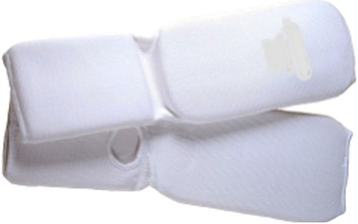

б) перчатки - пятипальцевые, белого цвета:
- наружная сторона перчаток - кожа или кожзаменитель белого цвета,
- внутренняя сторона перчаток из сетчатого материала белого цвета,
- на запястье перчатки фиксируются за счет резинки белого цвета, без липучек,
- с использованием уплотнения ударной части 1 см,
- без нанесения каких-либо логотипов.

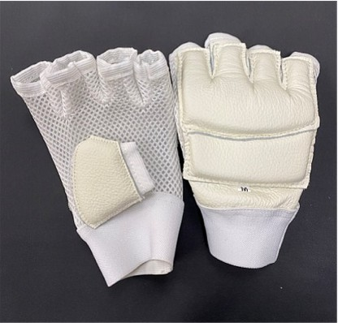

в) нагрудный протектор - белого цвета, не должен охватывать верхнюю часть грудной клетки и любую часть живота, включая солнечное сплетение, твердые только чашки на грудь;

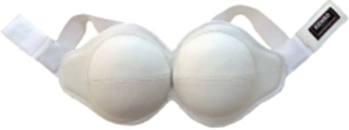

г) шлем - белого цвета:
- изготовлен из кожи или кожзаменителя с уплотнителем толщиной 1 см,
- должен защищать подбородок, лобную, височные и затылочную части,
- должен соответствовать размеру головы и надежно фиксироваться на голове,
- должен быть без нанесения каких-либо логотипов.

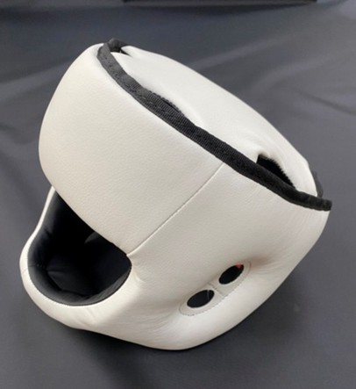

д) жилет белого цвета:
- изготовлен из кожи или кожзаменителя, с уплотнением толщиной 1,5 см,
- должен защищать грудную клетку, живот, ребра,
- крепление жилета регулируется по высоте и объему за счет завязок или липучек,
- должен быть без нанесения каких-либо логотипов.

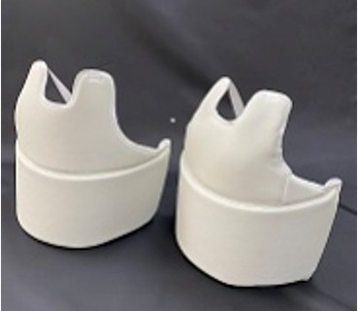 | 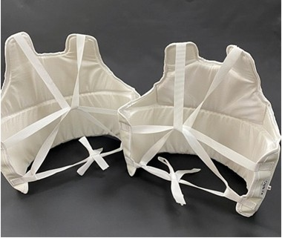

5. ОФИЦИАЛЬНЫЕ ЛИЦА СОРЕВНОВАНИЙ И ИХ ОБЯЗАННОСТИ

5.1. Официальные лица соревнований

5.1.1. Состав официальных лиц соревнований
Дополнительно устанавливается, что члены организационного (исполнительного) комитета соревнований в обязательном порядке включаются в состав официальных лиц соревнований.

5.1.3. Судейская форма
Главная судейская коллегия, рефери и боковые судьи должны носить форму следующего образца на соревнованиях всех уровней.
Официальная форма:
а) темно-синий пиджак с эмблемой Международной Федерации ИФК;
б) белая рубашка с коротким рукавом с одним карманом на левой стороне груди;
в) официальный галстук Международной Федерации ИФК;
г) темно-серые брюки без отворотов;
д) черные носки;
е) черные туфли;
ж) индивидуальный свисток.

5.7. Представители команд-участниц
5.7.3. Официальный представитель команды обязан быть на соревнованиях в официальном костюме с галстуком, или в спортивном костюме, в соответствии с формой представляемой команды.
5.7.4. Для секундирования поединка допускается 1 (один) тренер-секундант, если иное не предусмотрено Положением о соревнованиях.
Тренеры-секунданты обязаны носить официальный костюм с галстуком или спортивную форму, в соответствии с формой представляемой команды. Если секундант сам является участником данных соревнований и одет в кимоно, при выводе спортсмена он обязан надеть спортивную куртку поверх кимоно, а на ноги - спортивную обувь.
Тренеру-секунданту запрещается:
а) находиться босиком;
б) находиться в сланцах или шлепанцах;
в) находиться в шортах;
г) находиться с обнаженным торсом;
д) снимать поединок любым носителем (фото, видео и пр.);
е) находиться в верхней одежде (пальто, шапка и т.д.);
ж) вмешиваться в работу судей;
з) выражать свое мнение вслух в адрес судей;
и) обращаться к сопернику и его секунданту;
к) вставать с отведенного места;
л) показывать неприличные жесты;
м) обращаться к официальным лицам, если тренер-секундант не является представителем команды.
5.7.5. Врач команды оказывает медицинскую помощь спортсменам своей команды только с согласования и разрешения врача соревнований.

5.8. Обслуживающий персонал, волонтеры
Обслуживающий персонал и волонтеры не являются официальными лицами соревнований.
Обсуживающий персонал, волонтеры привлекаются Оргкомитетом для обеспечения проведения соревнований в необходимом для этого количестве. Обслуживающий персонал должен быть одет в специальную униформу или иметь специальные опознавательные знаки.

6. МЕСТО ПРОВЕДЕНИЯ, ОБОРУДОВАНИЕ, ДОКУМЕНТАЦИЯ СОРЕВНОВАНИЙ

6.1. Место проведения соревнований
Готовность к соревнованиям места соревнований, площадки (площадок), инвентаря, оборудования, документации определяется лицами, назначенными Главным судьей соревнований, о чем составляется соответствующий акт, подписываемый членами Главной судейской коллегии.

6.2. Площадка для проведения соревнований

6.2.3. Расположение площадок
Если соревнования проводятся на нескольких площадках, и на плоскостных, и на подиуме, расстояние между площадками должно быть минимум 3 метра. Зрители должны находиться от площадки на расстоянии не менее 3 м.
Схема размещения площадок должна быть предварительно согласована с Главным судьей соревнований.

6.2.6. Плоскостная площадка для проведения поединков
Требования к плоскостной площадке для проведения поединков:
а) площадка для поединков, расположенная на плоскости пола, должна быть ровной и не должна содержать опасных элементов;
б) размер площадки - квадрат, размером 10 x 10 м или 12 x 12 м (татами, или другим способом обозначенная и прикрепленная к полу площадка). Для соревнований рангом ниже Чемпионата и Первенства России допускается площадка размером 8 x 8 м;
в) площадка должна быть разделена на две или три зоны следующим образом:

Две зоны: 10 x 10 м

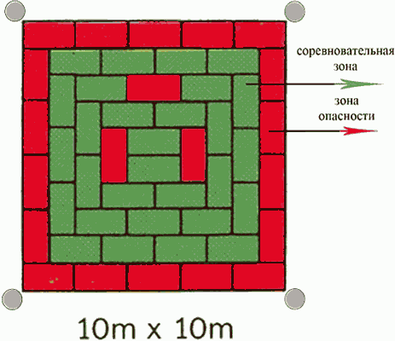

I - зона поединков 8 х 8 м, зеленого цвета
II - зона опасности ("дзегай") 1 м в ширину
с каждой стороны, красного цвета

Три зоны: 12 x 12 м

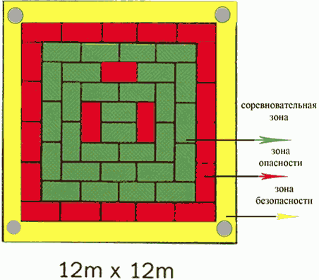

I - зона поединков 8 x 8 м, зеленого цвета.
II - зона опасности ("дзегай") 1 м в ширину
с каждой стороны, красного цвета.
III - зона безопасности 1 м в ширину с каждой
стороны, желтого цвета.
Цвета зон могут отличаться от указанных,
но должны быть разными.

6.2.7. Площадка для проведения поединков на подиуме
Требования к подиуму (конструкция, возвышающая площадку):
а) высота подиума не выше 1 метра;
б) подиум при нагрузке должен выдерживать давление на 1 кв.м. - 100 кг, все крепления подиума должны быть закреплены между собой;
в) ступеньки на подиум могут располагаться либо с одной стороны две по краям, либо с четырех сторон (желательно), либо диагонально с двух сторон. Высота и количество ступенек зависит от высоты подиума (должны соответствовать шагу восхождения);
г) вокруг подиума не должны находиться острые и твердые предметы;
д) под подиумом не должны быть расположены легковоспламеняющиеся и взрывоопасные жидкости и предметы;
е) боковые части подиума должны быть эстетически оформлены;
ж) площадка должна иметь возможность размещения квадратной поверхности размером 12 x 12 м (сложенное или другим способом прикрепленное к поверхности татами);
з) площадка должна быть разделена на три зоны:

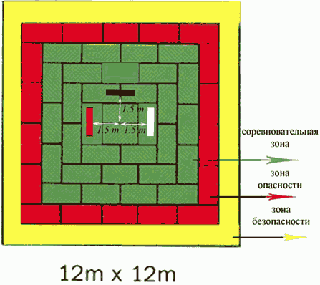

I - зона поединков 8 x 8 м, зеленого цвета
II - зона опасности ("дзегай") 1 м в ширину
с каждой стороны, красного цвета
III - зона безопасности 1 м в ширину с каждой
стороны, желтого цвета
Цвета зон могут отличаться от указанных,
но должны быть разными.

6.2.8. Разметка на площадках
Площадка размечается следующим образом:
а) линия длиной 1 м и примерно 10 см в ширину должна быть наклеена на расстоянии 1,5 м назад от центра зоны соревнований для размещения рефери лицом к Главному столу;
б) две параллельные линии: одна белая ("сиро") и одна красная ("ака"), каждая длиной 1 м и примерно 10 см в ширину под прямым углом относительно линии рефери должны быть нанесены на расстоянии 1,5 м от центра зоны соревнований, чтобы показать исходное положение, на котором участники должны начинать и заканчивать поединок. Красная линия должна быть справа от рефери, а белая линия слева от рефери.

6.2.9. Расположение судей на площадке
Все боковые судьи ("фукусин") должны сидеть в углах площадки в зоне безопасности.
Рефери ("сюсин") может передвигаться по всем зонам площадки.

6.2.10. Расположение секундантов на площадке
Секунданты должны размещаться за пределами зоны безопасности, на соответствующих сторонах.

Разметка площадки и расположение на ней судей, тренеров

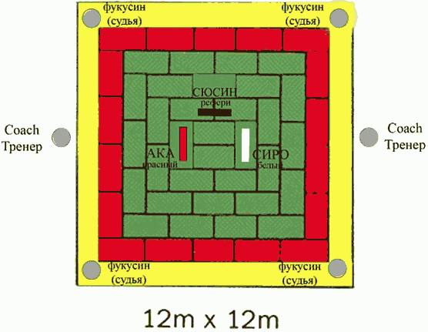

6.3. Технические средства и оборудование соревнований

6.3.1. Обязательные технические средства для проведения соревнований
Дополнительно к указанному в данном пункте основной части Правил устанавливаются требования:
а) эталонные весы для взвешивания участников на каждой соревновательной площадке. Одни весы должны быть в резерве;
б) устройством подачи сигнала могут являться барабан, гонг, колокол или похожее звуковое устройство;
в) если используется электронное табло, ручное табло должно быть доступно в качестве резервного;
г) при организации видеосъемки рекомендуется предусмотреть не менее двух видеокамер с операторами для каждой соревновательной площадки и специалиста с оборудованием (для нужного плана), а также возможность быстрого просмотра видеоматериала судьями и его трансляции на экране для зрителей.
Все техническое оборудование должно быть согласовано с Главным судьей соревнований.

6.3.2. Обязательное оборудование для проведения соревнований.
Дополнительно к указанному в данном пункте основной части Правил устанавливаются требования:
а) легкие стулья для судей, должны быть размещены в зоне безопасности по всем 4-м углам зоны соревнований;
б) легкие стулья для тренеров-секундантов, должны располагаться за пределами зоны безопасности на соответствующих сторонах. В случае если площадка для поединков расположена на подиуме, стулья для тренеров должны быть размещены за пределами подиума;
в) на каждый из четырех судейских стульев должны быть разложены один красный и один белый флажки;
г) три красных и три белых ленты около 50 см в длину и не более 4 см в ширину для спортсменов с красной повязкой ("ака") и спортсменов с белой повязкой ("сиро"). Одна лента для спортсмена в зоне соревнований, одна - для спортсмена, готовящегося войти в зону соревнований, одна - в резерве;
д) свисток, индивидуальный для каждого судьи, в резерве должны быть предусмотрены запасные свистки.

7.1. СОРЕВНОВАНИЯ В ВИДЕ ПРОГРАММЫ "ПОЕДИНКИ"

7.1. Продолжительность соревнований и хронометраж поединков

7.1.1. Продолжительность соревнований
Соревнования в возрастной группе мужчин, женщин и ветеранов могут проводиться в один или несколько дней. Проведение соревнований в других возрастных группах в несколько дней не допускается.

7.1.3. Временной регламент поединка
Продолжительность поединка определяется с учетом времени на остановки по команде рефери, включая технические и медицинские остановки ("чистое" время поединка).
Спортсмену дается 1 минута для выхода на соревновательную площадку после официального вызова информатором.
а) основное время поединка составляет:
- на соревнованиях в возрастных группах 12 - 13 лет, 14 - 15 лет, 16 - 17 лет, 18 лет и старше - 2 минуты чистого времени;
- на соревнованиях в возрастной группе 10 - 11 лет - 1,5 минуты чистого времени.
б) первое дополнительное время ("сай-сиа") назначается рефери при ничейном результате ("хикиваке") по истечении основного времени поединка и составляет:
- на соревнованиях возрастных групп 16 - 17 лет, 18 лет и старше - 2 минуты "чистого" времени;
- на соревнованиях возрастных групп 10 - 11, 12 - 13, 14 - 15 лет - 1 минута "чистого" времени.
в) определение разницы в весе
Если после первого дополнительного времени результат ничейный ("хикиваке"), то победитель определяется по результатам взвешивания.
г) определение результатов теста тамэсивари
Если разницы в весе участников недостаточно для определения победителя, и поединок проводится после проведения теста тамэсивари, победителем объявляется спортсмен, разбивший большее количество досок суммарно по всем позициям.
д) второе дополнительное время ("энте-сэн") назначается рефери в случае если разницы в весе недостаточно для определения победителя, а тест тамэсивари еще не проводился или не будет проводиться в соответствии с Положением, или спортсмены разбили одинаковое количество досок. Продолжительность второго дополнительного времени составляет:
- на соревнованиях возрастных групп 16 - 17 лет, 18 лет и старше - 2 минуты "чистого" времени;
- на соревнованиях возрастных групп 10 - 11, 12 - 13, 14 - 15 лет - 1 минута "чистого" времени.
По истечению второго дополнительного времени судьи на татами обязаны определить победителя поединка.

7.1.4. Хронометраж
Контроль за временем поединка по установленному временному регламенту в соответствии с командами рефери ведет судья-секундометрист с использованием установленных технических средств и оборудования соревнований.
После официального вызова спортсменов судьей-информатором, судья-секундометрист включает секундомер, через 30 секунд подает сигнал в гонг или специально предусмотренный сигнал. В случае отсутствия спортсмена у соревновательной площадки судья-информатор повторно вызывает участников поединка, и по истечении 1 минуты, судья-секундометрист подает сигнал в гонг или специально предусмотренный сигнал об окончании отведенного времени.
Судья-секундометрист включает секундомер по команде рефери начать поединок ("хадзимэ") или продолжить поединок ("дзокко"), выключает по команде рефери остановить поединок ("ямэ").
За 30 секунд до окончания отведенного времени поединка судья-секундометрист подает предварительный сигнал в гонг или специально предусмотренный сигнал. По окончании "чистого" времени раунда (поединка) подает сигнал и бросает мешочек красного цвета в ноги рефери.
При остановке поединка рефери командой "ямэ! доктор!", судья-секундометрист включает другой секундомер для контроля нахождения спортсмена у врача (3 минуты).
Судья-секундометрист должен сообщать судье-секретарю данные о времени поединка для определения самого короткого боя.

7.2. Разрешенные и запрещенные технические действия
Основные разрешенные и запрещенные технические действия приведены на рисунках ниже.

7.2.1. Разрешенные технические действия
Во время проведения поединка дополнительно к указанным в данном пункте основной части Правил техническим действиям разрешаются:
а) клинч: в клинче (на супер близкой дистанции - расстояние согнутой руки от кулака до локтя), разрешен толчок открытой или закрытой рукой, или двумя руками с ударом или без удара, для выхода их клинча. Любая другая дистанция, а также повторные толчки на входе или выходе, рассматриваются как запрещенные технические действия;
б) подсечки без прихвата и захвата противника;
в) имитация добивания, упавшего или сбитого на пол противника, прямым ударом кулака без касания.

7.2.2. Запрещенные технические действия
Во время проведения поединка дополнительно к указанным в данном разделе Правил техническим действиям запрещаются:
а) нырки, опасные движения головой;
б) удары в позвоночник;
в) нанесение удара по упавшему сопернику;
г) проведение ударов из положения лежа;
д) нанесение ударов после команды рефери к остановке ("ямэ");
е) захват (удержание) любой части тела соперника или его спортивной формы;
ж) толчки ("оси") ладонями, кулаками и корпусом, включая переталкивание, без технических действий - кроме ситуации клинча;
з) выходы из соревновательной зоны площадки ("дзегай");
и) симуляция или преувеличение травм;
к) разговоры или подстрекательство соперника;
л) действия, противоречащие духу и этике соревнований.

Разрешенные технические действия

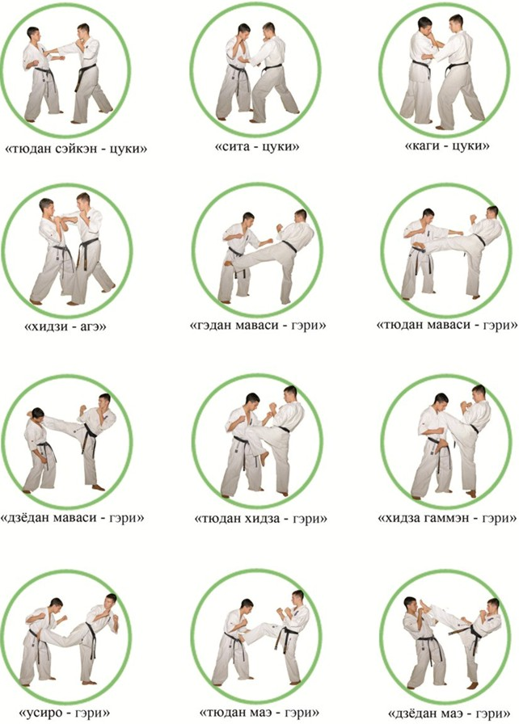

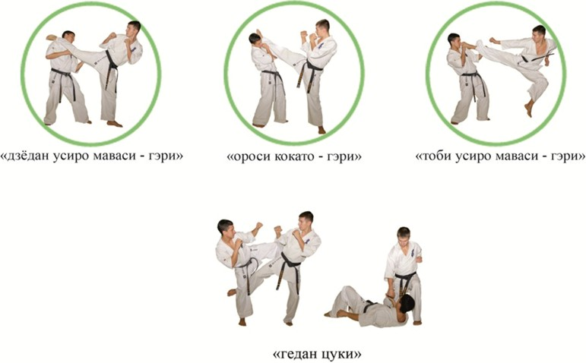

Запрещенные технические действия

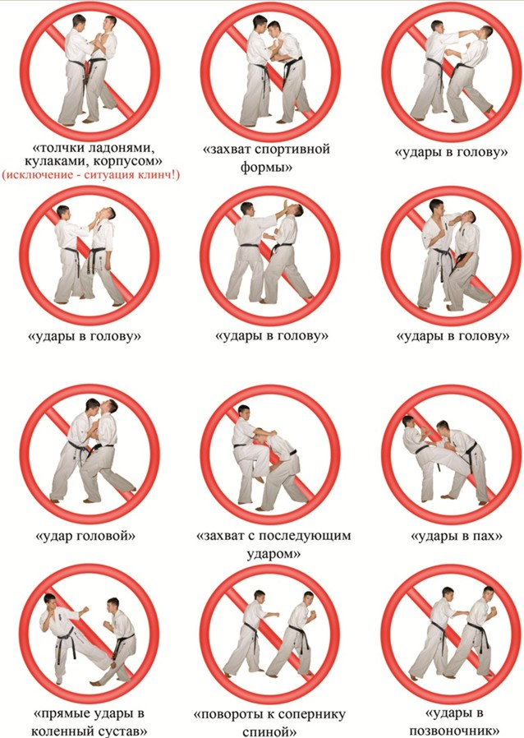

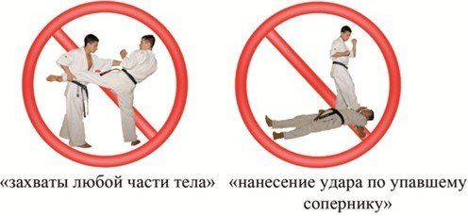

7.3. Определение победителя поединка

7.3.1. Возможные варианты определения победителя
В дополнение к указанным в данном пункте основной части Правил условиям, устанавливаются следующее правило: победитель определяется по окончании времени поединка автоматически, если он имеет (а соперник не имеет) оценку "вадза-ари". В случае, когда обоим участникам было присуждено по одной оценке "вадза-ари", по окончании времени поединка наличие оценки "вадза-ари" не дает преимущества никому из соперников, и решение принимается с учетом замечаний/предупреждений и критериев определения победителя.

7.3.2. Присуждение оценки "иппон"
В дополнение к указанным в данном пункте основной части Правил условиям, устанавливаются следующие требования:
а) условием присуждения оценки "иппон" является утрата способности продолжить поединок (спортсмен не занимает боевую стойку, подняв руки к голове) более чем на 5 секунд
б) оценки "иппон" присуждается спортсмену, если его соперник при выполнении технического действия сам получает травму и не способен продолжать поединок.

7.3.3. Присуждение оценки "вадза-ари"
В дополнение к указанным в данном пункте основной части Правил условиям, устанавливаются следующие требования:
а) оценка "вадза-ари" присуждается, если спортсмен восстановил способность продолжить поединок и принял боевую стойку (подняв руки к голове) до истечения 5 секунд;
б) оценка "вадза-ари" присуждается за любую разрешенную технику, в результате которой соперник показал боль, но готов продолжить поединок.

7.3.4. Дисквалификация ("сиккаку")
В дополнение к указанным в данном пункте основной части Правил условиям, устанавливаются следующие требования, приводящие к автоматической дисквалификации спортсмена:
а) неявка спортсмена после вызова на соревновательную площадку в течение более чем 1 минуты;
б) физическая недееспособность в течение 3-х минут, возникшая во время соревнований, в том числе в результате собственного неправильного выполнения технических действий, подтвержденная Главным врачом соревнований.
В дополнение к указанным в данном пункте основной части Правил условиям, устанавливаются следующие требования, которые могут привести к дисквалификации спортсмена:
а) демонстрация победы (в любых проявлениях), после объявления рефери о победе;
б) в случае если спортсмен во время поединка теряет свои контактные линзы и не может немедленно исправить ситуацию, сообщив об этом рефери;
в) если непредвиденные обстоятельства (несчастье в семье) происходит непосредственно перед началом или во время соревнований;
г) в случае если тренер или представитель команды спортсмена ведет себя таким образом, что вредит престижу и чести "киокусинкай";
Возможные последствия дисквалификации:
а) в случае дисквалификации спортсмена, который нанес травму в результате запрещенных действий, что привело к досрочному прекращению поединка, спортсмен, получивший травму, может продолжить соревнования, но только с разрешения Главного врача соревнований и Главного судьи соревнований;
б) если дисквалификация "сиккаку" обоих участников последовала в финале, то 1-е и 2-е места остаются вакантными. Если дисквалификация последовала в поединке за 3-е - 4-е место, то 3-е и 4-е места остаются вакантными;
в) если дисквалификация "сиккаку" обоих участников последовала в ходе поединка в предварительных кругах, то в следующий круг соревнований выходят участники, уступившие дисквалифицированным спортсменам в предыдущих поединках;
г) дисквалификация "сиккаку" представляет собой дисквалификацию с текущего соревнования с возможными дополнительными санкциями, например, отстранением от соревнований на дополнительный период времени (при обнаружении использования допинга). Дисквалификация может быть объявлена сразу без предупреждений.

7.3.6. Определение победителя по решению судей ("хантэй-кати")
Если в течение времени, оговоренного настоящим Регламентом или Положением о соревнованиях, в результате оцениваемых технических действий победитель не определен, победа может быть присуждена решением судей. При этом используются следующие критерии в следующей последовательности:
а) количество нарушений правил.
Второе официальное замечание "гэнтэн ни" является проигрышным для получившего его спортсмена при отсутствии у него оценки "вадза-ари";
б) нанесение повреждений противнику (ущерб):
Ущерб засчитывается как результат эффективного удара, если удар не соответствует оценке "вадза-ари", но близок к нему. Одиночное действие не расценивается как преимущество;
в) превосходство тактики и техники на протяжении поединка:
- атаки, которые наносятся четко, своевременно, достигая цели, заставляя соперника выходить из боя;
- опережения и контратаки, которые вынуждают соперника защищаться;
- защита, которая применяется без достижения цели соперником;
г) активность атак:
Атакующие действия: атакующие действия, достигающие цели, должны выражаться в большем количестве. Простое движение вперед без нанесения ударов не рассматривается как атакующее действие;
д) стремление к победе и боевой дух;
е) преимущество одного из спортсменов в течение последних 30 секунд:
Этот критерий проявляется в том, что на протяжении всего раунда была равная борьба, но в конце раунда один из спортсменов заметно наращивает темп, показывая функциональное преимущество, а соперник не может включиться и уступает в скорости и количестве технических действий.

7.3.7. Определение победителя по результатам взвешивания
По результатам взвешивания победителем объявляется более легкий спортсмен, при условии, если разница в весе составляет нижеуказанные величины.
а) На соревнованиях среди мужчин 18 лет и старше:
- в категориях 70, 80 и 90 кг - 5 кг и более;
- в категории 90+ кг - 8 кг и более;
- на соревнованиях в абсолютной категории - 10 кг и более;
- на соревнованиях рангом ниже Чемпионата России при проведении поединков в категории 80+ кг - 8 кг и более.
б) На соревнованиях среди женщин - 5 кг и более.
в) На соревнованиях среди юниоров и юниорок 16 - 17 лет:
- у юниоров в категориях 60, 65, 70, 75 кг - 2,5 кг и более;
- в категории 75+ кг - 5 кг и более;
- у юниорок в категориях 55, 60 кг - 2,5 кг и более;
- в категории 60+ кг - 5 кг и более.
г) На соревнованиях среди юношей и девушек 14 - 15 лет:
- у юношей в категориях 40, 45, 50, 55, 60, 65 кг - 2,5 кг и более; в категории 65+ кг - 5 кг и более;
- у девушек в категориях 50, 55, 60 кг - 2,5 кг и более;
- в категории 60+ кг. - 5 кг и более.
д) На соревнованиях среди юношей и девушек 12 - 13 лет:
- у юношей в категориях 35, 40, 45, 50, 55 кг - 2,5 кг и более;
- в категории 55+ кг - 5 кг и более;
- у девушек в категориях 45, 50, 55 кг - 2,5 кг и более;
- в категории 55+ кг - 5 кг и более.
е) на соревнованиях среди мальчиков и девочек 10 - 11 лет:
- у мальчиков в категориях 30, 35, 40, 45, 50, 55 кг - 2,5 кг и более;
- в категории 55+ кг - 5 кг и более;
- у девочек в категориях 30, 35, 40, 45, 50, 55 кг - 2,5 кг и более;
- в категории 55+ кг - 5 кг и более.
Если взвешивание проводится с помощью напольных механических весов, то их погрешность не должна превышать 100 граммов.
Разница в весе может определяться следующими способами:
а) по протоколу взвешивания;
б) путем взвешивания по окончанию дополнительного времени. В этом случае спортсмены должны взвешиваться в том снаряжении, в котором они проводили поединок. Если вес участника ниже лимита весовой категории, то учитывается подпункт 4.4.5. пункта 4.4 "Процедура взвешивания" раздела П1.1. настоящего Приложения.

7.4. Судейство поединков
В дополнение к указанным в данном пункте основной части Правил условиям, устанавливаются нижеследующие требования.

7.4.2. Оценка технических действий и нарушений правил
Рефери и судьи имеют право присуждать штрафы (предупреждения, замечания - штрафные очки) в соответствии с намерением или ситуацией. Каждый раз, когда судья назначает предупреждение или замечание, он должен с помощью простого жеста объяснить причину штрафа.
Штрафные очки не накапливаются. Каждое предупреждение или замечание налагается за определенное нарушение. Наложение второго или любого последующего предупреждения и замечания автоматически отменяет более ранние. Всякий раз, когда спортсмен уже был наказан, любые последующие наказания за одинаковые нарушения для него должны быть следующими по значимости относительно уже имеющегося у него предупреждения и замечания.
Предупреждения и замечания, объявляемые участникам, обнуляются после каждого продления основного времени, кроме устного предупреждения ("кэйкоку"). Все нарушения, объявляемые в следующем раунде, выносятся с учетом "кэйкоку".
Если один из соперников нарушает правила, и большинство судейской бригады, включая рефери, отреагировали на нарушение, рефери должен остановить поединок, вернуть соперников на исходные позиции и объявить штраф, указывая на соперника, совершившего запрещенное действие.
Если оба участника одновременно допустили незначительное нарушение, и боковые судьи отреагировали, показывая одновременно и белым, и красным флажком нарушение ("хансоку"), чтобы не накапливать замечания или не прерывать концовку поединка, рефери имеет право:
- или попросить боковых судей жестом опустить флажки и не останавливать поединок,
- или остановить поединок командой "ямэ" и, не делая большой паузы и не ставя спортсменов на отведенные места, но, контролируя дистанцию между ними, показать жестом и озвучить "не оценивается" ("торимасэн"), скомандовать готовность ("камаэтэ") и продолжить поеднок ("хадзимэ").
Если оба участника одновременно совершают серьезное нарушение правил, каждый из них должен быть наказан штрафом в зависимости от степени нарушения.
Предупреждение и замечание может быть присуждено после команды остановки поединка "ямэ" за любые запрещенные действия, совершенные в отведенное для поединка время или, в некоторых исключительных случаях, за серьезные нарушения, совершенные после сигнала окончания поединка, пока решение не было вынесено.

7.4.3. Предупреждения и замечания, выносимые за нарушение правил

Виды штрафных очков:

а) устное предупреждение ("кэйкоку")
- "кэйкоку" налагается на любого участника за первый случай незначительного нарушения;
- "кэйкоку" может быть наложено только один раз для одного вида нарушения, но может быть применено для других нарушений;
- "кэйкоку" может быть наложено только тогда, когда поддерживается, по крайней мере, тремя судьями, в том числе рефери;
- "кэйкоку" не должно браться во внимание, когда судьи принимают решение о результате боя ("хантэй").

б) официальное предупреждение ("тюй")
- "тюй" налагается на любого участника, который совершил серьезное нарушение или имеет устное предупреждение "кэйкоку" и совершает повторно незначительное нарушение такого же рода;
- "тюй" может быть наложен только тогда, когда поддерживается, по крайней мере, тремя судьями, в том числе рефери;
- при нарушении "тюй", а также "гэнтэн ити", "гэнтэн ни", "гэнтэн сан", рефери обязан подсчитывать голоса судей.

в) первое официальное замечание ("гэнтэн ити")
- "гэнтэн ити" налагается на любого участника, который имеет "тюи", совершает повторное нарушение;
- "гэнтэн ити" также может быть наложен на любого спортсмена, который совершает особо серьезное нарушение, независимо от того был ли он наказан "тюй".

г) второе официальное замечание ("гэнтэн ни")
- "гэнтэн ни" налагается на любого участника, который наказан "гэнтэн ити" и совершает повторное нарушение;
- перед объявлением "гэнтэн ни", рефери обязан собрать судейскую бригаду для утверждения штрафа;
- "гэнтэн ни" является проигрышным для спортсмена, если за время раунда не было оценок "вадза-ари" или "иппон".

д) третье официальное замечание ("гэнтэн сан")
- "гэнтэн сан" налагается на любого участника, который имеет "гэнтэн ни" и совершает повторное нарушение;
- наложение "гэнтэн сан" ведет к дисквалификации участника;
- перед объявлением "гэнтэн сан" рефери обязан собрать судейскую бригаду для утверждения штрафа.

Оценка выходов за татами ("дзегай):
а) первый выход - объявляется "дзегай-ити"
б) второй выход - объявляется "дзегай-ни" и выносится устное предупреждение "кэйкоку"
в) третий выход - объявляется "дзегай-сан" и выносится официальное предупреждение "тюй"
г) за каждый следующий выход "дзегай" объявляется замечание на выше одну ступень от уже имеющегося вплоть до дисквалификации "гэнтэн сан!" - "сикаку!".

Замечания и наказания, применяемые по отношению к секунданту спортсмена.
а) Рефери, без согласования с Главным судьей соревнований, имеет право объявить секунданту:
- устное предупреждение;
- запрет на секундирование текущего поединка без права замены (удаление секунданта).
б) Все последующие замечания объявляются Главным судьей соревнований:
- запрет на секундирование на все оставшиеся поединки, без права замены. При этом присутствовать секунданту разрешается только на трибуне;
- при продолжении некорректного поведения (выкрики, жесты) - удаление секунданта из зала;
- при отказе покинуть зал - снятие с соревнований спортсмена или всей команды;
- при секундировании поединков спортсменов одной команды разными тренерами, замечания, объявленные разным секундантам, суммируются.

7.4.4. Особые случаи
а) Спортсмену, получившему травму во время поединка, в результате запрещенного действия со стороны соперника, и которому требуется лечение, будет предоставлено 3 минуты, в течение которых он может находиться у врача. Если лечение не завершено в установленные 3 минуты, рефери, после консультации с Главным врачом соревнований, обращается к Главному судье, для принятия решения о продлении времени лечения. Когда принято решение о продлении времени лечения, то поединок должен быть возобновлен после трех последующих поединков круга соревнований. Если остается менее трех последующих поединков, возобновление поединка должно быть утверждено Главным судьей. В обоих случаях поединок должен быть возобновлен с момента времени, зафиксированного на момент остановки поединка.
б) Когда участник нанес удар своему сопернику после команды рефери об остановке боя ("ямэ"):
- соперник сбит с ног и получил серьезную травму, которая стала причиной кратковременной потери сознания, или получил травму, которая может повлиять на дальнейшее развитие поединков, даже если он встал на ноги, нарушитель должен быть дисквалифицирован ("сиккаку");
- соперник сбит с ног, но не потерял сознание, получил легкую травму, или только временно потерял способность двигаться, нарушителю присуждается штрафное очко "гэнтэн ити" или "гэнтэн ни";
- соперник получил удар, но не получил серьезных травм, нарушителю должно быть вынесено официальное предупреждение "тюй!";
- в случае если, удар не достиг цели, нарушитель должен получить устное предупреждение "кэйкоку!".
в) В исключительных случаях рефери может обратиться к Главному судье для разрешения просмотра спорного эпизода на носителе, предусмотренным организаторами соревнований, согласованным с Главным судьей.
г) В исключительных случаях Главный судья соревнований имеет право остановить решение судейской бригады для просмотра спорного эпизода или отменить решение судейской бригады.

7.4.5. Команды, жесты и сигналы рефери и боковых судей
Команды, жесты и сигналы рефери и боковых судей приведены на рисунках в конце настоящего подраздела.

Действия рефери при вынесении оценки "иппон":
Рефери подает команду об остановке "ямэ". Далее:
а) если необходима помощь врача:
- подает команду "доктор", сигнализируя поднятой вверх рукой;
- подает команду спортсмену, нанесшему техническое действие, сесть, повернувшись лицом к секунданту ("сэйдза");
- показывает жестом боковым судьям опустить флажки.
б) если спортсмен, пропустивший техническое действие, находясь у врача, не может вернуться в зону соревнований:
- подает спортсмену команду встать ("татэ");
- запрашивает решение у боковых судей, поочередно указывая вытянутой рукой на каждого из них, начиная с правой стороны, сопровождая обращение сигналом свистка;
- после подсчета голосов, объявляет цвет победителя и объявляет оценку ("сиро/ака иппон", одновременно указывая рукой, вытянув ее вверх над головой в сторону победителя;
- подает команду рукой спортсмену для выполнения этикета со стороны спортсмена победителя;
- жестом показывает спортсмену освободить соревновательную площадку.
в) если помощь врача экстренно не требуется:
- удостоверившись, что боковые судьи оценивают действие на пол очка ("вадза-ари"), громко открывает счет до пяти по-японски после команды об остановке ("ямэ") - "ити, ни, сан, си, го", раскрывая пальцы на руке поочередно, начиная с большого пальца;
- если спортсмен, пропустивший техническое действие, не занял боевую стойку, подняв руки к голове, но в состоянии выслушать решение, рефери, убедившись, что боковые судьи перевели флажки в положение оценки "иппон", после подсчета голосов судей объявляет цвет победителя "сиро/ака", название техники и область, куда был нанесен удар ("дзедан", "тюдан", "гедан"), объявляет оценку "иппон", одновременно указывая рукой, вытянув ее вверх над головой, в сторону победителя;
- подает команду для выполнения этикета;
- жестом показывает рукопожатие и командует пожать друг другу руки ("акусу");
- спортсмены после рукопожатия, спиной двигаясь к краю площадки, выполняют поклон к центру площадки и после этого покидают соревновательную площадку.

Действия боковых судей при вынесении оценки "иппон":
а) резким движением от груди в сторону на уровень плеча вытягивают руку с соответствующим флажком одновременно производя сильный звуковой сигнал свистком;
б) если спортсмен, пропустивший удар не занял боевую стойку (подняв руки к голове), на счет рефери "го" (пять), автоматически, резким движением поднимает руку вверх над головой с соответствующим флажком.
Действия рефери при вынесении оценки "вадза-ари":
а) подает команду к остановке "ямэ";
б) контролируя спортсмена, нанесшего удар, чтобы занял отведенное место, убедившись, что боковые судьи большинством оценили техническое действие, открывает громко счет "ити, ни, сан, си" и т.д. если спортсмен до счета "го" (пять) занял боевую стойку, подняв руки к голове, на отведенном на соревновательной площадке месте, останавливает счет;
в) после подсчета голосов боковых судей, начиная с правой стороны, объявляет цвет спортсмена, нанесшего удар "сиро/ака", название техники, куда наносился удар ("дзедан", "тюдан", "гедан"), объявляет "вадза-ари" одновременно с резким движением руки ладонью вниз на уровне плеча в сторону спортсмена, которому присуждено "вадза-ари";
г) если поединок не закончен, должен дать команду занять боевую стойку ("камаэтэ"), а затем "хадзимэ" для продолжения поединка.
Действия боковых судей при вынесении оценки "вадза-ари":
а) резким движением от груди в сторону на уровень плеча вытягивают руку с соответствующим флажком одновременно производя сильный звуковой сигнал свистком;
б) возвращают руку в исходное положение после объявления рефери "вадза-ари".

Действия рефери при вынесении второй оценки "вадза-ари":
после объявления "вадза-ари" рефери должен объявить о получении оценки ипон по сумме двух "вадза-ари" ("авасеттэ иппон"), одновременно указывая рукой, вытянув ее вверх над головой, в сторону победителя.

Действия боковых судей при вынесении второй оценки "вадза-ари":
а) Резким движением от груди в сторону на уровень плеча вытягивают руку с соответствующим флажком одновременно производя сильный звуковой сигнал свистком;
б) После присуждения второй оценки "вадза-ари", держа вытянутую в сторону на уровне плеча руку с флажком соответствующего цвета, когда рефери произносит команду "авасеттэ иппон", резким движением переводят руку вверх над головой.
Действия при вынесении решения, принимаемого голосованием судей ("хантэй-кати")
После того как раунд закончен, и рефери подал команду "ямэ", спортсмены должны занять отведенные места лицом друг к другу в позиции ожидания "фудо-дати". Если рефери разрешил заправить кимоно спортсменам, спортсмены должны повернуться в сторону своего секунданта, поправив кимоно, занять позицию ожидания "фудо-дати".

Действия рефери при вынесении решения, принимаемого голосованием судей:
а) заняв отведенное место, чтобы видеть всех судей, подает команду "хантэй о-нэгаи симасу" ("приготовиться объявить решение"). Это предварительная команда;
б) после короткой паузы (примерно 2 счета), подает команду "хантэй" ("объявите ваши голоса"). Эта исполнительная команда сопровождается звуковым сигналом свистка;
в) при подсчете голосов боковых судей рефери должен делать это правой рукой выпрямленной ладонью (не пальцем) в положении "сюто", поочередно начиная с правой стороны, указывая на судью и сопровождая сигналом свистка;
г) сначала объявляются голоса всех боковых судей, голос рефери ("сусин") объявляется последним, и после этого объявляется окончательное решение;
д) если голоса боковых судей при подсчете различны, то рефери начинает счет с того судьи, который в меньшинстве (в том числе и себя - "сюсин"), а затем посчитать решение большинства;
е) подсчет ведется на японском языке: "ити" - один, "ни" - два, "сан" - три, "си" - четыре, "го" - пять.

Действия боковых судей при вынесении решения, принимаемого голосованием судей:
а) должны твердо определить свое решение, и в момент озвучивания рефери предварительной команды "хантэй-о-нэгаи симасу" ("приготовится объявить решение"), опустить голову вниз;
б) с исполнительной командой о вынесении решения ("хантэй") по свистку поднимают голову и одновременно показывают соответствующим флажком свое решение;
в) после подсчета и окончательного решения руки с флажками возвращают в исходное положение;
г) если боковой судья ошибочно показал решение, он незамедлительно должен отменить его и показать правильное;
д) если после подсчета голосов рефери показал ошибочное решение, боковым судьям необходимо добиться правильного решения звуковым сигналом свистка.

Действия при объявлении ничьей ("хикивакэ")
Если после команды "хантэй" после завершения раунда присуждена ничья ("хикивакэ"):
а) рефери резко скрещивает руки перед собой;
б) боковые судьи скрещивают флажки на уровне колен.
Судейская бригада имеет право объявить ничью после основного времени и первого дополнительного времени, после второго дополнительного времени ничья исключается.

Ситуация "Миэнаэ" ("не видел")
Когда судья или судьи не увидели техническое действие или нарушение, по запросу рефери должны показать "миэнаэ" путем скрещивания флажков на уровне лица, сопровождая это одним коротким свитком. Рефери при подсчете голосов не должен учитывать голоса судей за "миэнаэ", если такие имели место.

Ситуация "Торимасэн" ("не считается, не оценивается")
В случае, если судьи считают, что действие не подлежит оценке:
а) рефери скрещивает выпрямленные руки перед собой впереди-внизу и произносит "торимасэн";
б) боковые судьи скрещивают руки с флажками и разводят их в стороны несколько раз на уровне колен, одновременно сопровождая двумя короткими свистками.
Судьи используют жест "торимасэн" также в случае, если решение было показано ошибочно, сразу показывая правильное решение.

Сбор судей для обсуждения спорных моментов
Если рефери не согласен с решением боковых судей, считая, что удар неправильно оценен, он должен остановить поединок ("ямэ"), отдать команду "фукусин сюго" (собраться для обсуждения) вместе с соответствующим жестом и обсудить решение с боковыми судьями. Кроме того, рефери может консультироваться с Главным судьей соревнований. После обсуждения им принимается окончательное решение о вынесении оценки, замечания или оставлении действия без оценки. Рефери, при подсчете голосов, не должен учитывать голоса "торимасэн!" от боковых судей.

Действия рефери при вынесении устного предупреждения ("кэйкоку"):
а) останавливает поединок, убедившись, что большинство судей показывают нарушение, подав команду "ямэ" ("стоп");
б) подает команду спортсменам занять отведенные места лицом друг к другу;
в) после подсчета голосов судей, называет цвет спортсмена "сиро/ака", показывая жестом тип нарушения, затем резко протягивает руку с вытянутой ладонью, показывая в сторону лица нарушителя и объявляет "кэйкоку" (устное предупреждение).

Действия боковых судей при вынесении устного предупреждения ("кэйкоку"):
Судья подает сигнал о нарушении посредством движения полусогнутой в локтевом суставе рукой с соответствующим флажком вверх и вниз (от плеча до колен), сопровождая частыми звуками свистка.

Действия рефери при вынесении предупреждений и замечаний "тюй", "гэнтэн ити", "гэнтэн ни", "гэнтэн сан", "сиккаку":
а) рефери останавливает поединок, убедившись в большинстве судей, показывающих нарушение, подав команду "ямэ" ("стоп");
б) подает команду спортсменам занять отведенные места лицом друг к другу;
в) после подсчета голосов судей называет цвет спортсмена "сиро/ака", показывая жестом тип нарушения, называет нарушение и объявляет: "тюй", или "гэнтэн ити", или "гэнтэн ни", или "гэнтэн сан", в зависимости от количества нарушений, резко протягивает руку с вытянутой ладонью, показывая в сторону лица нарушителя;
г) перед объявлением "гэнтэн ни" и "гэнтэн сан" рефери обязан собрать боковых судей для утверждения именно этого штрафа;
д) если спортсмену присуждается "гэнтэн сан" после подсчета голосов судей, называет цвет спортсмена "сиро/ака", показывает жестом тип нарушения, называет нарушение "гэнтэн сан", резко протягивает руку с вытянутой ладонью, показывая в сторону лица нарушителя, объявляет дискфалификацию "сиккаку", одновременно резко протягивает руку с вытянутой ладонью, показывая в направлении ног нарушителя. Называет цвет победителя "сиро/ака но кати", и, показав резким движением руки вверх под углом 45° (как "иппон") в сторону победителя, объявляет цвет победителя;
е) отдельное решение о дисквалификации "сиккаку" показывается в направлении ног нарушителя;
ж) когда спортсмен опоздал на поединок больше чем на 1 минуту или не вышел на поединок после сигнала гонга, по истечении 1 минуты, рефери объявляет победителя "сиро/ака но кати" показав резким движением руки вверх (как "иппон") в сторону победителя.

Команды рефери при вынесении предупреждения и замечания "тюй", "гэнтэн ити", "гэнтэн ни", "гэнтэн сан", "сиккаку"
Рефери может озвучить название нарушения, за которое выносится наказание:

N п/п | Типы нарушения | Наименование нарушения
1 | Атака в голову рукой | гаммэн когэки
2 | Атака в шею или горло | куби когэки
3 | Атака в пах | кинтэки когэки
4 | Атака упавшего противника | таорэта айтэ когэки
5 | Атака в позвоночник | сэбонэ когэки
6 | Захват кимоно оппонента или части его тела | цуками
7 | Толчки оппонента в торс или плечо ладонью (ладонями), плечом, предплечьями и т.д. | оси
8 | Атаки в колено прямыми ударами | кансэцу-гэри
9 | Нарушение, совершенное с особой злостностью | акусицу когэки
10 | Акт неуважения со стороны спортсмена или его группы поддержки | рэйсэцу кэцудзе

Действия боковых судей при вынесении предупреждения и замечания "тюй", "гэнтэн ити", "гэнтэн ни", "гэнтэн сан", "сиккаку":
а) судья подает сигнал о нарушении посредством движения соответствующего флажка вверх и вниз полусогнутой в локтевом суставе рукой, размах флажка от плеча до колена в сторону, сопровождая частыми звуками свистка;
б) при решении о дисквалификации "сиккаку" после обсуждения судейской бригадой и принятого решения, по запросу рефери, боковой судья вытягивает руку вниз под углом 45° с флажком правильного цвета, а вторую руку поднимает вверх под углом 45° с флажком правильного цвета в сторону победителя.

Действия при выходе спортсмена за пределы зоны соревнований
Когда спортсмен выходит за пределы зоны соревнований двумя ногами, судья должен обозначить это легкими прикосновениями по полу флагом соответствующего цвета с частыми короткими свистками.
Если спортсмен в результате быстрого маневра одной или двумя ногами оказался за пределами зоны соревнований, после которого незамедлительно вернулся в зону соревнований, то этот маневр не должен расцениваться как выход за рабочую зону татами ("дзегай").
Если спортсмен движется в направлении бокового судьи, то судья должен взять стул и отойти на безопасное расстояние в целях предотвращения получения повреждений, в то же время сигнализировать в свисток для объявления выхода за татами "дзегай", а заняв место на стуле указать флажком, сопровождая свистком, жест "дзегай".
Рефери при остановке поединка в результате выхода за татами ("дзегай") должен не только дать команду "ямэ" ("стоп"), но и встать между спортсменами в целях предотвращения атаки или удара. Для объявления "дзегай" рефери обязан вернуть спортсменов на исходные линии в зону соревнований.

Команды рефери при выходе спортсмена за татами ("дзегай):
а) первый выход - рефери останавливает бой и объявляет "дзегай-ити"
б) второй выход - рефери останавливает бой и объявляет "дзегай-ни" и выносит устное предупреждение "кэйкоку"
в) третий выход - рефери останавливает бой и объявляет "дзегай-сан" и выносит официальное предупреждение "тюй"
г) после каждого следующего выхода рефери останавливает бой и объявляет "дзегай", а затем выносит замечание на одну ступень выше от уже имеющегося вплоть до дисквалификации "гэнтэн сан!" - "сикаку!".

Жесты и сигналы боковых судей

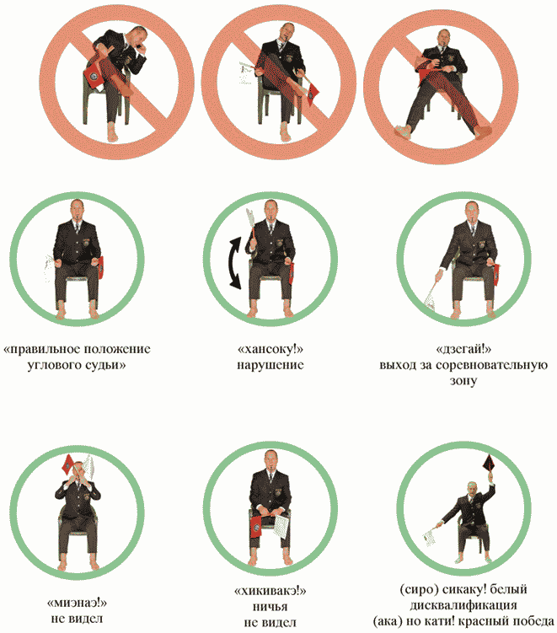

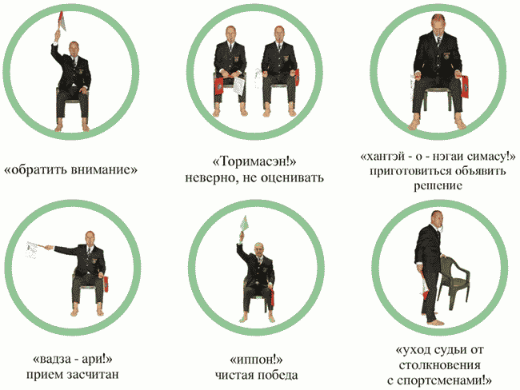

Движения, жесты и сигналы рефери

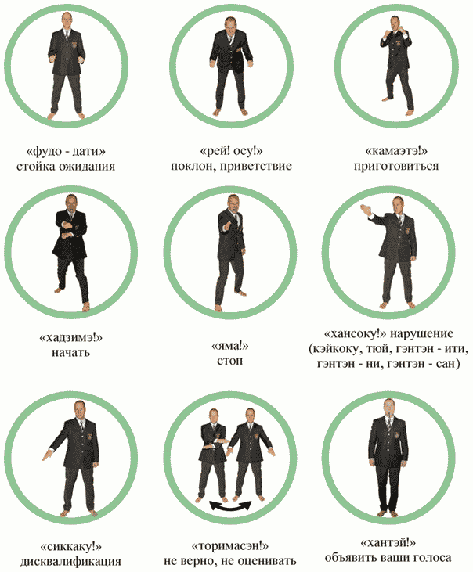

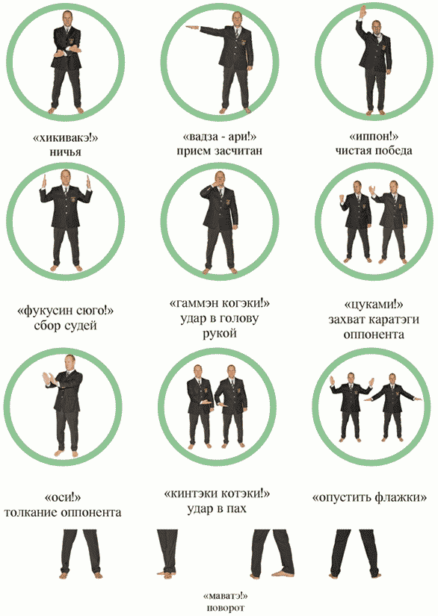

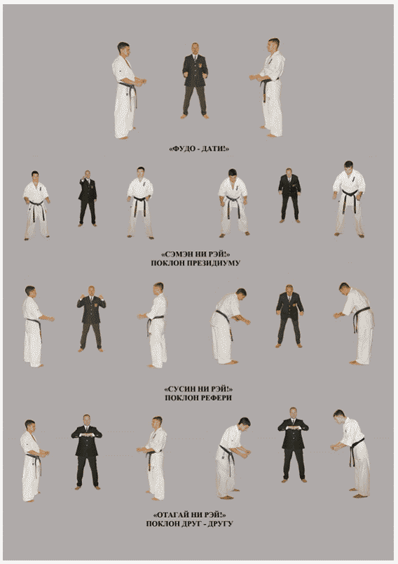

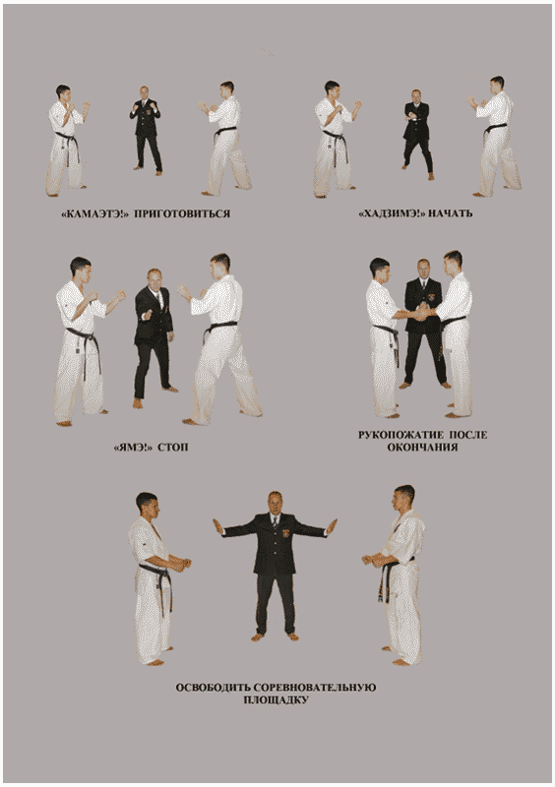

7.4.6. Этикет судей на соревновательной площадке
Схемы движения рефери и боковых судей на соревновательной площадке приведены на рисунках в конце настоящего подраздела.

Выход судейской бригады в зону соревнований ("симпан ню дзе"):
а) до первого поединка каждой сессии ("сиай") первая судейская бригада выходит на внешний край площадки с правой стороны в колонну по одному: судья, судья, рефери, судья, судья;
б) при входе в зону соревнований рефери и судьи совершают традиционный поклон ("рэй") в сторону центра зоны соревнований озвучивая "осу";
в) Затем рефери и судьи выстраиваются на противоположной от Президиума стороне (судья, судья, рефери, судья, судья), за границей зоны соревнований, заняв стойку ожидания "фудо-дати".
г) информатор представляет каждого судью, называя имя, фамилию, степень (кю, дан), судейскую категорию, регион/город. Первым представляют рефери, затем судей слева направо. Каждый представленный судья делает шаг вперед с левой ноги, приставляя правую в стойку ожидания ("фудо-дати"), и совершает традиционный поклон ("рэй"). После, делает шаг назад с правой ноги, приставляя левую ногу, встает в строй;
д) после представления судейской бригады, рефери делает шаг вперед, подает команду "сэмэн ни-рэй" - поклон Президиуму, показывая направление правой рукой вперед. Вся судейская бригада выполняет традиционный поклон ("рэй");
е) рефери подает команду "маваттэ" ("поворот"), рефери и судьи поворачиваются в сторону противоположную Президиуму. Поворот осуществляется в два движения. Первое, смотря вперед, судьи переносят правую ногу за левую в форме буквы "Т". Второе, переносят левую ногу на место правой ноги, затем поворачиваются, одновременно сохраняя вес на носках ног. Совершая поворот, судьи не должны сдвигаться со своих мест;
ж) рефери подает команду "рэй", и судьи совершают традиционный поклон с ("рэй") в направлении противоположном Президиуму;
з) затем рефери подает команду поворота "маваттэ", и судьи делают поворот по часовой стрелке в направлении Президиума, смотрят в конечном положении на рефери;
и) рефери подает команду "отагай-ни-рэй", вся судейская бригада делает традиционный поклон навстречу друг другу;
к) затем рефери жестом показывает боковым судьям занять свои места. Судейская бригада занимает свои места. Первый судья, слева от Президиума, должен сидеть на левом переднем стуле, второй - на левом заднем, третий - на правом заднем, четвертый на переднем правом. Двое судей, которые находятся дальше от рефери, берут белый флажок в правую руку, красный - в левую. Двое судей, которые находятся на одной стороне с рефери, берут красный флажок в правую руку, белый флажок - в левую. Когда судьи заняли свои места на стульях, они не должны облокачиваться на них, вытягивать, скрещивать или широко расставлять ноги.

Замена судейской бригады
а) после завершения поединка, когда результат был объявлен, спортсмены покинули зону соревнований, и, если судейская бригада должна быть заменена другой, рефери, находящейся на соревновательной площадке, вызывает судей командой "фукусин сюго", судьи выстраиваются в одну шеренгу, лицом к Президиуму. По команде рефери выполняют процедуру этикета приветствия Президиума, зрителей и судей, описанную выше.
б) рефери подает команду "мавари-миги" ("повернуть направо") и идти. Первая судейская бригада выстраивается на левом крае зоны соревнований от Президиума, а вторая судейская бригада, в тоже время, входит в зону соревнований и выстраивается на правой стороне площадки.
в) рефери первой судейской бригады вытягивает правую руку с вытянутыми пальцами, ладонью внутрь, в направлении рефери второй судейской бригады, обозначая этим передачу полномочий и обязанностей, и по команде "симпан-ни-рэй", обе судейские бригады делают поклон в направлении друг друга. По команде рефери "мавари-миги", первая судейская бригада поворачивается направо и начинает движение на выход, подходя к краю площадки, каждый судья разворачивается и делает поклон в сторону соревновательной площадки.
г) затем рефери второй судейской бригады подает команду "мавари миги", судьи поворачиваются направо и двигаются в колонне до позиции напротив Президиума.
д) вторая судейская бригада выполняет всю процедуру этикета приветствия Президиума, зрителей и судей, описанную выше.

Замена рефери или бокового судьи
После завершения поединка, когда результат был объявлен, спортсмены покинули зону соревнований, в случае необходимости замены рефери или бокового судьи.

Замена рефери
Рефери, который выходит на замену, обходит площадку с правой стороны от Президиума, подходит к рефери в зону соревнований, выполняет традиционный поклон "рэй", оба рефери становятся напротив друг друга, выполняют традиционный поклон "рэй". Рефери, вышедший на замену, занимает место, отведенное для рефери на площадке, а рефери, завершивший поединок, обходит площадку с левой стороны, перед выходом с площадки - традиционный поклон "рэй", уходит в расположение судей.

Замена бокового судьи
Боковой судья, который выходит на замену, обходит площадку с правой стороны от Президиума, подходит к рефери в зону соревнований с правой стороны от Президиума, выполняет традиционный поклон ("рэй") и показывает вытянутой правой рукой в направлении бокового судьи на замену. боковой судья, вышедший на замену, подходит к заменяемому боковому судье, он встает со стула, аккуратно положив флажки на стул, оба выполняют традиционный поклон ("рэй"). Боковой судья, вышедший на замену, занимает место на стуле, правильно распределив флажки в руках, а боковой судья, завершивший работу, уходит. Если он находится на левой стороне от Президиума - уходит слева, если справой стороны - справа. Перед выходом с площадки - традиционный поклон ("рэй"), уходит в расположение судей.

Замена рефери и бокового судьи или нескольких судей
Первым выходит на замену рефери, после боковые судьи поочередно заходят в соревновательную зону к рефери, как описано выше.

Уход судейской бригады
После завершения последнего поединка соревнований или остановкой соревнований на перерыв, по требованию Главного судьи соревнований, после объявления информатором, судейская бригада во главе с рефери выполняет этикет и всю процедуру ухода.

Этикет судей на соревновательной площадке

Выход судейской бригады

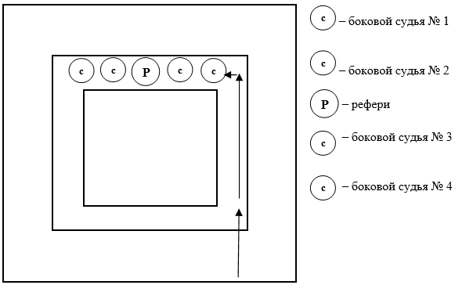

Представление судейской бригады

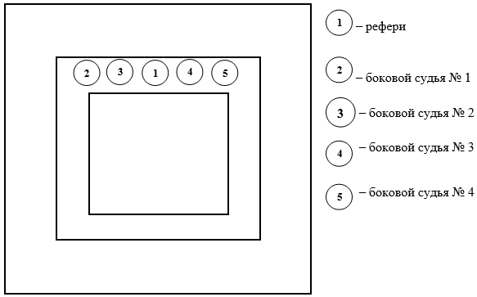

Этикет

Рефери шаг вперед с левой ноги
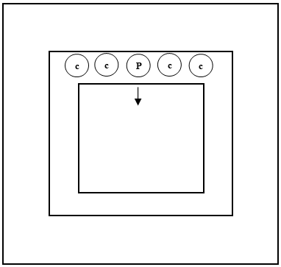 | 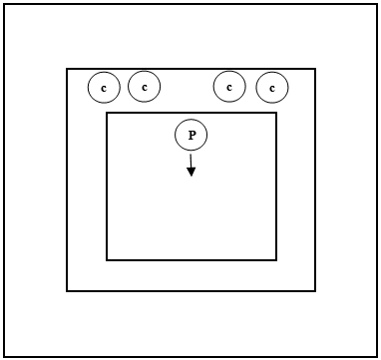
 | "Семэн ни рэй" - поклон Президиуму
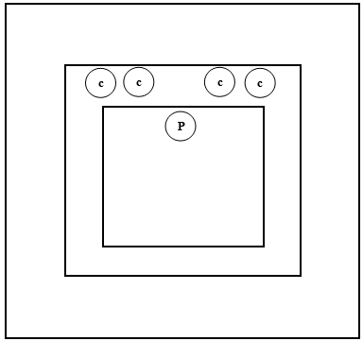 | 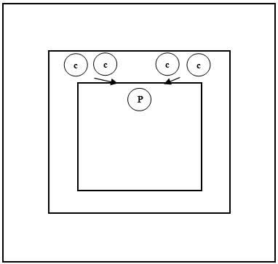
"МАВАТТЭ"/"РЭЙ"
(поклон друг другу)
"О-ТАГАЙ-НИ-РЭЙ"
(поклон в противоположную сторону от Президиума)

Расположение судейской бригады для проведения поединка

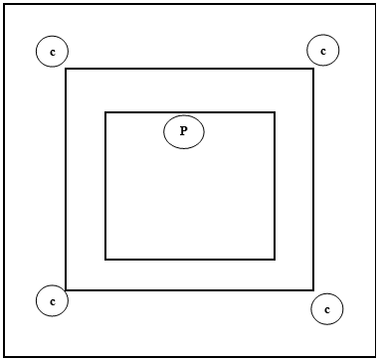

Замена судейской бригады

Готовность для смены | Смена судейской бригады
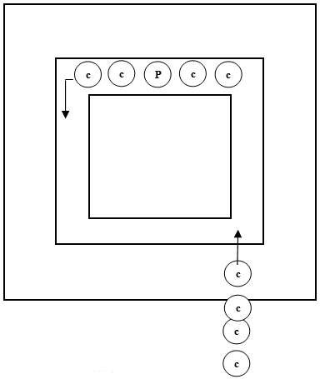 | 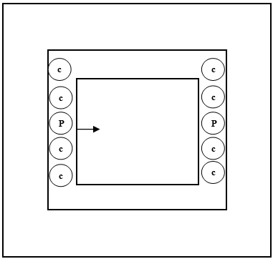
 | Командует рефери 1-ой судейской бригады "симпан-ни-рэй"
Смена, выход
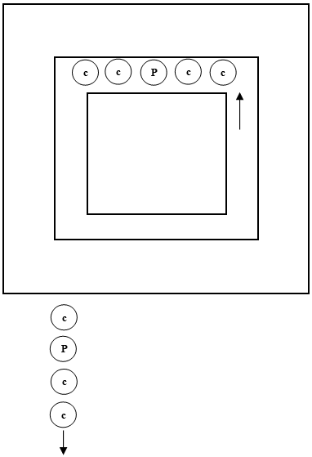

Замена рефери

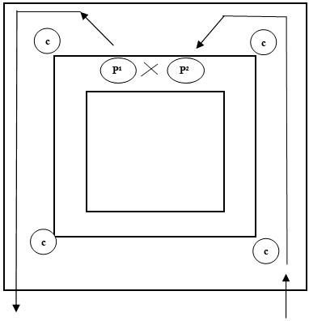

Замена бокового судьи

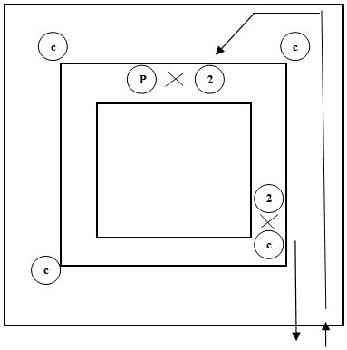 | 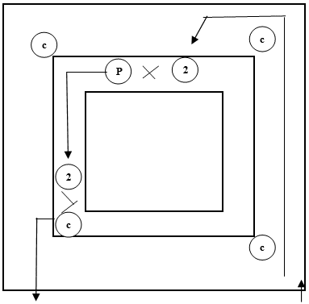
Если смена бокового судьи справа от Президиума | Если смена бокового судьи слева от Президиума

Замена рефери и боковых судей

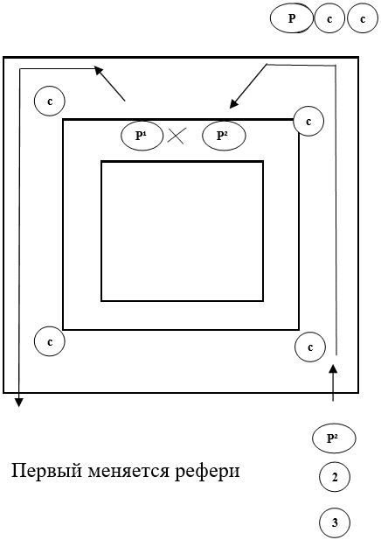

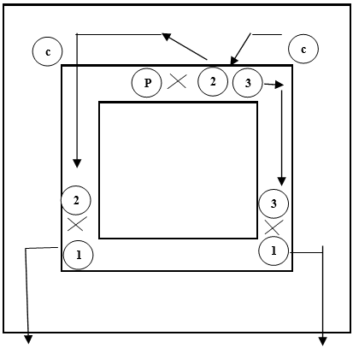

Потом по очереди боковые судьи

Судейская бригада, покидающая зону соревнований

Сбор судейской бригады

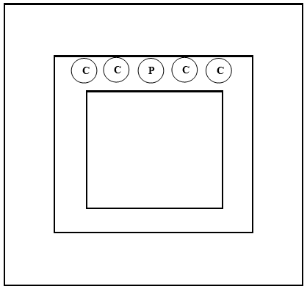

Этикет (такой же)

Выход судейской бригады с соревновательной площадки

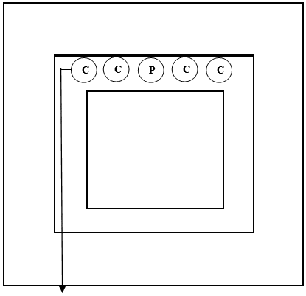

8. СОРЕВНОВАНИЯ В ВИДЕ ПРОГРАММЫ "ТАМЭСИВАРИ"
В дополнение к указанным в данном разделе основной части Правил условиям, устанавливаются нижеследующие требования.

8.2. Процедура и порядок тамэсивари
Процедура заявки спортсменом количества досок для разбивания может быть:
а) закрытая - когда спортсмены лично подают заявку Главному секретарю в присутствии Главного судьи соревнований. Каждый спортсмен заказывает количество досок на все позиции, при этом не имеет информации по количеству заказанных досок у соперников;
б) открытая - когда спортсмен, вызванный для тамэсивари, лично заказывает судье при участнике количество досок на каждую позицию отдельно.
Процедура заявки спортсменом досок для разбивания указывается в Положении о соревнованиях.
Временной регламент для проведения теста тамэсивари:
а) вся процедура тамэсивари должна быть определена по времени организаторами соревнований и согласована с Главным судьей соревнований;
б) время, отведенное для заказа досок для каждой попытки - 30 секунд, для установки судьями при участнике на стойки - 1 минута, всего 1 минута 30 секунд;
в) время, отведенное спортсмену для разбивания досок в каждой попытке, после команды "хадзимэ" ("начать") - 1 минута.
Секундометрист обязан засечь 1 минуту 30 секунд, время, отведенное для заказа количества досок и установки судьями при участниках досок на стойки. После команды "хадзимэ" ("начать"), для разбивания - 1 минута. В обеих вышеуказанных позициях отведенного времени 1 минута, обозначать промежуточные 30 секунд отбивкой (гонг, барабан, сигнал), по истечении 1 минуты, четкий удар (гонг, барабан, сигнал).
При выполнении тамэсивари рефери должен войти в центр зоны соревнований, а судьи (в количестве, отвечающем количеству спортсменов) должны стоять возле стоек с левой стороны в определенном Главным судьей порядке. Рефери подает команды, а судьи должны подготовить блоки и доски для разбивания.
В начале тамэсивари судья-информатор должен вызвать спортсменов в зону соревнований. Спортсмены вызываются к определенной стойке в порядке их номеров.
Когда все вызванные спортсмены заняли свои места возле стоек, рефери подает команду "фудо-дати" ("встать в стойку"), "семэн ни" ("повернуться к Президиуму"). Спортсмены и судьи поворачиваются в сторону Президиума. По команде рефери "рэй" ("поклониться") выполняют традиционный поклон "осу", рефери подает команду "маваттэ" ("повернуться"), спортсмены и судьи делают поворот по часовой стрелке в противоположную от Президиума сторону. По команде рефери "рэй" выполняется традиционный поклон, рефери подает команду поворота к рефери "сусин ни", спортсмены и судьи делают поворот по часовой стрелке в сторону рефери. По команде рефери "рэй" ("поклониться") выполняется традиционный поклон "осу", рефери подает команду на поворот "маваттэ"
Рефери называет способ для разбивания досок ("сэйкэн", "какато", "сюто" или "хидзи"). Спортсмены, при открытом способе, заказывают количество досок, а судьи при участниках устанавливают доски на стойки. При закрытом способе судья-информатор объявляет количество заказанных для разбивания досок в каждом способе. Когда подготовка завершена, судья при участнике должен поднять руку, информируя рефери о готовности. Если заказ досок проводится открытым способом, то судья при участнике, поднимая руку, сложением пальцев указывает количество заказанных досок и судья-секретарь, специально назначенный Главным судьей, должен внести количество досок у каждого спортсмена в протокол.
Перед каждым способом разбивания досок, когда судьи при участниках объявили готовность, рефери дает команду "камаэтэ" ("приготовиться") и "хадзимэ" ("начать").
Если доски сломаны, судьи при участниках, находясь с левой стороны от стойки, поднимают правую руку вверх под углом 45° "кансуй" ("успешно"). Если доски не сломаны - опускают правую руку вниз под углом 45° "сиппай" ("неудачно").
После выполнения попытки для спортсменов, успешно выполнивших попытку рефери подает команду "сэйдза" - сесть на колени. Те спортсмены, которые чувствуют болевые ощущения в ногах или коленных суставах, могут самостоятельно занять позицию сидя, скрестив ноги. Остальные продолжают стоять. Для тех, кто не справился с первой попытки, предстоит вторая попытка с обязательным количеством досок для разбивания.
По завершению всех способов разбивания, рефери должен дать команду поклониться в сторону Президиума и в противоположном направлении спортсменам и судьям при участниках, а затем покинуть зону соревнований.

8.3. Разрешенные и запрещенные технические действия

8.3.1. Разрешенные технические действия
Положением о соревнованиях определяются технические действия - разбивание досок одним ударом сверху вниз, из числа нижеуказанных:
а) "сэйкен" - кулаком;
б) "какато" - пяткой;
в) "сюто" - ребром ладони;
г) "хидзи" - локтем.
В Положении о соревнованиях указывается количество спортсменов, принимающих участие в тесте тамэсивари.
Каждому спортсмену дается по две попытки для выполнения определенных Положением о соревнованиях способов разбивания. В первой попытке спортсмены могут выбрать любое количество досок для разбивания, но это количество не должно быть меньше минимума, установленного настоящим Регламентом.
Минимальное количество досок составляет:
а) для мужчин - не менее двух досок в каждом из способов разбивания;
б) для женщин - одна доска в каждом из способов разбивания.
Спортсменам разрешается положить платок или ткань в один слой, поверх разбиваемых досок.
Спортсменам разрешено просить судью при участнике в ходе подготовки к разбиванию передвигать стойки, заменить доску или откорректировать край доски по отношению к стойке.

8.4. Определение победителя в тесте тамэсивари.
Победитель определяется по общей сумме очков, полученных во всех предусмотренных Положением о соревнованиях способах разбивания. Спортсмен, набравший большее количество очков, будет объявлен победителем
В случае если несколько спортсменов по результатам тамэсивари набрали одинаковое количество очков, победителем будет объявлен более легкий спортсмен.
Попытка засчитывается, если спортсмен разбил все заявленные и установленные доски. Попытка считается неудачной, если не разбита хотя бы одна доска, из заявленных досок.
За засчитанные попытки спортсмену начисляются очки по принципу 1 очко за 1 разбитую доску. За не засчитанные попытки спортсмену начисляется 0 очков.

8.5. Оборудование для тамэсивари
Для тамэсивари используются доски:
а) из хвойных пород дерева, прошедшего принудительную сушку;
б) размер доски 30 см x 20 см и толщиной от 2,0 до 2,2 см, расхождение размера досок на одном турнире не допускается;
в) доска должна быть обстругана сверху и снизу.
Для тамэсивари используются стойки:
а) материал: бетон, дерево, металл и др.;
б) две стойки для каждого участника;
в) размер стойки 45 см x 20 см x 20 см.
Стойки для разбивания досок в каждой попытке устанавливаются вертикально или горизонтально, исходя из индивидуальных пожеланий спортсменов.
Нижняя доска своими короткими краями должна быть размещена на верхних внутренних гранях стоек. Все остальные доски должны размещаться на нижней доске без зазоров. Края досок должны быть выровнены.
Тест тамэсивари должен проводиться на ровной, лишенной неровностей поверхности, поверхность должна быть твердой, без амортизации. Если тест тамэсивари проводятся на подиуме, организаторы должны предусмотреть уплотнение зоны на подиуме для твердости поверхности.

9. СОРЕВНОВАНИЯ В ВИДЕ ПРОГРАММЫ "КАТА"
В дополнение к указанным в данном разделе основной части Правил условиям, устанавливаются нижеследующие требования.

9.1. Структура соревнований

9.1.1. Характер проведения соревнований
По характеру соревнования по ката могут быть:
а) личными (индивидуальное исполнение ката, спортивная дисциплина "кекусин - ката");
б) групповыми (исполнение ката тремя участниками, спортивная дисциплина "кекусин - ката-группа"). При этом, спортсмен может быть участником только одной группы.
На соревнованиях по ката возможно подведение командного зачета в личном и групповом исполнении.
Характер проведения соревнований по ката и подсчет командных результатов указываются в Положении/Регламенте.

9.1.2. Система проведения соревнований
Соревнования проводятся по круговой системе в три круга с выбыванием участников после каждого круга в каждой из установленных категорий. В первом круге определяются спортсмены, которые выходят во второй круг, во втором круге определяются спортсмены, которые выходят третий круг (финал). В третьем круге (финале) определяются победители.
Победитель определяется в зависимости от системы проведения соревнований.

Личное первенство (спортивная дисциплина "кекусин - ката"):
Количество спортсменов, выходящих в следующий круг в личных соревнованиях определяется в зависимости от количества спортсменов, заявленных в каждой категории, следующим образом:

Количество участников в категории (чел.) | Количество спортсменов, выходящих во второй круг (чел.) | Количество спортсменов, выходящих в третий круг (финал) (чел.)
17 и более | 16 | 4
от 9 до 16  (включительно) | 8 | 4
8 | 6 | 4
7 | 5 | 4
6 | 5 | 4
5 | 4 | 3
4 | 4 | 3
3 | 3 | 3
2 | 2 | 2

Если в соответствующей категории 4 спортсмена, то во 2-ой круг выходят 4 спортсмена, а в финал 3 спортсмена, набравшие наибольшее количество баллов по сумме баллов, полученных в первом и во втором кругах.
Если в соответствующей категории 3 спортсмена, то два призовых места определяются по сумме баллов в трех кругах.
Если в соответствующей категории 2 спортсмена, то одно призовое (первое) место определяются по сумме баллов в трех кругах.

Групповое исполнение (спортивная дисциплина "кекусин - ката-группа"):
Количество групп, выходящих в следующий круг в групповых соревнованиях определяется в том же порядке, как в личных соревнованиях, в зависимости от количества групп, заявленных в каждой категории.
При проведении командного подсчета по итогам соревнований команда-победительница может определять по одной из схем личных соревнований с командным зачетом.

9.1.3. Программа соревнований
Участники, единолично или группой, состоящей из трех человек, соревнуются между собой, поочередно выполняя ката в соответствии со следующей программой:

Перечень ката - спортивная дисциплина "кекусин - ката"

Возрастная категория | мальчики/юноши/юниоры/мужчины | девочки/девушки/юниорки/женщины
8 - 9 лет | Тайкеку соно ити, ни, сан, Пинан соно ити
10 - 11 лет | Тайкеку соно ити, ни, сан, Пинан соно ити
12 - 13 лет | Тайкеку соно сан, Пинан соно ити, ни, сан, Сантин но ката.
14 - 15 лет | Пинан соно ни, сан, ен, го, Гэкисай дай.
16 - 17 лет | Пинан соно ен, го, Янцу, Цуки но ката, Сайха, Тэнсе.
18+ лет | Ката первого круга по жребию: Пинан соно ен, го, Янцу, Цуки но ката, Сайха.  Ката по выбору: Янцу, Цуки но ката, Сайха, Гэкисай дай, Гэкисай се и высшие ката - Канку дай, Сэйентин, Сусихо, Гарю, Сэйпай

Перечень ката - спортивная дисциплина "кекусин - ката-группа"

Возрастная категория | Соревнования групп
8 - 9 лет | Тайкеку соно ити, ни, сан, Пинан соно ити
10 - 11 лет | Тайкеку соно ити, ни, сан, Пинан соно ити
12 - 13 лет | Тайкеку соно сан, Пинан соно ити, ни, сан, Сантин но ката.
14 - 15 лет | Пинан соно ни, сан, ен, го, Гэкисай дай.
16 - 17 лет | Пинан соно ен, го, Янцу, Цуки но ката, Сайха, Тэнсе.
18+ лет | Пинан соно ен, го, Янцу, Цуки но ката, Сайха, Гэкисай дай, Гэкисай се и высшие ката - Канку дай, Сэйентин, Сусихо, Гарю, Сэйпай.

Личные соревнования (спортивная дисциплина "кекусин - ката"):
а) в категориях до 18 лет - участники выполняют по выбору ката из соответствующего перечня, но при этом не могут повторять ката, выполненные в предыдущих кругах;
б) в категориях старше 18 лет - в первом круге участники выполняют ката из соответствующего перечня по жребию, вытягиваемому центральным судьей; в последующих кругах участники выполняют ката из соответствующего перечня по своему выбору, но при этом не могут повторять ранее выполненные ката.
Групповые соревнования (спортивная дисциплина "кекусин - ката-группа"): группы выполняют ката из соответствующего перечня по своему выбору, но при этом не могут повторять ранее выполненные ката.

9.3. Площадка для проведения соревнований
Площадка для проведения соревнований по ката должна иметь ровную и гладкую деревянную или специальную поверхность, предусмотренную для спортивных залов.
Площадка должна иметь установленный размер 10 x 10 метров и быть достаточной в центральной зоне для исполнения ката как в личных соревнованиях, так и при выступлении групп.
Площадка должна быть разделена на две зоны следующим образом:
а) I - соревновательная зона 10 x 10 м;
б) II - зона безопасности 1 м в ширину с каждой стороны
Если соревнования проводятся на нескольких площадках, то расстояние между площадками должно быть не менее 3 метров. Зрители должны находиться от площадки на расстоянии не менее 3 м.
Стол (столы) Главной судейской коллегии и секретариата соревнований располагается (располагаются) по центру относительно соревновательной площадки (площадок).

Разметка на площадке
На площадке должны быть обозначены места, обозначающие исходные точки исполнения спортсменами ката. Обозначение исходных точек производится путем нанесения отметки в виде прямоугольника (ширина примерно 50 см, высота примерно 20 см).
Исходная точка для личного исполнения и для капитана группы находится по осевой линии площадки на расстоянии 3 м от противоположной от стола Главной судейской коллегии стороны соревновательной зоны.
Точка, которую занимает капитан группы, представляет собой вершину равнобедренного треугольника. От нее до середины основания треугольника расстояние составляет 2,5 м, а само это основание, по углам которого находятся двое других участников группы, имеет длину 3 м. Основание треугольника удалено на 0,5 м от противоположной от стола Главной судейской коллегии стороны соревновательной зоны.
Исходные точки проецируются на внешний край соревновательной зоны в виде крестов, толщина линий которых составляет примерно 10 см, длина - примерно 50 см.

Расположение судей на площадке
Все боковые судьи ("фукусин") находятся в углах площадки в зоне безопасности.
Центральный судья (рефери, "симпан") находится в центре зоны безопасности площадки со стороны Главной судейской коллегии.

Расположение участников соревнований
Все участники соревнований до выхода для выступлений должны находиться в специальной зоне или ожидать вызова за линией выхода на площадку.

Зоны соревновательной площадки.

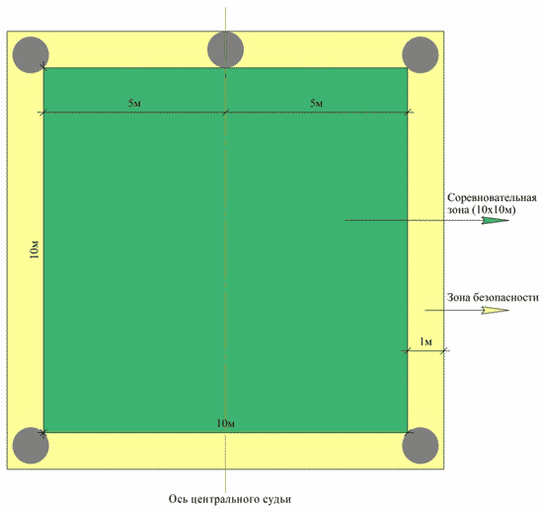

Разметка на соревновательной площадке.

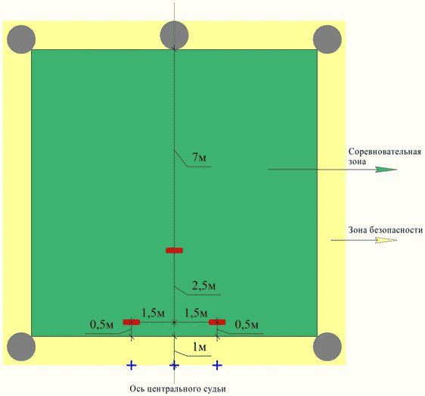

Расположение судей на площадке.

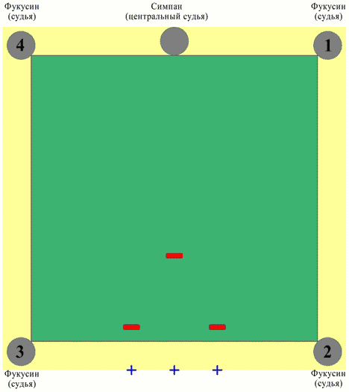

9.4. Технические средства и оборудование соревнований

Технические средства для проведения соревнований.
а) секундомер;
б) устройство для подачи звукового сигнала.

Обязательное оборудование для проведения соревнований.
а) легкие стулья для судей, должны быть размещены в зоне безопасности по всем 4-м углам зоны соревнований и в центре со стороны стола Главной судейской коллегии (для центрального с судьи должно быть предусмотрено два стула (или стул и небольшой стол));
б) свисток, индивидуальный для каждого судьи, в резерве должны быть предусмотрены запасные свистки;
в) судейские таблички с обозначением количества баллов должны, быть разложены на каждый из пяти судейских стульев;
г) карточки, с наименованием ката для первого круга личных соревнований во всех категориях чемпионата, располагаются в конверте на соседнем стуле (небольшом столе) центрального судьи;
д) карточки для исполнения дополнительного ката по жребию во всех категориях располагаются на столе Главной судейской коллегии.

9.5. Хронометраж

Контроль времени
Контроль за временем выхода спортсменов для выступлений, временем начала исполнения ката, временем остановок в процессе исполнения ката ведет судья-секундометрист с использованием установленных технических средств и оборудования соревнований.
После официального вызова спортсмена или группы судьей-информатором, судья-секундометрист включает секундомер. В случае отсутствия спортсмена или группы у соревновательной площадки через 30 секунд после официального вызова, судья-информатор повторно вызывает спортсмена или группу, и, по истечении 1 минуты, судья-секундометрист подает специально предусмотренный сигнал об окончании отведенного времени.

Хронометраж ката
Хронометраж исполнения ката определяется с помощью секундомера (хронометра). Секундомер включается сразу после команды "хадзимэ" ("начать") и выключается сразу после завершения последнего технического действия ката. В ката группы Тайкеку и Пинан далее следует команда "наорэ" ("исходная позиция"), а во всех остальных ката - самостоятельный переход спортсмена в мусуби дати, после которого также подается команда "наорэ" ("исходная позиция").

N | Наименование ката | Время исполнения, сек.
1 | Тайкеку 1 - 3 | 20 - 23 сек
2 | Пинан 1, 3 | 22 - 25 сек
3 | Пинан 2, 4, 5 | 30 - 33 сек
4 | Ура Тайкеку 1 - 3 | 33 - 38 сек
5 | Ура Пинан 1 | 35 - 40 сек
6 | Ура Пинан 2 | 45 - 50 сек
7 | Сантин но ката | 2 мин 14 - 17 сек
8 | Сантин но ката с киай | 19 - 22 сек
9 | Гэкисай Дай | 47 - 50 сек
10 | Янцу | 1 мин 2 - 5 сек
11 | Цуки но ката | 36 - 39 сек
12 | Сайха | 43 - 46 сек
13 | Тэнсе | 2 мин 19 - 23 сек
14 | Гэкисай Се | 48 - 50 сек
15 | Канку Дай | 1 мин 40 - 45 сек
16 | Сэйентин | 1 мин 24 - 27 сек
17 | Сусихо | 1 мин 15 - 20 сек
18 | Гарю | 38 - 41 сек
19 | Сэйпай | 46 - 49 сек

Хронометраж исполнения ката, предусмотренных программами соревнований, непосредственно на соревнованиях не фиксируется, однако учитывается в процессе подготовки спортсменов и судей. Формирование соответствующего чувства времени имеет для судей принципиальное значение, поскольку позволяет отличать замедленное или ускоренное исполнение ката от нормативного и оправданного в стилистическом отношении исполнения.

9.6. Определение победителя

9.6.1. Критерии для определения победителя
Базовые:
а) текст ката;
б) качество техники;
в) понимание смысла приемов;
г) мастерство.
Дополнительные критерии для оценки выступлений групп.
а) синхронизация исполнения ката;
б) технико-стилевая и психо-энергетическая согласованность исполнения ката.

Критерии определения победителя

Базовые критерии

N п/п | Критерий | Содержание критерия |  | Объяснение содержания
1 | Текст ката | 1.1. Строгая последовательность определенных движений |  | Последовательность технических действий - ударов руками, ногами и блоков на установленных уровнях, а также захватов и бросков в определенных позициях, стойках и перемещениях в совокупности с предусмотренными способами дыхания - "ногарэ", "ибуки" и "киай".
1 | Текст ката | 1.2. Типы "рамочных" позиций в начале и в конце исполнения ката |  | 1-й тип "рамки" установлен для ката групп "тайкеку" и "пинан".  В начале ката делается стандартный переход из исходной стойки "фудо дати" (после объявления названия ката по команде "ей" ("приготовиться")) через стойку "ути хатидзи дати" в стойку "ей дати" с дыханием "ногарэ" (на 4 счета).  При завершении ката производится стандартное возвращение в исходную стойку "фудо - дати" (после остановки на последнем движении) выполняется по команде "наорэ" ("исходная позиция") - на 2 счета с обязательным промежуточным прикрытием груди предплечьями.  2-й тип "рамки" - установлен для всех остальных ката.  В начале ката делается стандартный переход из исходной стойки "фудо дати" по команде "мокусо" ("закрыть глаза") в стойку "мусуби дати" (на 4 счета) для короткой медитации с закрытыми глазами (глаза закрываются на 4-й счет), а далее (после повторного объявления названия ката и открытия глаз с последующей командой "ей" ("приготовиться")) выполняется аналогичный переход через стойку "ути хатидзи дати" в стойку "ей дати", но с дыханием "ибуки" (на 4 счета).  При завершении ката спортсмен сам переходит в стойку "мусуби дати" (на 4 счета) для короткой медитации (глаза закрываются на 2-й счет, когда сомкнутые ладони опускаются на уровень лица) и ждет команды "наорэ" ("исходная позиция"). После него выполняет установленное возвращение в исходную стойку "фудо дати" (на 2 счета с обязательным промежуточным прикрытием груди предплечьями).
1 | Текст ката | 1.3. План перемещений с возращением в ката в исходную точку |  | При исполнении ката спортсмен должен вернуться в исходную точку.  Исключения составляют ката: тайкеку 1, 2, пинан 2, где предусмотрено смещение назад по центральной оси на расстояние, равное ширине плеч, и ката сэйпай, где такое же смещение назад выполняется на расстояние, равное двойной ширине плеч.  Возвращение спортсмена в исходную точку, как и предусмотренный сдвиг назад по центральной оси, не являются самоцелью. Это закономерное следствие при соблюдении нормативных пропорций стоек и осей (углов) перемещений и свидетельство мастерства спортсмена. Недостаточная в данном отношении подготовка, как и намеренные попытки спортсмена вернуться на требуемое место за счет изменения пропорций стоек или длины перемещений, влекут за собой нарушения в тексте ката и соответственно назначение штрафных баллов.
1 | Текст ката | 1.4. Нормативный темп ката (в установленных для каждой формы временных рамках, см. Приложение 1) и ритмика исполнения |  | Нормативный темп ката отражает реальный характер эффективного выполнения соответствующих боевых приемов с учетом базовых трактовок их применения в самозащите ("бункай").  Однако в ката, где нет реальных противников, можно значительно ускорить или замедлить темп исполнения, либо неоправданно исказить ритмику. В обоих случаях исполнение ката утрачивает правдоподобие, которое отмечается судьями-экспертами. Поспешность ведет к суете и смазыванию техники, лишая ее практического смысла. Затянутое, пусть и формально "чистое", но "мертвое", исполнение также уводит исполнение от реальности. В обоих случаях утрата практического смысла боевых приемов негативно отражается и на качестве техники.
2. | Качество техники | 2.1. Соблюдение принципов перемещения в ката |  | Соблюдение основного принципа перемещения в ката (скоростного - на 1 счет или замедленного - на 2 счета) - ускорение к фазе завершения при неизменном сохранении правильной осанки и баланса.  Другой принцип перемещения в ката - сохранение нормативного уровня посадки в стойках, без "просаживания - провала" (чаще всего это происходит с киба дати), что нарушает опорную конструкцию, и без выпрямления ног (чаще всего это происходит с сантин дати), что также ведет к ослаблению ног и опоры в целом.
2. | Качество техники | 2.2. Соблюдение установленной скорости при исполнении техники |  | В 1 секунду производится 1 скоростная техника, 1 скоростное перемещение или 2 - 3 комбинированных техники.  За 2 секунды производится 1 замедленное движение  За 4 секунды производится 1 медленное движение
2. | Качество техники | 2.3. Сохранение нормативной формы движений |  | Сохранение траекторий и амплитуды движений, концентрации силы в точках фокуса как в быстрых (с обязательными ускорениями к точкам фокуса), так и в медленных движениях (с обязательным проявлением "направленной силы", т.е. с сохранением силовой концентрации и смысловыми акцентами в точках фокуса) при обязательной координации движений с дыханием и пропорциональным распределением веса тела в разных стойках, поскольку все техники в каратэ "загружаются" и "заряжаются" всем телом.  Происходит это благодаря активизации механизма психофизической и психоэнергетической мобилизации организма, где ключевое значение имеет дыхание. Владение данным механизмом ("генератором энергии", проистекающей прежде всего из "центра силы", тандэна) у спортсменов - ключ к обнаружению "качества техники", включая качество форм дыхания ("ногарэ", "ибуки", "киай").
2. | Качество техники | 2.4. Соблюдение ключевых технических принципов |  | - вращение на тюсоку (при подготовке перемещений, поворотов, ударов ногами);  - выполнение ударов или блоков руками после полного завершения перехода в стойку (по формуле "стойка-техника");  - переходы в стойку после ударов ногами (по формуле "удар ногой - стойка");  - синхронное закрепление бедер во фронтальном положении (за счет напряжения живота, ягодиц и подъема кверху таза) в конечных фазах подавляющего большинства проникающих ударов руками (при этом полноценные реверсы свободной рукой сопровождаются полуфронтальным поворотом плеч);  - синхронизация поворота бедер и плеч в полуфронтальное положение с завершающими фазами подавляющего большинства секущих ударов руками, блоков, ударов локтями;  - включение (выдвижение) бедер (при одновременном выталкивании-приподнимании тела на опорной ноге) в ударах ногами.
 | Качество техники | 2.5. Контроль взгляда |  | Контроль взгляда - это психологический показатель качества техники. Взгляд должен быть направлен прямо к цели на уровне глаз и всегда обеспечивает необходимый периферийный обзор пространства действия.  В особом случае, при выполнении бросков в завершении ката канку дай, взгляд направлен к цели (противник на земле) вниз примерно под 45°, но при этом так же обеспечивается периферийный обзор.  Единственное тактическое исключение, где взгляд специально отводится от цели (как бы отвлекая противника от последующей контратаки) используется в ката сайха (в 3-х начальных комбинациях перед освобождением от захвата руки).  Однако "правильный взгляд" - это не только его направленность на цель и достаточный периферийный обзор, обеспечивающий ориентировку в пространстве. Качественное исполнение ката характеризуется также особым "пламенным взглядом", непосредственно выражающим состояние боевого духа спортсмена и его волю к борьбе. Поэтому "потеря взгляда" (прежде всего его направленности) одновременно свидетельствует как о значительном снижении качества техники, так и о потере спортсменом психологического баланса.
Поскольку "качество техники" обусловлено целым комплексом факторов, необходимо, с одной стороны, дифференцировать это качество по видам техники (стойки, перемещения удары и блоки руками, удары ногами), иногда даже по разновидностям техники (одни стойки лучше, другие хуже, проникающие удары лучше, секущие удары хуже, базовые блоки лучше, производные хуже, техники рук в целом лучше, чем удары ногами и т.д.).
С другой стороны, наблюдая неровное качество техники в конкретных случаях, необходимо выносить совокупные взвешенные решения, исходя из первооснов качества техники (так, плохое качество стоек, перемещений, незадействованность энергетического центра, работы бедер, плеч, отсутствие телесных конструкций силы предопределяют общее низкое качество техники).
3. | "Понимание смысла приемов" |  | 3.1. Прямые свидетельства |  | Это означает понимание спортсменом смысла боевых приемов в большинстве случаев обнаруживаются в соблюдении той нормативной (оптимальной) формы качественно выполняемой техники, которая восходит к знанию основных (официальных) трактовок ее применения в самозащите ("бункай").  Попытки следования различным вариантам трактовок, которые потенциально содержат традиционные ката, могут повлечь за собой заметные отклонения от официально утвержденного технико-стилевого канона. На соревнованиях они будут расцениваться как недопустимые искажения формы.  Поскольку на соревнованиях ката исполняются без партнеров, правильной будет считаться только официально утвержденная форма, т.е. будет действовать правило: "трактовок может быть много, но форма техники, зафиксированная в ката, одна".
3. |  |  | 3.2. Косвенные свидетельства |  | Косвенным свидетельством понимания спортсменом смысла боевых приемов при соблюдении официально утвержденной формы техники может служить уверенное, сильное убедительное их исполнение. Напротив, грубое (порой непроизвольное) искажение предусмотренной формы боевой техники вместе с неуверенным, слабым и неубедительным исполнением является косвенным признаком непонимания ее смысла, а еще очевидным свидетельством того, что спортсмен данной техникой самозащиты реально не владеет.
4. | "Мастерство" исполнения ката |  | 4.1. Технические критерии мастерства |  | Безупречность техники в ката, исполнение которой отличает, с одной стороны сила и высокая концентрация, а с другой, особая пластичность и свобода владения, т.е. традиционно почитаемая гармония "силы и гибкости".
4. |  |  | 4.2. Психологические критерии мастерства |  | Артистизм и убедительность исполнения ката. Они заключаются в глубокой вовлеченности спортсмена в действие, присутствие его в том, что он делает и делает наилучшим образом.
4. |  |  | 4.3. "Духовно-энергетические" критерии мастерства |  | Особая одухотворенность в исполнении ката. Она проявляется в высоком уровне энергетики, в тотальной мобилизации всех телесных, душевных и духовных сил, а в итоге - в проявлении того, что выражается понятием "боевой дух".
Поскольку три основных аспекта мастерства на внешнем плане (при исполнении ката) могут проявляться в разном соотношении, приоритетное значение в комплексной итоговой оценке мастерства спортсмена будет иметь степень проявления "боевого духа", непосредственно связывающая исполнение ката с реальностью боевого искусства. Однако и владение техникой, и артистизм при этом должны быть представлены на должном уровне

Совокупная итоговая оценка исполнения ката с учетом 4 базовых критериев.
Такая оценка должна быть интегральным сбалансированным результатом целостного восприятия исполняемого ката. Так, проявление сильного "боевого духа" может иметь приоритетное значение только при прочих равных условиях. Оно не должно заслонять собой очевидные искажения текста ката, изъяны в качестве техники, непонимание ее смысла, которые требуют итоговой оценки "ниже среднего". Однако и только лишь точное соблюдения текста, формально чистое, но равнодушное исполнение ката также не может быть оценено как "выше среднего" и, тем более, как "отличное".
Целостное восприятие ката у квалифицированного судьи (эксперта), - при учете всех 4 базовых оценочных критериев и соответствующих значимых деталей исполнения, - является фундаментом для принятия взвешенного, справедливого решения и адекватной совокупной итоговой оценки. Если бы, подобно "счетной машине", судья стал бы начислять штрафные очки за все замеченные в исполнении ката мелкие недостатки, то не хватило бы никакой оценочной шкалы. Способность судьи исходить из реальных приоритетов мастерства в боевом искусстве (не преувеличивая малозначащих погрешностей) есть главное качество эксперта и свидетельство его профессиональной квалификации.
Опытный квалифицированный судья всегда руководствуется целостным восприятием исполнения ката. "Сканируя" весь процесс и фиксируя по ходу исполнения ката существенные ошибки и отклонения от нормы, эксперт способен сразу же определить в какой оценочной зоне находится данное исполнение. При этом, вполне отдавая себе отчет в плюсах и минусах конкретного исполнения ката, он должен быть способен к детализации своей оценки с учетом всего комплекса критериев, а также установленных Настоящим Регламентом штрафных баллов за очевидные грубые (недопустимые) нарушения технико-стилевого канона в исполнении ката Кекусинкай и бонусных баллов за исполнение пяти высших ката.

Дополнительные критерии

Дополнительные специфические критерии для оценки группового
выступления в составе 3 участников

N | Критерий | Содержание критерия | Объяснение содержания
1. | Синхронизация исполнения ката | Это первый приоритетный и наиболее очевидный формальный (сугубо временной) критерий в оценке выступления группы. Если в группе нет синхронности - нет группового исполнения ката. | Понятие "синхронизация" охватывает совпадение по времени исполнения не только начальных и конечных точек, но также всех промежуточных фаз движений, особенно медленных (где несовпадения по времени особенно заметны).
2. | Технико-стилевая и психоэнергетическая согласованность исполнения ката | Данный критерий позволяет оценивать более глубокие показатели мастерства группы как слаженной группы, "боевой единицы" | Во-первых, это технико-стилевое единство 3-х участников группы идентичность формы стоек и техник, осей и углов перемещений и поворотов, траекторий и амплитуд движений, скорости, концентрации, дыхания (в том числе беззвучности дыхания "ногарэ", силы и качества ибуки, киай).  во-вторых, это единство боевого настроя и волевых устремлений участников, которое проявляется в общем "градусе энергетики" и в "драматургии" исполнения ката (смысловые акценты в комбинациях и в кульминационных эпизодах).

При выступлении группы степень согласованности действий участников по фундаментальным и дополнительным (специфическим) критериям определяется с учетом их индивидуальных особенностей. Заметные и существенные недостатки у любого участника закономерно ведут к снижению оценки выступления группы в целом.

9.6.2. Бонусные баллы
Бонусные баллы добавляются каждым судьей к итоговой оценке выступления спортсмена.

N п/п | Основание начисления бонусных баллов | Размер бонусных баллов
1 | Исполнение любого из пяти высших ката (Канку Дай, Сэйентин, Сусихо, Гарю, Сэйпай) | 0,2

9.6.3. Штрафные баллы
Штрафные баллы формально вычитаются от верхнего цифрового значения судейской шкалы.

N п/п | Основание начисления штрафных баллов | Размер штрафных баллов
1 | серьезные текстовые ошибки (за каждую ошибку) | 0,2
2 | слишком замедленное или ускоренное исполнение | от 0,1 до 0,4 (в зависимости от тяжести)
3 | невозврат в исходную (или в смещенную назад по нормативу) точку | от 0,1 до 0,2 (в зависимости от тяжести)
4 | потеря баланса. | от 0,1 до 0,4 (в зависимости от тяжести)

9.6.4. Порядок выставления баллов
Каждый судья оценивает выступление участника (группы) путем выставления баллов с учетом вычитания штрафных и добавления бонусных баллов.

9.6.5. Диапазон выставления баллов:

N п/п | Ранг соревнования, дисциплина | Диапазон выставления баллов
1 | Первенство (все возраста), спортивная дисциплина "кекусин-ката" | от 5,0 до 7,0
2 | Первенство (все возраста), спортивная дисциплина "кекусин - ката-группа" | от 6,0 до 8,0
3 | Чемпионат, спортивная дисциплина "кекусин-ката" | от 6,0 до 8,0
4 | Чемпионат, спортивная дисциплина "кекусин - ката-группа" | от 6,0 до 8,0

9.6.6. Подсчет баллов.
Подсчет баллов, выставленных судьями, осуществляет секретариат соревнований. При подсчете баллов самые высокие и самые низкие баллы из пяти выставленных исключаются. Общий балл складывается из суммы оставшихся трех баллов.
В случае ничейного результата у двух участников или групп побеждают те, у кого выше самый низкий балл. Если эти баллы равны, то победитель определяется по более высокому из высших баллов. Если и они равны, то участники, для выявления победителя, должны исполнить дополнительное ката по своему выбору, но не повторять ранее исполненное.
Если баллы по итогам исполнения дополнительных ката равны, а в утвержденном списке уже все формы исчерпаны, то участники (группы) должны будут выполнить одно и то же ката из утвержденного списка данной категории, выбранное Главным судьей соревнований по жребию. Спортсмены (группы) выступают в порядке, согласно проведенной жеребьевке.
При проведении соревнований без выбывания после 1-го или 2-го круга соревнований, производиться учет суммарного балла по первым двум или трем кругам соревнований.

9.6.7. Дисквалификация

N п/п | Нарушение | Кто принимает решение | Последствия

Дисквалификация "хансоку"
1 | неявка спортсмена в зону соревнований в течении более чем 1 минуты после второго приглашения | центральный судья, на основании сигнала, подаваемого судьей-секундометристом | участник может продолжить выступления в другом виде программы соревнований
2 | не соответствие формы участника требованиям настоящего регламента | центральный судья, на основании решения не менее трех судей судейской бригады или решения главного судьи | участник может продолжить выступления в другом виде программы соревнований в случае устранения нарушения
3 | участник не называет наименование ката в течение 5 сек. после команды "ката!" или не начинает исполнение ката в течение 5 сек. после команды "хадзимэ!" | центральный судья, на основании сигнала, подаваемого судьей-секундометристом | участник может продолжить выступления в другом виде программы соревнований
4 | участник объявляет об исполнении одного ката, а выполняет другое ката | центральный судья, на основании решения не менее трех судей судейской бригады или решения главного судьи | участник может продолжить выступления в другом виде программы соревнований
5 | участник делает остановку в процессе исполнения ката длительностью более 5 сек | центральный судья, на основании сигнала, подаваемого судьей-секундометристом | участник может продолжить выступления в другом виде программы соревнований
6 | участник начинает исполнение заявленного ката, а в процессе исполнения переходи к исполнению другого ката, либо пропускает или добавляет группы комбинаций (более 5 действий) | центральный судья, на основании решения не менее трех судей судейской бригады или решения главного судьи | участник может продолжить выступления в другом виде программы соревнований
7 | демонстрация эмоций (в любых проявлениях), после объявления общего балла | центральный судья, на основании решения не менее трех судей судейской бригады или решения главного судьи | участник может продолжить выступления в другом виде программы соревнований

Дисквалификация "сиккаку"
1 | подмена спортсмена в ходе соревнований | Главным судьей соревнований | вся команда дисквалифицируется и не может принимать участие в соревнованиях
2 | тренер, представитель команды спортсмена или спортсмен ведет себя таким образом, что вредит престижу и чести киокусинкай | Главным судьей соревнований | вся команда дисквалифицируется и не может принимать участие в соревнованиях

В случае дисквалификация одного из участников группы в дисциплине "кекусин - ката-группа", Такая группа дисквалифицируется целиком.

9.7. Процедура выступления спортсменов в личных соревнованиях

9.7.1. Процедура начала выступления
Судья информатор
- объявляет приглашение спортсмена
Спортсмен
- подходит к краю площадки с противоположной от стола Главной судейской коллегии стороны напротив обозначенного для выступления места
- производит традиционный поклон "рэй"
Центральный судья (рефери)
- производит жест правой рукой открытой ладонью к себе, приглашая спортсмена войти на площадку
Спортсмен
- подходит к исходной позиции на площадке и становится в исходную стойку "фудо дати"
- производит поклон традиционный поклон "рэй" в сторону центрального судьи
Центральный судья
- спрашивает спортсмена "ката?"
Спортсмен
- громко и отчетливо произносит название ката
Судья-секретарь
- регистрирует ката и проверяет его по перечню ката данной категории

9.7.2. Процедура выполнения младших ката (Тайкеку соно ити, ни, сан, Пинан соно ити, ни, сан, ен, го)
Центральный судья
- повторяет название ката
- подает команду "ей" ("приготовиться")
Спортсмен
- переходит в стойку ей дати
Центральный судья
- подает команду "хадзимэ" ("начать")
Спортсмен
- приступает к исполнению ката
Центральный судья
- после завершения ката и остановки спортсмена на последнем движении - подает команду "наорэ" ("исходная позиция")
Спортсмен
- возвращается в исходную стойку "фудо дати"

9.7.3. Процедура выполнения старших и высших ката (Тэнсе, Санти-но ката, Янцу, Цуки но ката, Сайха, Гэкисай дай, Гэкисай се, Канку дай, Сэйентин, Сусихо, Гарю, Сэйпай)
Центральный судья
- повторяет название ката
- подает команду "мокусо" ("закрыть глаза").
Спортсмен
- переходит в стойку мусуби дати (приставляет правую ногу к левой и, медленно смыкая руки внизу (на 4 счета), закрывает глаза (на 4-й счет)).
Центральный судья
- повторяет название ката
Спортсмен
- открывает глаза
Центральный судья
- подает команду "ей" ("приготовиться")
Спортсмен
- переходит в стойку "ей дати" ("стока готовности")
Центральный судья
- подает команду "хадзимэ" ("начать")
Спортсмен
- приступает к исполнению ката
Центральный судья
- после завершения ката и возвращения участника в мусуби дати подает команду "наорэ" ("исходная позиция").
Спортсмен
- делает отшаг в сторону правой ногой в исходную стойку "фудо дати". Возвращение в исходную позицию "фудо дати" всегда выполняется без традиционного поклона "рэй".

9.7.4. Процедура выступления спортсменов в личных соревнованиях в 1-м круге в категории чемпионата
После выполнения начальной процедуры выступления.
Центральный судья
- вслепую осуществляет выбор из колоды карточек (она находится в конверте на соседнем стуле или столике справа) с названиями ката
- громко объявляет название выбранного ката
Спортсмен
- громко и отчетливо повторяет название ката
Судья-секретарь
- регистрирует ката
Далее выполняется процедура в зависимости от исполняемого младшего или старшего/высшего ката по пп. 9.7.2 или 9.7.3.

9.7.5. Процедура выступления спортсменов в групповых соревнованиях
Судья-информатор
- объявляет приглашение группы
Группа
- спортсмены подходят к краю площадки с противоположной от стола Главной судейской коллегии стороны напротив обозначенных для выступления мест
- производят поклон традиционный поклон "рэй" в сторону центрального судьи
Центральный судья
- производит жест правой рукой открытой ладонью к себе, приглашая спортсменов войти на площадку
Группа
- спортсмены подходят к исходным точкам на площадке и становятся в исходную стойку "фудо дати"
- по команде капитана группы производит поклон традиционный поклон "рэй" в сторону стола Главной судейской коллегии и центрального судьи
Центральный судья
- спрашивает: "ката?"
Капитан группы
- громко и отчетливо произносит название ката
Судья-секретарь
- регистрирует ката и проверяет его по перечню ката данной категории
Далее выполняется процедура в зависимости от исполняемого младшего или старшего/высшего ката по пп. 9.7.2 или 9.7.3.
После завершения выступления как спортсмен, так и группа должны оставаться там, где они закончили выступления (даже если они не вернулись на предусмотренные нормативами позиции).

9.8. Процедура выставления и объявления баллов
Таблички с баллами у боковых судей находятся в руках перед собой. У центральной судьи таблички с баллами лежат на соседнем стуле или столике справа. Показ оценок производится быстрым поднятием судейской таблички правой рукой вверх.
Судьи осуществляют следующие действия при выставлении баллов.
Центральный судья
- оценивает готовность боковых судей.
- подает команду "хантей онэгай симасу, хантей" ("прошу приготовиться к вынесению решения") и производит первый резкий двойной (длинный - короткий) сигнал свистком и одновременно поднимает судейские табличку в сторону стола Главной судейской коллегии
Боковые судьи
- одновременно поднимают судейские таблички в сторону стола Главной судейской коллегии.
Судья-информатор
Объявляет баллы, начиная с бокового судьи N 1, далее по часовой стрелке и заканчивая баллами центрального судьи
Центральный судья
- подает второй короткий сигнал свистком
- одновременно со свистком поворачивает таблички с баллами к зрителям
Боковые судьи
- одновременно по свистку поворачивают таблички с баллами к зрителям
Центральный судья
- подает третий короткий сигнал свистком
- опускает таблички с баллами
Боковые судьи
- одновременно по свистку опускают таблички с баллами
Судья-информатор
Объявляет общий балл
Центральный судья
- кладет таблички на соседний стул
- встает в позицию ожидания "фудо дати"
- делает традиционный поклон в сторону спортсмена (капитана группы) - "рэй"
- выполняет жест "удалиться"
- садится на стул

9.9. Процедура дисквалификации.

9.9.1. Процедура вынесения дисквалификации "хансоку"
Центральный судья
- кладет таблички на соседний стул;
- встает в позицию ожидания "фудо дати"
- объявляет команду "хансоку!" сопровождая жестом правой руки от груди по диагонали в сторону-вниз под 45°;
- делает поклон в сторону спортсмена (капитана группы) "рэй";
- выполняет жест "удалиться";
- садится на стул.

9.9.2. Процедура вынесения "сиккаку"
Центральный судья
- кладет таблички на соседний стул
- встает в позицию фудо дати
- объявляет команду "сиккаку" сопровождая жестом правой руки от груди по диагонали в сторону-вниз под 45 градусов
- делает традиционный поклон "рэй" в сторону спортсмена (капитана группы)
- выполняет жест "удалиться"
- садится на стул.

9.10. Особые случаи на соревнованиях
Регулирование процедуры судейства в случае ошибок спортсменов и судей. В случае, если участник (группа) заявляет или исполняет ката, которое отсутствует в списке его категории или было им исполнено в предыдущем кругу, и это замечено любым из судей или членом секретариата до начала, в период исполнения или до объявления общего балла, то центральный судья предлагает участнику сразу же исполнить иное ката, соответствующее регламенту соревнований. Каждый судья из своей оценки такого ката должен вычесть штрафные 0,2 балла.
В исключительных случаях Главный судья соревнований имеет право отменить решение судейской бригады.

9.11. Этикет судей на соревновательной площадке
Схемы движения рефери и боковых судей на соревновательной площадке приведены на рисунках в конце настоящего подраздела.

9.11.1. Выход судейской бригады в зону соревнований
До выхода первого участника круга соревнований судейская бригада строится на внешнем крае площадки со стороны стола Главной судейской коллегии в следующем порядке: судья 4, судья 3, центральный судья, судья 2, судья 1.
По команде центрального судьи "миги маватэ" судьи поворачиваются направо в колонну и обходят площадку за стульями до середины противоположной от стола Главной судейской коллегии стороны.
По команде центрального судьи "хидари маватэ" судьи поворачиваются налево в шеренгу на противоположной от стола Главной судейской коллегии стороне (судья 1, судья 2, центральный судья, судья 3, судья 4), за границей зоны соревнований, приняв стойку ожидания "фудо дати".
Судья-информатор представляет каждого судью, называя имя, фамилию, степень (кю, дан), судейскую категорию, регион/город. Первым представляют центрального судью, затем судей слева направо. Каждый представленный судья делает шаг вперед с левой ноги, приставляя правую в стойку ожидания "фудо дати", и совершает традиционный поклон "рэй". После делает шаг назад с правой ноги, приставляя левую ногу, и встает в строй.
После представления судейской бригады, центральный судья подает команду приветствия "сэмэн ни рэй", показывая направление правой рукой вперед. Вся судейская бригада выполняет поклон традиционный поклон "рэй".
Центральный судья делает с левой ноги шаг наискось (по диагонали) вперед-вправо и поворачивается на левой ноге направо-назад лицом к судьям. Центральный судья подает команду приветствия "симпан-ни рэй" и судьи выполняют взаимный традиционный поклон "рэй".
Центральный судья жестом подает команду "Подойти к своим местам!". Судьи обходят площадку за стульями, становятся рядом со своим стулом и берут в правую руку судейские таблички.
Центральный судья жестом подает команду "Занять свои места". Судьи садятся на стулья.
Центральный судья должен сидеть на стуле, расположенном на середине зоны безопасности на стороне стола Главной судейской коллегии. Судья 1 должен сидеть на стуле слева от центрального судьи, Судья 2 - на стуле напротив слева от центрального судьи, Судья 3 - на стуле напротив справа от центрального судьи, Судья 4 - на стуле справа от центрального судьи.
Когда судьи заняли свои места на стульях, они не должны облокачиваться на них, вытягивать, скрещивать или широко расставлять ноги.

9.11.2. Замена судейской бригады на площадке.
После завершения выступлений в одной категории по решению Главного судьи соревнований или его заместителем, может быть произведена замена судейской бригады на площадке
После завершения категории, когда результат был объявлен, спортсмены покинули зону соревнований, и, если судейская бригада должна быть заменена другой, центральный судья, находящейся на соревновательной площадке бригады, собирает судей командой "фукусин сюго", судьи выстраиваются в одну шеренгу на противоположной от стола Главной судейской коллегии стороне, лицом к столу Главной судейской коллегии. По команде центрального судьи выполняют этикет.
Центральный судья подает команду "миги маватэ" ("повернуть направо") и шагнуть. Первая судейская бригада выстраивается на левом крае зоны соревнований от стола Главной судейской коллегии, а вторая судейская бригада, в тоже время, входит в зону соревнований и выстраивается на правой стороне площадки.
Центральный судья первой судейской бригады вытягивает правую руку с вытянутыми пальцами, ладонью внутрь, в направлении центрального судьи второй судейской бригады, обозначая этим передачу полномочий и обязанностей, и по команде приветствия "симпан-ни рэй", обе судейские бригады делают поклон в направлении друг друга. По команде центрального судьи на поворот "миги маватэ", первая судейская бригада поворачивается направо и начинает движение на выход, подходя к краю площадки, каждый судья разворачивается и делает поклон в сторону соревновательной площадки.
Затем центральный судья второй судейской бригады подает команду на поворот "миги маватэ", судьи поворачиваются направо и двигаются в колонне до позиции на краю татами.
Вторая судейская бригада выполняет всю процедуру этикета.

9.11.3. Замена центрального или бокового судьи
После завершения выступлений в одной категории по решению Главного судьи соревнований или его заместителем, может быть произведена замена судьи на площадке.
Судья, который выходит на замену, на исходной линии (внешний край площадки со стороны стола Главной судейской коллегии) делает традиционный поклон в сторону площадки "рэй", затем по кратчайшему пути обходит ее по направлению к заменяемому судье. Судья, вышедший на замену, подходит к заменяемому судье, заменяемый судья встает со стула, аккуратно положив таблички на стул, оба выполняют традиционный поклон "рэй". боковой судья, вышедший на замену, занимает место на стуле, взяв в руки таблички, а судья, завершивший работу, делает традиционный поклон "рэй" и уходит в расположение судей. Если он находится на левой стороне от центрального судьи - уходит слева, если справой стороны - справа, если в центе уходит сразу.

9.11.4. Совещание судейской бригады.
В случае необходимости судьи на площадке могут собираться для проведения промежуточного совещания по команде центрального судьи "фукусин сюго". Местом для промежуточного совещания является край соревновательной площадки за стулом Центрального судьи.
Центральный судья может подать команду о сборе судей по своему желанию в любое время. Центральный судья обязан подать команду о сборе судей в случае сигнала любого судьи судейской бригады в виде поднятой вверх правой руки

9.11.5. Уход судейской бригады с площадки
После завершения последнего круга соревнований или остановкой соревнований на перерыв, по требованию Главного судьи соревнований, после объявления информатором, судейская бригада во главе с центральным судьей выполняет этикет и всю процедуру ухода.

Выход судейской бригады на площадку

А. Судейская бригада строится на внешнем крае площадки со стороны стола Главной судейской коллегии.

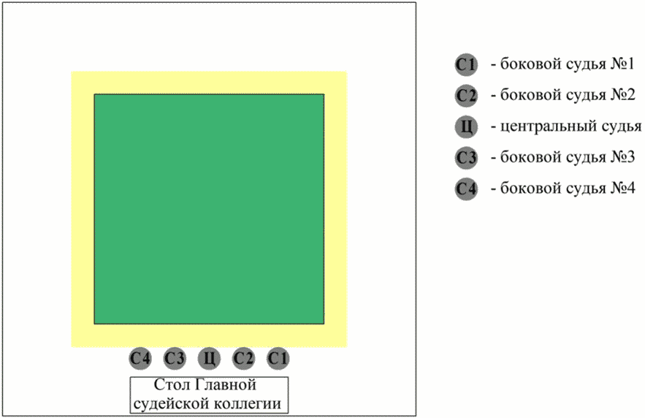

Б. По команде центрального судьи на поворот "миги маватэ" судьи поворачиваются направо в колонну и обходят площадку за стульями до середины противоположной от стола Главной судейской коллегии стороны.
По команде центрального судьи на поворот "хидари маватэ" судьи поворачиваются налево в шеренгу на противоположной от стола Главной судейской коллегии стороне за границей зоны соревнований, приняв стойку ожидания "фудо дати".

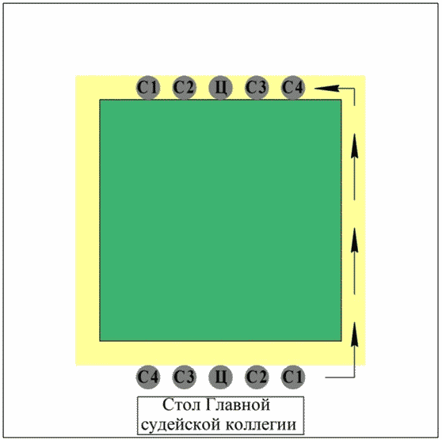

Представление судейской бригады.

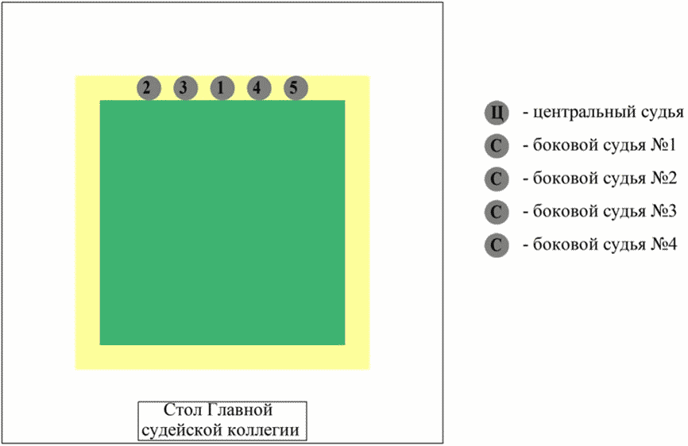

Этикет

А. Поклон в сторону судейского стола по команде приветствия "сэмэн ни рэй" осуществляется судьями на одной линии.

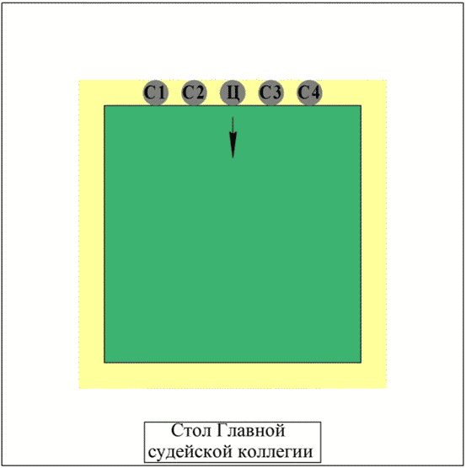

Б. Центральный судья делает с левой ноги шаг наискось (по диагонали) вперед-вправо и поворачивается на левой ноге направо-назад лицом к судьям. Центральный судья подает команду приветствия "симпан-ни рэй" и судьи выполняют взаимный традиционный поклон "рэй".

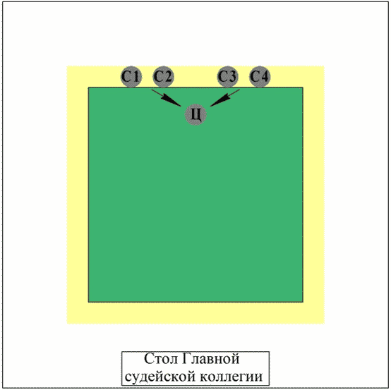

Расположение судейской бригады.

Центральный судья жестом подает команду "Подойти к своим местам!". Судьи обходят площадку за стульями, становятся рядом со своим стулом и берут в правую руку таблички.
Центральный судья жестом подает команду "Занять свои места". Судьи садятся на стулья.

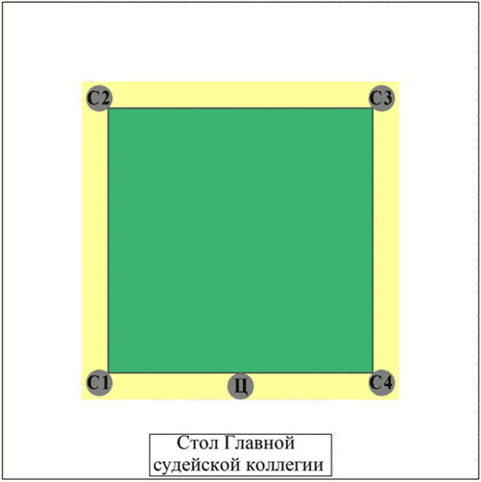

Замена судейской бригады на соревновательной площадке.

А. Готовность для замены.

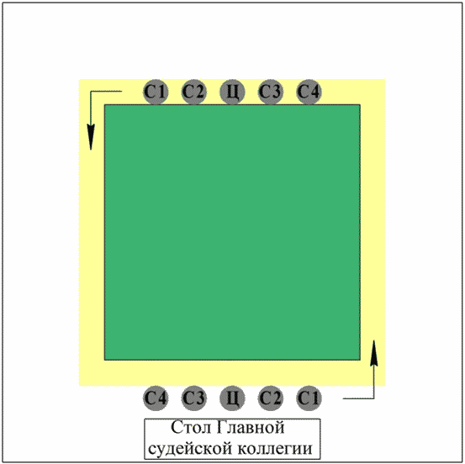

Б. Замена судейской бригады.
Командует центральный судья 1-ой судейской бригады приветствия "симпан-ни рэй"

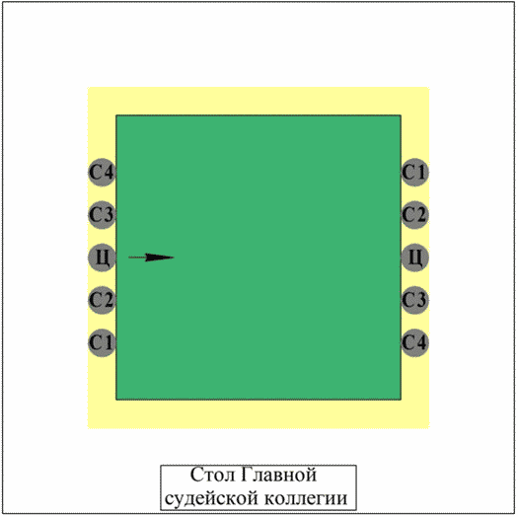

В. Замена, выход.

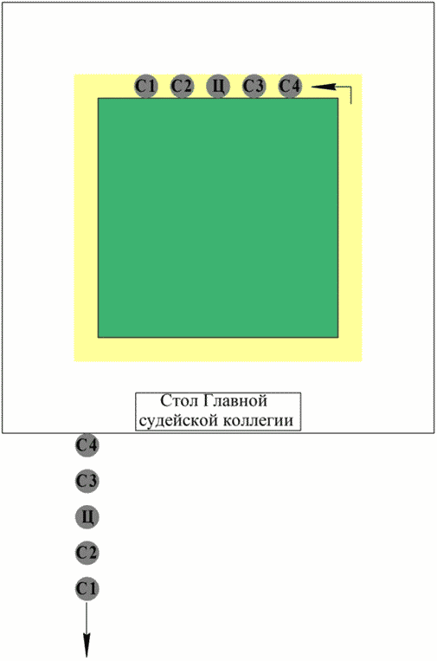

Замена центрального и бокового судьи на площадке.

А. Замена бокового судьи с левой стороны стола Главной судейской коллегии.

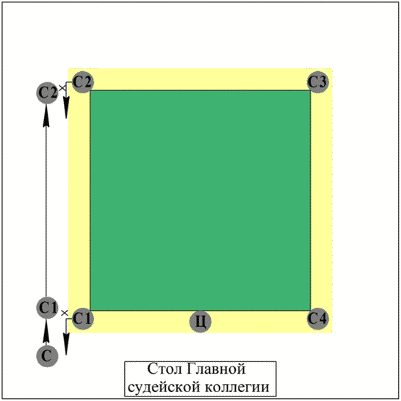

Б. Замена бокового судьи с правой стороны стола Главной судейской коллегии.

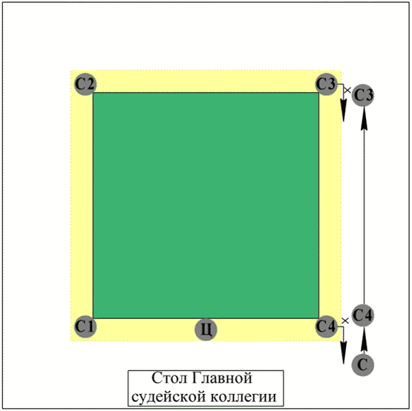

В. Замена центрального судьи.

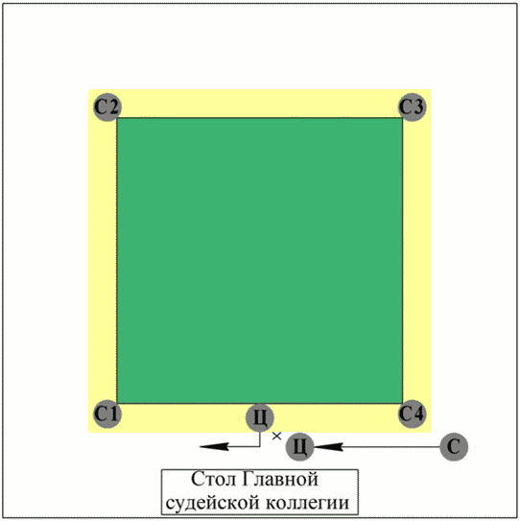

Уход судейской бригады.

А. Сбор судейской бригады.
Судейская бригада выполняет этикет.

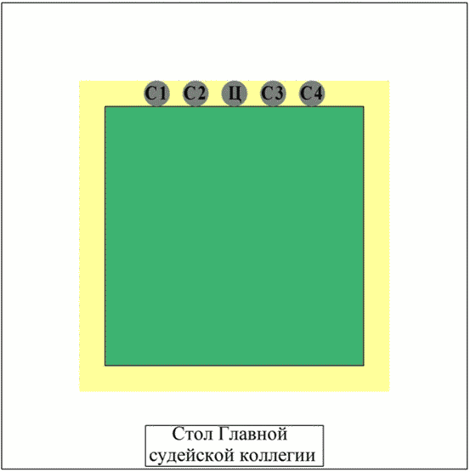

Б. Выход судейской бригады с соревновательной площадки.

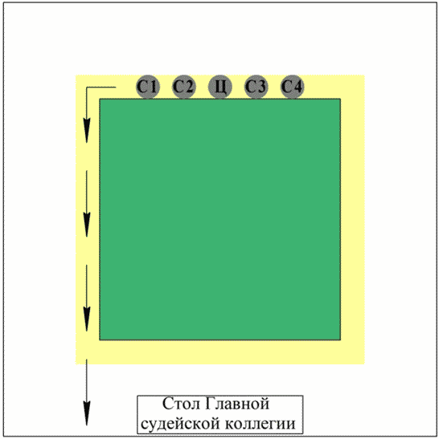

10. ЗАЯВЛЕНИЯ, ПРОТЕСТЫ, АПЕЛЛЯЦИИ
В дополнение к указанным в данном разделе Правил условиям, устанавливаются следующие требования:
Протест должен быть подан в письменной форме сразу после поединка, в котором протест был заявлен. В протесте должны быть указаны номер боя, номера спортсменов, весовая и возрастная категории, фамилия рефери, а также точные детали сути протеста.
Последующие поединки не переносятся, даже если подготовлен официальный протест.
Если протест отклонен, первоначальный документ протеста отмечается словом "отклонен" и подписывается Главным судьей соревнований.
Если протест принят, меры, которые могут быть практически предприняты:
а) отмена предыдущих решений, противоречащих правилам;
б) выдача рекомендаций для судейского состава в устной форме без отмены решений для того, чтобы избежать повторения в будущих поединках и соревнованиях;
в) первоначальный документ отмечается словом "принят" и отправляется в судейскую коллегию в соответствии с уровнем соревнований.

П 1.2. Группа спортивных дисциплин "кекусинкан"

Настоящее Приложение дополняет, детализирует, разъясняет и регламентирует особенности проведения соревнований в группе дисциплин "кекусинкан" вида спорта "киокуснкай". Приложение дополняет и разъясняет только указанные пункты и подпункты основной части Правил, имеющие специфику или особые требования. При этом, нумерация каждого пункта и подпункта Приложения соответствует соответствующему пункту основной части Правил. Во всем остальном, что не указано в Приложении, следует выполнять требования основной части Правил.

4. ТРЕБОВАНИЯ К УЧАСТНИКАМ СОРЕВНОВАНИЙ

4.4. Процедура взвешивания

4.4.5. Если окончательный вес участника превышает верхний лимит, установленный для данной весовой категории, участник не допускается к соревнованиям. Если же окончательный вес участника ниже нижнего лимита, установленного для данной весовой категории, то вес данного участника считается равным нижнему весовому лимиту данной весовой категории.

4.7. Экипировка спортсменов

4.7.2. На доги (кимоно) должны быть обязательные официально принятые нашивки, и пришитый нитками на спине номер участника соревнований (если он выдавался на комиссии по допуску). Другие нашивки или надписи не допускаются.

4.7.4. Участники соревнований дополнительно могут использовать следующие защитные средства:
а) спортсмены женского пола - паховую раковину (по желанию);
б) спортсмены без бреккетов - капы (по желанию);
в) несовершеннолетние спортсмены обоих полов - наколенники и налокотники в виде эластичного чулка белого цвета с использованием уплотнителя толщиной не более 1 см. Использование пластиковых щитков, вставок запрещены.

4.7.8. Требования к защитному снаряжению для соревнований:
а) рукава каратэдоги должны быть такой длины, чтобы при согнутой руке локоть оставался закрытым краем рукава;
б) протектор на грудь для спортсменок женского пола всех возрастов: верхняя граница протектора - на уровне вторых ребер, нижняя граница протектора - не ниже края реберных дуг, боковые границы протектора - по передним подмышечным линиям; жесткий протектор должен защищать как минимум груди, протектор не должен иметь открытых пластиковых элементов;
в) протекторы на голень и подъем стопы для всех спортсменов, кроме мужчин: Разрешается использовать протекторы на голень и подъем стоп в виде эластичного чулка белого цвета с использованием уплотнителя толщиной не более 1 см. Использование пластиковых щитков, вставок запрещено;
г) перчатки для несовершеннолетних спортсмены обоих полов: белого цвета в виде чулка с обрезанными пальцами с использованием уплотнителя толщиной не более 1 см. Использование пластиковых вставок запрещено;
д) защитный шлем для несовершеннолетних спортсмены обоих полов: должен обязательно защищать подбородок, лобную, височные и затылочную части, соответствовать размеру головы и надежно фиксироваться на голове.
Обязанность подготовки защитного снаряжения лежит на участнике.

4.7.6. Если участник получил травму и нуждается в бинтовании, бинтование может быть произведено по назначению врача соревнований, что должно быть подтверждено его печатью на бинте. Роспись или печать врача соревнований на бинтах, лейкопластыре, щитках и иных средствах защиты, применяемых в случае травмы с разрешения Главного врача соревнований, обязательна. Бинтование с целью повышения эффективности приемов нападения и защиты не допускается.

5. ОФИЦИАЛЬНЫЕ ЛИЦА СОРЕВНОВАНИЙ И ИХ ОБЯЗАННОСТИ

5.7. Представители команд-участниц

5.7.4. Число тренеров-секундантов, которые могут сопровождать участника при выходе на соревновательную площадку, - не более 1 человека. Болельщики должны располагаться на расстоянии не менее 3 метров от соревновательной площадки. Организаторы соревнований имеют право уменьшить число болельщиков из соображений безопасности, но в этом случае они обязаны заранее получить согласие на это Главного судьи.

6. МЕСТО ПРОВЕДЕНИЯ, ОБОРУДОВАНИЕ, ДОКУМЕНТАЦИЯ СОРЕВНОВАНИЙ

6.2. Площадка для проведения соревнований
Все требования к площадке проведения соревнований определются п. 6.2. Приложения П 1.1 (идентичны требованиям для группы дисциплин "кекусин").

7. СОРЕВНОВАНИЯ В ВИДЕ ПРОГРАММЫ "ПОЕДИНКИ"

7.1. Продолжительность соревнований и хронометраж поединков

7.1.3. Временной регламент поединка
Отсчет времени поединка начинается с момента подачи рефери команды "хадзимэ" ("начали").
Об окончании времени, отведенного для поединка, рефери оповещается ударом в колокол или другим аналогичным звуковым сигналом и броском небольшого мешочка красного цвета в направлении ног рефери. Сигнал об окончании времени поединка должен быть достаточно громким, чтобы его можно было услышать сквозь шум зрителей.
Правом остановки отсчета времени поединка обладает рефери поединка. Также этим правом обладает старший судья этого татами в перечисленных ниже случаях:
а) если указанные старший судья считает, что рефери забыл дать сигнал об остановке отсчета времени в ситуации, когда поединок остановлен вследствие получения участником травмы, для приведения в порядок спортивной формы или по какой-то иной причине. В этом случае должностное лицо дает команду "дзикан-о томэтэ кудасай" ("остановить отсчет времени"), чтобы проинформировать об этом решении всех участников и гостей;
б) если остановить отсчет времени потребовал представитель Главный судья соревнований (или его заместитель) или представитель Главной судейской коллегии. В этом случае должностное лицо объявляет "дзикан-о томэтэ кудасай" ("остановить отсчет времени").
Даже если в ходе поединка кто-то из участников потерял сознание, или поединок прекратился по какой-то иной причине, судья-секундометрист не имеет права своим решением прекратить отсчет времени поединка, не получив соответствующего сигнала от рефери.

Соревнования среди мужчин и женщин по весовым категориям
В отборочных кругах (т.е. поединках до полуфинала, не включая их) время поединка составляет 2 минуты. В случае ничьей назначается дополнительное время равное 2 минутам. Если ничья повторяется, то объявляется взвешивание, и участник, вес которого меньше веса соперника на 3 кг и более, объявляется победителем. В случае отсутствия разницы в весе, назначается последнее дополнительное время, равное 2 минутам, после которого судейская бригада обязана назвать победителя (ничья невозможна).
Общая максимальная длительность поединков в отборочных кругах (т.е. поединках до полуфинала, не включая их) составляет 2 минуты + 2 минуты + взвешивание + 2 минуты.
В основных кругах (начиная с полуфинала и далее) время поединка составляет 3 минуты. В случае ничьей назначается дополнительное время, равное 2 минутам. Если ничья повторяется, то победителем объявляется участник, набравший больше баллов в тамэсивари, если по его итогам победитель также не определен, объявляется взвешивание, и участник, вес которого меньше веса соперника на 3 кг и более, объявляется победителем. В случае отсутствия разницы в весе, назначается последнее дополнительное время, равное 2 минутам, после которого судейская бригада обязана назвать победителя (ничья невозможна).
Общая максимальная длительность поединков (начиная с полуфинала и далее) составляет 3 минуты + 2 минуты + тамэсивари + взвешивание + 2 минуты.

Соревнования среди мужчин и женщин в абсолютной категории
В отборочных кругах (т.е. поединках до четвертьфинала, не включая их) в соревнованиях основное время поединка составляет 3 минуты. В случае ничьей назначается дополнительное время, равное 2 минутам. В случае повторной ничьей объявляется взвешивание, и участник, вес которого меньше веса соперника на 10 кг и более, объявляется победителем. Если победитель путем взвешивания не определен, то назначается последнее дополнительное время, равное 2 минутам, после которого судейская бригада обязана назвать победителя (ничья невозможна).
Общая максимальная длительность поединков в отборочных кругах (т.е. поединках до четвертьфинала, не включая их) составляет 3 минуты + 2 минуты + взвешивание + 2 минуты.
В кругах, начиная с четвертьфинала и далее, основное время поединка составляет 3 минуты. В случае ничьей назначается дополнительное время, равное 2 минутам. В случае повторной ничьей назначается второе дополнительное время, равное 2 минутам. Если ничья повторяется, объявляется взвешивание, и участник, вес которого меньше веса соперника на 10 кг и более, объявляется победителем. Если разница в весе составляет менее 10 кг, то победителем объявляется участник, набравший больше баллов в тамэсивари.
Если победитель не определен ни по результатам взвешивания, ни по результатам тамэсивари, то назначается последнее дополнительное время, равное 2 минутам, после которого судейская бригада обязана назвать победителя (ничья невозможна).
Общая максимальная длительность поединков в кругах, начиная с четвертьфинала и далее, составляет 3 минуты + 2 минуты + взвешивание + тамэсивари + 2 минуты.

Соревнования среди несовершеннолетних спортсменов
В отборочных и основных кругах основное время поединка у юношей и девушек 12 - 13 лет составляет 2 минуты, у юношей и девушек 14 - 15 лет - 2 минуты, у юниоров и юниорок 16 - 17 лет - 2 минуты.
В случае ничьей назначается дополнительное время, равное у юношей и девушек 12 - 13 лет 1 минуте, у юношей и девушек 14 - 15 лет - 2 минутам, у юниоров и юниорок 16 - 17 лет - 2 минутам. Если ничья повторяется, объявляется взвешивание, и участник, вес которого меньше веса соперника на 2,5 кг и более (в старшей весовой категории - на 5 кг и более), объявляется победителем.
Если победитель путем взвешивания не определен, то назначается последнее дополнительное время, равное у юношей и девушек 12 - 13 лет - 1 минуте, у юношей и девушек 14 - 15 лет - 1 минуте, у юниоров и юниорок 16 - 17 лет - 2 минутам.
Таким образом, общая максимальная длительность поединков у несовершеннолетних спорстменов составляет:
- у юношей и девушек 12 - 13 лет: 2 минуты + 1 минута + взвешивание + 1 минута;
- у юношей и девушек 14 - 15 лет: 2 минуты + 2 минуты + взвешивание + 1 минута;
- у юниоров и юниорок 16 - 17 лет: 2 минуты + 2 минуты + взвешивание + 2 минуты.

7.2. Разрешенные и запрещенные технические действия

7.2.1. Разрешенные технические действия
Во время проведения поединка дополнительно к указанным в данном разделе Правил техническим действиям разрешаются:
имитация ударов руками в лицо;

7.2.2. Запрещенные технические действия
Во время проведения поединка дополнительно к указанным в данном разделе Правил техническим действиям запрещаются:
а) удар рукой или локтем в лицо. В некоторых случаях как нарушение может быть расценено даже касание лица пальцами. Однако имитировать удары в лицо разрешено;
б) удары руками и локтями в горло, боковые или затылочную стороны шеи;
в) атаки упавшего противника;
г) удары в позвоночник;
д) атаки из положения упершись головой в голову противника;
е) захваты за шею, голову, плечо противника. Причем при применении ударов коленом плечом считается часть руки выше локтя;
ж) захваты каратэ-доги, руки или ноги соперника (с прижатием большим пальцем);
з) толчки в туловище и плечи ладонями, предплечьями, кулаками и т.д.;
Примечание: следующие ниже пункты широком смысле можно трактовать как нарушение запрета толкать противника ("оси"). При движении вперед, на противника, участник обязательно должен наносить удары! Движение вперед без нанесения ударов не расценивается как атакующая активность. При этом движение без ударов на отступающего противника не является нарушением правил, но и в этом случае запрещается сближение с соперником до соприкосновения.
и) нанесение серий ударов из положения стоя фронтально к противнику с ногами, расположенными на одной линии, как бы ложась на противника и выталкивая его с позиции;
к) сближение с противником без ударов; стояние без нанесения ударов, прижавшись к противнику или положив руки ему на руки или на туловище; проведение приемов нападения и защиты из положения прижавшись к противнику или положив свои руки на его руки или туловище;
л) сближение с противником с нанесением удара с последующим переходом в положение, оговоренное в предыдущем пункте. Сближение с противником после нанесения удара с последующим выталкиванием руками или корпусом. При этом кратковременное касание рук или туловища противника при разрыве дистанции как нарушение правил не расценивается;
Запрещается злоупотребление Правилами соревнований, которое может выражаться, например, в пренебрежении защитой головы от возможных в ситуации реального боя ударов в голову руками, в использовании боевых изготовок, защищающих только корпус, и т.д.
Судьи имеют право также признать нарушением правил избегание участником боя. В качестве избегания боя могут быть расценены такие действия участника, получившего оценку "вадза-ари" или преимущество по причине начисления его сопернику штрафного очка "гэнтэн", как:
- неоднократные нерезультативные попытки провести удар ногой с падением;
- выходы за край площадки;
- поправления доги и т.д.
Также должны неукоснительно соблюдаться требования этикета. На соревновательной площадке не допускается неуважительное по отношению к сопернику поведение, в частности, запрещается вскидывать руки в знак победы над соперником.

7.2.3. Условно-разрешенные технические действия
Во время проведения поединка дополнительно к указанным в данном разделе Правил техническим действиям за толчок с последующей атакой штрафные очки не начисляются.

7.3. Определение победителя
Действия участника в поединке должны отвечать духу и принципам реального боя. Участник обязан сохранять дистанцию, позволяющую защищаться, в том числе и от запрещенных из соображений безопасности настоящими Правилами атак в уязвимые зоны человеческого тела. Участникам запрещается стоять фронтально к противнику, пренебрегая защитой от ударов в голову, валиться на противника и выдавливать его с площадки сериями ударов-толчков.

7.3.2. Присуждение оценки "иппон"
В дополнение к указанным в данном разделе Правил условиям, устанавливаются следующие требования:
Чистая победа ("иппон гати") присуждается за эффективный удар кулаком, ногой или локтем, проведенный в разрешенную правилами зону тела, сбивший соперника с ног и/или повергший его в состояние нокдауна длительностью в 3 секунды и более или ставший причиной потери соперником стремления к бою.
В соревнованиях несовершеннолетних спортсменов оценка "иппон" может быть присуждена за любой удар ногой в голову, приведший к падению противника.

7.3.3. Присуждение оценки "вадза-ари"
В дополнение к указанным в данном разделе Правил условиям, устанавливаются следующие требования:
Оценка "вадза-ари" присуждается:
а) за удар кулаком, ногой или локтем, проведенный в разрешенную правилами зону тела, сбивший соперника на пол и повергший его в состояние нокдауна, после которого соперник поднялся на ноги менее чем за 3 секунды после удара, или за удар, после которого соперник остался стоять, но временно утратил стремление к бою или на краткий промежуток времени утратил равновесие;
б) за своевременное, четкое, технически-правильное обозначение (без реального контакта) "добивания" прямым ударом кулака ("гэдан-цуки") противника, сбитого на пол, например, подсечкой, проведенной без каких-либо нарушений правил (таких, как прихваты и захваты). Обозначение добивания производится с кратковременной фиксацией руки в конечном положении удара, чтобы судьи имели возможность удостовериться, что удар был точным. Добивающий удар с резким отдергиванием бьющей руки (в позицию "хикитэ"), которое не позволяет судьям удостовериться в его точности, может остаться не оцененным;
в) за своевременное четкое технически-правильное обозначение (без реального контакта) "добивания" прямым ударом кулака ("гэдан-цуки") противника, пытавшегося провести удар с падением. В этом случае требования к "гэдан-цуки" идентичны требованиям, перечисленным в предыдущем пункте.
В поединках несовершеннолетних спортсменов дополнительно могут быть оценены как "вадза-ари":
а) любой достигший цели удар ногой в голову, на который противник не отреагировал защитой. Однако за судьями сохраняется право не оценить удар, если он был явно неэффективен;
б) четкое, технически-правильное "добивание" ударом "гэдан-цки" (без реального контакта) после удара ногой в нижний уровень ("гэдан") - "лоу-кик", приведшего к серьезному нарушению равновесия противника, который в результате падает на колено или на колени или оказывается вынужден упереться рукой или руками в пол, чтобы не упасть. Требования к добивающему удару "гэдан-цуки" указаны выше;
в) эффективная комбинация ударов, в которой первый удар наносится в нижний уровень, а второй в средний уровень, в результате которой противник потерял равновесие и тут же упал. Такая комбинация может быть оценена оценкой "вадза-ари", даже если проведший ее спортсмен не обозначит "добивание";
г) удар ногой в голову, приведший к падению противника в результате потери им равновесия, даже если удар ногой пришелся в защиту.
Если действия, описанные в предыдущих двух подпунктах, не привели к немедленному падению противника, и тот, потеряв равновесие, какое-то время пытался устоять и только затем упал, то они не могут быть оценены оценкой "вадза-ари".

7.3.4. Дисквалификация ("сиккаку")
В дополнение к указанным в данном разделе Правил условиям, устанавливаются следующие требования, приводящие к автоматической дисквалификации спортсмена:
а) если участник получил два штрафных очка ("гэнтэн"), которые в сумме дают второе штрафное очко ("авасэтэ гэнтэн ни");
б) если во время поединка участник не выполняет команды судей;
в) если участник опоздал к выходу более чем на 1 минуту или вообще не вышел на соревновательную площадку;
г) при непопадании участника в границы веса, установленные для его весовой категории;
д) при выявлении применения допинга. В случае положительной пробы на допинг участник дисквалифицируется, и все результаты его выступлений аннулируются.
В дополнение к указанным в данном разделе Правил условиям, устанавливаются следующие требования, которые могут привести к дисквалификации спортсмена:
а) в случае грубого, неуважительного поведения, особенно грубого нарушения правил;
б) если участники, одержав победы в предыдущих кругах соревнований, во встрече друг с другом демонстрируют вялый бой, резко отличающийся по характеру от того боя, который они демонстрировали в предыдущих поединках, рефери имеет право наказать их замечаниями ("тюи"). Если это не изменило характера боя, рефери имеет право остановить бой и после консультации с Главным судьей объявить обоим участникам боя дисквалификацию ("сиккаку");
в) в случае, если участник тем или иным способом демонстрирует свою радость (в том числе, вскидывая вверх руку) после объявления о его победе по решению судей, чистой победой или о начислении ему оценки "вадза-ари", тем самым нарушая нормы этикета и выказывая неуважение к сопернику. При этом, если участник открыто вскинул руку или руки в жесте, унизительном для противника, противоречащем духу будо, то участник наказывается дисквалификацией ("сиккаку"). Если же участник вскрикнул от радости, попытался вскинуть руки или руку в жесте торжества, унизительном для противника, противоречащем духу будо, но сдержался, то:
- если это произошло до объявления решения судей, то участник наказывается официальным замечанием ("тюи"), которое должно быть учтено при вынесении решения (так, если у участника уже было замечание тюи, то, получив в такой ситуации 2-е замечание "тюи", он автоматически по сумме замечаний получает первое штрафное очко "гэнтэн ити");
- если это произошло после объявления решения судей, то участник наказывается только предупреждением. Однако, если он совершит подобный поступок в каком-либо из своих следующих боев, то даже в случае победы он подлежит немедленной дисквалификации ("сиккаку").
Если дисквалификация "сиккаку" обоих участников последовала в финале, то 1-е и 2-е места остаются вакантными. Если дисквалификация последовала в поединке за 3-е - 4-е место, то 3-е и 4-е места остаются вакантными.
Если дисквалификация "сиккаку" обоих участников последовала в ходе поединка в предварительных кругах, то в следующий круг соревнований выходят участники, уступившие дисквалифицированным спортсменам в предыдущих поединках.

7.3.5. Снятие спортсмена с соревнований
В случае отказа от поединка без уважительной причины к участнику могут быть применены санкции. Исключениями из этого правила являются перечисленные ниже случаи:
а) если главный врач соревнований в результате медицинского осмотра вынес решение, что участник не может продолжать выступление на данных соревнованиях;
б) если непосредственно перед началом или во время соревнований у участника возникли непредвиденные чрезвычайные обстоятельства (несчастье в семье и т.п.), он может покинуть место соревнований с разрешения Главного судьи соревнований.

7.3.6. Определение победителя по решению судей
Если победитель в поединке не определен путем присуждения чистой победы, ввиду дисквалификации или отказа соперника от поединка (кикэн), то победитель определяется решением судей.
Решение вступает в силу, если за него проголосовали трое и более из пяти судей, обслуживающих поединок (1 рефери и 4 боковых судьи).
Если никто из участников поединка не получил оценки "вадза-ари" или штрафного очка "гэнтэн", при определении победителя по решению судей судьи определяют победителя по следующим пунктам, расположенные в порядке их значения:
а) нанесенный противнику ущерб. "Ущербом" считается поражающий эффект от нанесенного удара, приближающийся к эффекту удара, оцениваемого на "вадза-ари", но не достигающий его;
б) проведенная эффективная техника. "Эффективной техникой" считается удар, который не поверг противника в состояние нокдауна, но прошел чисто, был точным и выполнялся с правильной работой бедер; контратака, проведенная после уклона от удара противника, который в результате не попал в цель; качественная техника, продемонстрированная в ходе поединка;
в) атакующая активность. "Атакующая активность" выражается в большем, нежели у противника, количестве нанесенных ударов руками и ногами. Простое движение вперед без нанесения ударов как "атакующая активность" не расценивается.
При вынесении судейского решения после окончания основного времени поединка первое замечание ("тюи ити") не учитывается. При вынесении судейского решения после окончания первого дополнительного времени первое замечание ("тюи ити") принимается во внимание, но, независимо от его наличия, предпочтение отдается участнику, имевшему преимущество.
Если по истечении установленного времени поединка победитель не определен, то победитель определяется в следующем порядке:
а) победителем объявляется участник, разбивший большее количество досок во время тамэсивари;
б) в случае одинакового числа разбитых досок, победителем объявляется более легкий участник, уступающий сопернику в весе 3 кг и более (для всех возрастных групп и весовых категорий).
Если победитель не определен ни по числу разбитых досок, ни по разнице в весе, назначается последнее дополнительное время, по истечении которого судьи обязаны показать победителя в поединке флажками.
Все оценки "вадза-ари", штрафные очки "гэнтэн", зафиксированные нарушения правил аннулируются по истечении времени поединка и объявления решения судей и не переносятся в следующее время поединка, в том числе в дополнительное время. Исключением являются устные предупреждения ("кэйкоку"), которые переносятся в следующее время поединка, включая первое дополнительное время и второе дополнительное время.

7.3.9. Победа в виду нарушения правил соперником
Если спортсмен получил травму в виду нарушения соперником правил, которое не заметили судьи, или в виду несчастного случая, произошедшего без какого-либо злого умысла со стороны соперника, и ему нужно время для восстановления, то судьи обязаны предоставить ему такое время, но только в тех пределах, в каких это допускают условия соревнований. Если же по истечении предоставленного ему на восстановление времени спортсмен, получивший травму, не может восстановиться и не может продолжить участие в соревнованиях, то ему засчитывается победа в виду нарушения правил соперником. Однако при этом спортсмен, одержавший победу, не может принять участие в бою следующего круга. Действие данного пункта Правил не распространяется на бои за 3-е или 1-е-2-е места.

7.4. Судейство поединков
В дополнение к указанным в данном разделе Правил условиям, устанавливаются нижеследующие требования.

7.4.1. Судейская бригада
Рефери и боковые судьи имеют равные права при определении победителя судейским решением; во время поединка рефери обязан внимательно следить и реагировать на сигналы угловых судей.

7.4.2. Оценка технических действий и нарушений правил
Если двое боковых судей показывают чистую победу, оценку "вадза-ари" или нарушение, рефери, добавив свой третий голос, имеет право, по решению большинством голосов, объявить чистую победу, дать оценку "вадза-ари" или наказать участника за нарушение правил.
Если даже трое или все четверо боковых судей показывают, что кто-то из участников нарушил правила, рефери, в зависимости от того, как развивается ситуация в бою после нарушения правил - в пользу нарушителя или нет, имеет право не останавливать поединок, показав "митомэдзу" ("не оценивается"). При этом, если рефери не останавливает поединок, он должен указать на это угловым судьям жестом, а участникам - командой "дзокко" ("продолжать").
Если трое судей, включая самого рефери, определили нарушение правил, и рефери остановил поединок, то он, в зависимости от тяжести нарушения, может объявить участнику, нарушившему правила, устное предупреждение ("кэйкоку") или замечание ("тюи") или начислить штрафное очко ("гэнтэн").
Если рефери увидел нарушение правил и остановил поединок, но не получил поддержки боковых судей и не может наказать нарушителя замечанием ("тюи"), то он может объявить нарушителю устное предупреждение ("кэйкоку").
Если трое или четверо боковых судей показывают чистую победу или оценку "вадза-ари", но рефери сомневается в правильности их оценки ситуации, он имеет право остановить поединок, собрать угловых судей на совещание, проконсультироваться с Главным судьей или с заместителем Главного судьи соревнований, после чего объявить чистую победу, дать оценку "вадза-ари", отдать команду "митомэдзу" ("не оценивается") или объявить замечание. При этом, если рефери объявил "митомэдзу" ("не оценивается") или объявил замечание, он должен четко объяснить участникам боя основания для вынесения именно такого решения.
Боковой судья обязан четко показывать свою оценку ситуации, реагируя на сигналы других угловых судей и рефери, поддерживая их оценку ситуации, показывая "митомэдзу" ("не оценивается") или "миэдзу" ("не видел").
Если боковой судья считает, что рефери явно ошибся в оценке ситуации, он должен, не пропуская эпизод, немедленно уточнить его оценку у рефери.

7.4.3. Предупреждения и замечания, выносимые за нарушение правил
Нарушения правил наказываются замечаниями в следующем порядке:
а) первое нарушение наказывается первым замечанием ("тюи ити");
б) второе - вторым замечанием ("тюи ни") и начислением первого штрафного очка ("гэнтэн ити");
в) третье - третьим замечанием ("тюи сан");
г) четвертое - четвертым замечанием ("тюи ен"), начислением второго штрафного очка ("авасэтэ гэнтэн ни") и дисквалификацией ("сиккаку").
Особо опасные и злостные нарушения сразу наказываются начислением штрафного очка "гэнтэн".

Виды оценок запрещенных действий:

Устные предупреждения (кэйкоку)
Если рефери усмотрел в действиях участника нарушение правил и остановил поединок, но при этом не получил поддержки у угловых судей, или если трое или четверо боковых судей показали "хансоку" ("нарушение правил"), и рефери остановил поединок, но счел нарушение незначительным, не заслуживающим наказания замечанием "тюи", он имеет право объявить нарушителю устное предупреждение "кэйкоку".
Устные предупреждения "кэйкоку" при вынесении судейского решения не учитываются.

Замечание ("тюи")
Если участник, получив устное предупреждение "кэйкоку", продолжает совершать аналогичные нарушения правил, ему может быть сделано замечание "тюи", даже если нарушение является незначительным.
Если участнику сделано устное предупреждение "кэйкоку" в связи с оскорбительным поведением его болельщиков, но его болельщики продолжают вести себя оскорбительно, участнику может быть сделано замечание "тюи".

Штрафное очко ("гэнтэн")
Первое штрафное очко ("гэнтэн ити") начисляется в следующих случаях:
а) если участник получил второе замечание "тюи ни";
б) если участник совершил особенно грубое нарушение правил;
в) если рефери счел действия участника оскорбительными по отношению к сопернику или судьям; участник также несет ответственность за поведение его болельщиков.
Штрафное очко "гэнтэн" соотносится с оценкой "вадза-ари" следующим образом: штрафное очко "гэнтэн" + замечание "тюи" = "вадза-ари".
Получение участником второго штрафного очка ("гэнтэн ни") влечет за собой его дисквалификацию ("сиккаку").

Замечания и наказания, применяемые по отношению к секунданту спортсмена.
В случае злословия, оскорбительных высказываний или жестов со стороны болельщиков, вышедших к соревновательной площадке, в отношении соперника или судей, рефери или Главный судья соревнований выносят участнику устное предупреждение ("кэйкоку"). Если после этого болельщики участника продолжают совершать оскорбительные действия, участнику делается замечание ("тюи"), а в случае особо злостных злоупотреблений начисляется штрафное очко ("гэнтэн"). В случае объявления участнику замечания ("тюи") или начислении ему штрафного очка ("гэнтэн") за недостойное поведение его болельщиков при выходе на площадку для участия в поединке представителей той же команды, что и наказанный участник, число их секундантов ограничивается 1 человеком.

Постоянная бдительность (дзансин)
Участник поединка не имеет права, услышав свисток бокового судьи, сигнализирующий о нарушении правил или о выходе участника за край площадки, самостоятельно принимать решение о прекращении боя и расслабляться, теряя бдительность.
Участник поединка должен сохранять бдительность даже после того, как прозвучала команда рефери "ямэ" ("стоп"). Если участник, утратив бдительность (дзансин), пропустил удар противника, оказался в нокауте и не смог подняться на ноги, ему может быть засчитано чистое поражение.
Если участник поединка нанес сопернику удар после команды рефери "ямэ" ("стоп"), при условии, что соперник сохранил возможность продолжать бой, в зависимости от причиненного ему ущерба, нарушителю может быть объявлена дисквалификация, начислено штрафное очко, сделано замечание или объявлено устное предупреждение:
а) если участник, пропустив удар, оказался в нокдауне, получил серьезную травму, приведшую к кратковременной потере сознания, но поднялся на ноги, или же получил травму, способную повлиять на дальнейший ход боя, нарушителю, нанесшему удар, объявляется дисквалификация;
б) если участник, пропустив удар, оказался в нокдауне, но не потерял сознания, получил легкую травму или же временно утратил возможность двигаться, нарушителю, нанесшему удар, начисляется штрафное очко "гэнтэн";
в) если участник пропустил удар, но он не причинил ему серьезного ущерба, участнику, нанесшему удар, объявляется замечание "тюи";
г) если удар не дошел до цели, то участнику, нанесшему удар, объявляется устное предупреждение "кэйкоку".

8. СОРЕВНОВАНИЯ В ВИДЕ ПРОГРАММЫ "ТАМЭСИВАРИ"

В дополнение к указанным в данном разделе основной части Правил условиям, устанавливаются нижеследующие требования.

8.2. Процедура и порядок тамэсивари
Число досок для разбивания участник назначает сам, но это число должно быть не менее установленного минимального числа разбиваемых досок (3 доски). На женских соревнованиях минимальное число разбиваемых досок установлено: для удара кулаком "сэйкэн" - 1 доска, для удара ребром стопы "сокуто" - 2, для удара ребром ладони "сюто" - 2, для удара локтем "эмпи" - 2 доски; сверх этого минимума участницы, как и в соревнованиях мужчин, могут заказывать любое число досок.
Если в первой попытке участник не разбивает назначенное им количество досок, попытка объявляется неудачной, и очки не начисляются.
Если первая попытка оказалась неудачной, участнику предоставляется вторая попытка, но при этом участник имеет право пытаться разбить только минимальное установленное правилами число досок (3 доски). В случае успешного разбивания минимального установленного количества досок, за неудачу в первой попытке участник штрафуется вычитанием из набранной суммы баллов 0,5 балла.
Если первая попытка также оказалась неудачной, участнику начисляется 0 (ноль) очков за данный вид разбивания.
Тамэсивари проводится в установленном месте, в качестве подставки используются закрепляемые блоки. Блоки запрещается передвигать без разрешения судьи или распорядителя соревнований.
При выполнении тамэсивари до команды рефери о начале разбивания участникам категорически запрещается касаться досок и блоков. Смягчающие полотенца, платки и т.д. на доски имеет право класть только судья после их предварительного осмотра.
Тамэсивари проводится по команде судьи. Время на выполнение одной попытки - 2 минуты. По истечении этого времени попытка признается неудачной.
При выполнении тамэсивари на соревновательную площадку выходит 1 рефери, а судьи в числе, соответствующем числу участников тамэсивари, располагаются рядом с площадкой. Доски для разбивания подготавливают судьи, располагающиеся возле соревновательной площадки.
После размещения участников у назначенных им мест разбивания рефери подает им команду о приветствии традиционными поклонами ("рэй") в переднем и заднем направлениях.
После завершения попытки судьи усаживают участников, успешно выполнивших разбивание; затем рефери в порядке возрастания номеров перечисляет участников, успешно вы полнивших разбивание, объявляя: "Номер такой-то! Столько-то досок! Сэйко! ("Успешно!")". Затем рефери в порядке возрастания номеров перечисляет участников, не выполнивших разбивание, объявляя: "Номер такой-то! Сиппай! ("Неудачно!")". Участники, не разбившие во время попытки доски, остаются стоять.
Число разбитых участниками досок судьи показывают с помощью специальных табличек, опуская их по мере называния рефери.
Та же процедура соблюдается и во время второй попытки участников, потерпевших неудачу в первой попытке.
По окончании тамэсивари судьи поднимают всех участников; рефери подает команду о приветствии поклонами, которые, как и перед тамэсивари, выполняются в переднем и заднем направлениях, после чего участники и судьи покидают соревновательную площадку.
Если судейская бригада сочтет это необходимым, возможно проведение тамэсивари со смещением участников по часовой стрелке на соседнее место разбивания после каждого упражнения. Если судьи не считают это необходимым, все четыре упражнения могут выполняться участником на одном месте.

8.3. Разрешенные и запрещенные технические действия

8.3.1. Разрешенные технические действия
Участники соревнований разбивают доски четырьмя различными ударами в следующей последовательности:
а) прямым ударом кулаком ("сэйкэн");
б) ударом ребром стопы ("сокуто");
в) ударом ребром ладони ("сюто");
г) ударом локтя ("эмпи").

8.4. Определение победителя в тесте тамэсивари.
Очки начисляются на основе подсчета количества баллов за разбитые доски. Число баллов суммируется, сумма определяет количество полученных участником баллов.

8.5. Оборудование для тамэсивари
Для разбивания (тамэсивари) используются доски криптомерии размерами 30 x 21 см толщиной 2,4 см. Используются доски, отвечающие стандарту Международной организации каратэ-до Кекусин-кан, прошедшие контроль судейской бригады. В случае, если организаторы не имеют возможности заготовить для соревнований доски криптомерии, допускается использование досок других древесных пород, отвечающих стандарту Международной организации каратэ-до Кекусин-кан, но в этом случае организаторы должны заранее получить на это разрешение Генеральной штаб-квартиры.

9. СОРЕВНОВАНИЯ В ВИДЕ ПРОГРАММЫ "КАТА"

В дополнение к указанным в данном разделе Правил условиям, устанавливаются нижеследующие требования.

9.1. Порядок проведения соревнований

9.1.1. Отборочные соревнования
Порядок выступления участников определяется жеребьевкой. После жеребьевки участники выполняют стандартное обязательное отборочное ката. Максимальная оценка за выполнение ката - 10,0 балла. Порядок занятых мест определяется по сумме баллов - чем больше сумма, тем выше место.

9.1.2. Финал
Как правило, к участию в финале допускаются 8 участников, набравших лучшие баллы в отборочных соревнованиях, но, с учетом уровня соревнований и количества участников, к участию в финале могут допускаться только 5 участников.
Финалисты в порядке увеличения сумм баллов, набранных в отборочных соревнованиях, начиная с участника, набравшего наименьшее количество баллов, выполняют одно ката из списка, определенного настоящими Правилами, по своему выбору. Максимальная оценка за выполнение ката - 10,0 балла. Порядок занятых мест определяется по сумме баллов - чем больше сумма, тем выше место.

9.2. Стандартные соревновательные ката
На соревнованиях в группе дисциплин кекусинкан разрешается выполнять ката только из списка, утвержденного Международной организацией каратэ-до Кекусинкан.

9.2.1. Стандартное обязательное отборочное ката
В предварительных соревнованиях все участники выполняют обязательное отборочное ката Гэкисай Се.

9.2.2. Финальное свободное ката
Финалисты выполняют одно ката из следующего списка: Сайха, Сэйэнтин, Канку, Сэпай, Гарю, Сусихо.

9.3. Состав судейских бригад
Отборочные соревнования, как правило, обслуживает судейская бригада из 5 судей. Однако, с учетом уровня соревнований и количества участников, число судей может быть уменьшено до 3-х.
Финал обслуживает судейская бригада из 5 судей.

9.4. Определение призеров
Каждый из 5 судей оценивает выполнение ката участником по 10-балльной шкале. Минимальная и максимальная оценки, выставленные судьями, отбрасываются. 3 оставшиеся оценки суммируются, полученная сумма баллов определяет место, занятое участником. Если соревнования обслуживает бригада из трех судей, то в зачет идет сумма оценок, выставленных всеми 3-мя судьями.
Если два или более участников соревнований набрали одинаковую сумму баллов, то расстановка мест определяется следующими критериями:
а) предпочтение отдается участнику, разбившему большее число досок во время испытания тамэсивари;
б) предпочтение отдается участнику, самая низкая оценка которого выше;
в) предпочтение отдается участнику, самая высокая оценка которого выше;
г) предпочтение отдается участнику, которому рефери поставил более высокую оценку;
д) если победитель не может быть определен по указанным выше пунктам, то оба участника, набравшие одинаковые баллы, одновременно выполняют ката Гэкисай Се, и судьи определяют победителя, показывая свое решение красным и белым флажками.

9.5. Принципы начисления баллов
9.5.1. Базовая оценка - 6,0 балла. В зависимости от качества исполнения ката, на эту базовую оценку могут быть начислены или вычтены из нее до 4,0 балла. Соответственно, максимальное число баллов, которым может быть оценено выступление участника, - 10,0 балла.
9.5.2. Начисление и вычитание баллов производится по 4-м группам критериев оценки, перечисленным в таблице.

Оцениваемые пункты | Содержание оцениваемых пунктов
Правильность выполнения технических элементов | 1) правильность выполнения стоек, ударов руками, ногами и блоков в сочетании с правильной техникой визуального наблюдения за противником (мэцукэ);  2) целесообразность промежуточных движений, отсутствие лишних движений;  3) правильность перемещения центра масс тела и сохранение равновесия.
Умение варьировать скорость выполнения технических приемов, управлять замедлением и ускорением | 1) умение ускоряться в те моменты, когда требуется высокая скорость движения;  2) умение замедляться в те моменты, когда требуется замедление движения;  3) умение выполнять комбинации технических действий (рэндзоку доса) в ритме, соответствующем их боевому применению.
Умение управлять напряжением и расслаблением мышц | 1) умение проявлять необходимый уровень силы в те моменты, когда необходимо проявление силы;  2) умение расслаблять мышцы в те моменты, когда необходимо расслабление;  3) умение проявлять мощь при выполнении технических приемов.
Умение управлять дыханием | 1) умение надлежащим образом и своевременно применять специальные способы дыхания и боевые выкрики "киай";  2) умение поддерживать ровное дыхание (кокю), согласовать дыхание с выполняемыми техническими действиями.

На каждую из 4 групп критериев оценки выделяется по 1,0 балла, которые, в зависимости от качества исполнения ката, могут быть начислены или вычтены в соответствии с допущенными ошибками. Шаг при начислении или вычитании баллов составляет 0,1 балла. Однократная незначительная ошибка наказывается вычитанием 0,1 балла. Однократная существенная ошибка наказывается вычитанием из оценки 0,2 балла. Однократная грубая ошибка наказывается вычитанием из оценки 0,3 балла. В случае неоднократного повторения ошибки суммарно из оценки за ошибку данного рода может быть вычтено до 0,5 балла.
9.5.3. Из оценки выступления участника также могут быть вычтены баллы или же объявлена его дисквалификация в следующих случаях:
а) если участник заявил одно ката, а выполнил другое, то он наказывается дисквалификацией;
б) если участник в начале своего выступления объявил одно ката, а начал выполнять другое, то он наказывается дисквалификацией;
в) если участник в ходе выполнения ката обеими ногами вышел за край площадки, то он наказывается дисквалификацией;
г) если в ходе выполнения ката участник заступил за линию, обозначающую край площадки, одной ногой, то он наказывается вычитанием 0,5 балла;
д) если в ходе выполнения ката участник наступил на линию одной ногой, то он наказывается вычитанием 0,25 балла;
е) если участник не выполнил ката до конца, то он наказывается дисквалификацией;
ж) если участник сделал при выполнении ката неоправданную паузу, то по решению рефери, сформулированному после совещания с угловыми судьями, участник наказывается вычитанием из оценки до 1,0 балла;
з) если участник при выполнении ката пропустил одно или несколько движений, то он, в зависимости от степени нарушения, наказывается вычитанием из оценки до 2,0 балла или дисквалификацией;
и) в других случаях по решению рефери, сформулированному после совещания с угловыми судьями;
к) в случае, если судейская бригада затрудняется в вынесении оценки, она должна обратиться за получением указаний к главному судье соревнований по ката.

9.6. Порядок проведения тамэсивари
а) Испытание тамэсивари для участников соревнований по ката проводится в соответствии с Правилами Международной организации каратэ-до Кекусин-кан проведения соревнований по тамэсивари для участников соревнований по кумитэ.
б) При этом обязательный минимум досок, который должны разбивать женщины - участницы соревнований по ката, составляет: ударом "сэйкэн" (прямой удар кулаком) - 1 доска; ударом "сокуто" (удар ребром стопы) - 2 доски; ударом "эмпи" (удар локтем) - 2 доски; ударом "сюто" (удар ребром ладони) - 2 доски.
в) Если участник в одном упражнении тамэсивари не разбивает доски с двух попыток, то он штрафуется вычитанием из суммы набранных баллов 0,5 балла.
г) Если участник не разбил заказанное количество досок в первой попытке, но разбил обязательный минимум досок во второй попытке, то он штрафуется вычитанием из числа разбитых досок 0,5 балла (1 доска = 1,0 балла).

9.7. Регламент соревновательных выступлений
Порядок действий при выполнении ката:
а) Услышав свое имя, вызванный участник перед входом на площадку выполняет традиционный поклон ("рэй") в направлении "семэн", затем выходит на соревновательную площадку и занимает место в произвольно выбранной исходной точке выполнения ката.
б) По команде рефери "семэн ни рэй" ("поклон в направлении семэн") участник выполняет поклон в направлении "семэн".
в) По сигналу рефери (правая рука поднята вверх) участник начинает выполнение ката.
г) Приступая к выполнению ката, участник настраивается на выполнение путем короткой медитации с закрытыми глазами, затем громко и четко объявляет название ката, выполняет силовое дыхание ("ибуки") и переходит к собственно выполнению ката. Примечание: при объявлении названия ката не следует кричать, но если судьи не расслышат название ката, то участник наказывается дисквалификацией. Любые дополнительные команды запрещены.
д) Выполнив ката, участник самостоятельно, без команд рефери, возвращается в исходную позицию и ждет команду рефери.
е) По команде рефери "Хантэй о-нэгаи-симас. Хантэй!" ("Прошу судей приготовиться к оглашению решения. Решение!") все судьи одновременно поднимают таблички с выставленными баллами. При этом, так же, как и при объявлении результатов поединка, все угловые судьи одновременно дают свисток.
ж) Судья-информатор зачитывает баллы, показанные судьями, начиная с рефери, и в конце объявляет: "Итоговая сумма - столько-то баллов".
з) По команде рефери "Семэн ни рэй" ("Поклон в направлении семэн") участник выполняет поклон в направлении "семэн" и удаляется с площадки (рефери дает сигнал к выходу толкающим движением правой рукой от себя в направлении заднего края площадки).

9.8. Оценка выполнения ката на соревнованиях
9.8.1. При выполнении ката исключительное значение имеет умение исполнителя "видеть" окружающих его воображаемых противников. Взгляд естественно переводится на противника, когда исполнитель фиксирует начало выполнения противником какого-либо атакующего действия.
Примечание: в некоторых случаях в ката, как, например, в 20-м счете Пинъан соно сан, встречаются ситуации, когда взгляд направлен вперед, а противник, с которым исполнитель ведет бой, находится сзади, со стороны спины, и контролируется только сознанием, при этом взгляд не должен жестко фиксироваться, застывать на воображаемом противнике. При выполнении ката подразумевается наличие нескольких, а не одного, воображаемых противников, поэтому резкий опережающий техническое действие поворот головы в сторону одного из воображаемых противников является ошибкой, поскольку в этом случае исполнитель теряет из вида других противников. Независимо от качества исполнения технических элементов, составляющих ката, если исполнитель демонстрирует неправильную технику взгляда, он наказывается снижением оценки.
9.8.2. Выполнение технических действий в расчете только на показной эффект, например, выполнение неоправданно высоких ударов ногами, игнорируя реальное местоположение воображаемого противника, наказывается снижением оценки, независимо от того, насколько красиво смотрится исполнение ката.
9.8.3. Неоправданные перемещения центра тяжести (центра масс тела), а также лишние движения (мудана доса) наказываются снижением оценки, независимо от того, насколько красиво смотрится исполнение ката.
9.8.4. Удары и блоки, сопряженные с перемещениями, должны завершаться одновременно с приходом в стойку. Выполнение ударов и блоков после прихода в стойку или с запозданием наказывается снижением оценки.

П 1.3. Группа спортивных дисциплин "синкекусинкай"

Настоящее Приложение дополняет, детализирует, разъясняет и регламентирует особенности проведения соревнований в группе дисциплин "синкекусинкай" вида спорта "киокуснкай". Приложение дополняет и разъясняет только указанные пункты и подпункты основной части Правил, имеющие специфику или особые требования. При этом, нумерация каждого пункта и подпункта Приложения соответствует соответствующему пункту основной части Правил. Во всем остальном, что не указано в Приложении, следует выполнять требования основной части Правил.

4. ТРЕБОВАНИЯ К УЧАСТНИКАМ СОРЕВНОВАНИЙ

4.6. Обязанности и права участников соревнований
4.6.1. В дополнение к указанным в данном пункте основной части Правил условиям, устанавливаются нижеследующие требования: участники соревнований обязаны выполнять требования этикета, принятого в Международной Организации каратэ (далее - WKO), на протяжении всего времени проведения соревнований, в том числе и вне помещения для соревнований.

4.7. Экипировка спортсменов
4.7.1. Для оценки судьями действий спортсменов, участниками поединка используются дополнительный пояс, одеваемый поверх или вместо пояса спортивной одежды, или лента, повязываемая сзади на пояс, одного из двух цветов: "белый" - для участника, вызываемого первым и "красный" - для участника, вызываемого вторым.
4.7.3. В дополнение к указанным в данном подразделе Правил условиям, устанавливаются нижеследующие требования: все несовершеннолетние спортсмены обязаны использовать перчатки на руки.

4.7.8. Требования к защитному снаряжению для соревнований.
Экипировка должна соответствовать стандартам WKO:

1. | 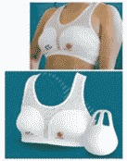 | 2 | 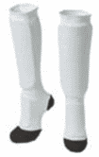 | 3 | 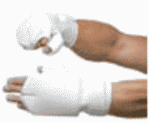 | 4 | 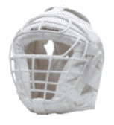

а) шлем должен обеспечивать защиту подбородка. В возрастных группах 10 - 11, 12 - 13 и 14 - 15 лет допускается использование шлемов с маской, соответствующих требованиям WKO;
б) перчатки с обрезанными пальцами должны обеспечивать надежную фиксацию на кулаке так, чтобы ударная поверхность кулака всегда оставалась закрытой смягчающим материалом. Перчатки не должны иметь кожаных, пластиковых или других неоднородных элементов;
в) протекторы на ноги должны быть в форме эластичного чулка белого цвета, в обязательном порядке закрывать подъем стопы и иметь толщину смягчающего материала 1 см;
г) протектор на грудь должен быть в виде белого топа следующего образца: верхняя граница протектора - на уровне вторых ребер, нижняя граница протектора - не ниже края реберных дуг, боковые границы протектора - по передним подмышечным линиям; пластиковые чашки протектора должны защищать только груди, при этом протектор не должен иметь открытых пластиковых элементов. Запрещается использовать цельные пластиковые протекторы на грудь.

5. ОФИЦИАЛЬНЫЕ ЛИЦА СОРЕВНОВАНИЙ И ИХ ОБЯЗАННОСТИ

5.1. Официальные лица соревнований

5.1.3. Судейская форма
Форма судей на татами:
а) темно-синие брюки;
б) синяя рубашка с коротким рукавом и шевроном Всемирной организации каратэ WKO на левом нагрудном кармане;
в) белая бабочка для рефери и желтая бабочка для боковых судей;
г) темный поясной ремень.
Судьи выполнят свои функции на татами босиком.
Каждый судья должен иметь индивидуальный свисток.
Судьям запрещено иметь при себе часы, телефон и другие лишние предметы.

5.7. Представители команд-участниц
5.7.3. Официальный представитель команды обязан быть на соревнованиях в официальном костюме с галстуком, или в спортивном костюме, в соответствии с формой представляемой команды.

6. МЕСТО ПРОВЕДЕНИЯ, ОБОРУДОВАНИЕ, ДОКУМЕНТАЦИЯ СОРЕВНОВАНИЙ

6.2. Площадка для проведения соревнований
6.2.1. Непосредственным местом проведения соревнований по кумитэ и ката является квадратная площадка с полутвердым покрытием (татами или дадянг). Площадка может размещаться на подиуме высотой не более 1 м.
6.2.2. Максимальный размер соревновательной площадки (с зоной безопасности) - 12 x 12 м, размер зоны для поединка - 8 x 8 м. Размер соревновательной площадки рекомендуется указывать в Положении/Регламенте.

6.3. Технические средства и оборудование соревнований
6.3.1. В дополнение к указанным в данном подразделе Правил условиям, рекомендуется в качестве устройства подачи звукового сигнала использовать традиционный барабан "тайко".

7. СОРЕВНОВАНИЯ В ВИДЕ ПРОГРАММЫ "ПОЕДИНКИ"

7.1. Продолжительность соревнований и хронометраж поединков

7.1.3. Временной регламент поединка
Продолжительность поединка определяется без учета времени на технические остановки по команде рефери ("грязное" время поединка). Возможна остановка времени по указанию рефери при необходимости оказать медицинскую помощь спортсмену.
Спортсмену дается 1 минута для выхода на соревновательную площадку после официального вызова судьей-информатором.
В зависимости от возрастных групп применяются следующие временные регламенты поединков:
а) Турниры в абсолютной весовой категории среди мужчин:
3 мин. (основное время) + 2 мин. (первое дополнительное время) + 2 мин. (второе дополнительное время) + взвешивание спортсменов (побеждает спортсмен, который легче соперника на 10 и более кг) + обращение к результатам тамэсивари (побеждает спортсмен, сломавший большее количество досок) + 2 мин. (последнее дополнительное время с обязательным решением судей).
В отборочных кругах соревнований возможно изменение количества раундов или временного регламента поединков в сторону уменьшения, что дополнительно указывается в Положении/Регламенте.
б) Турниры в абсолютной весовой категории среди женщин:
2 мин. (основное время) + 2 мин. (первое дополнительное время) + 2 мин. (второе дополнительное время) + взвешивание спортсменок (побеждает спортсменка, которая легче соперницы на 8 и более кг) + 2 мин. (последнее дополнительное время с обязательным решением судей). Тест тамэсивари у женщин не проводится.
В отборочных кругах соревнований возможно изменение количества раундов или временного регламента поединков в сторону уменьшения, что дополнительно указывается в Положении/Регламенте.
в) Турниры в весовых категориях среди мужчин:
3 мин. (основное время) + 2 мин. (первое дополнительное время) + 2 мин. (последнее дополнительное время с обязательным решением судей).
Вес спортсменов не учитывается, тест тамэсивари не проводится.
г) Турниры в весовых категориях среди женщин:
2 мин. (основное время) + 2 мин. (первое дополнительное время) + 2 мин. (последнее дополнительное время с обязательным решением судей).
Вес спортсменов не учитывается, тест тамэсивари не проводится.
д) Турниры среди юниоров, юниорок (16 - 17 лет):
2 мин. (основное время) + 2 мин. (первое дополнительное время) + 2 мин. (последнее дополнительное время с обязательным решением судей).
Вес спортсменов не учитывается, тест тамэсивари не проводится.
е) Турниры среди юношей, девушек (14 - 15 лет):
2 мин. (основное время) + 2 мин. (первое дополнительное время) + 1 мин. (последнее дополнительное время с обязательным решением судей).
Вес спортсменов не учитывается, тест тамэсивари не проводится.
ж) Турниры среди юношей, девушек (12 - 13 лет):
2 мин. (основное время) + 1 мин. (первое дополнительное время) + 1 мин. (последнее дополнительное время с обязательным решением судей).
Вес спортсменов не учитывается, тест тамэсивари не проводится.
з) Турниры среди мальчиков, девочек (10 - 11 лет):
1 мин. 30 сек (основное время) + 1 мин. (первое дополнительное время) + 1 мин. (последнее дополнительное время с обязательным решением судей).
Вес спортсменов не учитывается, тест тамэсивари не проводится.

7.3. Определение победителя
Непосредственно на площадке в судействе поединка принимают участие четыре боковых судьи и рефери в центре площадки.
Так как решение должно быть принято по принципу большинства, применительно ко всем оценкам и замечаниям, решение действительно, если его поддержали, по крайней мере, трое из пяти судей. Решение, не поддерживаемое большинством (менее трех судей) или поддерживаемое только рефери, не является действительным.
Тем не менее, ни один из пяти судей на площадке не имеет права подать протест против принятого решения и требовать дальнейшего обсуждения. При возникновении спорных ситуаций монитор (изображение видеозаписи) может быть использован в качестве основания при вмешательстве Главного судьи соревнований.

7.3.1. Возможные варианты определения победителя
В дополнение к указанным в данном подразделе Правил условиям, победа может быть присуждена:
а) до начала поединка участнику, соперник которого не явился или опоздал на поединок на время, превышающее 30 секунд;
б) по результатам взвешивания - только на турнирах в абсолютной категории;
в) по результатам тамэсивари - только на турнирах в абсолютной категории.

7.3.2. Присуждение оценки "иппон"
В дополнение к указанным в данном разделе Правил условиям, устанавливаются следующие требования: оценка "иппон" (одно очко, чистая победа) присуждается за разрешенное техническое действие, в результате которого соперник утратил способность продолжить поединок на время, более 3 секунд (рефери обязан открыть счет сразу же после проведения технического действия).

7.3.3. Присуждение оценки "вадза-ари"
В дополнение к указанным в данном разделе Правил условиям, устанавливаются следующие требования: оценка "вадза-ари" (пол-очка, "техника проведена") присуждается за разрешенное техническое действие, в результате которого соперник утратил способность продолжить поединок, но быстро восстановился и принял боевую стойку в течение 3 секунд.
Победитель определяется по окончании времени поединка автоматически, если он имеет (а соперник не имеет) оценку "вадза-ари". В случае, когда обоим участникам были присуждены по одной оценке "вадза-ари", то по окончании времени поединка наличие оценки "вадза-ари" не дает преимущества никому из соперников.

7.3.4. Дисквалификация соперника
В дополнение к указанным в данном разделе Правил условиям, устанавливаются следующие требования, приводящие к автоматической дисквалификации спортсмена:
а) неявка или опоздание на татами на время, превышающее 30 секунд;
б) отказ спортсмена подчиняться командам рефери или Главного судьи;
в) регулярные грубые нарушения в течение одного раунда, когда спортсмен накопил четыре официальных замечания, приведших к дисквалификации.

7.3.5. Снятие спортсмена с соревнований
Основанием для снятия спортсмена с соревнований может быть физическая недееспособность, возникшая во время соревнований и подтвержденная Главным врачом соревнований. Если недееспособность вызвана техническими действиями соперника или самого спортсмена во время поединка, судьи обязаны оценить эти действия.

7.3.6. Определение победителя по решению судей
Если в течение времени, оговоренного Положением о соревнованиях, победитель не определен в результате оцениваемых технических действий, победа может быть присуждена решением судей.
Важным критерием является количество нарушений правил у каждого из спортсменов, которое может влиять на решение судей:
а) Разница в одно официальное замечание на принятие решений судьями относительно победы одного из спортсменов влияния не оказывает:
Нет замечаний = Одно замечание "чуй"
Одно замечание "чуй" = Два замечания "чуй" (один "гэнтен")
Два замечания "чуй" (один "гэнтен") = Три замечания "чуй" (один "гэнтен" и один "чуй")
б) При разнице в два официальных замечания, спортсмен, получивший их, не может одержать победу в данном раунде и соответственно должен проиграть в последнем продлении. Однако в предыдущих раундах, если он имеет значительное преимущество в активности и технике, возможен ничейный результат:
Нет замечаний >= Два замечания "чуй" (один "гэнтен")
Одно замечание >= "чуй" Три замечания "чуй" (один "гэнтен" и один "чуй")
в) При разнице в три официальных замечания, спортсмен, получивший их, должен однозначно проиграть по окончании текущего раунда:
Нет замечаний > Три замечания "чуй" (один "гэнтен" и один "чуй")
Если наличие замечаний не дает преимущества никому из спортсменов, следует применять критерии определения победителя в следующем порядке (по убыванию приоритета):
а) причиненный ущерб (удары на грани получения оценки);
б) преимущество в количестве нанесенных акцентированных ударов, достигших цели;
в) активность, уровень функциональной подготовки бойцов;
г) уровень боевого духа и стремление к победе, доминирование на площадке;
д) преимущество в техническом и тактическом мастерстве.

7.3.7. Определение победителя по результатам взвешивания
Только в абсолютной весовой категории спортсмен/спортсменка может одержать победу по результатам взвешивания спортсменов после третьего (основного и двух дополнительных) раундов, перед последним дополнительным раундом, если он (она) легче соперника:
- у мужчин на 10 и более кг;
- у женщин на 8 и более кг.
В случае, если вес равный в соревнованиях женщин назначается финальный раунд с обязательным решением судей.

7.3.8. Определение победителя по результатам тамэсивари
Только в абсолютной весовой категории спортсмен может одержать победу по результатам тамэсивари после третьего (основного и двух дополнительных) раундов, перед последним дополнительным раундом, если разница в весе не выявила победителя. На данном этапе при равном весе смотрят протокол тамэсивари (разбивания досок). Как правило, тамэсивари проводится в начале финального дня соревнований, и в нем могут участвовать от 8 до 32 лучших спортсмена турнира. Спортсмен, сломавший большее количество досок признается победителем. В случае, если сломано равное количество досок, назначается финальный раунд с обязательным решением судей.

7.4. Судейство поединков
В дополнение к указанным в данном разделе Правил условиям, устанавливаются нижеследующие требования.

7.4.1. Стандартные действия судей
Самым главным для рефери и судей является забота о жизни и здоровье соревнующихся. В случае несчастного случая во время боя, судьи и рефери должен уметь сохранять спокойствие, чтобы ясно видеть ситуацию и принять быстрые и соответствующие действия. Рефери должны принимать справедливые решения и отдавать команды четко и быстро.

Начало боя
Оба соперника вызываются на татами судьей-информатором.
Рефери должен стоять в центре между двумя соревнующимися и отдавать следующие команды: "шомен ни рей" ("поклон зрителям"), "шушин ни рей" ("поклон рефери"), "отагай ни рей" ("поклон друг другу"), и затем бой начинается с его команды "камаэтэ" ("занять боевую позицию") и "хаджимэ ("старт").

Во время боя
Боковые судьи должны в случае необходимости четко обозначить вынесенные решения (оценки, замечания, выходы за татами) свистком и показать это решение флажком.
Рефери должен дать команду "ямэ" ("остановка") и проинструктировать обоих соперников, чтобы они вернулись в исходную позицию, и выразить решение устно и соответствующими жестами.

Конец боя
Рефери после вынесения решения судейской бригады должен объявить победителя, и дать команды приветствия ("шомен ни рей", "шушин ни рей", "отагай ни рей") и попросить участников покинуть татами.

7.4.2. Сигналы, которые должны давать боковые судьи свистками и флажками, а также решения и действия рефери

а) оценка "иппон"
Боковой судья должен поднять вверх по диагонали флаг с цветом, соответствующему сопернику, который получил оценку "иппон" и в то же время сделать один длинный сигнал свистком.
Рефери должен остановить бой командой "ямэ" ("стоп"), посмотреть на цвет флажков и сосчитать их, включая свой, оценить технику, которая привела к оценке "иппон", поднять свою руку вверх в сторону победителя и объявить "иппон".

б) оценка "вадза-ари"
Боковой судья должен горизонтально поднять флаг участника, который получил оценку "вадза-ари", давая один короткий сигнал свистка.
Рефери должен остановить бой командой "ямэ" ("стоп"), посмотреть на цвет флажков и сосчитать их, включая свой, оценить технику, которая привела к оценке "вадза-ари", поднять свою руку горизонтально в сторону победителя и объявить "вадза-ари".

в) переход от оценки "вадза-ари" к оценке "иппон"
Если спортсмен показывает боль от эффективной техники соперника в течение более чем трех секунд и не восстанавливается, чтобы продолжить поединок в течение трех секунд:
Боковой судья должен изменить положение флага от оценки "вадза-ари" до оценки "иппон", и в то же время дать один длинный громкий сигнал свистка.
Рефери показывает оценку "иппон", если большинство боковых судей, в том числе и он (три или более) вынесли такое решение. Если оценку "иппон" показывают меньше трех боковых судей, объявляется оценка "вадза-ари".

г) нарушения правил
Боковой судья проводит по диагонали вниз-вверх флаг с цветом соперника, который совершил нарушение, и в то же время сделать несколько коротких сигналов свистка.
Рефери в случае нарушения должен остановить бой командой "ямэ" ("стоп"), посмотреть на цвет флажков и сосчитать их, включая свой, объявить действия, которые привели к нарушению правил, показав указательным пальцем на соперника, который нарушил правила, и объявить соответствующее замечание или предупреждение.
В случае спорных решений при вынесении сразу более высоких замечаний, рефери должен проконсультироваться с боковыми судьями.

д) взаимные захваты и прихваты
Боковой судья проводит двумя флагами по диагонали вниз-вверх, и в то же время делает несколько коротких свистков.
Рефери должен остановить бой командой "ямэ" ("стоп"), разнять соперников и начать бой снова командой "зокко" ("продолжить"). В зависимости от интенсивности и продолжительности нарушения правил, оба участника могут получить соответствующее замечание или предупреждение.

е) выход за татами
Боковой судья несколько раз касается пола с флагом в руке, цвет которого соответствует сопернику, вышедшему за пределы рабочей зоны татами и сделать несколько коротких сигналов свистка.
Рефери немедленно дает команду "ямэ" ("стоп") и произносит "дзегай" ("выход"), затем возвращает участников в центр боевой зоны и продолжает бой командой "зокко" ("продолжить").

ж) неясно
Боковой судья скрещивает флаги перед своим лицом и делает один короткий свист.
Рефери решает должен ли бой идти без каких-либо перерывов.

з) нет оценки
Боковой судья должен скрещивать два флага и махать ими влево-вправо, сделать один длинный сигнал свистка.
Рефери в зависимости от ситуации может объявить "митомезу" ("не оценивается").

и) победа по решению
Рефери запрашивает боковых рефери об их решении, сказав "хантей о торимасу" ("принять решение") и "хантей" ("решение").
Боковой судья проводит по диагонали вверх флаг с цветом, соответствующему участнику, который считается победителем, и в то же время дает один длинный сигнал свистка.
Рефери должен сосчитать число флагов, включая себя, поднять руку по диагонали вверх и объявить цвет флага победителя. Число флагов обозначающих ничью также засчитывается, даже если это число не достигает большинства.

к) ничья
Боковой судья должен скрестить флаги перед коленями и в то же время дать один длинный сигнал свистка.
Рефери подсчитывает количество флагов указывающих на ничью и пересекает перед собой руки по диагонали вниз, объявляет "хики-ваке" ("ничья"). Число флажков подсчитывается, даже если их не хватает для большинства.

л) дисквалификация
Судейская бригада по приглашению рефери проводит консультацию.
Рефери должен поднять руку по диагонали вверх на стороне соперника, который был дисквалифицирован, а затем указать пальцем в направлении вне татами и объявить "сикаку" ("дисквалификация").
В случае если одежда участников приходит в беспорядок во время боя, рефери может остановить бой, чтобы вернуть участников в исходное положение, и проконтролировать одежду участника или поправить ее самому.

8. СОРЕВНОВАНИЯ В ВИДЕ ПРОГРАММЫ "ТАМЭСИВАРИ"

В дополнение к указанным в данном разделе основной части Правил условиям, устанавливаются нижеследующие требования.

8.2. Процедура и порядок тамэсивари
Доски для испытания на разбивание должны быть размещены в верхней части двух блоков, установленных на предназначенном для этого месте.
Каждый участник должен сломать минимум три доски. Тем не менее, он может сломать столько досок, сколько захочет.
Поверхность доски должна быть проверена рефери и помещена на блоки помощником.
Участникам не разрешается трогать или перемещать доски и блоки. Любое изменение позиций блоков или досок выполняется только судьей по просьбе спортсмена.
Разбитие доски засчитывается только тогда, когда доска полностью разбита на две части одним ударом. Если она разбита только на половину, это не засчитывается.
В случае неудачи участник имеет право попробовать еще раз, но число досок ограничено тремя.
Если спортсмену не удается разбить доски со второй попытки, счет равен 0 (нулю).
Тамэсивари проводится в соответствии с инструкциями рефери. Ограничение по времени между разбиваниями составляет две минуты. Случай, когда спортсмен не уложилися по времени, рассматривается как неудачная попытка.
После каждого разбивания, участники должны двигаться на два деления против часовой стрелки.

8.3. Разрешенные и запрещенные технические действия

8.3.1. Разрешенные технические действия
Каждый участник должен использовать четыре метода во время испытания:
а) "сэйкэн" (прямым ударом кулаком);
б) "сокуто" (ударом ребром стопы);
в) "энпи" (ударом локтя).
г) "шуто" (ударом ребром ладони);

8.4. Определение победителя в тесте тамэсивари.
Баллы начисляются на основе подсчета количества разбитых досок в засчитанных попытках. Число досок суммируется, сумма определяет количество полученных участником баллов.

8.5. Оборудование для тамэсивари
Материал, который используется для испытания на разбивание, должен быть досками из сосновых пород дерева, 33 см (13 дюймов) в длину, 21 см (8 дюймов) в ширину и 2,4 см (0,9 дюймов) в толщину. Рефери должны проверить соответствует ли материал стандарту, установленному Всемирной организацией каратэ WKO.
Блоки могут быть сделаны из любого материала, обеспечивающего устойчивое положение блоков и досок на них.

8.6. Стандартные действия судей
Количество судей при проведении тамэсивари должно равняться количеству позиций (стоек) для разбивания, и сверх того один старший судья (рефери тамэсивари) на площадке.
Рефери должен подтвердить, что все участники заняли свои позиции.
Затем рефери должен дать команду "камаэтэ" ("принять боевую стойку") и "хаджимэ" ("начать") для участников и разбивание начнется.
Когда разбивание закончено, судьи должны скомандовать тем, кто разбил доски, и спортсмен должен сесть. Те, чьи доски не сломались, должны ожидать оглашения результата каждого соперника. Их результаты должны быть оглашены по количеству.
Угловой судья в случае успеха должен показать количество разбитых досок, показав главному рефери пальцы. В случае неудачи, он должен скрестить на груди руки.
Рефери должен смотреть на знак от углового судьи и объявлять номер справившегося участника и количество разбитых досок. В случае неудачной попытки он сначала должен объявить номер не разбившего доски участника, а затем добавлять "сиппай" ("попытка неудачна"). После этого возможна вторая попытка. Действия судей аналогичны первой попытке.
После завершения каждого теста на разбивание, рефери командует участникам, чтобы они передвинулись на две стойки против часовой стрелки.
После окончания полного тестирования по тамэсивари, рефери командует участникам, чтобы они встали и поклонились, как вперед, так и назад, а затем скомандовать им покинуть зону проведения теста.

9. СОРЕВНОВАНИЯ В ВИДЕ ПРОГРАММЫ "КАТА"

В дополнение к указанным в данном разделе основной части Правил условиям, устанавливаются нижеследующие требования.

9.1. Система проведения соревнований
Система проведения соревнований по ката аналогична системе проведения соревнований по кумитэ:
а) соревнования проводятся по олимпийской системе с выбыванием после поражения (с состязанием или без состязания за 3 место);
б) спортсмены/группа спортсменов соревнуются попарно, в соответствии заранее проведенной жеребьевкой;
в) в каждой соревнующейся паре судейской бригадой определяется победитель, которые проходит в следующий круг соревнований.

9.2. Программа соревнований по ката с учетом возрастных групп

Возрастная категория | Мальчики  Девочки  8 - 9 лет | Мальчики  Девочки  10 - 11 лет | Юноши  Девушки  12 - 13 лет | Юноши  Девушки  14 - 15 лет | Юниоры  Юниорки  16 - 17 лет | Мужчины  Женщины  Старше 18 лет | Команда  (3 чел.)
1 и 2 раунд ката по заданию | Тайкиоку 3 | Пин-ан 1 | Пин-ан 3 | Гякусай Шо | Цуки но ката | Канку | Сейенчин
3 и 4 раунд ката по заданию | Пин-ан 1 | Пин-ан 2 | Пин-ан 5 | Цуки но ката | Канку | Сейпай | Сейпай
полуфинал и финал ката на выбор | Пин-ан 1 - 3 | Пин-ан 2 - 4  Янцу | Пин-ан 3 - 5  Янцу  Гякусай Шо | Любое ката (исключая Тайкиоку) | Любое ката (исключая Тайкиоку) | Любое ката (исключая Тайкиоку) | Любое ката (исключая Тайкиоку)

Оргкомитет турнира имеет право вносить изменения в программу соревнований с обязательным указанием данных изменений в Положении о соревнованиях.
В зависимости от количественного состава участников соревнований количество раундов может быть уменьшено и в этом случае ката не должны повторяться в последующем раунде.

9.3. Состав судейских бригад
Судейство соревнований по ката осуществляет бригада, состоящая из рефери и четырех боковых судей, которые располагаются на площадке аналогично судейству турниров по кумитэ, боковые судьи также используют флажки и свистки для вынесения решений и замечаний.
После окончания выступления обоих спортсменов все судьи обязаны вынесли свое решение подъемом красного или белого флажка и рефери должен объявить победителя. В соревнованиях по ката после каждой схватки победитель определяется сразу, ничьих не бывает. Соревнования могут проводиться как отдельно среди мужчин и женщин, так и в смешанных группах.

9.4. Регламент индивидуальных соревновательных выступлений
Порядок действий при выполнении ката:
а) рефери, стоящий в центре татами, должен дать спортсменам команды приветствия ("шомен ни рей", "шушин ни рей" и "отагай ни рей") для выполнения ритуала начала состязания;
б) после этого спортсмен с белой повязкой ("широ") должен принять положение сейдза на краю площадки со стороны своего выхода. Спортсмен с красной повязкой ("ака") выходит в центр татами, объявляет название выполняемого ката и начинает его выполнение без каких-либо команд судей;
в) когда спортсмен с красной повязкой ("ака") закончит выполнение ката, он с разрешения рефери покидает татами и принимает положение сейдза на краю площадки со стороны своего выхода. Спортсмен с белой повязкой ("широ") также выходит в центр татами, объявляет название выполняемого ката и начинает его выполнение без каких-либо команд судей;
г) когда оба спортсмена закончат выполнение своих ката, рефери должен пригласить их на исходные положения на татами и запросить у угловых судей их решение командой "хантей о торимасу" ("примите решение") и "хантей" ("решение");
д) рефери на основании решения всех пяти судей объявляет победителя, затем дает спортсменам команды "шомен ни рей", "шушин ни рей" и "отагай ни рей" для выполнения ритуала окончания схватки и предлагает им покинуть татами.

9.5. Регламент групповых соревновательных выступлений
Порядок действий при выполнении ката:
а) каждая команда должна построиться на крайней линии татами лицом к команде соперников. Рефери, стоящий в центре татами, должен дать им команды приветствия ("шомен ни рей", "шушин ни рей" и "отагай ни рей");
б) после выполнения поклонов команда "сиро" ("белые") должна принять положение сейдза на краю площадке со стороны своего выхода, в то время как команда "ака" ("красные") должна сформировать построение в форме треугольника перед шомен. Руководитель группы (стоящий впереди) должен дать команду закрыть глаза "мокусо", затем объявить название ката. После его команд "ей" ("приготовиться") и "хаджимэ" ("начать") группа начинает выполнение ката. После окончания выполнения ката руководитель группы должен дать команду "наоре" ("исходная позиция") и "ясумэ" ("оправиться") и ждать в положении ожидания "фудо дачи" разрешения от рефери покинуть татами;
в) когда команда "ака" ("красные") закончит выполнение ката, команда "широ" ("белые") должна выполнить свое ката таким же образом. В это время члены команды "ака" должны принять положение сейдза на краю площадки со стороны своего выхода;
г) когда обе команды закончат выполнение своих ката, они должны снова построиться на крайних линиях татами лицом к команде соперников. Рефери должен запросить у угловых судей их решение командой "хантей о торимасу" ("примите решение") и "хантей" ("решение");
д) рефери на основании решения всех пяти судей объявляет команду-победительницу, затем дает команды приветствия ("шомен ни рей", "шушин ни рей" и "отагай ни рей") для выполнения ритуала окончания схватки и предлагает командам покинуть татами.

9.6. Критерии оценки победителей на соревнованиях по ката
9.6.1. Основные критерии для принятия решения:
а) точность и правильность выполнения позиций, атакующих и защитных действий, поворотов головы и концентрация взгляда;
б) сохранение баланса при выполнении перемещений, переходов и поворотов;
в) достаточная амплитуда движений и гибкость тела;
г) правильная динамика движений, баланс между расслаблением и концентрацией;
д) правильность выполнения темпа и ритма движений;
е) контроль дыхания, координация движений и дыхания, выполнение киай;
ж) концентрация внимания и функциональное состояние;
з) в командных соревнованиях - синхронность действий всех членов команды.
9.6.2. Критерии для значительного снижения оценки:
а) ошибки в тексте и технике ката (неверные позиции и движения);
б) ошибки в темповом исполнении (временные остановки, неуверенное выполнение).
9.6.3. Дисквалификация: если спортсмен забыл ката или сделал грубое искажение текста ката.

П 1.4. Группа спортивных дисциплин "киокусинкай"

Настоящее Приложение дополняет, детализирует, разъясняет и регламентирует особенности проведения соревнований в группе дисциплин "киокусинкай" вида спорта "киокуснкай". Приложение дополняет и разъясняет только указанные пункты и подпункты основной части Правил, имеющие специфику или особые требования. При этом, нумерация каждого пункта и подпункта Приложения соответствует соответствующему пункту основной части Правил. Во всем остальном, что не указано в Приложении, следует выполнять требования основной части Правил.

2. СТРУКТУРА СОРЕВНОВАТЕЛЬНОЙ ДЕЯТЕЛЬНОСТИ

2.3. Характер проведения соревнований

2.3.2. Личные соревнования
В личных соревнованиях по поединкам определяются места, которые заняли участники в каждой весовой категории.
Соревнования проводятся способом прямого выбывания (по турнирной ("олимпийской") системе), при котором участник, получивший одно поражение, прекращает дальнейшее участие в соревнованиях. Исключение делается при проведении поединков за 3-е место для участников, проигравших полуфинальные поединки.
1-е место присуждается участнику, выигравшему финальный поединок.
2-е место присуждается участнику, проигравшему финальный поединок.
3-е место присуждается участнику, выигравшему поединок за третье место, проводящийся между участниками, проигравшими полуфинальные поединки.
4-е место присуждается участнику, проигравшему поединок за третье место, проводящийся между участниками, проигравшими полуфинальные поединки.
Места с 5-го по 8-е присуждаются участникам по результатам соревнований по тамэсивари. Учитывается:
а) количество разбитых досок;
б) при равном количестве разбитых досок более высокое место присуждается участнику с наименьшим весом, учитывается любая разница в весе (в соревнованиях как по весовым категориям, так и в абсолютной весовой категории).
Если дисциплина "тамэсивари" в программе данных соревнований не предусмотрена, то:
а) 5-е место присуждается участнику, проигравшему четвертьфинальный поединок участнику, занявшему 1-е место;
б) 6-е место присуждается участнику, проигравшему четвертьфинальный поединок участнику, занявшему 2-е место;
в) 7-е место присуждается участнику, проигравшему четвертьфинальный поединок участнику, занявшему 3-е место;
г) 8-е место присуждается участнику, проигравшему четвертьфинальный поединок участнику, занявшему 4-е место.
При дисквалификации в боях до полуфиналов участник прекращает дальнейшее участие в соревнованиях, все его победы аннулируются, а противник объявляется победителем в поединке.
Если участник дисквалифицирован в полуфинальном поединке, то дисквалификация распространяется только на этот поединок. В этом случае участник должен провести бой за 3-е место.
Если в полуфинальном поединке дисквалифицированы оба участника, то они прекращают дальнейшее участие в соревнованиях, все их победы аннулируются, и поединок за 3-е место не проводится. В этом случае второй полуфинал приобретает статус финала.
Если один из участников поединка за 3-е место не может принять в нем участие по уважительной причине (травмы и т.п.), ему присуждается 4-е место. 3-е место присуждается участнику, вышедшему на поединок.
Если оба участника поединка за 3-е место не могут принять в нем участие по уважительным причинам (травмы и т.п.), 3-е и 4-е места присуждаются по результатам взвешивания или тамэсивари (п.п. 6.4.5 - 6.4.11). В соревнованиях по кумитэ без весовых категорий (абсолютная категория) в случае, если разница в весе участников не превышает 10 кг и оба участника сломали одинаковое количество досок в тесте тамэсивари, 3-е место присуждается более легкому участнику. В соревнованиях по кумитэ по весовым категориям в случае, если участники сломали одинаковое количество досок в тесте тамэсивари и разница в весе участников не превышает 3 кг, 3-е место присуждается более легкому участнику. В соревнованиях в виде программы "поединки" во всех категориях, где не проводится тест тамэсивари, 3-е место присуждается более легкому участнику.
Если при проведении поединка за 3-е место один из участников дисквалифицируется, то ему присуждается 4-е место.
Если при проведении поединка за 3-е место оба участника дисквалифицируются, то 3-е и 4-е места не присуждаются.
Во всех возрастных категориях поединок за 3-е место может не проводиться. В этом случае 3-е место присуждается обоим участникам, проигравшим полуфинальные поединки. Это оговаривается в Регламенте о соревновании.
Если один из участников финального поединка не может принять в нем участие по уважительной причине (травмы и т.п.), ему присуждается 2-е место. 1-е место присуждается участнику, вышедшему на поединок.
Если оба участника финального поединка не могут принять в нем участие по уважительным причинам (травмы и т.п.), 1-е и 2-е места присуждаются по результатам взвешивания или тамэсивари. В соревнованиях в виде программы "поединки" без весовых категорий (абсолютная категория) в случае, если разница в весе участников не превышает 10 кг и оба участника сломали одинаковое количество досок в тесте тамэсивари, 1-е место присуждается более легкому участнику. В соревнованиях в виде программы "поединки" по весовым категориям в случае, если участники сломали одинаковое количество досок в тесте тамэсивари и разница в весе участников не превышает 3 кг, 1-е место присуждается более легкому участнику. В соревнованиях в виде программы "поединки" во всех категориях, где не проводится тест тамэсивари, 1-е место присуждается более легкому участнику.
Если при проведении финального поединка один из участников дисквалифицируется, то ему присуждается 2-е место.
Если при проведении финального поединка оба участника дисквалифицируются, то 1-е и 2-е места не присуждаются.
При наличии небольшого количества участников в какой-либо весовой категории допускается проведение соревнований в этой весовой категории круговым способом, при котором каждый участник встречается с каждым другим участником этой весовой категории. В случае если участники набрали одинаковое количество побед, места распределяются в соответствии с количеством оценок "иппон", набранных участниками. В случае если участники набрали одинаковое количество оценок "иппон", места распределяются в соответствии с количеством оценок "вадза-ари", набранных участниками. В случае если участники набрали одинаковое количество оценок "вадза-ари", места распределяются в соответствии с результатами взвешивания или тамэсивари.

2.3.3. Личные соревнования с командным зачетом
В лично-командных соревнованиях по поединкам определяются места, которые заняли участники в соответствующих весовых категориях, и одновременно по личным результатам участников определяются места, которые заняли команды.
В зависимости от общего количества участников соревнования могут проводиться либо способом прямого выбывания (при большом количестве участников), либо смешанным способом (при небольшом количестве участников). При смешанном способе на разных этапах соревнований используются способ прямого выбывания и круговой способ.

2.3.4. Командные соревнования
В командных соревнованиях по поединкам определяются места, которые заняли команды.
При наличии небольшого количества команд рекомендуется проведение соревнований круговым способом. При этом каждый участник соответствующей весовой категории каждой команды встречается с одним участником этой же весовой категории всех остальных команд.
При наличии большого количества команд рекомендуется проведение соревнований смешанным способом: в предварительных кругах соревнований используется способ прямого выбывания команд, в заключительных кругах (например, для четырех оставшихся команд) - круговой способ. Конкретная схема проведения соревнований должна быть изложена в Положении о соревнованиях.
Участники должны выступать в заранее определенном порядке.
Во всех командах должно быть равное количество участников. В каждой весовой категории должно выступать равное количество участников от каждой команды.
Количество участников в командах должно быть не менее 3 человек. В случае выбывания одного из участников команды в ходе соревнований его можно заменить другим членом команды, имеющим ту же или более легкую весовую категорию. Если такая замена не производится, команде засчитывается поражение в боях, где должен был участвовать выбывший спортсмен.
Команда-победитель определяется по количеству побед. Если несколько команд набрали равное количество побед, то победителем объявляется команда, набравшая большее количество очков. Система подсчета очков оговаривается в Положении о соревнованиях.

3. УЧАСТНИКИ СОРЕВНОВАНИЙ

3.1. Общие требования
3.1.3. Соревнования по тамэсивари проводятся отдельно для участников мужского и женского пола.

4. ТРЕБОВАНИЯ К УЧАСТНИКАМ СОРЕВНОВАНИЙ

4.1. Условия допуска к соревнованиям
4.1.2. К участию в соревнованиях допускаются спортсмены, письменно заявленные спортивной организацией, соответствующие всем без исключения условиям допуска.
Заявка на участие в соревнованиях команды спортивной организации (поименный список) оформляется по установленной форме (Приложение 2) и в срок не более 9 дней до начала соревнований, с обязательным наличием:
а) заверенной печатью подписи руководителя организации, удостоверяющей готовность спортсменов к соревнованиям;
б) заверенных печатью и штампом медицинской организации подписи и печати спортивного врача, удостоверяющей допуск спортсменов к соревнованиям.

4.5. Жеребьевка
4.5.1. Жеребьевка проводится для:
а) составления пар участников и определения порядка проведения поединков в личных соревнованиях вида программы "поединки";
б) составления пар команд и определения порядка проведения поединков в командных соревнованиях вида программы "поединки";
в) определения порядка выхода спортсменов на татами в личных соревнованиях по ката;
г) определения порядка выхода команд на татами в командных соревнованиях по ката;
д) определения порядка выполнения разбивания досок в соревнованиях по тамэсивари.
4.5.2. На Чемпионатах России, Кубках России, Первенствах России, международных турнирах жеребьевка может быть проведена и протокол хода соревнований оформлены до соревнований по присланным заявкам.
4.5.3. Жеребьевку проводит Главный секретарь соревнований. Место и время проведения жеребьевки определяется Главным судьей соревнований.
4.5.4. Результаты жеребьевки соревнований в виде программы "поединки" регистрируются в Протоколе жеребьевки, на основании которого оформляется Протокол хода соревнований и на основании которого готовятся Протоколы поединков. После окончания жеребьевки и рассмотрения протестов изменения в Протокол жеребьевки участников не вносятся.
4.5.5. Присвоение номера
Индивидуальные номера на соревнованиях в виде программы "поединки" присваиваются согласно сформированным после жеребьевки Протоколам жеребьевки сверху вниз листа протокола, первому участнику поединка присваивается N 1 (мальчики, юноши, юниоры, мужчины, девочки, девушки, юниорки, женщины)
Индивидуальные номера на соревнованиях по ката присваиваются согласно сформированным после жеребьевки Протоколам проведения соревнований сверху вниз листа протокола, начиная с первого участника N 1. Если соревнования по ката проводятся совместно с соревнованиями в виде программы "поединки", то участникам соревнований по ката индивидуальные номера присваиваются, начиная с номера, следующего за номером последнего участника соревнований по кумитэ.
Если соревнования по тамэсивари проводятся как отдельный вид программы, то индивидуальные номера присваиваются в соответствии с протоколом регистрации участников.
Если участник соревнований выступает в видах программы "поединки" и "ката", то индивидуальный номер он получает при регистрации в виде программы "поединки". В виде программы "ката" он должен быть зарегистрирован под этим номером.
В соответствии с индивидуальным номером каждому участнику выдается наспинный номер, нанесенный на куске белой ткани. До начала соревнований каждый участник должен пришить наспинный номер к задней части форменной куртки доги, исключающим его отпадение (запрещено наклеивать клейкой лентой или пластырем). На соревнованиях ниже национального уровня по решению Организационного комитета соревнований допускается не присваивать номера участникам.
4.5.6. Перед началом соревнований все бои должны быть пронумерованы для удобства подготовки спортсменов и их вызова на татами.
4.5.7. Результаты жеребьевки соревнований по ката регистрируются в Протоколе проведения соревнований по ката.

4.6. Обязанности и права участников соревнований
4.6.2. Участнику запрещается:
а) опаздывать на поединок (выступление);
б) находится возле татами в роли секунданта в доги.

4.7. Экипировка спортсменов
4.7.2. Участники поединка условно делятся на спортсмена с "белым" поясом ("широ") и спортсмена с "красным" поясом ("ака"), которому вокруг пояса или жилета, перед началом поединка, повязывается красная лента.
Участник "широ" ("белый") вызывается на татами первым, участник "ака" ("красный") - вторым.
4.7.4. Защитные средства спортсменов
Спортсмены во время поединков обязаны использовать следующие защитные средства установленного образца:
а) спортсмены мужского пола - паховый протектор (раковина);
б) спортсмены женского пола - протектор на грудь;
в) спортсмены всех возрастных групп, кроме группы мужчин и женщин - протекторы на голень и подъем стопы, накладки или перчатки на кисти рук с обязательной защитой суставов, шлем на голову.
Капы, а также паховый протектор у женщин используются по желанию спортсменов.
Положением о соревнованиях могут устанавливаться дополнительные средства защиты для отдельных групп спортсменов.
Паховые протекторы и бандажи, протекторы для груди, протекторы на голень и подъем стопы должны надеваться под доги. Категорически запрещается надевать указанные защитные средства поверх доги.
Для всех участников соревнований применяются защитные приспособления только установленного международным стандартом ИКО образца. Применение защитных приспособлений, не соответствующих установленным образцам, запрещается.
4.7.6. Использование во время поединка наклеек из лейкопластыря, тейпов, медицинских повязок и т.п. допускается только травмированными в ходе соревнований спортсменами (т.е. не ранее, чем после первого поединка, проведенного спортсменом), при условии оказания помощи врачами соревнований, с разрешения Главного врача соревнований. На все наклейки из лейкопластыря, тейпы, повязки и т.п. Главный врач ставит свою личную печать.
4.7.7. Личная гигиена участников соревнований.
а) участники должны иметь короткие ногти на руках и ногах;
б) у женщин ногти могут быть покрыты только бесцветным лаком;
в) участники должны контролировать чистоту волос на голове;
г) если волосы длинные, они должны быть связаны тонкой резинкой в "конский хвост" или закреплены эластичной повязкой;
д) длинные, заплетенные в косы волосы запрещены.

4.8. Безопасность участников соревнований.
Страховка участников проводится непосредственно участниками или представляющими их организациями до начала соревнований. Все спортсмены на комиссии по допуску должны предоставить страховку от несчастного случая и полис обязательного медицинского страхования.

5. ОФИЦИАЛЬНЫЕ ЛИЦА СОРЕВНОВАНИЙ

5.1. Официальные лица соревнований

5.1.3. Форма одежды членов судейской бригады
Рефери и боковые судьи должны быть одеты в серые классические брюки, белые рубашки с рукавами длиной до локтя и галстук, установленного образца Международной организации киокусинкай ИКО (далее - ИКО).
Все рефери и боковые судьи должны находиться на татами босиком или в специальной обуви, установленного образца ИКО.
Боковые судьи должны иметь индивидуальный свисток.

5.1.4. Этические принципы судейства
Члены судейской бригады должны:
а) соблюдать этикет на татами и достойно вести себя за его пределами;
б) члены главной судейской коллегии и члены судейского корпуса не должны находиться в качестве секундантов, в группе поддержки и открыто выражать свои эмоции во время поединков в пользу одного из бойцов.

5.3. Судейская коллегия

5.3.2. Судейская бригада
Судейская бригада на соревнованиях в программах "поединки" и "ката" состоит из одного рефери и четырех боковых судей.
Судейская бригада на соревнованиях по тамэсивари состоит из одного рефери и боковых судей по количеству участников.
Обязанности судейской бригады:
а) вынесение справедливых и беспристрастных решений;
б) объявление о принятых решениях, понятное для спортсменов и зрителей;
в) обеспечение безопасности спортсменов;
г) на соревнованиях по тамэсивари боковые судьи согласовывают с участниками количество устанавливаемых для выполнения упражнения досок.
Члены судейских бригад не имеют права покидать зону пребывания судей без разрешения Главного судьи или лиц, его замещающих.
Членам судейских бригад запрещается самовольно оставлять свои бригады, или переходить в другие бригады. Запрещено менять членов судейской бригады в процессе ее работы. Смена судейских бригад или судей в бригадах производится старшим судьей. Если на данных соревнованиях должность старшего судьи отсутствует, смена судейских бригад производится заместителем Главного судьи. Если на данных соревнованиях должность заместителя Главного судьи отсутствует, смена судейских бригад производится Главным судьей.
Членам Судейских бригад запрещается во время соревнований вступать в разговоры с посторонними лицами. Лицам, не входящим в состав судейских бригад конкретного турнира, в свою очередь, запрещается находиться в зоне судейского стола, давать комментарии и высказывать свое мнение относительно действий судейского состава.
Для всех членов судейских бригад и членов главной судейской коллегии Главным судьей соревнований проводится судейское совещание или семинар, после завершения жеребьевки или непосредственно перед поединками, но не позднее, чем за час до начала боев.

5.3.3. Рефери
Рефери возглавляет Судейскую бригаду.
Обязанности рефери:
а) руководство выходом Судейской бригады на татами и ее уходом с татами;
б) руководство выходом спортсменов на татами и их уходом с татами;
в) руководство процедурой начала и окончания выступления спортсменов в конкретной программе соревнований (поединки, ката, тамэсивари);
г) контроль за выступлением спортсменов и сигналами боковых судей, остановка и возобновление выступления;
д) сбор боковых судей для совещания при необходимости обсудить спорные моменты. Сбор осуществляется на татами со стороны стола главного судьи, или старшего судьи, и его участие в обсуждении спорных моментов является обязательным.
е) взаимодействие с Главным врачом при получении травм участниками во время поединка;
ж) поддержание спокойствия во время выступления спортсменов и забота о безопасности спортсменов;
з) принятие решения о результате и объявление результата;
и) поддержка Главного судьи и признание его решения превыше собственного;
к) дополнительные обязанности рефери при проведении соревнований по конкретным дисциплинам изложены в соответствующих разделах.

5.3.4. Боковой судья
Боковой судья наблюдает за выступлением спортсменов и выносит решение. Дополнительные обязанности бокового судьи при проведении соревнований по конкретным дисциплинам изложены в соответствующих разделах.

5.3.5. Судья-секундометрист
Судьи-секундометристы работают только в рамках соревнований в виде программы "поединки".
Судья-секундометрист обеспечивает хронометраж поединков, медицинских и технических пауз и перерывов в соответствии с регламентом соревнований. Судья-секундометрист контролирует:
а) время, прошедшее с момента приглашения участника для проведения поединка, до его выхода на татами;
б) начало и окончание каждого раунда поединка;
в) время окончания досрочно законченного поединка;
г) время приостановки поединка, продолжение которого переносится;
д) продолжительность оказания медицинской помощи травмированному спортсмену;
е) прочие временные отрезки и паузы по указанию рефери.
Судья-секундометрист запускает и останавливает секундомер только по командам и соответствующим жестам рефери. Он также должен останавливать секундомер по команде Главного судьи или Заместителя Главного судьи.
По окончании времени каждого раунда Судья-секундометрист подает звуковой сигнал и вбрасывает на татами красную подушечку.

5.3.6. Судьи при участниках
Судьи при участниках контролируют своевременное нахождение участников около соревновательной площадки и их выход на нее полностью готовыми к проведению поединка, а также следят за поведением секундантов и группы поддержки во время поединка. На каждое татами назначается не менее двух Судей при участниках, по одному с каждой стороны татами.
Обязанности Судей при участниках:
а) проверка личности (наспинных номеров) спортсменов, готовящихся к поединку;
б) проверка у спортсменов:
в) наличия обязательных защитных протекторов, соответствующих установленным образцам;
г) наличия разрешения (личной печати) врача на использование бинтов, наклеек из лейкопластыря;
д) внешнего вида (состояния доги).
е) обеспечение группы поддержки спортсмена цветными лентами (белыми или красными), надеваемыми через плечо, и сбор лент после окончания поединка.
ж) одевает спортсмену вокруг пояса ленту (красную для участника "ака" и белую для участника "широ") и снимает ее после окончания поединка.

5.3.7. Судьи-секретари
Судьи-секретари ведут протоколы взвешивания, соревнований, другую соответствующую документацию, непосредственно связанную с проведением соревнований.
На соревнованиях в виде программы "поединки" судьи-секретари ведут протоколы поединков, в которые вносится следующая информация:
а) номер поединка;
б) состав Судейской бригады;
в) фамилии и цвета участников;
г) нарушения, предупреждения и штрафные баллы, объявленные участникам с указанием причины;
д) оцененные технические действия участников с указанием техники;
е) дополнительные раунды;
ж) время досрочно законченного поединка (данные предоставляет Судья-секундометрист);
з) веса участников и их разница (при определении победителя по весу);
и) способ разбивания и количество сломанных досок каждым участником (при проведении теста тамэсивари и определении победителя по количеству сломанных досок);
к) факторы победы ("иппон-кати", "вадза-ари", "авасэтэ иппон-кати", "юсэй-кати", "хантэй-кати");
л) победитель поединка.
Если соревнования по тамэсивари проводятся как отдельная дисциплина, то судьи-секретари вносят в протоколы информацию по способу разбивания досок и количество сломанных досок каждым участником. После завершения всех упражнений тамэсивари судьи-секретари считают количество очков, набранное каждым участником.
На соревнованиях по ката судьи-секретари ведут протоколы соревнований, в которые вносятся оценки, полученные спортсменами за выступление, а также вычисляют итоговые оценки за выступление.
После окончания соревнований все протоколы передаются Главному секретарю для подготовки отчета о соревнованиях.

5.3.8. Судья-информатор
Судья-информатор объявляет (комментирует) зрителям, участникам и представителям команд:
а) программу и расписание соревнований;
б) состав Судейской коллегии и Судейских бригад;
в) информацию об организаторах соревнований и спонсорах;
г) положения Правил соревнований;
д) спортивные достижения, титулы и звания участников;
е) указания Главного судьи;
ж) итоги соревнований, имена и фамилии победителей и призеров;
з) информацию о призах;
и) информацию, необходимую на соревнованиях в виде программы "поединки";
к) пары, вызываемые для проведения поединков;
л) пары, готовящиеся к поединкам;
м) результаты поединков;
н) веса участников и их разницу (при определении победителя по весу);
о) информацию, необходимую на соревнованиях по ката:
п) участники, вызываемые для выступления;
р) участники, готовящиеся к выступлению;
с) оценки, показанные судьями за выступление спортсмена;
т) общий балл, набранный спортсменом за выступление;
у) информацию, необходимую на соревнованиях по тамэсивари:
ф) наименование упражнений по разбиванию досок;
х) количество досок, разбитых участниками;
ц) другую необходимую информацию.

5.4. Медицинский персонал соревнований

5.4.1. Состав медицинского персонала соревнований
Наличие медицинского персонала соревнований обеспечивается организацией, проводящей соревнования, состав медицинского персонала утверждается Главным судьей соревнований.
Количество необходимого медицинского персонала определяется совместно Главным судьей и Главным врачом соревнований.

5.4.2. Общие требования к медицинскому обеспечению соревнований
Проведение соревнований без соответствующего медицинского обеспечения запрещено.
Любая медицинская помощь на соревнованиях оказывается только официальным медицинским персоналом соревнований. При оказании медицинской помощи медперсонал, судьи, представитель, тренер и врач команды действуют только по указаниям врача (или Главного врача) соревнований.
К медицинскому обслуживанию соревнований могут быть привлечены только медицинские работники, имеющие соответствующее образование. При этом средний медицинский персонал (медсестры, фельдшеры) не имеют права обслуживать соревнования без участия врача.
Все медицинские работники должны быть одеты в белые халаты или другую форму медицинского персонала.
На соревнованиях, внесенных в Единый календарный план, Главным врачом соревнований может быть только врач, имеющий опыт и практику работы со спортсменами. Он должен хорошо знать виды травм, имеющих место на соревнованиях по киокусинкай, и способы оказания первой помощи.
Главный врач может быть включен в состав Главной судейской коллегии с правами заместителя Главного судьи по медицинским вопросам.

5.4.3. Обязанности Главного врача соревнований
Главный врач соревнований заблаговременно подает Председателю Организационного комитета заявку на необходимые медикаменты и медицинский инвентарь и несет ответственность за медицинское обслуживание соревнований, распределяет медицинский персонал по бригадам и координирует его работу, принимает решение о снятии участников с соревнований по медицинским показаниям.
Во время регистрации участников соревнований Главный врач при необходимости проводит устный опрос и внешний осмотр участников, измеряет кровяное давление, температуру тела, производит другие необходимые действия. При обнаружении признаков заболевания отстраняет участников от соревнований.
Главный врач дает заключение рефери и Главному судье о невозможности продолжения боя участником в случае получения им травмы, несовместимой с дальнейшим участием в соревнованиях.
В случае снятия участника с соревнований выписывает ему направление на лечение в стационарное медицинское учреждение.
Выдает справку о травме для страховых агентств.
Дает разрешение на применение наклеек из лейкопластыря, тейпов, медицинских повязок и т.п. при наличии повреждений, полученных участниками в ходе соревнований (т.е. не ранее, чем после первого поединка, проведенного спортсменом). На все наклейки из лейкопластыря, тейпы, повязки и т.п. Главный врач ставит свою личную печать.
Организует ведение письменного учета всех повреждений и травм, имевших место во время соревнований.
Организует вызов "скорой помощи" в случае получения спортсменом тяжелой травмы, требующей немедленной госпитализации.
Главный врач не должен вмешиваться в действия рефери при проведении поединка.
Следит за соблюдением санитарно-гигиенических требований на соревнованиях.
После окончания соревнований составляет медицинский отчет о соревнованиях и представляет его Главному судье.

5.5. Организационный (исполнительный) комитет соревнований
В дополнение к указанным в данном разделе Правил условиям, устанавливаются нижеследующие требования.
5.5.2. В обязанности Организационного комитета входит:
а) подготовка и организация соревнований;
б) контроль над проведением соревнований согласно регламенту и расписанию;
в) обеспечение безопасности зрителей и участников соревнований.
В случае возникновения нештатной ситуации Организационный комитет должен принять все меры для эвакуации зрителей и участников соревнований, обеспечить наличие пожарного расчета и бригады скорой помощи.
Организационный комитет решает следующие задачи:
а) реклама соревнований;
б) составление сметы соревнований;
в) решение финансовых вопросов;
г) обеспечение готовности места проведения соревнований, обеспечение фонограммами, гимн Российской Федерации и другим необходимым по сценарию;
д) обеспечение материальной части соревнований (татами, оргтехника, инвентарь, медикаменты, доски для тамэсивари, ограждения, материалы, инструменты и т.д.);
е) комплектование штата технических работников, обслуживающего персонала и охраны;
ж) организация транспортных, погрузочно-разгрузочных работ;
з) организация дежурства машин скорой помощи у здания, где проводятся соревнования;
и) организация изготовления сувенирной и печатной продукции;
к) изготовление наспинных номеров участников;
л) проверка технического состояния инвентаря;
м) проверка готовности раздевалок для спортсменов, комнат для отдыха судей, мест для размещения почетных гостей и приглашенных лиц, трибун для зрителей, гардеробов, вестибюлей, буфетов, подсобных помещений и т.п.;
н) составление схем эвакуации зрителей, спортсменов и судей при возникновении чрезвычайных ситуаций;
о) проверка готовности микрофонов, громкоговорителей, устройств радиосвязи, мониторов, демонстрационных экранов;
п) прием и размещение участников соревнований, членов Главной судейской коллегии и Судейского корпуса, других официальных лиц, обеспечение условий их проживания и питания;
р) доставка участников, судей, официальных лиц к месту проведения соревнований и обратно;
с) поддержание нормального хода соревнований в течение всего времени их проведения, недопущение технических сбоев и пауз;
т) приобретение призов для награждения призеров соревнований;
у) организация сайонары;
ф) организация уборки спортивного сооружения после окончания соревнований;
х) организация отъезда участников, судей, официальных лиц.
5.5.3. Все вопросы своей деятельности Председатель Организационного комитета согласовывает с Главным судьей соревнований.
Председатель Организационного комитета совместно с Главным судьей владеет полномочиями изменять расписание соревнований в случае необходимости.
После окончания соревнований Председатель Организационного комитета предоставляет Главному судье необходимые данные для составления отчета о соревнованиях (рекламные мероприятия, количество зрителей, характеристика спортивного сооружения и т.п.).

5.7. Представители команд-участниц
5.7.3. Представитель команды отвечает за:
а) представление в секретариат соревнований заявки на участие в соревнованиях, оформленной надлежащим образом, а также прочих необходимых документов;
б) организованное прохождение участниками команды комиссии по допуску, медицинской комиссии и взвешивания;
в) поведение членов команды во время соревнований и в местах проживания и питания;
г) своевременное выполнение членами команды программы и регламента соревнований;
д) выполнение членами команды указаний и требований Главного судьи и Председателя Организационной комиссии.
5.7.4. На соревнованиях в видах программы "поединки" и "тамэсивари" тренеру разрешается в качестве секунданта давать указания своему соревнующемуся участнику, находясь в специально отведенном для этого месте в зоне безопасности татами. Максимальное количество лиц, осуществляющих секундирование, а также место их нахождения определяется решением Главного судьи.
Секунданты обязаны носить официальный костюм с галстуком или спортивную форму, в соответствии с формой представляемой команды. Если секундант сам является участником данных соревнований и одет в доги, при выводе спортсмена он обязан надеть спортивную куртку поверх доги и застегнуть ее, а на ноги - спортивную обувь.
Секунданту запрещается:
а) находиться босиком;
б) находиться в сланцах или шлепанцах;
в) находиться в шортах;
г) находиться с обнаженным торсом;
д) находиться в верхней одежде (пальто, шапка и т.д.);
е) обращаться к сопернику и его секунданту;
ж) вмешиваться в работу судей;
з) выражать свое мнение вслух в адрес судей;
и) вставать и вскакивать с отведенного места;
к) показывать различные неприличные жесты;
л) обращаться к официальным лицам, если секундант не является представителем команды;
м) секундировать в официальной форме ИКО.
5.7.6. По решению Главного судьи на соревнованиях в виде программы "поединки" могут быть сформированы группы поддержки участников соревнований.
Правила поведения групп поддержки на соревнованиях по кумитэ:
а) количество членов группы поддержки прописывается в Положении к соревнованию;
б) в группе поддержки спортсмена должно быть не более 10 человек.
При проведении соревнований на подиуме члены группы поддержки не имеют права:
а) касаться руками татами;
б) обращаться к сопернику, его секундантам, а также вмешиваться в работу судейской бригады, Главной судейской коллегии и лиц, обеспечивающих проведение соревнований;
в) выкрикивать оскорбительные слова в адрес соперника, его группы поддержки, судейской бригады, зрителей.

5.8. Обслуживающий персонал (волонтеры) и охрана
5.8.1. Обслуживающий персонал привлекается Организационным комитетом в необходимом количестве для обеспечения проведения соревнований. Обслуживающий персонал должен быть одет в специальную униформу или иметь специальные опознавательные знаки.
5.8.2. Охрана привлекается Организационным комитетом в необходимом количестве для обеспечения правопорядка на соревнованиях. В обязанности охраны входит обеспечение общественного порядка на месте проведения соревнований и непосредственно около татами, а также недопущение посторонних лиц в зону безопасности по периметру татами и в зону нахождения Главной судейской коллегии и Секретариата соревнований.

6. МЕСТО ПРОВЕДЕНИЯ, ОБОРУДОВАНИЕ И ДОКУМЕНТАЦИЯ СОРЕВНОВАНИЙ

6.1. Место проведения соревнований
6.1.2. На месте проведения соревнований должны быть:
а) раздевалки для спортсменов, оборудованные душевыми кабинами и туалетами;
б) места для разминки спортсменов;
в) место для питания спортсменов, судей и секретариата;
г) комнаты для судей и секретариата;
д) радиоузел, обеспечивающий работу судьи-информатора и музыкальное сопровождение;
е) медицинский пункт.
6.1.3. Температура воздуха на месте проведения соревнований должна быть в пределах от 16 °C до 25 °C.
Относительная влажность воздуха должна быть в пределах 50 - 70%.
При проведении соревнований в помещении вентиляционная система должна обеспечивать трехкратный обмен воздуха за один час.
Освещенность татами должна быть в пределах 600 - 800 люкс. Для освещения должны использоваться верхние светильники отраженного или рассеянного света с защитными решетками.
Рекламные транспаранты разрешается развешивать на стенах по периметру зала, но не ближе трех метров от зоны безопасности татами.
При проведении соревнований на открытом воздухе татами должны быть защищены от прямых солнечных лучей.
6.1.4. Готовность к соревнованиям места соревнований, площадки/док, инвентаря, оборудования и документации определяется лицами, назначенными Главным судьей соревнований, о чем составляется соответствующий акт, подписываемый Главным судьей соревнований, Главным врачом соревнований, Председателем Организационного комитета соревнований и уполномоченным Представителем дирекции спортивного сооружения.

6.2. Площадка для проведения соревнований
6.2.1. Непосредственно местом проведения соревнований является квадратная площадка с полужестким покрытием (татами). Линии периметра, обозначающие границы зоны для поединка, обозначаются с помощью применения блоков татами другого цвета и должны быть хорошо видны. При использовании сплошного покрытия татами допускается обозначение границ зоны для поединка с помощью непрозрачного скотча белого цвета.
Стандартное покрытие площадки для соревнований - татами для ударных единоборств (сцепные блоки с размерами 1 x 1 м с краями типа "ласточкин хвост"). Допускается применение борцовского покрытия (полужесткие блоки с размерами 1 x 2 м) при условии плотного прилегания блоков друг к другу. Рекомендуется покрытие всей поверхности татами сплошным брезентовым или синтетическим покрытием. Не допускается проведение поединков на деревянном полу, на гимнастических матах и других мягких покрытиях.
6.2.2. Стандартный размер зоны для поединка:
а) для соревнований среди взрослых спортсменов в абсолютной категории общий размер площадки 12,6 x 12,6 м, в том числе зона безопасности не менее 1,5 м, зона поединка 9 x 9 м;
б) для соревнований среди взрослых спортсменов по весовым категориям общий размер площадки 12 x 12 м, в том числе зона безопасности не менее 1 м, зона поединка 8 x 8 м;
в) для соревнований среди детей допускается зона поединка размером не менее 6 x 6 м, зона безопасности не менее 1 м;
6.2.3. Если соревнования проводятся на нескольких площадках: и на плоскостных, и на подиуме; расстояние между площадками должно быть минимум 3 метра. Зрители должны находиться от площадки на расстоянии не менее 3 м.
Схема размещения площадок должна быть предварительно согласована с Главным судьей соревнований.
6.2.4. Соревнования по тамэсивари проводятся либо на татами, либо на ровной гладкой поверхности в специально отведенной зоне места проведения соревнований.
6.2.6. На соревнованиях в виде программы "поединки" в центре татами с помощью применения блоков татами другого цвета должны быть обозначены стартовые позиции бойцов на расстоянии 3 м одна от другой. В случае применения сплошного покрытия татами стартовые позиции бойцов обозначаются с помощью непрозрачного скотча в виде полос длиной 1 м: линия слева от рефери (стоящего лицом к судейскому столу) должна быть белого цвета, линия справа - красного цвета. В центре татами наносится перекрестие из коротких полос белого и красного цвета.
6.2.7. В каждом углу татами за пределами его основной площади должен находиться один стул для бокового судьи.
На соревнованиях по ката на татами дополнительно к стульям боковых судей должен находиться стул для рефери. Стул для рефери располагается за пределами основной площади, по центру стороны татами, ближайшей к столу Главного судьи.
6.2.8. При проведении всероссийских и международных соревнований татами устраивается на подиуме.
Подиум (конструкция, возвышающая площадку):
а) высота подиума не выше 1 метра;
б) устройство подиума при нагрузке должно выдерживать давление на 1 кв.м - 100 кг, все крепления подиума должны быть закреплены между собой;
в) ступеньки на подиум: подиум оборудовать 4-мя подъемами в виде ступеней по 2 справой и левой сторон подиума (для спуска - подъема спортсменов и судей). Возможно оборудование еще одного подъема со стороны главного судьи.
Высота и количество ступенек зависит от высоты подиума (должны соответствовать шагу восхождения).
а) вокруг подиума не должны находиться острые и твердые предметы;
б) под подиумом не должны быть расположены легковоспламеняющиеся и взрывоопасные жидкости и предметы;
в) боковые части подиума должны быть эстетически оформлены;

6.3. Технические средства, оборудование и материалы для соревнований
6.3.1. К обязательным техническим средствам для проведения соревнований относятся:
а) Эталонированные весы для взвешивания участников (электронные или медицинские весы с ценой деления не более 100 г). Одни весы должны быть в резерве;
б) Два секундомера на каждом татами (электронные или механические секундомеры с отдельными кнопками для продолжения отсчета времени и обнуления показаний);
в) Устройство подачи сигнала о начале и окончании поединка на каждом татами (рекомендуется японский барабан "тайко" или настольный гонг);
г) Компьютер и принтер для ведения и распечатывания всей необходимой документации.
6.3.2. К обязательному оборудованию для проведения соревнований дополнительно относятся:
а) Мешочек из ткани красного цвета с наполнением из пластиковых шариков (или сухого гороха) для подачи визуального сигнала об окончании поединка на каждом татами;
б) 4 стула для боковых судей на каждом татами (на соревнованиях в виде программы "поединки");
в) 5 комплектов карточек с оценками на каждом татами для соревнований по ката;
г) 5 стульев для боковых судей и рефери на каждом татами (на соревнованиях по ката);
д) столы и стулья для работы Главной судейской коллегии, секретариата, секундометристов, медицинского персонала;
е) медицинская кушетка и ширма для размещения травмированных участников при оказании им медицинской помощи;
ж) носилки;
з) блоки установленного образца для выполнения тамэсивари.
6.3.3. При проведении соревнований по тамэсивари к обязательным материалам относятся сухие сосновые доски установленного размера.
6.3.4. Положением о соревнованиях могут быть предусмотрены дополнительные обязательные технические средства, оборудование и материалы для соревнований.

6.4. Документация соревнований

6.4.4. Положение о соревнованиях
Положение о соревнованиях является нормативным документом, разрешающим и регламентирующим проведение соревнований. Положение о соревнованиях разрабатывается для каждых соревнований и определяет детали их организации и проведения. Положение о соревнованиях утверждается руководителем организации, проводящей соревнования, и в обязательном порядке согласовывается с органами управления физической культуры и спорта соответствующего ранга и Главным судьей соревнований.
Положение должно содержать следующие пункты:

А. "Общие сведения о соревнованиях".
Данный раздел содержит:
а) полное наименование и классификацию соревнований. По форме проведения соревнования делятся на личные, командные и личные с подведением командного зачета. Форма проведения соревнования и система подсчета очков в командных соревнованиях и в личных соревнованиях с подведением командного зачета должна быть указана в Регламенте или Положении о соревнованиях;
б) причины и обоснование проведения соревнований;
в) цели и задачи проведения соревнований
г) по системе проведения соревнования делятся на соревнования, проводимые по олимпийской системе и соревнования, проводимые по круговой системе.

Б. "Место и сроки проведения".
Данный раздел содержит:
д) место проведения (наименование города, населенного пункта, адрес и название спортивного сооружения);
е) сроки проведения (дата, месяц, год), включая день приезда и день отъезда участников.

В. "Организаторы соревнований".
Данный раздел содержит:
ж) полные наименования (включая организационно-правовую форму) организаторов соревнований - юридических лиц;
з) распределение прав и обязанностей между организаторами и/или ссылку на реквизиты договора между организациями о распределении таких прав и обязанностей;
и) персональный состав Организационного комитета соревнований или порядок и сроки его формирования.
к) сведения (фамилия, ранг) о Главном судье, Главном секретаре.

Г. "Обеспечение безопасности участников и зрителей".
Данный раздел содержит:
л) меры и условия, касающиеся обеспечения безопасности участников и зрителей при проведении соревнований;
м) меры и условия, касающиеся медицинского обеспечения участников соревнований.

Д. "Требования к участникам и условия их допуска".
Данный раздел содержит:
н) условия, определяющие допуск участников, команд к соревнованиям;
о) категории участников по полу, возрасту, весу, стилевой и спортивной квалификации;
п) численные составы команд с указанием количества участников в каждом виде программы от одной команды.

Е. "Подача заявок на участие".
Данный раздел содержит:
р) сроки и порядок подачи заявок на участие в соревнованиях, подписанных руководителями соответствующих организаций Киокусинкай;
с) перечень документов, представляемых в мандатную комиссию соревнований;
т) адрес и иные необходимые реквизиты организаторов соревнований (почтовый адрес, телефон/факс, адрес электронной почты и т.п.).

Ж. "Программа соревнований".
Данный раздел содержит:
у) расписание соревнований по дням с учетом дня приезда и дня отъезда (включая время проведения регистрации, взвешивания, жеребьевки и судейского семинара);
ф) порядок проведения соревнований по дисциплинам (весовые категории, ката) с указанием кодов дисциплин;
х) ссылку на "Правила вида спорта "Киокусинкай", приложение группы спортивных дисциплин.

З. "Условия подведения итогов".
Данный раздел содержит:
ц) условия (принципы и критерии) определения победителей и призеров в личных и командных видах программы;
ч) условия подведения итогов командного зачета;
ш) сроки представления организаторами итоговых протоколов, справок об итогах проведения соревнований, фото- и видеоматериалов (при необходимости) в вышестоящую организацию.

И. "Награждение".
Данный раздел содержит:
щ) порядок и условия награждения победителей и призеров в личных видах программы;
ы) порядок и условия награждения победителей и призеров в командных видах программы;
э) порядок и условия награждения победителей и призеров в командном зачете;
ю) порядок и условия награждения спортсменов специальными призами (за самый короткий бой, за лучшую технику, за волю к победе и т.п.).

К. "Условия финансирования".
Данный раздел содержит сведения об источниках и условиях финансового обеспечения соревнований, включая финансирование за счет средств бюджета субъекта РФ, города, населенного пункта, за счет спонсорской помощи и т.п. Раздел должен содержать сведения об обеспечении расходов по командированию участников и судей (включая проезд, питание, размещение). Указывается величина заявочного взноса с участников или команд (если таковой имеется).

Л. "Страхование участников".
Данный раздел содержит порядок и условия страхования несчастных случаев, жизни и здоровья участников соревнований.

7. СОРЕВНОВАНИЯ В ВИДЕ ПРОГРАММЫ "ПОЕДИНКИ"

7.1. Продолжительность соревнований и хронометраж поединков
7.1.3. Временной регламент поединка - основные положения
Поединок состоит из основного раунда и одного или нескольких дополнительных раундов, назначаемых в случае ничейного результата в предыдущем раунде.
Каждый раунд может продолжаться от 1 до 3-х минут в зависимости от возрастной группы и круга соревнований. Продолжительность раунда, равная 3 минутам, устанавливается только для категорий мужчин и женщин. Для всех остальных возрастных категорий продолжительность раунда не должна превышать 2 минут.
Максимальное время, отведенное спортсмену для выхода на татами после объявления судьей-информатором, не должно превышать 1 минуту.
Максимальное время каждой медицинской остановки или технической остановки по решению рефери или Главного судьи, устанавливается в размере 5 минут. При превышении этого времени поединок переносится или принимается решение о снятии спортсмена.
Главный судья имеет право в исключительных случаях назначить дополнительный раунд.
7.1.4. Регламент поединка в соревнованиях без ограничений на вес спортсмена (абсолютная категория)
В кругах до 1/16 финала:
а) основное время - 2 минуты;
б) первое дополнительное время - 2 минуты;
в) определение разницы в весе - для победы необходима разница не менее 10 кг;
г) второе дополнительное время - 2 минуты.
Начиная с 1/16 финала:
д) основное время - 3 минуты;
е) первое дополнительное время - 2 минуты;
ж) второе дополнительное время - 2 минуты;
з) тамэсивари
Порядок выполнения ударов при проведении тамэсивари: "сэйкен" (кулак), "какато" (пятка), "эмпи" (локоть), "шуто" (ребро ладони);
и) определение разницы в весе - для победы необходима разница не менее 10 кг;
к) третье дополнительное время (назначается, если имеется одинаковое количество разбитых досок) - 2 минуты. После окончания раунда судьи обязаны определить победителя.
7.1.5. Регламент поединка в соревнованиях по весовым категориям для мужчин (18 лет и старше) и женщин (18 лет и старше)
В кругах до 1/2 финала:
а) основное время - 2 минуты;
б) первое дополнительное время - 2 минуты;
в) разница в весе - не менее 3 кг;
г) второе дополнительное время - 2 минуты.
Начиная с 1/2 финала:
д) основное время - 3 минуты;
е) первое дополнительное время - 2 минуты;
ж) второе дополнительное время - 2 минуты;
з) тамэсивари
Порядок выполнения ударов при определении победителя: "шуто" (ребро ладони), "эмпи" (локоть), "какато" (пятка), "сэйкен" (кулак);
и) разница в весе - не менее 3 кг;
к) третье дополнительное время (назначается, если разница в весе менее 3 кг) - 2 минуты. После окончания раунда судьи обязаны определить победителя.
7.1.6. Регламент поединка в соревнованиях по весовым категориям для юниоров и юниорок (16 - 17 лет)
а) основное время - 2 минуты;
б) первое дополнительное время - 2 минуты;
в) разница в весе - не менее 3 кг;
г) второе дополнительное время - 1 минута.
7.1.7. Регламент поединка в соревнованиях по весовым категориям для юношей и девушек (14 - 15 лет)
а) основное время - 2 минуты;
б) первое дополнительное время - 1 минута;
в) разница в весе - не менее 2 кг;
г) второе дополнительное время - 1 минута.
7.1.8. Регламент поединка в соревнованиях по весовым категориям для юношей и девушек (12 - 13 лет)
а) основное время - 2 минуты;
б) первое дополнительное время - 1 минута;
в) учет разницы в весе - не менее 1 кг;
г) второе дополнительное время - 1 минута.
7.1.9. Регламент поединка в соревнованиях по весовым категориям для юношей и девушек (10 - 11 лет)
а) основное время - 1,5 минуты (90 сек);
б) первое дополнительное время - 1 минута;
в) учет разницы в весе - не менее 1 кг;
г) второе дополнительное время - 1 минута.
7.1.10. Хронометраж
Продолжительность поединка определяется путем контроля общей длительности времени поединка совокупно со временем на остановки по команде рефери (т.н. "грязное" время поединка), но без учета времени на медицинские и технические остановки.
Каждый раунд проводится без промежуточных остановок секундомера. В ходе поединка секундомер останавливается только по указанию рефери, Главного судьи, а также лиц, право которых останавливать поединок определено Положением о соревнованиях и только в следующих исключительных случаях:
а). при необходимости поправить форму участников;
б). при потере участником возможности продолжать бой в результате действий противника, запрещенных правилами;
в). при потере участником возможности продолжать бой по причинам, не связанным с контактом с противником;
г). при возникновении неординарной ситуации (повреждение покрытия татами, отключение электроэнергии, аварии, несчастные случаи и т.п.);
д). при необходимости созыва совещания Судейской бригады.
Возобновление боя во всех вышеперечисленных случаях производится с момента времени его приостановления.
В случае получения участником незначительной травмы, не позволяющей ему, тем не менее, продолжить бой немедленно, бой может быть остановлен с фиксацией времени, прошедшего с его начала, и продолжен позже, после оказания участнику необходимой врачебной помощи.
Контроль времени поединка по установленному регламенту в соответствии с командами рефери ведет судья-секундометрист с использованием установленных технических средств и оборудования соревнований.
Правом остановки поединка обладают рефери, Главный судья, а так же лица, право которых останавливать поединок определено Положением о соревнованиях, судья-секундометрист обязан остановить секундомер по их команде.

7.2. Разрешенные и запрещенные технические действия.

7.2.1. Разрешенные технические действия
Разрешенные технические действия в поединке приведены на рисунке в конце настоящего раздела.
Во время проведения поединка разрешаются:
а) удары руками из стойки или в прыжке по корпусу, рукам или ногам стоящего противника, кроме ударов, отнесенных к запрещенным техническим действиям;
б) удары ногами из стойки или в прыжке по голове, корпусу, рукам или ногам стоящего противника, кроме ударов, отнесенных к запрещенным техническим действиям;
в) подсечки;
г) имитация добивания, упавшего или сбитого на пол, противника прямым ударом кулака;
д) бесконтактные (ложные) атаки руками в голову;
е) одиночный толчок соперника одной или двумя руками ладонью, кулаком, запястьем, локтем длительностью не более 1 секунды (для возраста 16 - 17 лет, 18 лет и старше);
ж) отражение атаки рук и ног длительностью не более 1 секунды;
з) подхват (удержание) ноги с последующей атакой противника длительностью не более 1 секунды;
и) комбинации толчок, парирование и подсечка длительностью не более 1 секунды;
к) нанесение легкого удара в любую кроме позвоничника часть туловища соперника, лежащего на спине вследствие выполнения подсечки или контрподсечки, или любого падения соперника (для возраста 16 - 17 лет, 18 лет и старше);
л) проведение ударов из положения лежа (для возраста 16 - 17 лет, 18 лет и старше).

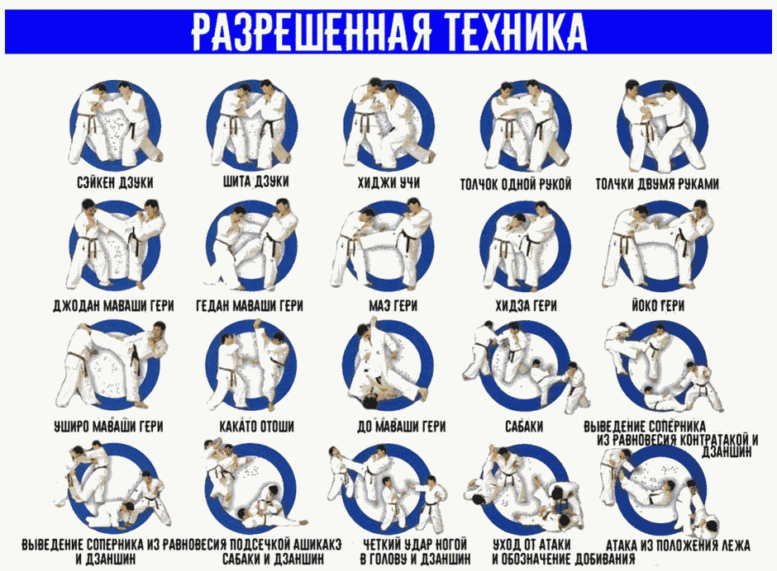

7.2.2. Запрещенные технические действия (хансоку)
Запрещенные технические действия в поединке приведены на рисунке в конце настоящего раздела.
Запрещенными в поединках являются следующие технические действия:
а) удары и касания головы, шеи или лица противника рукой;
б) удары по гениталиям;
в) удары головой;
г) опасные движения головой;
д) удары спереди в коленный сустав;
е) атака в спину, любую часть позвоночника и затылок;
ж) атака лежащего противника, коснувшемуся татами какой-либо частью тела, кроме стоп, или лежащего на татами (за исключением легкого удара "гедан цуки" при определенных условиях - п. 7.3.3.в) и г) настоящего Приложения);
з) нанесение удара по противнику, коснувшемуся татами какой-либо частью тела, кроме стоп, или лежащего на татами (для возраста 12 - 15 лет);
и) проведение ударов из положения лежа (для возраста 12 - 15 лет);
к) нанесение ударов после команды рефери об остановке поединка;
л) захват (удержание) любой части тела противника или его спортивной формы;
м) царапание и укусы противника;
н) толчки двумя руками (для возраста 12 - 15 лет);
о) любые толчки плечом, повторяющиеся толчки ладонью, кулаком, запятьсем, локтем;
п) удержание рукой части тела противника (например, плеча);
р) касание грудью в клинче;
с) касание рук в клинче;
т) атака из-за пределов татами;
у) намеренные выходы за край площадки;
ф) уклонение от боя или длительное отсутствие технических действий;
х) повторяющиеся действия, задерживающие ход поединка (например, падения с явной целью сбить темп);
Также запрещены следующие действия, не являющиеся техническими:
ц) неподчинение командам рефери во время поединка;
ч) некорректное поведение, противоречащее духу и этике соревнований, проявление неуважительного отношения к противнику, секундантам, судьям, зрителям;
ш) несоблюдение этикета спортсменом, в том числе выполнение поклона не должным образом;
щ) несоблюдение этикета секундантом, а именно если он:
- вмешивается в работу судей;
- выражает свое мнение вслух в адрес судей;
- встает и вскакивает с отведенного места;
- показывать различные неприличные жесты.
ы) другие действия, которые рефери может посчитать нарушениями.
Положением могут устанавливаться дополнительные ограничения на технические действия.

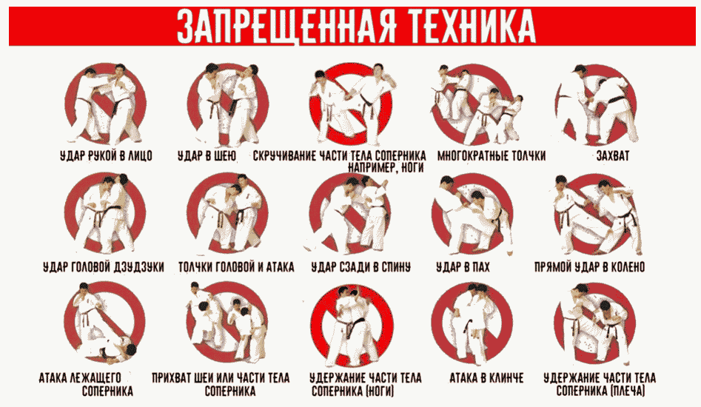

7.3. Определение победителя

7.3.1. Досрочное определение победителя
Победа присуждается до начала поединка участнику, соперник которого не явился или опоздал на поединок на время, превышающее установленное Положением.
Победитель определяется досрочно в случаях:
а) получения оценки "иппон";
б) получения двух оценок "вадза-ари";
в) дисквалификации противника;
г) отказа противника от продолжения поединка;
д) снятия противника Главным врачом соревнований (из-за полученных травм или плохого самочувствия спортсмена и т.п.);
е) снятия противника решением Главного судьи по иным причинам.

7.3.2. Чистая победа
Чистая победа, присуждается спортсмену за разрешенное техническое действие, в результате которого противник утратил способность продолжить поединок не менее чем на 3 секунды (нокаут).
Если удар, приведший к нокауту, был нанесен сразу же вслед за нарушением правил, допущенным спортсменом, нанесшим этот удар, то удар не оценивается, а нарушение оценивается.
Чистая победа присуждается спортсмену, если его противник обратился к рефери с отказом продолжать поединок по любой причине.
Чистая победа присуждается спортсмену, если до окончания поединка он получает две оценки "вадза-ари".
Участник, который проиграл по оценке "иппон" полуфинальный поединок, может участвовать в поединке за 3 место только с разрешения Главного врача соревнований.

7.3.3. Полпобеды (оценка "вадза-ари")
Оценка "вадза-ари":
а). присуждается спортсмену за разрешенное техническое действие, которое приводит к неспособности противника продолжать поединок не более чем на три секунды (нокдаун), при условии, что противник успевает восстановиться, принимает боевую стойку и готов продолжать поединок. Если удар, приведший к нокдауну, был нанесен сразу же вслед за нарушением правил, допущенным спортсменом, нанесшим этот удар, то удар не оценивается, а нарушение оценивается;
б). может быть присуждена участнику, за попадание любого разрешенного удара ногой в голову, даже не приведшего к нокдауну, и незамедлительного продолжения всей связки выполнением бесконтактного акцентированного удара кулаком в направлении головы/корпуса противника с криком "киай" и контролем противника (состояние "дзаншин"). В этом случае должна быть учтена своевременность и другие критерии эффективности;
в). присуждается спортсмену за хорошо сфокусированный бесконтактный удар с криком "киай" и контролем противника ("дзаншин"), который последовал незамедлительно в голову (5 - 10 см от головы), или хорошо сфокусированный удар в легкий контакт, направленный вниз с криком "киай" и контролем противника, который последовал незамедлительно в любую часть туловища соперника, как часть связки сразу после того, как соперник упал в результате исполнения любого разрешенного технического приема (включая любой удар ногой в средний уровень, атакующую подсечку или подсечку в ответ на любой удар в верхний уровень);
г). присуждается спортсмену за хорошо сфокусированный бесконтактный удар с криком "киай" и контролем противника ("дзаншин"), который последовал незамедлительно в голову (5 - 10 см от головы), или хорошо сфокусированный удар в легкий контакт, направленный вниз с криком "киай" и контролем противника, который последовал незамедлительно в любую часть туловища соперника, как часть связки сразу после того, как соперник упал в результате отражения любого его собственного приема, включая удары ногами в падении с разворота.
д). присуждается в категории, юношей и, девушек за разрешенный акцентированный удар ногой в голову.
Если к моменту окончания раунда обоим участникам было присуждено по одной оценке "вадза-ари", то объявляется либо ничья, либо победа одному из участников по решению судей.
Примечание:
Лежащий противник - противник, касающийся рукой пола или частью тела, кроме стоп, и оказавшийся в положении из которого он не может оказывать сопротивление, реагировать.

7.3.4. Дисквалификация
Дополнительными к указанным в данном подразделе Правил, являются следующие действия и условия, приводящие к автоматической дисквалификации спортсмена:
а) получение двух штрафных баллов ("гэнтэн ни") в течение одного раунда;
б) действия, оцениваемые как явная жестокость или насилие, а также преднамеренные некорректные или дискредитирующие соревнования поступки;
в) отказ от участия в поединке без уважительной причины.
Дополнительными к указанным в данном подразделе Правил, являются следующие действия и условия, которые могут привести к дисквалификации спортсмена:
Если участник решением Главного врача снят с соревнований в результате примененной к нему противником запрещенной техники, то его противник дисквалифицируется, а участник объявляется победителем в поединке без дальнейшей возможности участия в соревнованиях, кроме полуфинального боя, где дисквалифицированный участник может продолжить бой за 3 место.

7.3.6. Победа по решению судей

Вариант "А"
Победитель определяется по окончании времени раунда автоматически, если он имеет (а соперник не имеет) оценку "вадза-ари".

Вариант "Б"
Если в течение времени раунда (поединка) победитель не определен из-за отсутствия оцененных технических действий, победа может быть присуждена решением судей. При этом используются следующие критерии:
а) наличие штрафных баллов ("гэнтэн");
б) ущерб, нанесенный противнику;
в) техническое превосходство;
г) активность на протяжении всего поединка, уровень физической и функциональной подготовки.
Решение о присуждении победы считается действительным, если оно основано на решениях как минимум трех членов судейской бригады. При этом каждый судья, включая рефери, имеет один голос.
В случае, если судьи считают, что эти критерии не выполнены ни одним из участников, по результатам данного раунда объявляется ничья ("хикивакэ").

7.3.7. Определение победителя по результатам взвешивания
Победитель может быть определен по результатам взвешивания в соответствии с регламентом поединка для соответствующей весовой категории и возрастной группы.
При определении победителя по результатам взвешивания победителем объявляется более легкий спортсмен, при условии разницы в весе между соперниками, превышающей минимально необходимую разницу в весе, установленную для данной категории участников.
В случае, если разница в весе меньше минимально установленной разницы, необходимой для определения победителя, объявляется ничейный результат по результатам взвешивания.
Процедура определения разницы в весе (путем взвешивания на весах или по протоколу взвешивания) устанавливается Положением о соревнованиях.

7.3.8. Определение победителя по результатам тамэсивари
Победитель может быть определен по результатам тамэсивари в соответствии с регламентом поединка для соответствующей весовой категории.
При определении победителя по результатам тамэсивари победителем объявляется спортсмен, разбивший большее количество досок по совокупности всех засчитанных попыток при проведении теста тамэсивари.

7.4. Судейство поединков
В дополнение к указанным в данном разделе Правил условиям, устанавливаются нижеследующие требования.

7.4.1. Выход судейской бригады на татами и уход судейской бригады с татами

а) выход судейской бригады на татами
Боковые судьи и рефери заходят на татами с правого относительно судейского стола угла татами. Первым выходит рефери. Выходя на татами, каждый из судей должен поклониться и произнести "осу" в сторону татами.
Бригада обходит татами с правой, относительно судейского стола стороны, и выстраивается у противоположной стороны татами лицом к судейскому столу на границе зоны для проведения поединка - рефери посередине впереди, боковые судьи за ним.
Рефери подает команды:
а) "Шомэн ни рэй" (бригада и рефери кланяются с произнесением "осу" в сторону судейского стола);
б) "Маваттэ!" (бригада и рефери поворачиваются на 180°);
в) "Рэй" (бригада и рефери кланяются с произнесением "осу" в сторону зрителей);
г) "Маваттэ!" (бригада поворачивается на 180°, при этом корпус каждого бокового судьи должен быть повернут на рефери; рефери не поворачивается, а делает шаг влево);
д) "Рэй" (рефери и бригада кланяются друг другу с произнесением "осу").
Все повороты выполняются судьями через спину по часовой стрелке, на левой опорной ноге.
Далее боковые судьи направляются каждый к своему углу татами, а рефери занимает место на границе зоны для проведения поединка лицом к судейскому столу. После объявления фамилий участников и их выхода на татами рефери выходит в центр татами и начинает поединок.

б) уход судейской бригады с татами.
После окончания своей работы Судейская бригада выстраивается на границе зоны для проведения поединка лицом к судейскому столу и повторяет вышеописанную процедуру приветствия.
Судейская бригада следует к левому относительно судейского стола углу татами. Каждый судья останавливается и выполняет поклон с произнесением "осу" в сторону татами и покидает его. Рефери выходит с татами третьим.

7.4.2. Оценка технических действий и нарушений правил
Технические действия участников и нарушения правил оценивает судейская бригада, находящаяся на площадке.
При принятии решения для выявления победителя каждый боковой судья и рефери имеют по одному голосу. Любое судейское решение в ходе поединка имеет окончательную силу только в том случае, если за него высказалось не менее трех судей в составе судейской бригады. Голос рефери при вынесении решения приравнивается к голосу боковых судей. В случаях, когда мнения боковых судей расходятся, голос рефери является решающим.
Технические действия и нарушения правил, проведенные участником (участниками) одновременно с командой рефери об остановке поединка, засчитываются. Технические действия, проведенные участником (участниками) после команды рефери об остановке поединка, не засчитываются, а совершенные нарушения правил - засчитываются.

7.4.3. Оценка запрещенных действий:

а) официальное предупреждение ("чуй")
За исключением преднамеренных действий, одно нарушение приводит к одному предупреждению ("чуй ичи").
Повторное нарушение приводит ко второму предупреждению ("чуй ни").
Преднамеренное грубое, даже однократное, нарушение правил может (при согласовании с главным, или старшим судьей) сразу приводить ко второму предупреждению ("чуй ни");
При назначении дополнительного раунда все предупреждения, объявленные участникам в предыдущем раунде, аннулируются.

б) штрафные баллы ("гэнтэн")
Первый штрафной балл ("гэнтэн ичи") объявляется в следующих случаях:
а) при наличии трех предупреждений "чуй" в течение одного раунда (в этом случае вместо третьего предупреждения "чуй" объявляется штрафной балл "гэнтэн ичи");
б) другие действия, которые рефери и судейская бригада могу счесть дискредитирующими соревнования.
При отсутствии к концу раунда у обоих участников оцененных технических действий, проигравшим объявляется участник, имеющий хотя бы один штрафной балл ("гэнтэн ичи"). Если оба участника имеют по одному штрафному баллу ("гэнтэн ичи"), объявляется ничья, либо одному из участников присуждается победа по решению судей.
Если участник уже имеет один штрафной балл ("гэнтэн ичи") четвертое предупреждение в течение одного раунда приводит к объявлению второго штрафного балла ("гэнтэн ни") с автоматической дисквалификацией ("щиккаку").
Если к концу раунда участник, имеющий один штрафной балл ("гэнтэн ичи"), провел атаку, оцененную в полпобеды ("вадза-ари"), то его официальное предупреждения "гэнтэн ичи" и оценка "вадза-ари" взаимно аннулируются. В этом случае объявляется ничья, либо одному из участников присуждается победа по решению судей, при условии отсутствия официальных предупреждений и "вадза-ари" у его противника.
При назначении каждого дополнительного раунда все предупреждения и штрафные баллы, объявленные участникам в предыдущем раунде, аннулируются.

7.4.4. Ход поединка и действия судей

а) начало поединка
Судья-информатор вызывает участников. Участники должны подходить к площадке для поединка с противоположных сторон. Участник с белым поясом ("широ") подходит к татами с правой относительно судейского стола стороны, участник с красным поясом ("ака") с левой стороны.
Рефери должен находиться посередине, в 2 м от центра татами. После вызова судьей-информатором участники должны выйти на татами на места, обозначенные на татами специальными полосками соответствующего цвета. Участники и рефери должны стоять лицом к судейскому столу.
Рефери командует "шомэн ни рэй" (участники и рефери кланяются в направлении судейского стола с произнесением "осу").
Рефери командует "отагай-ни рэй" (участники поворачиваются лицом друг к другу и кланяются с произнесением "осу", рефери при этом не кланяется).
Рефери командует "камаэтэ" (участники принимают боевые стойки).
Рефери командует "хаджимэ" и сразу же отступает назад (поединок начинается).

б) ход поединка
В ходе поединка рефери должен всегда находиться рядом с бойцами. Наблюдая за ходом поединка, рефери не должен терять из вида Главного судью, не поворачиваясь к его столу спиной.
Во время поединка в случае чистой победы, проведения техники, оцененной в пол-очка, при нарушении правил, при выходе участника за границы площадки для поединка, а также в других необходимых случаях рефери подает команду "ямэ" ("стоп"), встает между участниками и отдает им команду вернуться в исходные позиции. Одновременно боковые судьи дают свисток и делают соответствующие жесты флажками. Рефери запрашивает решение каждого бокового судьи и выносит окончательную оценку, основанную на мнении трех или более судей. Рефери подсчитывает флажки правой рукой, начиная с заднего правого угла (относительно себя) против часовой стрелки.
Каждый раз во время подсчета голосов боковых судей в процессе поединка бойцы должны стоять лицом друг к другу. Лицом к главному судейскому столу они должны стоять перед началом поединка и в конце раунда.
Когда рефери собирает боковых судей для совещания, бойцы должны стоять лицом к своим секундантам, т.е. спиной друг к другу.
Для возобновления боя рефери командует "дзокко". Команда "дзокко" отдается также при недостаточной активности участников во время поединка.
При подаче участником условного сигнала о необходимости экстренной остановки поединка (поднятие руки) рефери подает команду "ямэ" ("стоп") и выясняет у участника причину остановки:
а) если причина остановки существенна (например, невозможность продолжать поединок и т.д.) рефери возвращает участников на исходные позиции и проводит процедуру оценки ситуации;
б) если причина незначительна (например, необходимость поправить доги или защитное снаряжение) рефери дает команду спортсмену устранить ее и командует "дзокко" для продолжения боя, в том месте, где бой был остановлен и устранена причина остановки;
в) если рефери сочтет причину для остановки поединка неубедительной, он имеет право запросить мнение боковых судей, а потом вынести решение.
Если в ходе боя один участник допускает нарушение правил, а другой участник в это время проводит эффективную технику, то в этот момент поединок можно не останавливать. После завершения эпизода поединок следует остановить и оценить нарушение и технику. Нарушение оценивается в любом случае, техника - по решению судей.
При невозможности однозначной оценки судейской бригадой действий участников и при условии, что ни у кого из участников не возникла травма, препятствующая дальнейшему ведению поединка, рефери командует "торимасэн" ("не оценивается") и дает команду к продолжению поединка.
При необходимости созыва судейской бригады для совещания рефери останавливает поединок, выходит за пределы татами и подает команду, по которой боковые судьи встают со своих мест и, не заходя на татами, подходят к нему для проведения совещания. Во время проведения совещания рефери дожжен стоять лицом к столу Главного судьи. В случае если созыв судейской бригады был произведен для переоценки ранее оцененного технического действия или нарушения правил, после возвращения боковых судей на свои места рефери должен выполнить повторный запрос решения боковых судей и вынести повторную оценку, которая аннулирует ранее вынесенную оценку. В подобных ситуациях участие старшего судьи или консультация с Главным судьей соревнования является обязательной.
В случае вынужденной кратковременной паузы (приведение в порядок формы участников, совещание судейской бригады, получение травмы участником и т.п.) рефери командует судье-секундометристу "дзикан-но томэтэ кудасай". По этой команде судья-секундометрист останавливает секундомер. Если такая команда не подается, секундомер не останавливается. При возобновлении поединка отсчет времени продолжается с той отметки, на которой он был остановлен.
Если участник получает травму в результате применения запрещенных действий его противником, но по решению врача может продолжить поединок после оказания ему медицинской помощи, то поединок возобновляется в том случае, если медицинская помощь незначительна и может быть оказана быстро. Если для оказания медицинской помощи требуется время более 5 минут, поединок останавливается. При этом судья-секундометрист фиксирует (письменно) время, прошедшее с момента начала поединка до его остановки. Решение о приостановлении поединка и длительности его переноса принимает Главный судья после консультации с Главным врачом. Продолжение поединка переносится на 2 - 5 боев. В случае, если до окончания соревнований остается менее 3 боев, поединок должен быть продолжен через промежуток времени, согласованный Главным судьей и Главным врачом соревнований. Поединок возобновляется с момента времени, на котором он был остановлен.
При оказании медицинской помощи одному из участников в случае получения им травмы другой участник должен стоять на своей стартовой позиции в стойке ожидания ("шизэнтай") лицом к центру татами, однако рефери имеет право скомандовать ему сесть в положение "сэй-дза" ("сесть на колени"), а затем в положение "ан-дза" ("сесть по-турецки") спиной к центру татами.

в) выполнение технических действий оцененных на "вадза-ари"
Если один из участников получает удар, после которого он прекращает бой, рефери немедленно останавливает поединок и начинает отсчет до трех секунд с интервалом в одну секунду (счет ведется про себя). Если после окончания отсчета участник успевает восстановиться и принимает боевую стойку, рефери запрашивает решение судей и объявляет его противнику оценку "вадза-ари", на основании подсчета флажков. После этого бой возобновляется.
Примеры ситуаций:
- "Ака - ичи, ни, сан, си - дзедан маваси-гэри. Вадза-ари."
- "Широ - ичи, ни, сан, си - чюдан уширо-гэри. Вадза-ари."
Если к моменту окончания раунда одному из бойцов была присуждена оценка "вадза-ари", а другой боец не имеет оцененных технических действий, первый боец объявляется победителем.
Если к моменту окончания раунда обоим бойцам была присуждена оценка "вадза-ари", объявляется ничья или одному из участников присуждается победа по решению судей.
Если к моменту окончания раунда у одного из бойцов была оценка "вадза-ари" и одно штрафное очко ("гэнтэн ичи"), при вынесении решения они взаимно аннулируются.

г) чистая победа ("иппон")
Когда один из соперников был нокаутирован более чем на три секунды или когда он отказывается от продолжения схватки, рефери должен немедленно проверить состояние нокаутированного бойца, чтобы установить степень повреждений. Если участник серьезно травмирован, рефери должен вызвать на татами врача для оказания экстренной медицинской помощи. Затем рефери должен вернуть участников на их исходные позиции.
Рефери запрашивает решение судей и присуждает "иппон" (чистую победу) на основании подсчета флажков (подсчет ведется вслух). Если травмированный участник не может выйти на татами, судейское решение объявляется в любом случае. После этого поединок заканчивается.
Пример ситуации:
- "Ака - уширо маваши-гэри. Иппон."
Присуждение в течение раунда двух оценок вадза-ари, приводит к чистой победе (авасэтэ иппон).
Пример ситуации:
- "Широ - ичи, ни, сан, си, го - гэдан маваши-гэри. Вадза-ари. (Продолжение боя.) Широ - ичи, ни, сан, си, го - шита-дзуки. Вадза-ари. Авасэтэ иппон. (Поединок прекращается)"

д) нарушение правил, предупреждения ("чуй") и штрафные баллы ("гэнтэн")
В случае нарушения правил рефери останавливает поединок и разводит участников.
В случае однократного непреднамеренного нарушения правил участник получает одно предупреждение ("чуй"). В случае второго непреднамеренного нарушения правил участник получает второе предупреждение ("чуй ни"). Три предупреждения приводят к одному шрафному баллу ("гэнтэн ичи"). Четыре предупреждения приводят к двум штрафным баллам ("гэнтэн ни").
В случае преднамеренного или грубого нарушения правил во время поединка может быть объявлено второе предупреждение ("чуй ни").
В случае некорректного поведения во время поединка может быть объявлено второе предупреждение ("чуй ни").

Примеры объявлений рефери в случае нарушения правил:
- гаммэн оода - касание шеи и лица противника (даже легкое) рукой или локтем
- кин гери или кинтэки э но когэки - удар в пах
- дзу дзуки - удар головой
- атама о цкете но когэки - опасное движение головой (наклон)
- таорэта аитэ э но когэки - Атака лежащего противника (за исключением легкого гедан цуки)
- сэбонэ э но когэки - Атака в спину или позвоночник
- какэ - удержание за шею или за корпус
- цуками - захват за доги, руки, ноги
- какаэ коми - удержание части тела противника, например, ноги
- ре тэ дэ но ощи - толчки двумя руками
- рэндзоку щитэ но ощи - многократные толчки
- осаэ - удержание рукой части тела противника, например, плеча
- мунэ о авасэтэ но когэки - касание грудью в клинче
- тэ о авасэтэ но когэки - касание рук в клинче
- какэнигэ - повторяющиеся действия, мешающие проведению поединка, например, частые падения после выполнения приема;
- джегай - частые и намеренные выходы за пределы татами
- джегай кара но когэки - Атака из-за пределов татами
- кансэцу э но когэки - прямые удары в коленный сустав чусоку, сокуто или какато
- фуджюбуннарэи - несоблюдение этикета, выполнение поклона не должным образом, а также за нарушения правил поведения секундантом
- чакуи но мидарэ - неопрятный внешний вид.

е) победа по решению судей
В случае, когда чистая победа не присуждена (в том числе, если у одного из бойцов есть оценка "вадза-ари" к концу раунда) и никто из участников не дисквалифицирован, по сигналу к завершению поединка (выбрасывание красного мешочка одновременно с ударом в барабан или гонг) рефери останавливает бой и запрашивает решение боковых судей.

Примеры ситуаций и варианты принятия решений приведены в таблице 1.

Таблица 1.

N п/п | Решения боковых судей | Варианты окончательного решения рефери
1 | 
2 | 
3
4
5
6
7
8
9
10
11
12
13
14
15

победа белого победа красного ничья

При подведении итогов боя, при определении результата по решению судей перед объявлением своего решения рефери произносит слово "шушин".
Пример ситуации:
- "Широ - ичи. Ака - ичи, ни. Хикивакэ - ичи. Шушин - хикивакэ!"
- "Ака - ичи, ни. Хикивакэ - ичи, ни. Шушин - Ака!"

ж) победа по результатам взвешивания
Победителем по результатам взвешивания объявляется более легкий участник в соответствии с установленными в настоящем Приложении критериями.

з) победа по результатам теста тамэсивари
Победа присуждается участнику, сломавшему большее количество досок по сумме всех упражнений теста тамэсивари в соответствии с установленными в настоящем Приложении критериями.

и) дисквалификация
Участник, получивший четыре предупреждения, и, соответственно, второй штрафной балл ("гэнтэн ни"), подвергается автоматической дисквалификации ("щиккаку").
Когда отношение или поведение участника расценивается судьями как явно неуважительное, участник должен быть дисквалифицирован. В особенности, если участник, допускающий преднамеренные нарушения правил, некорректно ведет себя во время поединка, он должен быть дисквалифицирован.
Если один или оба участника, находясь в боевых позициях, уклоняются от боя, это расценивается как отсутствие воли к борьбе, и, соответственно, один или оба соперника дисквалифицируются.
Опоздание или отказ от боя приводят к дисквалификации.
Примеры ситуаций:
- "Широ - ичи, ни, сан, щи, го - гаммэн-оуда. чуй! (Продолжение поединка).
- Широ - ичи, ни, сан, щи, го - цуками. чуй ни! (Продолжение поединка).
- Широ - ичи, ни, сан, щи, го - кинтэки-э-но-когэки. Гэнтэн ичи! (Продолжение поединка).
- Широ - ичи, ни, сан, щи, го - гаммэн-оуда. Гэнтэн ни! Щиккаку!"
- "Ака - неуважение к судьям. Щиккаку!"
- "Широ - уклонение от боя. Щиккаку! Ака - уклонение от боя. Щиккаку!"
- "Ака - шиай-хоки. Щиккаку!"

Если действия участника (участников) явным образом подпадают под критерии автоматической дисквалификации, то для вынесения решения о дисквалификации не требуется созыв судейской бригады. В этом случае рефери останавливает поединок и объявляет решение о дисквалификации.
Если действия участника (участников) подпадают под критерии возможной дисквалификации, то для вынесения решения о дисквалификации требуется созыв Судейской бригады. В этом случае после согласования членами Судейской бригады решения о дисквалификации боковые судьи возвращаются на свои места, затем рефери запрашивает мнение боковых судей и объявляет решение о дисквалификации.

к) завершение раунда (поединка)
В случае чистой победы ("иппон"), или в случае суммирования двух оценок "вадза-ари", или в случае дисквалификации одного или обоих участников рефери должен немедленно остановить поединок, объявить его результат (т.е. произнести "ака" или "широ" с соответствующим жестом), затем скомандовать участникам поклониться в направлениях "шомэн" (в сторону судейского стола), "отагай" (друг другу), каждый раз с произнесением "осу", а затем обменяться рукопожатием. Затем рефери дает указание участникам покинуть площадку.
В случае отсутствия досрочного прекращения поединка, по сигналу судьи-секундометриста к остановке раунда (вбрасывание красного мешочка и удар в барабан или гонг) рефери подает команду "ямэ" ("стоп") и разводит участников на их исходные позиции. В момент вбрасывания мешочка все боковые судьи должны подать длинный свисток.
По окончании раунда, перед запросом оценок боковых судей, рефери при необходимости должен дать команду спортсменам поправить доги и пояс.
Рефери запрашивает решение судей командой "хантэй торимасу" и после короткой паузы командует "хантэй". Каждый боковой судья поднимает вверх флажок с цветом того участника, которого он считает победителем, и подает один длинный свисток. Если боковой судья считает, что поединок закончился вничью, он перекрещивает флажки внизу перед собой и подает один длинный свисток.
Рефери запрашивает решения боковых судей, всегда начиная с заднего правого от себя угла татами правой рукой против часовой стрелки независимо от того, сколько боковых судей приняли то или иное решение. При этом сначала подсчитываются все решения боковых судей, совпадающие с решением, которое вынес боковой судья, сидящий в правом заднем относительно рефери углу татами. Затем последовательно подсчитываются все другие решения боковых судей в направлении против часовой стрелки. На основании большинства голосов объявляет окончательное решение о результате раунда. Свое решение и результат боя рефери объявляет последним.
После объявления результата поединка рефери командует участникам поклониться в направлениях "шомэн" (в сторону судейского стола), "отагай" (друг другу), каждый раз с произнесением "осу", и обменяться рукопожатием. Затем рефери дает указание участникам покинуть площадку.

7.4.5. Ход поединка и действия судей
а) поклон в сторону Главной судейской коллегии - указывает раскрытой правой рукой вперед в сторону судейского стола (при этом левая рука остается в позиции "шизентай" со сжатым кулаком), затем выполняет поклон вместе с участниками.
б) приветствие участников друг другу - разводит руки в направлении участников, затем сгибает руки в локтях, направляя кулаки навстречу друг другу.
в) принятие боевой стойки - сжимая кулаки, принимает боевую стойку.
г) начало или продолжение боя - имитирует правым кулаком удар гяку-дзуки и сразу же отступает назад.
д) остановка боя - если участники не среагировали на устную команду "ямэ", быстро встает между ними, не позволяя продолжать дальнейшие действия.
е) вынесение решения в ходе боя - отступает назад к краю татами, подсчитывает решения боковых судей, добавляет свое решение и объявляет общее решение:
- при оценке "вадза-ари" называет проведенный удар, затем указывает на участника раскрытой рукой на уровне груди (движение руки рефери начинается от груди);
- при оценке "иппон" называет проведенный удар, затем указывает в сторону участника раскрытой рукой вверх (движение руки рефери начинается от груди);
- при объявлении первого предупреждения ("чуй ичи") называет нарушение, затем указывает указательным пальцем на лицо нарушителя;
- при объявлении второго предупреждения ("чуй ни") называет нарушение, затем указывает двумя пальцами (указательным и средним) на лицо нарушителя;
- при объявлении первого штрафного балла ("гэнтэн ичи") называет нарушение, затем указывает указательным пальцем на лицо нарушителя;
- при объявлении второго штрафного балла ("гэнтэн ни") называет нарушение, затем указывает двумя пальцами (указательным и средним) на лицо нарушителя, после чего указывает раскрытой ладонью вниз под углом 45° в сторону нарушителя и объявляет дисквалификацию ("щиккаку"), после чего другой рукой отдает победу второму участнику (движение руки рефери начинается от груди);
- при объявлении решения о дисквалификации в случае автоматической дисквалификации и в случае принятия решения о дисквалификации после совещания Судейской бригады называет нарушение, затем указывает раскрытой ладонью на лицо нарушителя, после этого сразу указывает раскрытой ладонью вниз под углом 45° в сторону нарушителя и объявляет дисквалификацию ("щиккаку"), после чего поднятием другой руки вверх под углом 45° отдает победу второму участнику (движение руки рефери начинается от груди);
- при невозможности однозначной оценки действий участников скрещивает раскрытые руки перед грудью и быстро разводит их в стороны-вниз.
ж) созыв боковых судей для совещания - отступает за край татами, разводит руки в стороны, затем сгибает руки в локтях, указывая на себя, кисти разжаты.
з) указание боковым судьям занять свои места после совещания - сгибает руки в локтях перед собой, затем разгибает их, указывая в стороны раскрытыми ладонями (т.е. выполняет жест, обратный предыдущему).
и) подсчет судейских решений:
- сначала указывает раскрытой правой рукой на бокового судью в правом заднем углу, объявляя его решение (например - "ака");
- затем, следуя против часовой стрелки, указывает на всех боковых судей, вынесших такое же решение, как и боковой судья в правом заднем углу, и объявляет это решение например - "ака");
- затем, следуя против часовой стрелки, указывает на всех боковых судей, вынесших другое решение, и объявляет это решение (например - "широ");
- затем, следуя далее против часовой стрелки, указывает на всех боковых судей, вынесших третье решение, и объявляет это решение (например - "хикивакэ");
- затем указывает на себя и объявляет окончательное решение (например - "широ") с учетом собственного решения (собственное решение не озвучивается, объявляется только итоговое решение).
к) действие не оценивается - скрещивает раскрытые руки перед собой и разводит их в стороны и вниз.
л) остановка секундомера - делает Т-образный жест кистями поднятых рук, упирая пальцы открытой ладони одной руки снизу в горизонтально расположенную ладонь другой руки.
м) запрос судейских решений по завершению поединка для определения победителя - подается голосом и жестом правой руки сверху вниз вперед до горизонтального положения, при этом рефери стоит у края татами в позиции "шизентай".
н) определение победителя - указывает в сторону участника раскрытой рукой вверх под углом 45° (движение руки рефери начинается от груди).
о) в случае ничейного результата - перекрещивает предплечья внизу перед собой.

7.4.6. Жесты и сигналы боковых судей во время поединка
Во время поединка с помощью флажков и свистков боковые судьи подают следующие сигналы:
а) "вадза-ари" в ходе поединка - Судья поднимает флажок соответствующего цвета горизонтально в сторону и подает один длинный свисток (движение руки начинается от груди).
б) вынесение решения в конце раунда о победе по решению судей при наличии вадза-ари у одного участника - Судья поднимает флажок соответствующего цвета вертикально вверх и подает один длинный свисток (движение руки начинается от груди).
в) "иппон" в ходе поединка - Судья поднимает флажок соответствующего цвета сначала горизонтально в сторону и подает один длинный свисток, затем через 3 секунды поднимает флажок вертикально вверх и подает один длинный свисток (движение руки начинается от груди).
г) вынесение решения в конце раунда о чистой победе ("иппон") - Судья поднимает флажок соответствующего цвета вертикально вверх и подает один длинный свисток (движение руки начинается от груди).
д) вынесение решения в конце раунда о победе в результате получения двух оценок "вадза-ари" - Судья поднимает флажок соответствующего цвета горизонтально в сторону (удерживает последнюю оценку) и подает один длинный свисток (движение руки начинается от груди).
е) вынесение решения в конце раунда о победе по решению судей при отсутствии оцененных действий у участников - Судья поднимает флажок соответствующего цвета вертикально вверх и подает один длинный свисток (движение руки начинается от груди).
ж) нарушение правил - Судья совершает флажком соответствующего цвета, направленным вверх, колебательные движения (от локтя, а не кистью), каждый взмах флажка сопровождается коротким свистком. Когда рефери объявляет решение, свистки не подаются.
з) выход за границы площадки для боя - Два судьи, сидящие по линии края татами, который пересек боец, опускают ближайшие к бойцу флажки диагонально вниз, постукивая ими по полу, одновременно подавая короткие свистки.
и) ничья - Судья фиксирует скрещенные флажки внизу перед собой и подает один длинный свисток.
к) действие не оценивается - Судья двукратно перекрещивает и разводит флажки, опустив их вниз перед собой, сопровождается тихим продолжительным свистом. Данное действие выполняется только по запросу рефери.
л) не видел - Судья фиксирует скрещенные флажки на уровне глаз.
м) дисквалификация - При запросе судейских решений судья дает короткие свистки и совершает флажком соответствующего цвета, направленным вверх, колебательные движения. При объявлении рефери решения о дисквалификации участника судья не выполняет никаких жестов.
Боковые судьи должны сидеть на стульях прямо, не сутулясь и не поджимая ноги. Следует держать оба флажка наготове в нижнем положении, положив кисти рук на колени.
Боковые судьи держат флажки таким образом, чтобы флажок соответствующего цвета находился со стороны участника, представляемого этим флажком.
При показе оценок "иппон", "вадза-ари", "хикивакэ" рука бокового судьи, держащая флажок, должна быть полностью выпрямлена.
По сигналу рефери к показу оценок боковые судьи должны держать флажки до тех пор, пока рефери не увидит их и не объявит решение.
Каждый боковой судья обязан принимать решение самостоятельно, не ориентируясь на решения других судей.
Во время поединка боковые судьи держат свисток во рту для немедленного реагирования на ситуации боя.

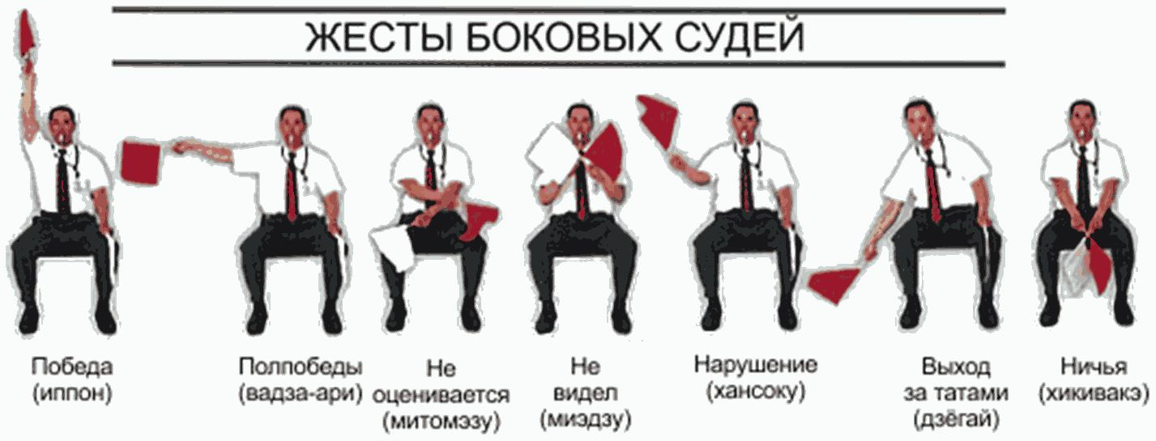

8. СОРЕВНОВАНИЯ В ВИДЕ ПРОГРАММЫ "ТАМЭСИВАРИ"
В дополнение к указанным в данном разделе основной части Правил условиям, устанавливаются нижеследующие требования.

8.1. Общие положения
8.1.6. В рамках соревнований по поединкам тест тамэсивари проводится перед боями 1/2 финала на соревнованиях по весовым категориям и перед боями 1/16 финала на соревнованиях в абсолютной весовой категории.

8.2. Регламент тамэсивари
Мужчины и женщины должны использовать четыре техники для теста по разбиванию досок, выполняемые в следующем порядке:
а) передняя часть кулака ("сэйкэн");
б) пятка ("какато");
в) локоть ("хиджи" или "эмпи");
г) рука-нож ("шуто").
На выполнение каждого упражнения тамэсивари отводится не более 1 минуты.
Каждый участник может попытаться сломать любое количество досок, какое он пожелает, но не менее трех досок для мужчин и двух досок для женщин в каждом из упражнений.
В случае неудачи участник должен сделать повторную попытку с минимальным количеством досок - три доски для мужчин и две доски для женщин в любом из упражнений.
Если участник не смог сломать доски со второй попытки, ему выставляется нулевая оценка.
На каждую новую попытку укладываются ранее не использовавшиеся доски.
Если участник заказал минимальное количество досок в первой попытке и не сломал их, то ему 2-ая попытка не предоставляется

8.3. Разрешенные и запрещенные технические действия при выполнении тамэсивари

8.3.1. Разрешенные технические действия
В соревнованиях по тамэсивари предусмотрено разбивание стопки уложенных друг на друга досок одним ударом сверху вниз.
Участнику разрешается:
а) осмотреть доски на предмет отсутствия зазоров между ними;
б) попросить бокового судью исправить положение досок или заменить одну или несколько досок;
в) положить на верхнюю доску кусок тонкой ткани;
Допустимость не оговоренных настоящими Правилами особенностей технических действий в разделе тамэсивари, а также введение дополнительных ограничений на технические действия устанавливается Положением о соревнованиях.

8.3.2. Запрещенные технические действия
При проведении тамэсивари участнику запрещается:
а) наносить более одного удара по доскам в одной попытке;
б) разбивать доски не тем ударом, который предусмотрен в данной попытке;
в) прикасаться к подставкам и доскам до удара;
г) надевать протекторы на ударные поверхности рук/ног, использовать бандажи, укрепляющие повязки, кроме тейпов, наложенных врачом соревнований по медицинским показаниям.
В случае нарушения указанных правил спортсмену засчитывается неудачная попытка.

8.4. Процедура выполнения тамэсивари
Соревнования по разбиванию досок проводятся на татами. Допускается проведение соревнований по разбиванию досок на ровной гладкой поверхности в специально отведенной зоне места проведения соревнований. Непосредственно рядом с местами для разбивания досок должны находиться заранее приготовленные доски в необходимом количестве.
При проведении тамэсивари на татами блоки для тамэсивари расставляются по четырем сторонам татами. Количество мест для разбивания досок должно быть одинаковым на всех сторонах татами.
Судейская бригада при проведении тамэсивари состоит из рефери и боковых судей. Количество боковых судей равно количеству участников тамэсивари.
Рефери выходит на центр татами и встает лицом к главному судейскому столу. Боковые судьи выходят и занимают места вокруг татами рядом с местами для разбивания досок лицом к главному судейскому столу. Рефери подает команды "шомэн ни рэй", "маваттэ", "рэй". Боковые судьи выполняют поклоны с произнесением "осу" в сторону главного судейского стола и зрительного зала.
Затем на татами выходят участники соревнований по тамэсивари. Спортсмены встают около своих мест для разбивания досок лицом к главному судейскому столу. Рефери подает команды "шомэн ни рэй", "маваттэ", "рэй". Участники выполняют поклоны с произнесением "осу" в сторону главного судейского стола и зрительного зала.
Боковые судьи устанавливают заказанное в устной форме каждым участником количество досок для разбивания, затем поднятой вверх рукой дают сигнал рефери о готовности участников выполнять упражнение.
Перед каждым упражнением судья-информатор объявляет его название, а затем подает команды участникам:
- "камаэтэ" ("приготовиться к разбиванию");
- "хадзимэ" ("приступить к разбиванию").
Участники, выполнившие удачные попытки, садятся сначала в позу "сэй-дза" (на коленях), а через несколько секунд делают поклон и садятся в позу "ан-дза" (по-турецки). Участники, не выполнившие удачные попытки, остаются стоять.
После выполнения упражнения всеми участниками рефери, по порядку номеров участников, запрашивает у боковых судей их результаты. Для этого прямой правой рукой указывает на участника (рефери может подходить к участнику).
Боковой судья данного участника пальцами показывает рефери количество разбитых участником досок.
В случае успешного выполнения упражнения рефери объявляет номер участника, поднимает прямую правую руку вверх под углом 45° (показывая пальцами количество разбитых досок), одновременно произносит "секко" (попытка засчитана) и озвучивает количество сломанных досок. В случае неудачной попытки (участник стоит) рефери объявляет номер участника, скрещивает руки перед лицом, одновременно произносит "шиппай" ("попытка не засчитана").
По команде рефери боковые судьи участников, не сломавших доски в первой попытке, устанавливают по три доски мужчинам и по две доски женщинам. По команде "хаджимэ" ("приступить") выполняется вторая попытка. Рефери запрашивает и объявляет результаты. После чего по команде рефери все участники встают и переходят на следующую сторону татами по часовой стрелке.
Результаты теста тамэсивари каждого участника судьи-секретари фиксируют в Протоколе тамэсивари.
После окончания теста тамэсивари рефери просит участников и боковых судей встать лицом к судейскому столу и подает команды "шомэн ни рэй", "маваттэ", "рэй". Соответственно участники и боковые судьи выполняют поклоны с произнесением "осу" в сторону главного судейского стола и зрительного зала. После этого участники покидают татами, а боковые судьи возвращаются в зону ожидания. Рефери уходит с татами последним.

8.5. Определение победителя в тесте тамэсивари.
В соревнованиях по тамэсивари победитель определяется по общей сумме разбитых досок в засчитанных судьями удачных попытках во всех упражнениях.
Попытка считается удачной, если спортсмен разбил все заявленные и установленные доски.
Попытка считается неудачной, если не разбита хотя бы одна доска из числа заявленных и установленных.
Треснувшая, но не распавшаяся доска не считается сломанной.
Попытка не засчитывается независимо от результата разбивания, если:
а) спортсмен не уложился в отведенный временной регламент;
б) при выполнении тамэсивари были нарушены установленные правила.
За засчитанные попытки спортсмену начисляются очки по принципу: одно очко за одну разбитую доску. За неудачные попытки спортсмену начисляется ноль очков.
Если участники разбили одинаковое количество досок, победитель определяется по разнице веса, учитывается любая разница в весе (в соревнованиях как по весовым категориям, так и в абсолютной весовой категории). В случае равного веса участников проводится дополнительный тест по разбиванию досок в упражнении, устанавливаемом Главным судьей ("сэйкэн", "какато", "эмпи", "шуто" - для мужчин и женщин). Победа присуждается участнику, разбившему наибольшее количество досок.
В случае если в дополнительном упражнении участники разбили одинаковое количество досок, Главный судья назначает еще одно дополнительное упражнение - и так до тех пор, пока не определится победитель.

8.6. Оборудование для тамэсивари
В качестве материала для разбивания применяются сухие доски из древесины сосны с размерами 33 x 21 x 2,4 см. Волокна древесины должны быть расположены вдоль коротких сторон доски (см. рисунок).



Допускается применение досок с размерами, отличными от вышеуказанных, с обязательным указанием размера досок в Положении о соревнованиях.
Доски для разбивания должны быть установлены на специальных блоках, имеющих размеры 45 x 15,5 x 12 см. Блоки должны быть изготовлены из прочных материалов (бетон, твердая древесина и т.п.). Допускается изготовление блоков в виде устойчивых сварных металлических конструкций.
Блоки устанавливаются для каждого упражнения определенным образом:

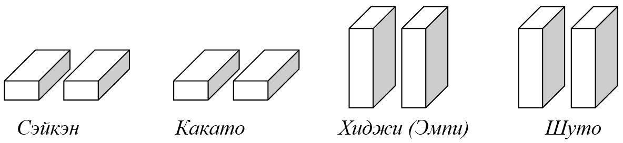

Нижняя доска устанавливается короткими сторонами на верхние края двух блоков. Остальные доски кладутся на нее сверху стопкой без зазоров. Доски должны быть уложены аккуратно, их края не должны выступать друг за друга.
Устанавливать доски на блоки, а также заменять их по просьбе спортсмена или поправлять может только боковой судья.

9. СОРЕВНОВАНИЯ В ВИДЕ ПРОГРАММЫ "КАТА"

9.1. Этапы проведения соревнований. Определение победителей.
В возрастных категориях 8 лет и старше соревнования по ката проводятся в два этапа:
а) Предварительный этап - участники выполняют одинаковые ката.
Количество и перечень выполняемых ката оговаривается в Положении о соревнованиях.
По окончании круга для участия в финале выбираются 6 спортсменов, занявших места с 1 по 6.
б) Финал - участники выполняют ката по своему выбору.
Количество выполняемых по выбору ката и перечень ката, из которых осуществляется выбор, оговаривается в Положении о соревнованиях.
К участию в финале допускаются 6 спортсменов, набравших максимальные суммы баллов на предварительном этапе. В случае если по результатам предварительного этапа несколько участников, претендующих на участие в финале, имеют одинаковые баллы, учитываются самые низкие оценки, полученные за выполнение всех ката на предварительном этапе (победитель определяется по самому высокому баллу). В случае повторного ничейного результата учитываются самые высокие оценки (победитель также определяется по более высокому баллу). В случае последующего ничейного результата претенденты должны выполнить по указанию Главного судьи обязательное ката предварительного этапа с целью отсева лишних участников.
Призерами личных соревнований (соответственно 1-е, 2-е и 3-е место) объявляются участники, набравшие максимальные суммы баллов за выполнение всех произвольных ката в финале соревнований. В случае если по результатам финала несколько участников, претендующих на призовые места, имеют одинаковые баллы, учитываются самые низкие оценки, полученные за выполнение ката в финале (победитель определяется по самому высокому баллу). В случае повторного ничейного результата учитываются самые высокие оценки (победитель также определяется по более высокому баллу). В случае последующего ничейного результата учитываются результаты предварительного этапа. В случае равенства баллов, полученных за выполнение ката на предварительном этапе, участники должны выполнить по указанию Главного судьи ката предварительного этапа.
Для определения порядка выступления участников перед предварительным этапом проводится жеребьевка. В финале порядок выступления участников определяется общим количеством баллов, набранных на предварительном этапе. Участник, набравший наименьшее количество баллов, выступает первым. Участник, набравший наибольшее количество баллов, выступает последним.

9.2. Требования и этикет при проведении соревнований по ката.

9.2.1. Общие требования
Размер соревновательной площадки для соревнований по ката аналогичен указанному в правилах соревнований в виде программы "поединки".
Внешний вид спортсменов для соревнований по ката аналогичен указанному в правилах соревнований в виде программы "поединки". Яркие заколки и резинки для волос запрещены. Разрешены резинки темного цвета.

9.2.2. Выход судейской бригады на татами
Боковые судьи и рефери заходят на татами с правого относительно судейского стола угла. Первым выходит рефери. Выходя на татами, каждый из судей должен поклониться и произнести "осу" в сторону татами.
Бригада обходит татами с правой относительно судейского стола стороны и выстраивается у противоположной стороны татами лицом к судейскому столу на границе зоны для выполнения ката - рефери посередине впереди, боковые судьи за ним.
Рефери подает команды:
а) "шомэн ни рэй" (бригада и рефери кланяются с произнесением "осу" в сторону судейского стола);
б) "маваттэ" (бригада и рефери поворачиваются на 180°);
в) "рэй" (бригада и рефери кланяются с произнесением "осу" в сторону зрителей);
г) "маваттэ" (бригада поворачивается на 180°, при этом корпус каждого бокового судьи должен быть повернут на рефери; рефери не поворачивается, а делает шаг влево);
д) "рэй" (Рефери и бригада кланяются друг другу с произнесением "осу").
Все повороты выполняются судьями через спину по часовой стрелке, на левой опорной ноге.
Далее боковые судьи направляются каждый к своему углу татами, а рефери занимает место на стуле, стоящем рядом с татами, спиной к судейскому столу.

9.2.3. Уход судейской бригады с татами.
После окончания своей работы Судейская бригада выстраивается на границе зоны для выполнения ката лицом к судейскому столу и повторяет вышеописанную процедуру приветствия.
Судейская бригада следует к левому относительно судейского стола углу татами. Каждый судья останавливается и выполняет поклон с произнесением "осу" в сторону татами и покидает татами. Рефери выходит с татами третьим.

9.2.4. Выход участников на татами

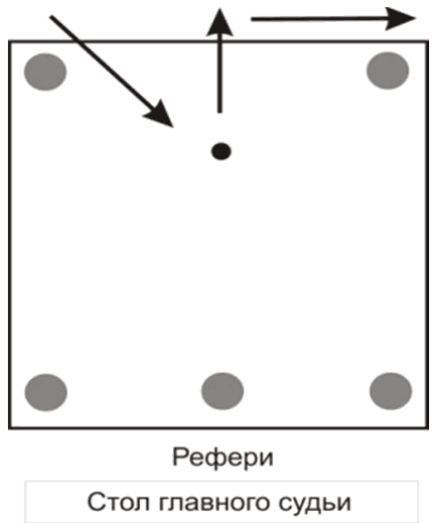

После объявления судьей-информатором участника (участников). Участник подходит к краю татами, противоположному рефери (место выхода на татами указано на рисунке). Выходя на татами, участник должен поклониться и произнести "осу". Далее участник проходит на место, с которого должен начать выполнение ката и становится в стойку "шизентай" лицом к судейскому столу.

9.2.5. Уход участников с татами
После объявления информатором общего балла участник выполняет поклон с произнесением "осу". Далее спиной вперед следует к краю татами, расположенного напротив рефери, останавливается и выполняет поклон с произнесением "осу" и покидает татами, уходя в правую относительно судейского стола сторону.

9.2.6. Обязанности судей соревнований по ката
а) внимательно следить за ходом выступления каждого участника;
б) фиксировать все факторы, влияющие как на уменьшение, так и на увеличение оценки выступления участника;
в) показывать итоговую оценку после завершения выступления каждого участника;
г) обеспечивать безопасность участников соревнований.

9.3. Порядок выступления.
После объявления Судьей-информатором, участник выходит на татами и становится в стойку ожидания "шизентай" на то место, откуда он должен начать выполнение ката.
Рефери командует "шомэн ни рэй". Участник кланяется выполняет поклон и произносит "осу". Рефери поднимает правую руку, что означает "внимание!" и затем опускает ее, давая сигнал участнику к началу выполнения ката. После того как рефери опускает руку, участник должен приступить к выполнению ката.

Порядок начала простых ката (пинаны, тайкиоку):
а) участник отчетливо произносит название ката;
б) выходит в стойку готовности и начинает выполнять ката.

Порядок начала сложных ката:
в) участник выходит в стойку начала исполнения ("мусуби-дати"), при этом закрывает глаза;
г) открывает глаза и отчетливо произносит название ката;
д) выходит в стойку готовности ("хейко дати") и начинает выполнять ката;
е) выполнение ката завершается в стойке начала исполнения ("мусуби-дати"), при этом глаза открыты, после короткой паузы участник должен выйти в стойку ожидания "шизентай" и далее выполнить поклон и произнести "осу".
По окончании выполнения ката участник ожидает объявления оценок в стойке ожидания "шизентай".
По окончании выполнения ката рефери предоставляет боковым судьям некоторое время для принятия решения и выбора карточек с цифрами, затем командует "хантэй торимасу" и после паузы командует "хантэй". По этой команде все боковые судьи и рефери одновременно, без задержки, двумя руками поднимают карточки с оценками над головой, повернув их в сторону информатора. Судья-информатор последовательно зачитывает вслух все пять оценок, показанные судейской бригадой, начиная с оценки рефери и далее по часовой стрелке. Секретарь заносит оценки в протокол соревнований. После этого рефери, и сразу вслед за ним боковые судьи, поворачивают свои карточки на 180°, демонстрируя их несколько секунд. Затем рефери, и сразу вслед за ним боковые судьи, опускают свои карточки и кладут их на колени.
После объявления Судьей-информатором общего балла за выступление рефери командует "шомэн ни рэй". Участник выполняет поклон, произносит "осу" и покидает татами.
По указанию рефери выступление может быть остановлено в следующих случаях:
а) при потере участником возможности продолжать выступление по причинам, не зависящим от него;
б) при возникновении неординарной ситуации (повреждение покрытия татами, отключение электроэнергии, аварии, несчастные случаи и т.п.).
В этом случае, после устранения причин, вызвавших остановку выступления (кроме случаев, когда участник не может продолжать выступление), участнику предоставляется право повторить выступление.

9.4. Оценка выполнения ката

9.4.1. Выставление оценок (начисление баллов) за исполнение ката
а) перед началом выступления спортсмену присваивается исходная оценка 8.0 баллов. Далее баллы будут вычитаются за совершенные участником ошибки или добавляются за безупречное исполнение ката. Снятие баллов производится с минимальным шагом в одну десятую: от 0,1 до 0,2. Баллы добавляются с минимальным шагом в одну десятую: от 0,1 до 0,4. Самая высокая оценка за выступление составляет 10,0, самая низкая - 6,0;
б) при подсчете общего балла и для определения победителя самый высокий и самый низкий баллы отбрасываются, а оставшиеся 3 оценки суммируются. В случае равного количества баллов, сначала учитывается наивысшая нижняя оценка, а затем (при условии одинаковой нижней оценки) - высшая верхняя;
в) в случае если три лучших участники набирают одинаковое количество баллов в финале, победа присуждается по результату предварительного этапа. Если же баллы, набранные на предварительном этапе, также равны, спортсмены должны выполнить ката повторно.

9.4.2. Выставление оценок

а) дисквалификация
Основания для дисквалификации:
- исполнение ката, отличного от требуемого;
- в ходе исполнения ката спортсмен останавливается и не может продолжить;
- пояс или штаны падают на татами или форма становится явно растрепанной.

б) низшая оценка
Низшей оценкой является 6.0. В случае необходимости, судейская бригада может принять решение о дисквалификации участника.
Участник получает оценку 6.0 в следующих случаях:
- неисполнение части заявленного ката;
- в процессе исполнения ката спортсмен допускает чрезмерно длительные паузы.

в) снятие 0,1 балла
Основанием для снятия 0,1 балла являются:
- потеря баланса;
- неточное движение (стойка, перемещение, зрительный контакт);
- чересчур эмоциональное исполнение (переигрывание);
- недостаточное напряжение и сила, скорость техники, контроль дыхания;
- двойное движение (двойной шаг).

г) снятие 0,2 баллов
Основанием для снятия 0,2 баллов являются:
- явная ошибка в технике (включая отсутствие "киай" и употребление "киай" не в том месте);
- неоднократное повторение неточного движения;
- неопрятный внешний вид;
- нарушение этикета;
- выход за пределы татами одной или двумя ногами.

д) добавление баллов
В случае, если участник исполняет ката без ошибок, может быть добавлено от 0,1 до 0,4 баллов.
Критерии добавления баллов:
- скорость (соответствующее выполнение/тайминг);
- сила и кимэ (резкое завершение техники);
- ритм;
- киай и боевой дух;
- экспрессия (понимание техники и воображение противников).

9.4.3. Типичные ошибки при исполнении ката
а) потеря баланса
Спортсмен теряет баланс в стойках какэаши дачи или коса дачи (например, в ката пинан 4, 5 и Гекисай соно сан).
б) неточная стойка
- "киба дачи": Стойка слишком широкая. Стопы направлены наружу, как в стойке шико дачи.
- "дзенкуцу дачи": Колено сзади стоящей ноги согнуто, пятка оторвана, стопа повернута больше, чем на 45 градусов.
- "кокуцудачи": Стойка слишком узкая. Пятка впереди стоящей ноги задрана слишком высоко, как в стойке "некоаши дачи".
- "коса дачи": направление пальцев обеих ног не совпадают с прямыми. Вместо этого стойка выглядит как "какэаши дачи".
в) неточная техника
К неточной технике относятся положение кисти или стопы, траектория техники, цель удара, угол руки и т.д.
г) неточные шаги
д) кратковременное колебание движения (неуверенность в движении)
е) неточный зрительный контакт:
- спортсмен не смотрит в глаза противнику;
- спортсмен не смотрит прямо в глаза противнику в позиции "Ханми";
ж) неправильная осанка (наклон вперед, назад и т.д.);
з) чересчур эмоциональное исполнение (переигрывание):
- удары слишком высоко;
- долгое удержание удара;
- неправильное исполнение движения, в особенности для драматического эффекта: слишком медленное исполнение или движение с остановками там, где оно должно быть без прерывания.
- слишком громкий киай, в особенности для драматического эффекта.
и) недостаточное напряжение и сила, скорость техники, контроль дыхания:
- правильное приложение силы, точный ритм и должный киай должны сопровождать конкретное движение.
- некорректная длительность "ибуки" - медленно или быстро;
к) двойное движение/двойной шаг:
- движения должны выполняться одним точным действием, а не двойным;
- дополнительные движения, такие как двойной шаг и постановка "хикитэ" дважды.
л) явная ошибка в технике
Данную ошибку не следует путать с неточной техникой.
м) повторение неточного движения
Если неточные движения часто повторяются, снимается только 0,2 балла единожды, а не за каждую ошибку (неточные стойки, двойные шаги).
н) неопрятный внешний вид:
- форма или внешний вид выглядят неаккуратно, растрепанными;
- пояс развязывается (если пояс падает на татами, спортсмен дисквалифицируется).
о) нарушение этикета:
- Если участник не поклонился должным образом при входе на татами или перед началом выступления, рефери дает ему указание сделать правильный поклон и вычитает 0,2 балла;
- Если участник не поклонился должным образом после выступления, когда вынесена общая оценка выступления, баллы не вычитаются, но рефери дает ему указание сделать правильный поклон.
п) выход за пределы татами
Если ступня спортсмена выходит за пределы татами или находится на границе татами, вычитается 0,2 балла. Это правило не применяется и вычеты не производятся, если размер татами меньше стандартного.

11. СОРЕВНОВАНИЯ В ДИСЦИПЛИНЕ "КАТА-ГРУППА"

11.1. Общие положения
Соревнования в дисциплине "ката-группа" могут быть без выполнения бункай и с выполнением бункай.
Соревнования в дисциплине "ката-группа" без выполнения бункай проводятся в следующих категориях:
а) юноши и девушки 12 - 13 лет,
б) юноши и девушки 14 - 15 лет,
в) юниоры и юниорки 16 - 17 лет,
Состав команды - 3 человека. Команда может быть мужской, женской или смешанной.
Соревнования в дисциплине "ката-группа" с выполнением бункай проводятся среди мужчин и женщины (18 лет и старше). Состав команды - 3 человека, команда может быть мужской, женской или смешанной.

11.2. Этапы проведения соревнований. Определение победителей.
Соревнования в дисциплине "ката-группа" проводятся в два этапа:
а) предварительный этап - команды выполняют одинаковые ката. Количество и перечень выполняемых ката оговаривается в Положении о соревнованиях.
б) финал - команды выполняют ката по выбору. Количество выполняемых по выбору ката и перечень ката, из которых осуществляется выбор, оговаривается в Положении о соревнованиях.
На соревнованиях в дисциплине "ката-группа" с выполнением бункай сначала выполняется ката всеми членами команды, а затем выполняется бункай этого ката в свободном стиле. Общая продолжительность выступления в финале не более 6 мин. Запрещено использовать музыку, разбивание предметов и реквизит (ножи, нунчаку и т.д. и т.п.).
К участию в финале допускаются 6 команд, набравших максимальные суммы баллов на предварительном этапе. Количество допущенных в финал зависит от общего числа команд и определяется на судейском семинаре или оговаривается в Положении о соревнованиях. В случае если по результатам предварительного этапа несколько команд, претендующих на выступление в финале, имеют одинаковые баллы, учитываются самые низкие оценки (победитель определяется по самому высокому баллу). В случае повторного ничейного результата учитываются самые высокие оценки (победитель также определяется по более высокому баллу). В случае последующего ничейного результата претенденты должны выполнить по указанию Главного судьи обязательное ката предварительного этапа с целью отсева лишних команд.
Призерами соревнований (соответственно 1-е, 2-е и 3-е место) объявляются команды, набравшие максимальные суммы баллов за выполнение произвольной программы в финале. В случае если по результатам финала несколько команд, претендующих на призовые места, имеют одинаковые баллы, учитываются самые низкие оценки (победитель определяется по самому высокому баллу). В случае повторного ничейного результата учитываются самые высокие оценки (победитель также определяется по более высокому баллу). В случае последующего ничейного результата учитываются результаты предварительного этапа. В случае равенства баллов, полученных за выполнение ката на предварительном этапе, участники должны выполнить по указанию Главного судьи ката отборочного этапа для определения победителей.
Для определения порядка выступления команд перед предварительным этапом проводится жеребьевка. В финале порядок выступления определяется общим количеством баллов, набранных на отборочном этапе. Команда, набравшая наименьшее количество баллов, выступает первой. Команда, набравшая наибольшее количество баллов, выступает последней.

11.3. Этикет при проведении соревнований в дисциплине "ката-группа".

11.3.1. Выход Судейской бригады на татами
Боковые судьи и рефери заходят на татами с правого относительно судейского стола угла. Первым выходит рефери. Выходя на татами, каждый из судей должен поклониться и произнести "осу" в сторону татами.
Бригада обходит татами с правой относительно судейского стола стороны и выстраивается у противоположной стороны татами лицом к судейскому столу на границе зоны для выполнения ката - рефери посередине впереди, боковые судьи за ним.
Рефери подает команды:
а) "шомэн ни рэй" (бригада и рефери кланяются с произнесением "осу" в сторону судейского стола);
б) "маваттэ" (бригада и рефери поворачиваются на 180°);
в) "рэй" (бригада и рефери кланяются с произнесением "осу" в сторону зрителей);
г) "маваттэ" (бригада поворачивается на 180°, при этом корпус каждого бокового судьи должен быть повернут на рефери; рефери не поворачивается, а делает шаг влево);
д) "рэй" (рефери и бригада кланяются друг другу с произнесением "осу").
Все повороты выполняются судьями через спину по часовой стрелке, на левой опорной ноге.
Далее боковые судьи направляются каждый к своему углу татами, а рефери занимает место на стуле, стоящем рядом с татами, спиной к судейскому столу.

11.3.2. Уход Судейской бригады с татами
После окончания своей работы Судейская бригада выстраивается на границе зоны для выполнения ката лицом к судейскому столу и повторяет вышеописанную процедуру приветствия.
Судейская бригада следует к левому относительно судейского стола углу татами. Каждый судья останавливается и выполняет поклон с произнесением "осу" в сторону татами и покидает татами. Рефери выходит с татами третьим.

11.3.3. Выход участников на татами
После объявления информатором участников. Участники подходят к краю татами, противоположному рефери (место выхода на татами указано на рисунке). Выходя на татами, участники должны поклониться и произнести "осу". Далее участники проходят на место, с которого должны начать выполнение ката и становятся в стойку "шизентай" лицом к судейскому столу

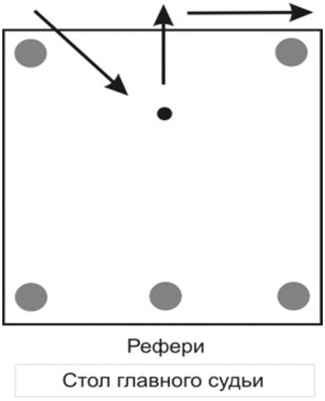

11.3.4. Уход участников с татами
После объявления информатором общего балла участник выполняет поклон с произнесением "осу". Далее спиной вперед следует к краю татами, расположенного напротив рефери, останавливается и выполняет поклон с произнесением "осу" и покидает татами, уходя в правую относительно судейского стола сторону.

11.4. Порядок выступления.
По объявлению Судьей-информатором участники команды, выходят на татами и становятся в стойку "шизентай" на то место, откуда они должны начать выполнение ката. Три участника строятся в форме равностороннего треугольника на расстоянии, позволяющем команде без помех синхронно выполнять ката: два участника стоят сзади на расстоянии трех метров друг от друга, а капитан команды выдвигается вперед по центру на расстояние 2,5 м. Вершина треугольника, которую занимает капитан, обращена к рефери.
Если в команде более 3 человек, то команда может встать в форме любой геометрической фигуры. Рекомендуемые фигуры для построения:
а) если состав команды - 4 человека, то четвертый участник становится за центральным участником команды на одну линию с двумя остальными участниками команды.
б) если состав команды - 5 человек, то участники команды строятся в форме W на расстоянии, позволяющем команде без помех синхронно выполнять ката: два участника стоят на одной линии ближе к рефери, а три остальных участника стоят на одной линии дальше от рефери.
Рефери командует "шомэн ни рэй". Участники команды выполняют поклон и произносят "осу". Рефери поднимает правую руку, что означает "внимание" и затем опускает ее, давая сигнал к началу выполнения ката. После того как рефери опускает руку, участники должны приступить к выполнению ката.
Порядок начала простых ката:
а) капитан команды отчетливо произносит название ката;
б) участники команды выходят в стойку готовности и начинают выполнять ката.
Порядок начала сложных ката:
в) участники команды выходят в стойку начала исполнения ("мусуби-дати"), при этом закрывают глаза;
г) капитан команды отчетливо произносит название ката, участники команды открывают глаза и выходят в стойку готовности ("хейко-дачи");
д) капитан команды командует "хаджимэ!" и участники команды начинают выполнять ката;
е) после завершения выполнения ката капитан команды командует "наорэ" ("исходная позиция") и участники команды выходят в стойку начала исполнения ("мусуби-дати"), при этом глаза открыты, и далее участники команды должны выйти в стойку ожидания "шизентай" и выполнить поклон и произнести "осу".
По окончании выполнения ката рефери предоставляет боковым судьям некоторое время (5 - 10 сек) для принятия решения и выбора карточек с цифрами, затем командует "хантэй торимасу" и после паузы командует "хантэй". По этой команде все боковые судьи и рефери одновременно, без задержки, двумя руками поднимают карточки с оценками над головой, повернув их в сторону Судьи-информатора. Судья-информатор последовательно зачитывает вслух все пять оценок, показанные судейской бригадой, начиная с оценки рефери. Секретарь заносит оценки в протокол соревнований. После этого рефери, и сразу вслед за ним боковые судьи, поворачивают свои карточки на 180°, демонстрируя их несколько секунд. Затем рефери, и сразу вслед за ним боковые судьи, опускают свои карточки и кладут их на колени.
После объявления Судьей-информатором общего балла за выступление рефери командует "шомэн ни рэй". Участники выполняют поклон, произносят "осу" и покидают татами.
По указанию рефери выступление может быть остановлено в следующих случаях:
а) при потере участниками команды возможности продолжать выступление по причинам, не зависящим от них;
б) при возникновении неординарной ситуации (повреждение покрытия татами, отключение электроэнергии, аварии, несчастные случаи и т.п.).
В этом случае, после устранения причин, вызвавших остановку выступления (кроме случаев, когда участники не могут продолжать выступление), команде предоставляется право повторить выступление.

11.5. Оценка выполнения ката
Оценка выполнения ката в дисциплине "ката-группа" проводится в соотетствии с критериями, указанными в п. 9.4 настоящего Приложения.

Приложение 2

РЕКОМЕНДОВАННЫЕ ФОРМЫ ДОКУМЕНТОВ СОРЕВНОВАНИЙ

П.2.1. Заявка на участие в соревнованиях

______________________________________________________________________
(название соревнований, согласно Положению/Регламенту о соревнованиях)

___________ 20___ г. г. ________________
сроки проведения, город проведения
согласно ЕКП
от _____________________________________________________________________
(клуб, спортивная организация, муниципальное образование, субъект РФ)

N | Фамилия, Имя, Отчество  (полностью) | Дата рождения  (ДД.ММ.ГГГГ) | Спортивная квалификация  (разряд/звание) | Стилевая квалификация  (кю, дан) | Спортивная дисциплина  (весовая категория и/или ката и/или ката-группа) | Тренер(ы)  (ФИО полностью) | Виза врача

Всего допущено к участию
в соревнованиях _______________________________________________ спортсменов
(прописью)

Печать и подпись
медицинской организации _________ ___________________________ М.П.
(подпись) (фамилия и инициалы врача, (организации)
дата допуска)

Подпись и печать руководителя
командирующей организации
(Для всероссийских и
межрегиональных соревнований:
Подпись и печать руководителя
аккредитованной региональной
спортивной организации
по Киокусинкай) _________ _________________________________ М.П.
(подпись) (должность, фамилия и инициалы)

При необходимости, для всероссийских
и межрегиональных соревнований - обязательно:
Подпись и печать Руководителя органа
исполнительной власти субъекта РФ
в области ФКиС _________ _________________________________ М.П.
(подпись) (должность, фамилия и инициалы)

Примечание: размещение подписей и печатей на отдельной странице не
допускается

П.2.2. Заявление о допуске к соревнованиям
от совершеннолетнего спортсмена

Главному судье [наименование соревнований] [ФИО]
От _____________________________________________
(Ф.И.О.)
паспорт ________________, выдан ________________
________________________________________________
"__" _____________ ____ года,

ЗАЯВЛЕНИЕ

Прошу Вас допустить меня ______________________________________________
(Ф.И.О.)
[название, место и дата проведения соревнований]
к участию в ------------------------------------------------ ______________
___________________________________________________________________________

В случае получения мной травм и связанных с ними последствий, а также иных
неблагоприятных последствий во время участия в соревновании, в том числе
вследствие применения разрешенной, либо не разрешенной правилами
соревнований техники, и/или при нахождении в помещении, где проводятся
данные соревнования или проходит подготовка к данным соревнованиям,
претензий к главному судье, организаторам турнира, тренерскому составу и
собственникам помещений, в которых проводятся соревнования, иметь не буду.

С правилами соревнований по киокусинкай ознакомлен, полностью осознаю, что
киокусинкай является контактным единоборством, и понимаю возможность
получения мною травм и иных неблагоприятных последствий.

Для спортсменов женского пола - дополнительно:
На момент соревнований подтверждаю отсутствие у меня беременности.

______________________________________ ___________________ ________________
Фамилия, Имя, Отчество собственноручно подпись дата

П.2.3. Заявление о допуске к соревнованиям от родителей
(законных представителей) несовершеннолетнего спортсмена

Главному судье [наименование соревнований] [ФИО]
От гражданина РФ ______________________________,
"__" ____________ ____ г. р.,
паспорт ________________, выдан ________________
________________________________________________
"__" ____________ ____ года,
зарегистрированного по адресу: _________________
________________________________________________
От гражданки РФ________________________________,
"__" ____________ ____ г. р.,
паспорт ________________, выдан ________________
________________________________________________
"__" ____________ ____ года,
зарегистрированной по адресу: __________________
________________________________________________

Расписка

Мы, гражданин РФ __________________________________________________________
и гражданка РФ ____________________________________________________________
являемся родителями гражданина(-ки) РФ ____________________________________
_____________________________________________ "__" ____________ ____ г. р.,
паспорт (свидетельство о рождении) _______________, выдан _________________
______________________________________________ "__" ____________ ____ года,
зарегистрированного(-ой) по адресу: _______________________________________
__________________________________________________________________________,
разрешаем своему(-ей) сыну (дочери) _______________________________________
[название, место и дата проведения соревнований]
принять участие в ------------------------------------------------ ________
___________________________________________________________________________
Полностью осознаем, что Киокусинкай (код вида спорта 1730001411Я) является
контактным единоборством, и понимаем возможность получения травм и иных
неблагоприятных последствий нашим ребенком.
В случае получения нашим ребенком травм и связанных с ними последствий, а
также иных неблагоприятных последствий во время участия в соревновании, в
том числе вследствие применения разрешенной либо не разрешенной правилами
соревнований техники, и/или при нахождении в помещении, где проводятся
данные соревнования или проходит подготовка к данным соревнованиям,
претензий к Главному судье, организаторам турнира, тренерскому составу и
собственникам помещений, в которых проводятся соревнования, иметь не будем.
С обработкой персональных данных согласен(-на) ____________________________
Город ______________________ "__" ____________ ____ года
Настоящая расписка подписана гражданином РФ ______________________________,
гражданкой РФ _____________________________________________________________
собственноручно в моем присутствии. Личности граждан РФ подписавших
настоящий документ установлена, дееспособность и факт отцовства и
материнства проверены.

[Нотариус/Официальное лицо командирующей организации]:
______________/___________________/ МП "__" ____________ ____ года

П.2.4. Протокол регистрации спортсменов (ката, тамэсивари)

___________________________________________________________________________
(название соревнований, согласно Положению о соревнованиях)

___________________________ 20__ г., г. __________________
сроки проведения, согласно ЕКП город проведения

____________________________ (______ лет): ____________________________
(возрастная группа) (дисциплина)

N | ФИО спортсмена | Дата рождения | Полных лет | Разряд, звание | Кю, дан | Субъект РФ (город) | Тренер(ы)

Главный судья __________________________ __________________________
(подпись) (фамилия, инициалы)

Главный секретарь __________________________ __________________________
(подпись) (фамилия, инициалы)

М.П.

Примечание. Протокол регистрации участников заполняется отдельно для каждой
спортивной дисциплины.

П.2.5. Протокол взвешивания спортсменов (поединки)

___________________________________________________________________________
(название соревнований, согласно Положению о соревнованиях)

___________________________ 20__ г., г. __________________
сроки проведения, согласно ЕКП город проведения

____________________________ (______ лет): ____________________________
(возрастная группа) (дисциплина)

N | ФИО спортсмена | Дата рождения | Полных лет | Разряд, звание | Кю, дан | Точный вес | Субъект РФ (город) | Тренер(ы)

Главный судья __________________________ __________________________
(подпись) (фамилия, инициалы)

Главный секретарь __________________________ __________________________
(подпись) (фамилия, инициалы)

М.П.

Примечание. Протокол регистрации участников заполняется отдельно для каждой
спортивной дисциплины.

П.2.6. Протокол хода соревнований по олимпийской системе
(поединки, ката)

___________________________________________________________________________
(название соревнований, согласно Положению о соревнованиях)

___________________________ 20__ г., г. __________________
сроки проведения, согласно ЕКП город проведения

____________________________ (______ лет): ____________________________
(возрастная группа) (спортивная дисциплина)

ПРИМЕР ПРОТОКОЛА ДЛЯ ВОСЬМИ УЧАСТНИКОВ
--------------------------------------

ФИО спортсмена
(регион, город, клуб)
ФИО спортсмена
(регион, город, клуб)
ФИО спортсмена
(регион, город, клуб)
ФИО спортсмена
(регион, город, клуб)
ФИО спортсмена
(регион, город, клуб)
ФИО спортсмена
(регион, город, клуб)
ФИО спортсмена
(регион, город, клуб)
ФИО спортсмена
(регион, город, клуб)
ФИО спортсмена  (регион, город, клуб) |  | Поединок за 3 место
 |  | ФИО спортсмена, команда
 |  | ФИО спортсмена, команда

РЕЗУЛЬТАТЫ:

1 место -
2 место -
3 место -

Главный судья __________________________ __________________________
(подпись) (фамилия, инициалы)

Главный секретарь __________________________ __________________________
(подпись) (фамилия, инициалы)

М.П.

П.2.7. Протокол хода соревнований по круговой системе
(поединки, ката)

___________________________________________________________________________
(название соревнований, согласно Положению о соревнованиях)

___________________________ 20__ г., г. __________________
сроки проведения, согласно ЕКП город проведения

____________________________ (______ лет): ____________________________
(возрастная группа) (спортивная дисциплина)

ТАБЛИЦА ХОДА СОРЕВНОВАНИЙ
-------------------------
(пример для трех спортсменов)
-----------------------------

N | ФИО спортсмена  (регион, город, клуб) | 1 | 2 | 3
1 |  |  | результат встречи со спортсменом 2 | результат встречи со спортсменом 3
2 |  | результат встречи со спортсменом 1 |  | результат встречи со спортсменом 3
3 |  | результат встречи со спортсменом 1 | результат встречи со спортсменом 2

Примечание: результат в таблице указывается либо в текстовой форме, либо в
---------------------------------------------------------------------------
балльной (1 - победа, 0 - поражение)
------------------------------------

ПОЕДИНКИ СПОРТСМЕНОВ
--------------------

Поединок 1 | ФИО спортсмена (регион, город, клуб)
Поединок 1 | ФИО спортсмена (регион, город, клуб)
Поединок 2 | ФИО спортсмена (регион, город, клуб)
Поединок 2 | ФИО спортсмена (регион, город, клуб)
Поединок 3 | ФИО спортсмена (регион, город, клуб)
Поединок 3 | ФИО спортсмена (регион, город, клуб)

РЕЗУЛЬТАТЫ:

1 место -
2 место -
3 место -

Главный судья __________________________ __________________________
(подпись) (фамилия, инициалы)

Главный секретарь __________________________ __________________________
(подпись) (фамилия, инициалы)

М.П.

П.2.8. Протокол хода соревнований по балльной системе (ката)

___________________________________________________________________________
(название соревнований, согласно Положению о соревнованиях)

___________________________ 20__ г., г. __________________
сроки проведения, согласно ЕКП город проведения

____________________________ (______ лет): ____________________________
(возрастная группа) (спортивная дисциплина)

ПРИМЕР ПРОТОКОЛА ДЛЯ СОРЕВНОВАНИЙ В 3 КРУГА
-------------------------------------------

1 ЭТАП СОРЕВНОВАНИЙ

N | ФИО спортсмена  либо  ФИО группы спортсменов | Ката | Оценки судей |  |  |  |  | Общий балл | Min балл | Max балл | Выход во 2 этап
N | ФИО спортсмена  либо  ФИО группы спортсменов | Ката | Рефери | Судья 1 | Судья 2 | Судья 3 | Судья 4
1
2
3
4
5
6
7
8

2 ЭТАП СОРЕВНОВАНИЙ

N | ФИО спортсмена  либо  ФИО группы спортсменов | Ката | Оценки судей |  |  |  |  | Общий балл | Min балл | Max балл | Выход в финал
N | ФИО спортсмена  либо  ФИО группы спортсменов | Ката | Рефери | Судья 1 | Судья 2 | Судья 3 | Судья 4
1
2
3
4
5
6

ФИНАЛ СОРЕВНОВАНИЙ

N | ФИО спортсмена  либо  ФИО группы спортсменов | Ката | Оценки судей |  |  |  |  | Общий балл | Min балл | Max балл | Занятое место
N | ФИО спортсмена  либо  ФИО группы спортсменов | Ката | Рефери | Судья 1 | Судья 2 | Судья 3 | Судья 4
1
2
3
4

РЕЗУЛЬТАТЫ:

1 место -
2 место -
3 место -

Главный судья __________________________ __________________________
(подпись) (фамилия, инициалы)

Главный секретарь __________________________ __________________________
(подпись) (фамилия, инициалы)

М.П.

П.2.9. Протокол хода соревнований по балльной системе
(тамэсивари)

___________________________________________________________________________
(название соревнований, согласно Положению о соревнованиях)

___________________________ 20__ г., г. __________________
сроки проведения, согласно ЕКП город проведения

____________________________ _________________________________
(мужчины, женщины) (спортивная дисциплина)

ПРИМЕР ПРОТОКОЛА ДЛЯ ВОСЬМИ УЧАСТНИКОВ
--------------------------------------

N | ФИО спортсмена, команда | Удар кулаком |  | Удар пяткой |  | Удар локтем |  | Удар ладонью |  | Суммарное кол-во досок
N | ФИО спортсмена, команда | 1-ая попытка | 2-ая попытка | 1-ая попытка | 2-ая попытка | 1-ая попытка | 2-ая попытка | 1-ая попытка | 2-ая попытка | Суммарное кол-во досок
1
2
3
4
5
6
7
8

РЕЗУЛЬТАТЫ:

1 место -
2 место -
3 место -

Главный судья __________________________ __________________________
(подпись) (фамилия, инициалы)

Главный секретарь __________________________ __________________________
(подпись) (фамилия, инициалы)

М.П.

П.2.10. Протокол поединка

___________________________________________________________________________
(название соревнований, согласно Положению о соревнованиях)

___________________________ 20__ г., г. __________________
сроки проведения, согласно ЕКП город проведения

____________________________ (______ лет): ____________________________
(возрастная группа) (спортивная дисциплина)

ПРОТОКОЛ ПОЕДИНКА

Поединок N _______ Сиро ______________________________
Ака ______________________________

ОСНОВНОЕ ВРЕМЯ Общая продолжительность раунда ____

СИРО | Оценка | Вадза-ари | Вадза-ари | Иппон | Кэйкоку | Чуй 1 | Гантэн 1 | Гантэн 2 | Гантэн 3 (Сикаку)
СИРО | Техника
СИРО | Время
АКА | Оценка | Вадза-ари | Вадза-ари | Иппон | Кэйкоку | Чуй 1 | Гантэн 1 | Гантэн 2 | Гантэн 3 (Сикаку)
АКА | Техника
АКА | Время

ДОПОЛНИТЕЛЬНОЕ ВРЕМЯ Общая продолжительность раунда ___________

СИРО | Оценка | Вадза-ари | Вадза-ари | Иппон | Кэйкоку | Чуй 1 | Гантэн 1 | Гантэн 2 | Гантэн 3 (Сикаку)
СИРО | Техника
СИРО | Время
АКА | Оценка | Вадза-ари | Вадза-ари | Иппон | Кэйкоку | Чуй 1 | Гантэн 1 | Гантэн 2 | Гантэн 3 (Сикаку)
АКА | Техника
АКА | Время

РЕЗУЛЬТАТЫ ВЗВЕШИВАНИЯ РЕЗУЛЬТАТЫ ТАМЭСИВАРИ

СИРО | Вес спортсмена __________ кг |  | СИРО | Количество разбитых досок ___________ шт
АКА | Вес спортсмена ___________ кг |  | АКА | Количество разбитых досок ___________ шт

ДОПОЛНИТЕЛЬНОЕ ВРЕМЯ Общая продолжительность раунда ___________

СИРО | Оценка | Вадза-ари | Вадза-ари | Иппон | Кэйкоку | Чуй 1 | Гантэн 1 | Гантэн 2 | Гантэн 3 (Сикаку)
СИРО | Техника
СИРО | Время
АКА | Оценка | Вадза-ари | Вадза-ари | Иппон | Кэйкоку | Чуй 1 | Гантэн 1 | Гантэн 2 | Гантэн 3 (Сикаку)
АКА | Техника
АКА | Время

Победитель __________________________________

Вид победы __________________________________

Старший судья ___________________ _____________________________
(подпись) (фамилия, инициалы)

Примечание: название оценок/замечаний/предупреждений в протоколе должно
соответствовать группе спортивных дисциплин

П.2.11. Акт приемки места проведения соревнований

АКТ
ПРИЕМКИ МЕСТА ПРОВЕДЕНИЯ СОРЕВНОВАНИЙ ПО КИОКУСИНКАЙ

г. ______________________ "__" ___________ 20__ г.

Наименование соревнований _________________________________________________
___________________________________________________________________________
Наименование спортивного сооружения _______________________________________
___________________________________________________________________________
Адрес спортивного сооружения ______________________________________________
___________________________________________________________________________
Настоящий акт составлен Главным судьей соревнований, Главным врачом
соревнований, Председателем Организационного комитета соревнований и
уполномоченным Представителем дирекции спортивного сооружения в том, что
место проведения соревнований, оборудование и документация соответствуют
требованиям Правил по виду спорта киокусинкай и обеспечивают безопасность
участников, судей и зрителей.

Главный судья ___________________ __________________________
(подпись) (фамилия, инициалы)

Главный врач ___________________ __________________________
(подпись) (фамилия, инициалы)

Председатель Оргкомитета ___________________ __________________________
(подпись) (фамилия, инициалы)

Представитель дирекции
спортивного сооружения ___________________ ___________________________
(подпись) (фамилия, инициалы)

П.2.12. Протокол медицинского обслуживания соревнований

Полное наименование соревнований | согласно ЕКП и Положению/Регламенту
Сроки проведения соревнований | согласно ЕКП
Место проведения соревнований | наименование спорткомплекса, полный адрес
Вид спорта | Киокусинкай (1730001411Я)
Медицинское учреждение, обслуживающее соревнования
ФИО главного врача соревнований
Общее количество участников
Число обращений за медпомощью
В том числе травм
- из них легкой и средней степени тяжести
- из них тяжелых
В том числе госпитализаций

Главный врач ___________________ _____________________________
(подпись) (фамилия, инициалы)

П.2.13. Справка по соревнованиям

Полное наименование мероприятия | согласно ЕКП и Положению/Регламенту
Сроки проведения | согласно ЕКП
Место проведения | наименование спорткомплекса, полный адрес
ФИО главного судьи | полностью с указанием судейской категории и города
ФИО главного секретаря | полностью с указанием судейской категории и города
Общее количество участников | Всего:  В т.ч.:  10 - 11 лет: ___ (из них муж. пола: ___; жен. пола: ___)  12 - 13 лет: ___ (из них муж. пола: ___; жен. пола: ___)  14 - 15 лет: ___ (из них муж. пола: ___; жен. пола: ___)  16 - 17 лет: ___ (из них муж. пола: ___; жен. пола: ___)  18+ лет: ___ (из них муж. пола: ___; жен. пола: ___)  Обладателей спортивных разрядов и званий (указать):  Звания: ЗМС: ___; МСМК: ___; МС: ___;  Разряды: КМС: ___; 1 р.: ___; 2 р.: ___; 3 р.: ___
Количество регионов/субъектов Российской Федерации | - Субъектов РФ  - Городов  - Команд
Перечисление | - Субъектов РФ для всероссийских и межрегиональных соревнований  - Городов для региональных соревнований  - Команд/клубов для муниципальных соревнований и соревнований спортивных организаций
Краткое описание соревнований | Особенности, отличия соревнований, описание происшествий и т.п.

Главный судья ___________________ _____________________________
(подпись) (фамилия, инициалы)

Главный секретарь ___________________ _____________________________
(подпись) (фамилия, инициалы)

